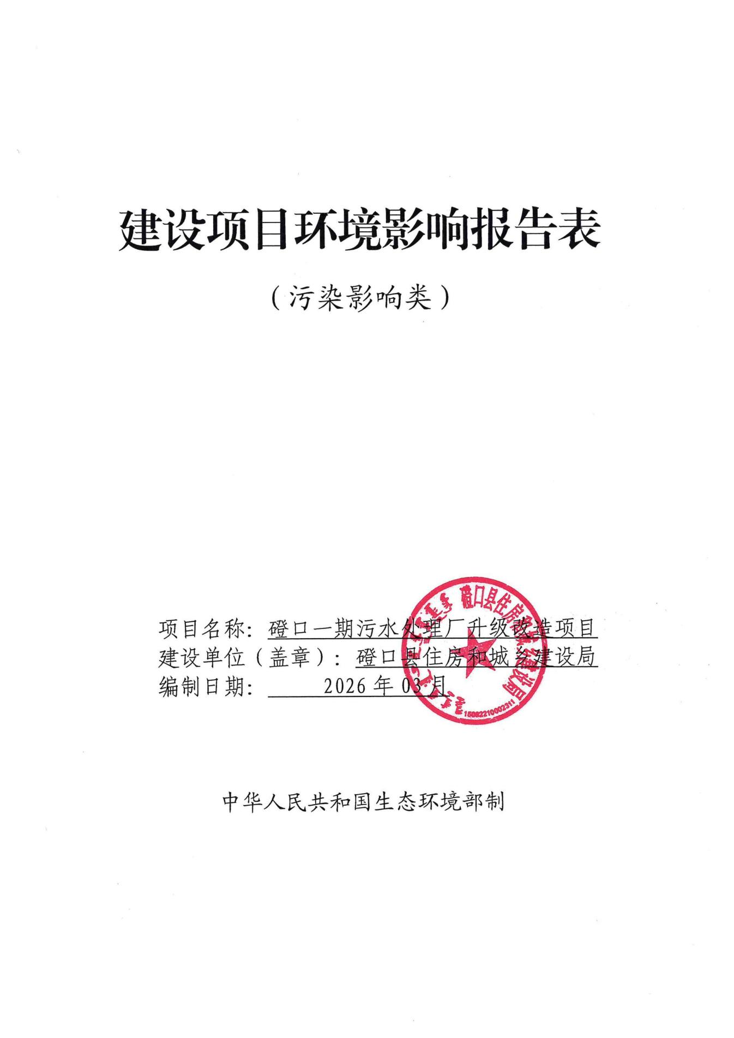
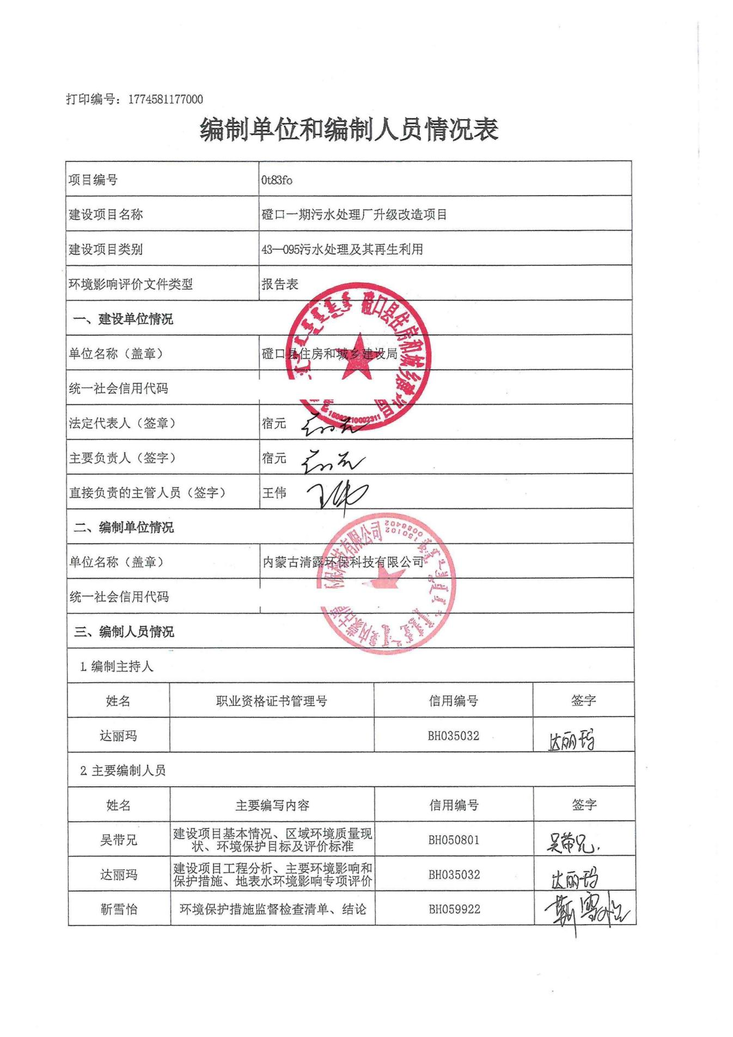
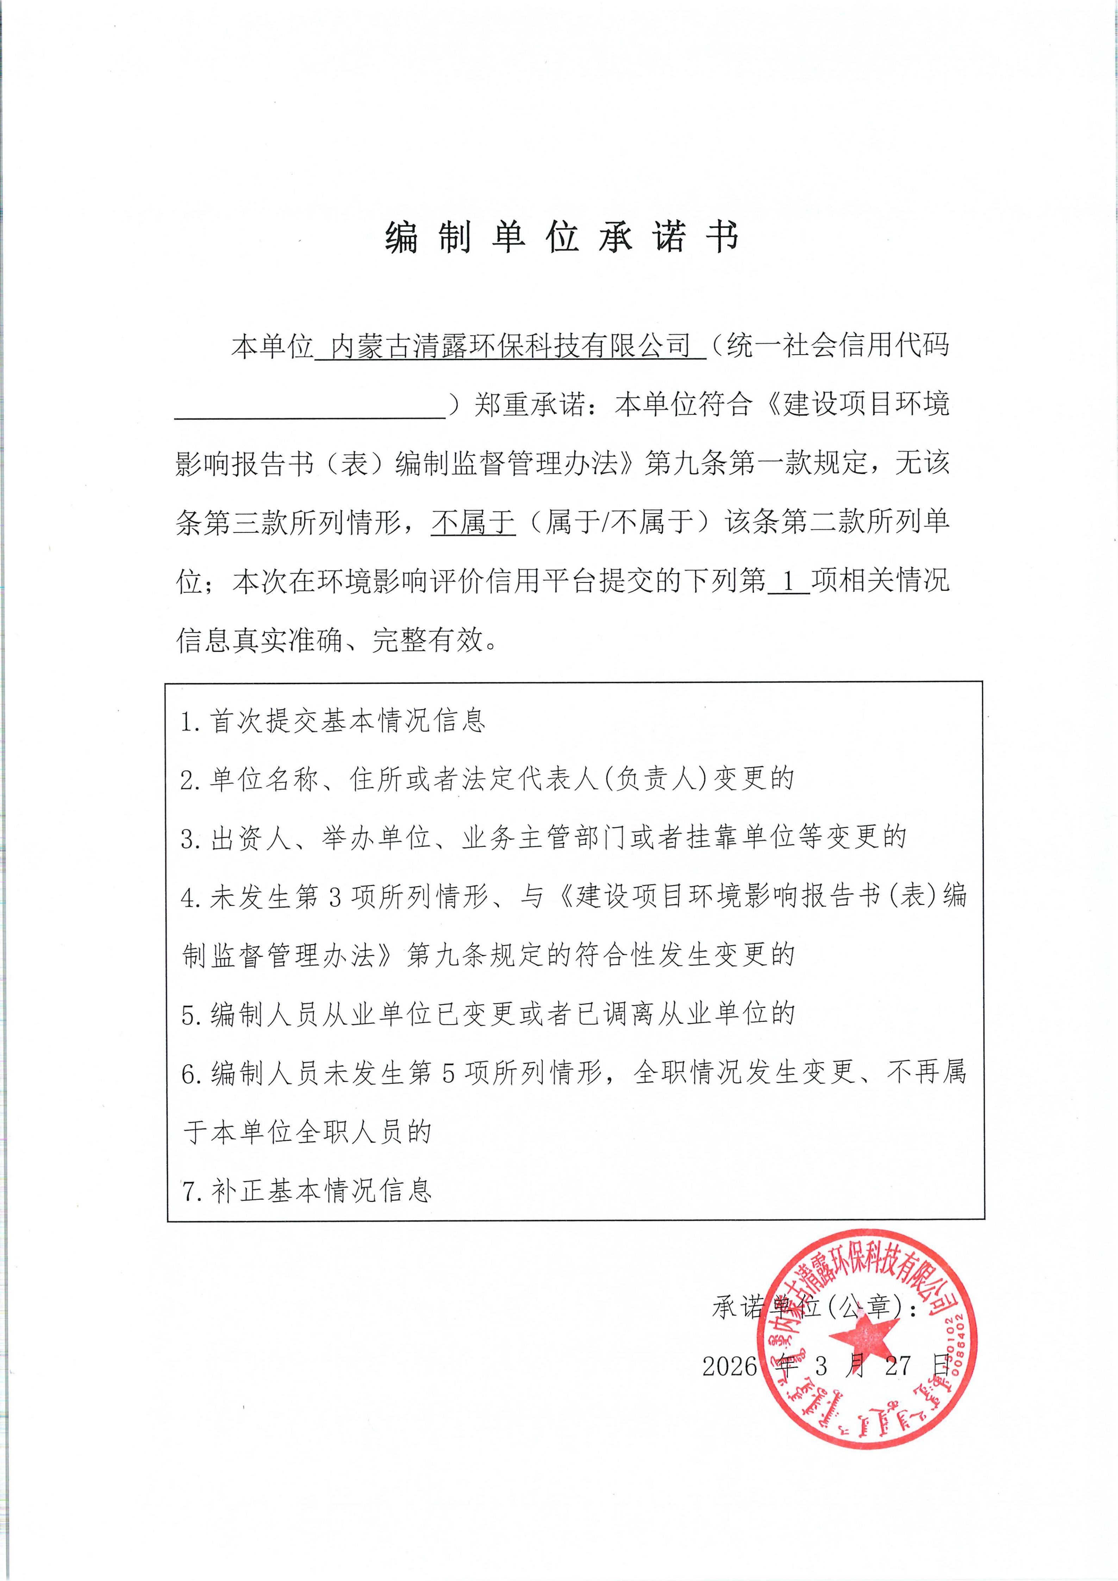
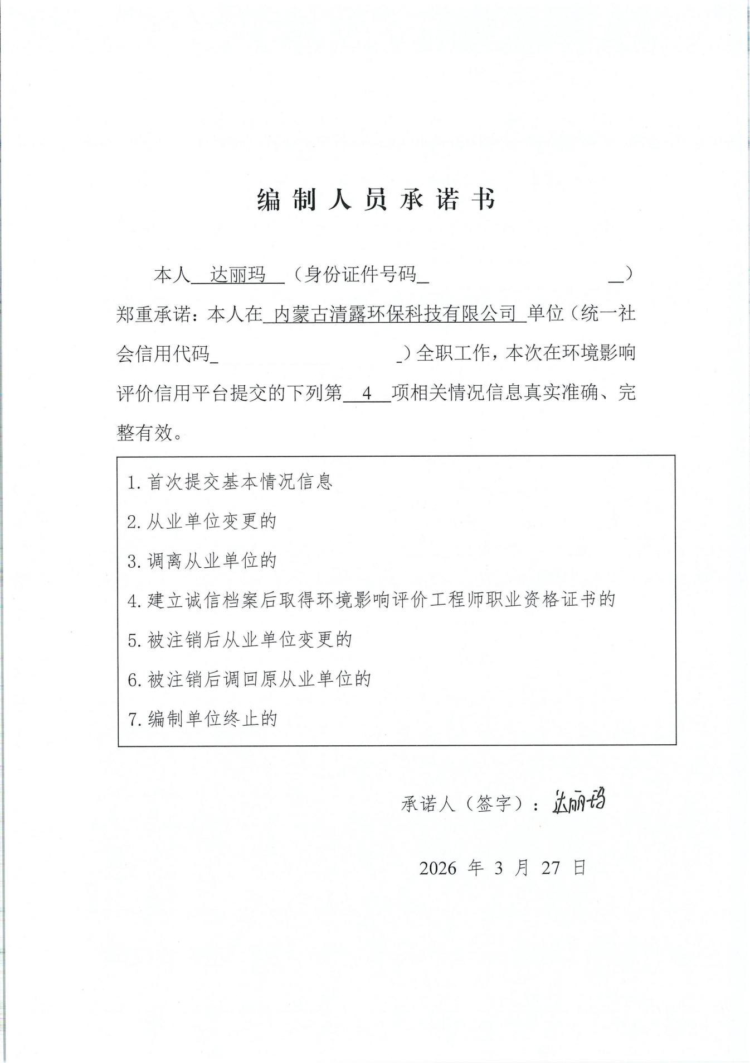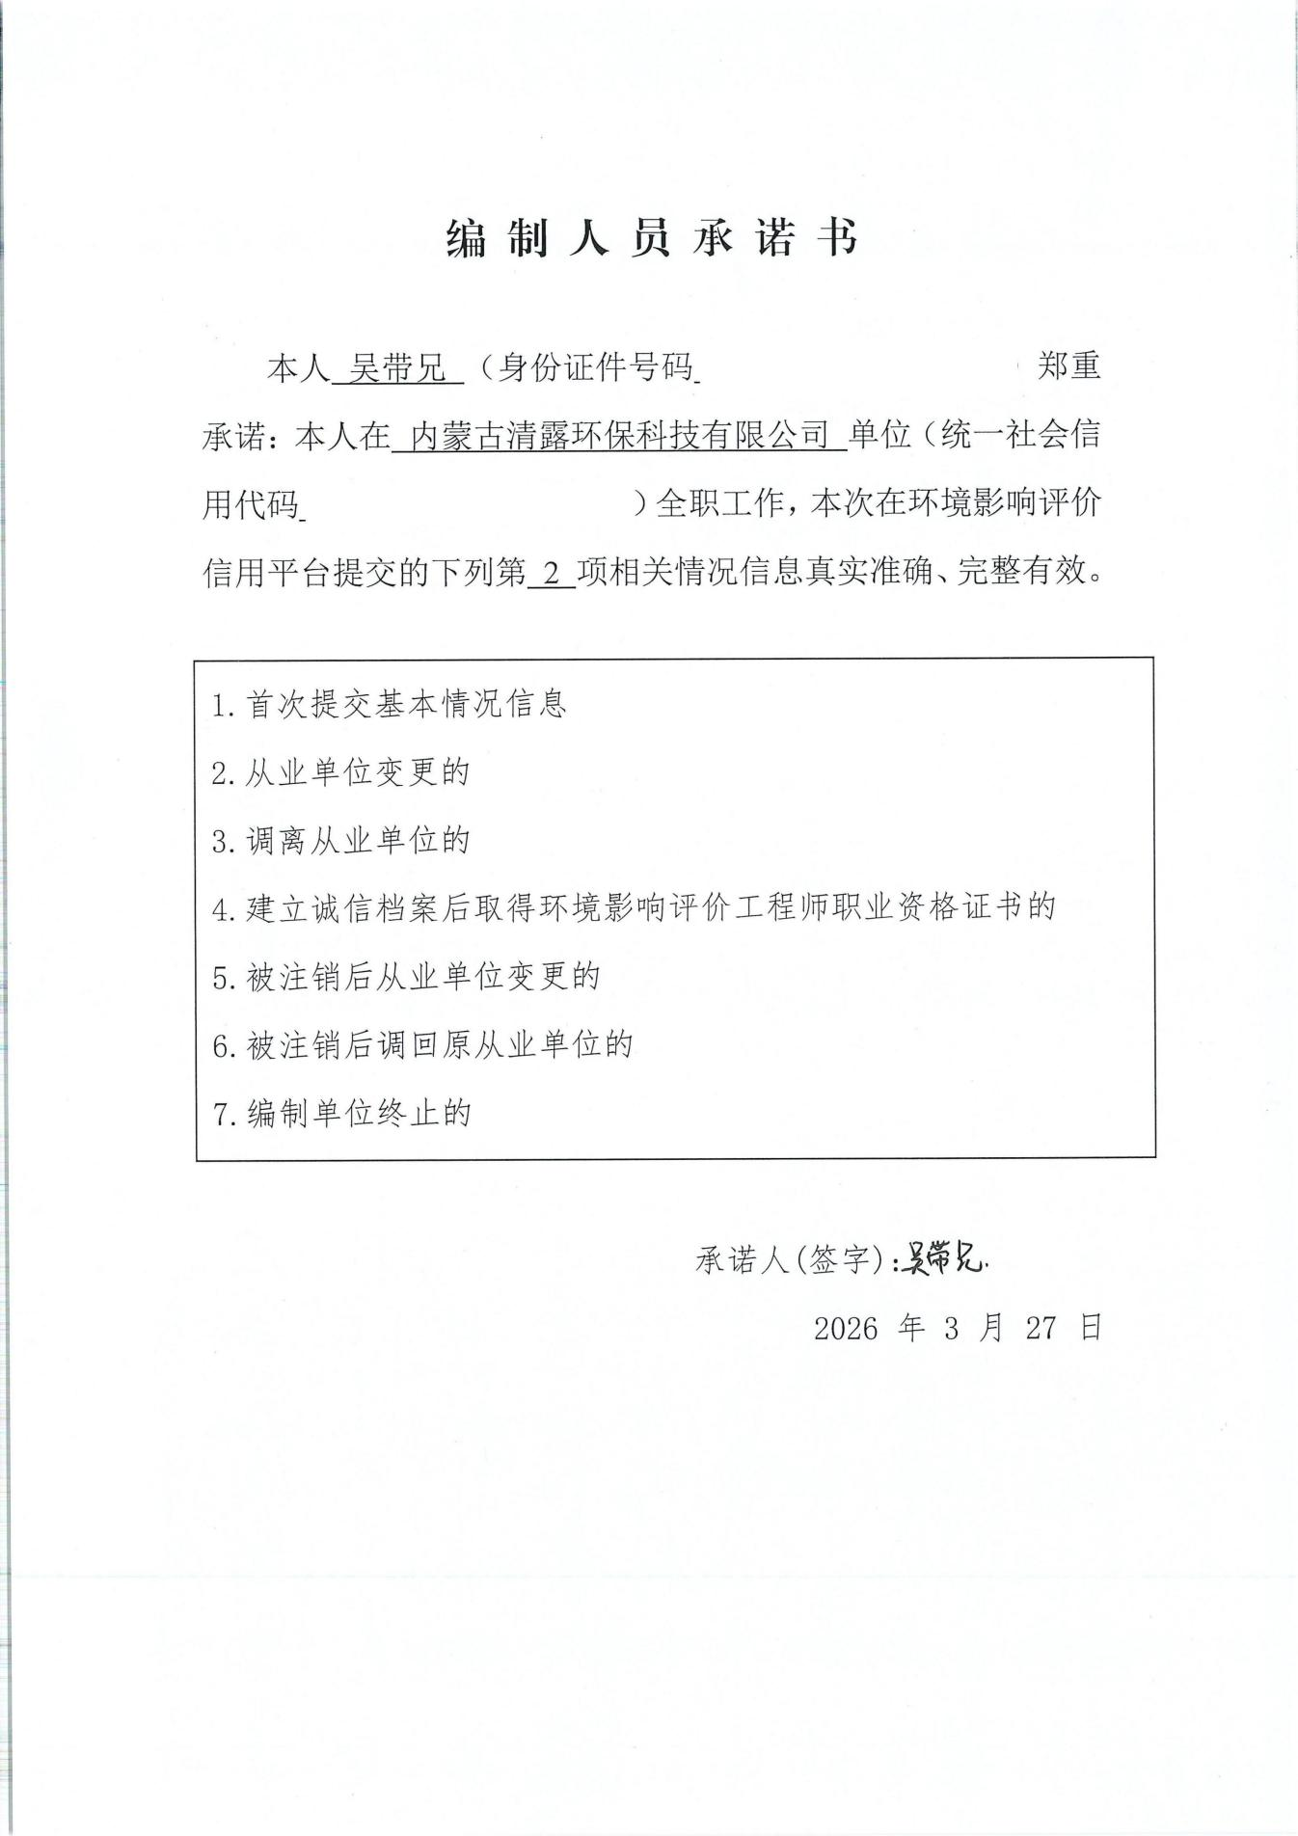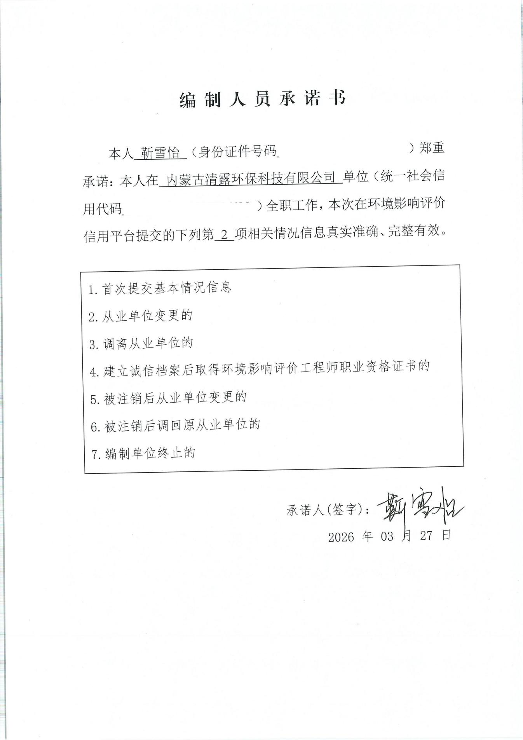

一、建设项目基本情况
建设项目名称 | 磴口一期污水处理厂升级改造项目
项目代码 | 2510-150822-04-02-923310
建设单位联系人 | 王* | 联系方式 | ***
建设地点 | 内蒙古自治区巴彦淖尔市磴口县补隆淖镇
地理坐标 | （E107 度 01 分 0.523 秒，N40 度 24 分 25.001 秒）
国民经济  行业类别 | D4620污水处理及其再生利用 | 建设项目  行业类别 | 四十三、水的生产和供应业-95、污水处理及其再生利用-新建、扩建日处理10万吨以下500吨及以上城乡污水处理的
建设性质 | □新建（迁建）  ☑改建  ☑扩建  □技术改造 | 建设项目  申报情形 | ☑首次申报项目  □不予批准后再次申报项目  □超五年重新审核项目  □重大变动重新报批项目
项目审批（核准/  备案）部门（选填） | 磴口县发展和改革委员会 | 项目审批（核准/  备案）文号（选填） | 2510-150822-04-02-923310
总投资（万元） | 5480.97 | 环保投资（万元） | 5480.97
环保投资占比（%） | 100 | 施工工期 | 1个月
是否开工建设 | ☑否  □是： | 用地（用海）  面积（m²） | 3395
专项评价设置情况 | 本项目设置地表水专项评价，根据《建设项目环境影响报告表编制技术指南（污染影响类）》表1专项评价设置原则表中“新增废水直排的污水集中处理厂”需开展地表水专项评价的规定，本项目属于污水集中处理厂，现有尾水排放量1.5万m³/d，本项目实施后处理达标后尾水排放量增加至3万m³/d，应开展地表水专项评价。
规划情况 | 无
规划环境影响  评价情况 | 无
规划及规划环境  影响评价符合性分析 | 无
其他符合性分析 | 1、产业政策及选址符合性分析  （1）产业政策相符性  本项目为污水处理厂改扩建项目，根据《产业结构调整指导目录（2024年本）》项目属于“鼓励类-三十八、环境保护与资源节约综合利用‘三废’综合利用及治理技术、装备和工程”，属于鼓励类项目，因此本项目的建设符合产业政策要求。  （2）选址合理性分析  本项目不涉及工程搬迁及环保搬迁，仅在原有厂址进行改扩建；选址与周边环境相容，无安全、环境制约因素。本项目生产工艺简单、无重大污染物产生，按评价采取相关防治措施后，不会对所在区域环境质量造成不可接受的影响。  综上分析，选址合理。  2、“三线一单”符合性分析  本项目位于内蒙古自治区巴彦淖尔市磴口县补隆淖镇。根据2023年12月26日巴彦淖尔市人民政府发布《巴彦淖尔市人民政府办公室关于巴彦淖尔市2023年生态环境分区管控成果动态更新的通知》（巴政办字〔2023〕106号），本项目建设符合“三线一单”要求，具体符合性分析如下：  （1）生态保护红线  本项目选址位于内蒙古自治区巴彦淖尔市磴口县补隆淖镇，本次改扩建项目在原有厂区内进行建设，不涉及新增用地，不在当地饮用水源、自然保护区等生态保护区内，不在生态红线范围内。  （2）环境质量底线  该项目所在区域的环境空气、地表水、声环境等环境现状满足相应的标准要求。根据分析、预测，项目采取防治措施后，项目施工期及运营期对周边环境的影响较小，不会改变区域环境功能，符合环境质量底线要求。  （3）资源利用上线  项目在现有厂区内改扩建，不新增占地，建设土地不涉及基本农田，土地资源消耗符合要求。运营过程中消耗一定量的水资源等资源，项目资源的消耗量相对区域资源利用总量较少，符合资源利用上线的要求。  （4）生态环境准入清单  本项目位于《巴彦淖尔市生态环境准入清单（2023年版）》内的重点管控单元的磴口县城镇空间；管控单元编码为：ZH15082220003。  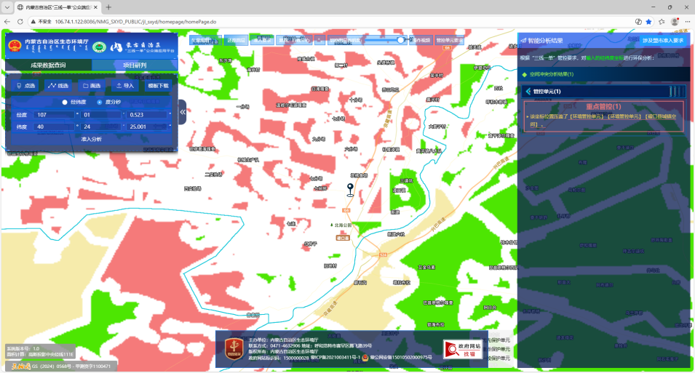  图1 项目生态环境管控单元图  表1-1 生态环境准入清单符合性分析  3、与《巴彦淖尔市“十四五”生态环境保护规划》符合性分析  规划指出：点源治理方面，以“提质增效、循环利用”为主线，充分发挥城镇污水收集、处理设施的效能，补强乡镇污水处理的短板，多举措深挖再生水回用潜力，促进水资源的合理开发、高效利用，减少污染物的入湖量。  加大城镇污水收集处理。大力实施污水管网补短板工程，加快城中村、老旧城区、城乡结合部和易地扶贫搬迁安置区的生活污水收集管网建设，加快消除收集管网空白区。实施混错接、漏接、老旧破损管网更新修复，提升污水收集效能。合理推进雨污分流改造，暂不具备条件的，可通过增设调蓄设施、管道截留等工程措施，防止合流制管网溢流污染。到2025年，城市生活污水集中收集率达到90%以上，旗县区污水处理率达到95%以上，建制镇污水设施配备率力争达到100%。加强再生水回用设施建设，统筹全市污水处理及再生水回用设施建设，逐步提高再生水回用率，到2025年，中水回用率达到40%以上；加强再生水等非常规水源的配置，将再生水纳入水资源的统一调配；拓展再生水利用渠道，重点在工业冷却循环用水、城市景观用水、城市绿化用水等方面大力推广使用再生水。  本项目为磴口县巴彦高勒镇污水处理厂一期改扩建项目，项目通过升级改造污水处理工艺、更新老旧设备，将一期处理能力提升至30000m³/d，有效补强区域污水处理短板。项目的建设符合《巴彦淖尔市“十四五”生态环境保护规划》相关内容。
  环境管控单元名称及编码 | 管控要求 | 编码 | 符合性分析
  磴口县城镇空间ZH15082220003 | 空间布局约束 | 1、严禁新建、扩建重污染企业，现有重污染企业根据区域环境质量目标倒逼其转型升级或搬迁转移。  2、推进城市建成区范围内的钢铁、石化、化工、有色、冶金、水泥、制药等污染严重企业退城入园，由本地区人民政府制定计划，限期完成搬迁、改造（安全、环保、节能和智能化改造），逾期不退城的依法予以停产。  3、严格控制缺水地区、水污染严重地区和敏感区域发展高耗水、高污染行业，已建项目要采用先进节水技术，提高用水水平。  4、禁止侵占永久基本农田的生产经营活动；  5、严禁在禁养区内新建、改建、扩建规模化畜禽养殖项目，现有项目限期关闭或搬迁。  6、规范病死畜禽无害化处理。集中无害化处理体系健全的地区，在做好动物疫病防控的前提下，原则上养殖场户的病死畜禽应委托专业无害化处理场进行集中处理。山区、牧区、边远地区等暂时不具备集中处理条件的地区自行处理的，要配备与养殖规模相适应的无害化处理设施设备，严格按照相关技术规范进行处理，逐步减少深埋、化尸窖、堆肥等处理方式，确保有效杀灭病原体，清洁安全，不污染环境。 | 1、本项目不属于重污染企业；  2、本项目不属于钢铁、石化、化工、有色、冶金、水泥、制药等污染严重企业；  3、本项目属于污水处理厂改扩建项目，建设完成后提高了用水水平；  4、本项目在现有厂区内进行改扩建，未侵占永久基本农田；  5、本项目不属于养殖类项目；  6、不涉及；
  磴口县城镇空间ZH15082220003 | 污染物排放管控 | 1、深入推进扬尘污染综合防治。加强机动车辆环保管理。  2、加快城镇污水处理设施及配套管网建设与改造。提高城市生活垃圾处理减量化、资源化和无害化水平，建制镇建成区基本实现生活垃圾收集、转运、处理能力全覆盖。  3、建设项目的噪声污染防治设施应当与主体工程同时设计、同时施工、同时投产使用。排放噪声的工业企业应切实采取减震降噪措施，加强厂区内固定设备、运输工具货物装卸等噪声源管理，同时避免突发噪声扰民。  4、县级及以上城市建成区原则上不再新建35蒸吨/小时及以下燃煤锅炉。其他地区原则不再新建每小时10蒸吨以下的燃煤锅炉。  5、所有新建城镇污水处理设施要执行《城镇污水处理厂污染物排放标准》（GB18918）中一级A排放标准。新建农村生活污水处理设施执行《农村生活污水处理设施污染物排放标准》（DBHJ/001）中相关标准。  6、禁止向农用地排放重金属或者其他有毒有害物质含量超标的污水、污泥，以及可能造成土壤污染的清淤底泥、尾矿、矿渣等。 | 本项目为污水处理厂改扩建项目，可有效改善城镇生活污水治理现状，提高收集和处理能力。改造后出水水质满足《城镇污水处理厂污染物排放标准》（GB18918）（含2006年、2025年修改单）中一级A排放标准。
  磴口县城镇空间ZH15082220003 | 环境风险防控 | 1、执行全市总体准入要求中关于环境风险防控的准入要求。  2、执行《磴口县突发环境事件应急预案》相关规定，建设突发事件应急物资储备库或能依托区域有效的公共物资库，并定期进行修编。 | 针对本次改扩建内容对企业突发环境事件应急预案进行更新完善。
  磴口县城镇空间ZH15082220003 | 资源利用效率要求 | 1、禁止农作物秸秆等生物质及其他废弃物违规露天焚烧。  2、严控地下水超采。禁止私自开采地下水。新建、改建、扩建的工业项目，禁止擅自使用地下水。食品、制药等项目取用地下水，须经有管理权限的水行政主管部门批准。 | 不涉及。

二、建设项目工程分析
建设内容 | - 项目背景  内蒙古巴彦淖尔市磴口县巴彦高勒镇污水处理工程（以下简称“一期工程”）位于磴口县补隆淖镇，目前实际运营管理单位为磴口县住房和城乡建设局。该厂区内同址布局有磴口县中涵水务有限公司承建的二期工程“磴口县工业污水+城市生活污水处理厂BOT项目”、巴彦淖尔市首投水务有限公司实施的“巴彦淖尔市磴口县巴彦高勒镇污水再生利用扩建工程”（以下简称“中水厂”），三个项目同址布局于同一厂区，运营单位相互独立，且各项目的生产运行方式、工艺系统及管理体系均保持独立，互不干扰。  一期工程由巴彦淖尔市磴口县滨辉水务有限公司始建于2008年，当年委托编制环境影响报告书，并于8月17日取得原巴彦淖尔市环保局批复（巴环审发〔2008〕14号），设计处理规模15000m³/d，建设地块预留远期用地，尾水执行《污水综合排放标准》（GB8978-1996）二级标准。  因工艺优化调整，建设单位于2014年委托编制提标改造工程环境影响报告表，6月23日取得原巴彦淖尔市环保局批复（巴环审表〔2014〕074号），对现有MBBR工艺进行改造；同年11月23日，该提标改造工程通过原巴彦淖尔市环境保护局竣工环境保护验收（巴环验〔2014〕56号），改造后采用“格栅+调节池+厌氧池+缺氧池+MBBR+二沉池+消毒”处理工艺，出水水质提升至《城镇污水处理厂污染物排放标准》（GB18918-2002）一级A标准。  2017年，一期工程运营管理单位变更为磴口县住房和城乡建设局，变更后仍延续原项目合法运营资质及相关环保要求，未改变工程原有建设内容及环保治理措施。  为进一步提升尾水净化效果，磴口县住房和城乡建设局于2022年推进“巴彦淖尔市磴口县污水处理厂尾水人工湿地水质净化工程”建设，该项目位于内蒙古巴彦淖尔市磴口县巴彦高勒镇污水处理工程北侧（中心坐标：东经107°1′9.603″，北纬40°24′39.555″），建设内容包括下行流垂直潜流湿地、表流湿地、生态边坡及人工水草，于2022年11月3日委托编制环境影响评价文件，并于2022年11月30日取得巴彦淖尔市生态环境局磴口县分局批复（磴环审表〔2022〕13号）。目前人工湿地正在建设，预计2026年6月投入使用。  为规范一期、二期工程尾水的统一合法排放，二期工程运营单位磴口县中涵水务有限公司于2023年9月11日向巴彦淖尔市生态环境局提出入河排污口设置申请，申请明确该排污口专为集中排放一期工程与二期工程经处理达标后的尾水而设。经审查符合法定设置条件后，该局于2023年10月31日出具《关于准予设置磴口县中涵水务有限公司排污口决定书》，正式明确该排污口为一期、二期工程共用排污口。该排污口位于磴口县食品工业园区，地理坐标为东经107°2′49.06″、北纬40°24′45.17″，类型为城镇污水处理厂排污口，排放方式为连续排放，入河方式为明渠+管道结合，排污口编码为DA-150822-0001-SH-00，允许最大排放量为1239.175万m³/a，可充分满足一期、二期工程联合外排需求。  目前，城区生活污水及部分工业污水经统一收集后接入一期污水处理工程，通过MBBR工艺依次开展预处理、生化处理及深度处理，处理后尾水水质达到《城镇污水处理厂污染物排放标准》（GB18918-2002）（含2006年、2025年修改单）一级A标准。达标尾水部分供给中水厂进行深度处理后回用，剩余部分主要用于湿地补水；待人工湿地建成后，尾水将先排入人工湿地进一步净化，最终依托现有入河排污口排入二排干。  2、项目由来  随着地区城市化进程加快，城镇人口持续集聚、居民生活水平稳步提升，加之服务范围内蒙牛乳业、圣牧高科乳业等工业企业生产规模自然扩大，镇区生活污水与工业废水产生量同步增长，其中中粮屯河番茄制品、汉肯地番茄制品等番茄类企业具有季节性生产特征，导致现有磴口污水处理厂一期工程15000m³/d的处理能力已难以满足区域污水全收集、全处理需求。为有效承接污水自然增长带来的处理压力，应对番茄类企业季节性排水波动，实现城区污水治理目标，拟实施磴口一期污水处理厂升级改造项目。本次改扩建仅针对污水处理厂一期项目开展，核心内容为提升处理规模与优化处理工艺，处理规模将由现状15000m³/d提升至30000m³/d，同时将原有MBBR处理工艺改造为A²/O+MBR工艺，进一步强化污染物去除效能，保障出水水质稳定达到《城镇污水处理厂污染物排放标准》（GB18918-2002）（含2006年、2025年修改单）一级A标准。  3、原有工程概况  一期工程建设规模为15000m³/d，采用MBBR污水处理工艺，排放标准为《城镇污水处理厂污染物排放标准》（GB18918-2002）一级A标准。污水处理厂服务范围主要涵盖磴口县巴彦高勒镇城区及周边区域的居民生活污水及部分食品加工企业生产废水。  主体工程为调节池、提升泵房、细格栅、厌氧池、缺氧池、好氧池、鼓风机房、内回流池、污泥脱水间、进水在线监测间、出水在线监测间；辅助工程为综合楼、污水收集管网、值班室、配电室、中控室；环保工程为1个10m³的化粪池；公用工程包括供电设施、通信设施、供水设施、排水设施。  表2-1 一期工程建设内容一览表  4、改扩建工程概况  “磴口一期污水处理厂升级改造项目”主要针对巴彦淖尔市磴口县巴彦高勒镇污水处理厂一期设施进行改造，将现状MBBR处理工艺改造为A²/O+MBR工艺，处理规模由15000m³/d提升至30000m³/d。  本次改扩建后，项目服务范围保持不变，污水接纳类别严格限定为服务范围内城镇生活污水，以及蒙牛乳业、中粮屯河番茄制品等食品加工类企业生产废水，明确不接纳化工、重金属加工等非食品加工类企业污水，确保进水水质与处理工艺适配性。  一期工程现有实际设备配套运行的污水处理能力为15000m³/d，而初始建设时的土建工程已按30000m³/d处理规模统筹规划，调节池等核心处理池体均为一次性建成。原15000m³/d处理规模所依托的正是这些池体，本次升级改造至30000m³/d处理规模，将完全沿用原有全部池体，通过更新老旧设备、优化工艺系统，充分释放原有池体设计潜能，实现处理规模的提升。  本项目生化处理系统采用单池双格的分区模块化设计，各生化处理池体均按两格均分布局，运行模式与水量季节性波动特征高度适配。在非高峰时段（日常工况），仅启用各池体中的一格，可满足15000m³/d的处理需求；当遭遇季节性水量增长（如番茄加工企业生产旺季等），系统可灵活启用各池体双格，充分发挥30000m³/d的设计处理能力，实现不同水量工况下的稳定运行，确保出水水质持续达到《城镇污水处理厂污染物排放标准》（GB18918-2002）（含2006年、2025年修改单）一级A标准。该运行模式既保障了日常处理效率，又能有效应对季节性水量冲击。  此次改扩建完成后，出水部分接入中水厂进行深度处理后回用，部分进入人工湿地进一步净化，最终排入二排干。  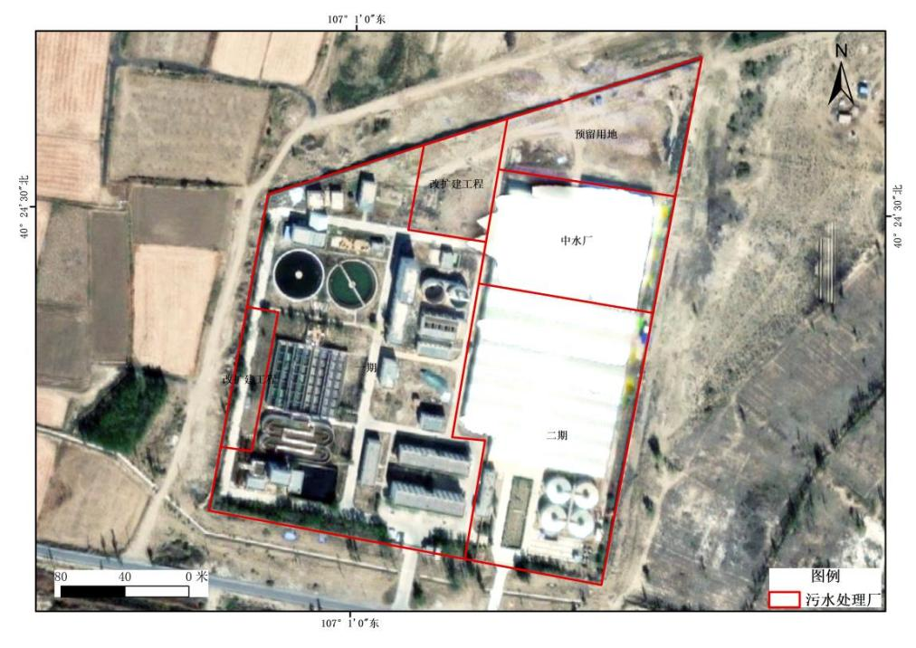  图2-1 污水处理厂平面布置情况
  车间 | 设备名称 |  | 技术参数 | 数量
  高压室 | 干式变压器 |  | 型号：SGB10-1250\10额定容量：1250KVA  额定电压：10000^{±2×2.5%}/400V | 1
  高压室 | 进线柜 |  | 型号：KYN28-12额定电流：630A  额定电压/频率12KV/50HZ | 1
  高压室 | PT计量柜 |  | 型号：KYN28-12额定电流：630A  额定电压/频率12KV/50HZ | 1
  高压室 | 出线柜 |  | 型号：KYN28-12额定电流：630A  额定电压/频率12KV/50HZ | 1
  低室压 | 低压成套柜 |  | 型号：CFNS额定电压：380V  额定电流：1000A | 17
  低室压 | 动力配电箱 |  | 型号：JXF 380V63A | 1
  提升泵房 | 动力配电箱 |  | 型号：JXF 380V63A | 1
  提升泵房 | 照明箱 |  | 型号：JXF 380V69A | 1
  提升泵房 | 检修箱 |  | 型号：JXF 380V250A | 1
  提升泵房 | 电动葫芦 |  | 2T 起升高度8M 单轨 | 1
  提升泵房 | 电动葫芦配电箱 |  | 型号：JXF 380V63A | 1
  提升泵房 | 电磁流量计 |  | 型号：CN311 | 1
  提升泵房 | 电动机 |  | 型号：Y225M-6功率： 30KW | 3
  提升泵房 | 卧式离心泵 |  | 型号：6PW流量：320 m³/h  扬程：10m | 3
  提升泵房 | 温度变送器 |  | 型号：100T | 1
  提升泵房 | 超声波液位仪 |  | 型号：CN211 | 1
  压榨间 | 照明箱 |  | 型号：JXF 380V63A | 1
  压榨间 | 螺旋式压榨机 |  | 型号：Y2100LZ-4 功率：3KW  处理量：3 m³/h | 1
  压榨间 | 阀门电动装置 |  | 型号：Z207-18w 功率：0.37kw  启闭力 2T | 6
  压榨间 | 单梁悬挂桥式起重机 |  | 2T起升高度6M 双轨 | 1
  压榨间 | 循环式齿耙清污机 |  | 型号：XQ1.3x1.8 电机功率：1.1KW | 1
  压榨间 | 螺旋式给料机 |  | 型号：BLEY2718-289-3  电机功率：1.1KW | 1
  压榨间 | 旋流沉砂器 |  | 型号：XLC-720 电机功率：1.1KW | 1
  压榨间 | 旋流沉砂器电机 |  | 型号：YZ-90S-4 功率：1.1KW | 1
  砂水分离间 | 控制箱 |  | 型号：JXF 220V | 1
  砂水分离间 | 世通三叶风机 |  | 型号：ZSSR-80  流量：3.66 m³ /min升压：49kpa | 2
  砂水分离间 | 电动机 |  | 型号：YZ-BZS-4 功率：5.5KW | 2
  砂水分离间 | 螺旋式砂水分离器 |  | 型号：SF260 处理量：5-12L/S | 1
  砂水分离间 | 砂水分离器电机 |  | 型号：YZ-712-4 功率：0.37KW | 1
  厌氧池  缺氧池  选择池 | 就地控制箱 |  | 型号：QC40-311  电压：380V 电流：6.5A | 7
  厌氧池  缺氧池  选择池 | 厌氧池潜水搅拌机 |  | 型号：QJB3/4-1100/2-115/P | 2
  厌氧池  缺氧池  选择池 | 缺氧池潜水搅拌机 |  | 型号：QJB3/4-1800/2-56/P | 4
  厌氧池  缺氧池  选择池 | 选择池潜水搅拌机 |  | 型号：QJB2.2/8-320/3-740/S | 1
  污泥回流池 | 自耦降压就地控制柜 |  | 型号：JJ10 电压：380V  额定电动电压：304V/247V  额定工作电流：72A  频率：50HZ 控制功率：37KW | 2
  污泥回流池 | 污泥回流泵 |  | 型号：WQ450-15-37 功率：37KW  流量：450 m³/h扬程15m | 3
  内回流池 | 自耦降压就地控制柜 |  | 型号：JJ10电压：380V  额定电动电压：304V/247V  额定工作电流：44A  频率：50HZ 控制功率：22KW | 1
  内回流池 | 内回流泵 |  | 型号：350ZQB -122功率：22KW  流量：1300m³/h扬程3.5m | 2
  内回流池 | 絮凝搅拌机 |  | 型号：Y90S-4  功率：1.1KW 额定电流：2.8A | 2
  二沉池 | 控制箱 |  | 型号：JXF 220V | 1
  二沉池 | 刮泥机 |  | 型号：Y90S-4  功率：1.1KW 额定电流：2.7A | 1
  二沉池 | 摆针式减速机 |  | 型号：XWED-53 传动比：289 | 2
  风机房 | 反洗风机 |  | 型号：TSR125 | 2
  风机房 | 罗茨风机 |  | 型号：TSR 200  流量：50 m³ /min升压：58kpa | 3
  风机房 | 反洗风机电机 |  | 型号：YZ-160L-4  功率：15KW 额定电流：30A | 2
  风机房 | 罗茨风机电机 |  | 型号：YZ-280S-4  功率：75KW 额定电流：139.9A | 3
  风机房 | 变频柜 |  | 型号：XL-21 | 1
  风机房 | 控制箱 |  | 型号：JXF 220V | 2
  风机房 | 电动葫芦 |  | 2T起升高度6M 单轨 | 1
  在线监测 | 配电箱 |  | 型号：DLPZ 380V 63A | 2
  在线监测 | PH计 |  | 型号：GPPOZ | 2
  在线监测 | 水质COD在线监测仪 |  | 型号：KS2202 100W  量程0-1000ML工作电压220V | 2
  在线监测 | 通信柜 |  |  | 2
  在线监测 | 光缆终端盒 |  | 型号：GP-08 容量13芯 | 2
  在线监测 | 直流信号输入隔离器 |  | 型号：RZG-3100S  输入：4-20mA功耗：<1.5W | 3
  在线监测 | 24V电源 |  |  | 3
  在线监测 | 信号转换器 |  |  | 2
  在线监测 | 环境监测数据采集仪 |  | 型号：KSJK-802（A） | 2
  在线监测 | 温湿表 |  |  | 2
  在线监测 | 分体挂壁式空调机 |  | 型号：KFR-23GW | 2
  在线监测 | 视频通讯柜 |  |  | 2
  在线监测 | 信号柜 |  |  | 1
  在线监测 | 视频云台 |  |  | 2
  在线监测 | 超声波明渠流量计 |  | 型号：WL-1A 量程2M | 1
  在线监测 | 超声波流量计探头 |  |  | 1
  脱泥间 | 带式压滤机 |  | 型号：DNY—1000  功率：0.75KW | 1
  脱泥间 | 离心水泵 |  | 型号：KYWR50—200 | 1
  脱泥间 | 水泵电机 |  | 型号：Y132S1—2 功率：5.5KW | 1
  脱泥间 | 单相自吸水泵 |  | 型号：WZB—1.8 功率：1.8KW/220V | 1
  脱泥间 | 加药螺杆泵 |  | 型号：G25—1 | 1
  脱泥间 | 加药螺杆泵电机 |  | 型号：Y100L—6 功率：1.5KW | 1
  脱泥间 | 渣浆泵 |  | 型号：3/2C—AH40功率：4KW  流量：15 m³ /h 扬程：15m | 1
  脱泥间 | 渣浆泵电机 |  | 型号：Y112H—4 功率：4KW | 1
  脱泥间 | 搅拌机 |  | 型号：YS7144 功率0.75KW | 1
  脱泥间 | 空压机 |  | 型号：Y90L—2功率2.2KW | 1
  脱泥间 | 检修电源箱 |  | 型号：JXF 380V 250A | 1
  脱泥间 | 控制箱 |  | 型号：JXF 220V | 1
  脱泥间 | 照明配电箱 |  | 型号： JXF 380V 69A | 1
  脱泥间 | 动力柜 |  | 型号： XLZ21380V 250A | 1
  脱泥间 | 启动柜 |  |  | 1
  脱泥间 | 自用深水泵 |  | 功率：5.5KW | 1
  脱泥间 | 皮带输送机 |  | DT75B650×14m功率5.5KW | 1
  废液池 | 自吸泵 |  | 型号：50ZX18-20功率：3KW  流量：20 m³ /h 扬程：15m吸程7m | 2
  废液池 | 潜污泵（新增） |  |  | 1
  废液池 | 控制箱 |  | 型号：JXF 220V | 2
  废液池 | 超声波液位仪 |  | 型号：CN211 | 1
  中间水泵房 | 卧式管道泵 |  | 型号：100-ISW160-15流量：100m³ /h  扬程：20m功率15KW/380V | 1
  中间水泵房 | 变频器 |  | 型号：EH600A V2.8  15KW/380V | 1
  中间水泵房 | 离心式渣浆泵 |  | 型号：Z/1.5B-AH流量：15m³ /h  扬程：20m功率：7.5KW/380V | 2
  中间水泵房 | 卧式离心泵 |  | 型号：6PW流量：220 m³/h  扬程：15m功率：30KW | 3
  中间水泵房 | 照明配电箱 |  | 型号： JXF 380V 69A | 1
  中间水泵房 | 控制箱 |  | 型号：JXF 220V | 3
  中间水泵房 | 电动葫芦 |  | 1T起升高度8M 单轨 | 1
  中间水泵房 | 超声波液位仪 |  | 型号：CN211 | 1
  中间水泵房 | 立式排污泵 |  | 型号：WL100-250/15/4 功率15KW  扬程;20m 流量：100 m³/h | 2
  澄清池 | 中心传动刮泥机 |  | 型号：XQZ-12.4功率1.5KW | 1
  澄清池 | 阀门电动装置 | 蝶阀 | D341x5-10116ZB 1.6Mpa | 1
  澄清池 | 阀门电动装置 | 电动装置 | LQ40-1 400N.m 1r/min | 1
  澄清池 | 控制箱 |  | 型号：JXF 220V | 1
  过滤间 | 无阀过滤器 |  | 型号：WF-80 220 m³/h  功率≤0.15Mpa | 1
  过滤间 | 隔膜式计量泵 |  | 型号：JBB120/0.4压力：0.4Mpa  流量120L/h | 1
  过滤间 | 摆线针轮减速机 |  | 型号：DLD09-11-0.75  功率：075KW/380V | 2
  过滤间 | 无级变速机 |  | 型号：UDL0.37-NMRV050/40FHI  功率：0.37KW | 1
  过滤间 | 自吸泵 |  | 型号：DBZ功率：1.8KW/220V扬程：50m吸程：10-15m流量：10m³ /h | 1
  深度泵房 | 离心式渣浆泵 |  | 型号：413.C-AH流量：80m³ /h  扬程：17m功率：11KW/380V | 2
  深度泵房 | 污水泵 |  | 型号：2.5PW流量：43 m³/h  扬程：34m功率：15KW | 2
  深度泵房 | 卧式离心泵 |  | 型号：IS250-200-315流量：550 m³/h  扬程：25m功率：75KW | 2
  深度泵房 | 卧式离心泵 |  | 型号：IS150-150-400A流量：220 m³/h  扬程：40m功率：37KW | 3
  深度泵房 | 变频器 |  | 型号：EH600A V-2.7  37KW/380V | 1
  深度泵房 | 动力配电箱 |  | 型号： JXF 380V 63A | 1
  深度泵房 | 控制箱 |  | 型号：JXF 220V | 4
  深度泵房 | 检修电源箱 |  | 型号：JXF 380V 250A | 1
  深度泵房 | 电动葫芦 |  | 2T起升高度8M 单轨 | 1
  深度泵房 | 超声波液位仪 |  | 型号：CN211 | 2
  深度泵房 | 电磁流量计 |  | 型号：CN311 | 1
  厂区自用 | 自吸无堵塞排污泵 |  | 型号：80-ZW40-16 功率：4KW/380V吸程：5m流量：40 m³ /h 扬程：16m | 2
  厂区自用 | 潜水无堵塞排污泵 |  | 型号：WQ80-10 功率：4KW/380V流量：80 m³ /h 扬程：10m | 1
  厂区自用 | 涡街流量传感器 |  | 型号：CN321-B125B2A1A  满度流量600 m³ 压力1.6Mpa | 1
  厂区设备附件型号
  罗茨风机 | 电机轴承 |  | 前：6317 后：6314
  罗茨风机 | 皮带型号 |  | 5V850（英制）换算公制2159
  罗茨风机 | 油封型号 |  | 100x140x12
  罗茨风机 | 油箱轴承 |  | 前：6315x3 后：6316x1
  罗茨风机 | 驱端密封 |  | 122×95×12材质丁晴胶
  罗茨风机 | 齿端密封 |  | 材质丁晴胶
  罗茨风机 | 齿油 |  | L-CKC220或L-CKC320
  内回流泵 | 电机轴承 |  | E310
  搅拌机 | 电机轴承 |  | 6205
  搅拌机 | 摆针减速机轴承 |  | 350752904
  二沉池 | 电机轴承 |  | 6205
  二沉池 | 油封型号 |  | 25x42x8
  二沉池 | 摆针减速机轴承 |  | 200752904
  提升泵 | 电机轴承 |  | 6309
  变压器冷却风机 | 电机轴承 |  | 629
  自吸无堵塞排污泵 | 电机轴承
  自吸无堵塞排污泵 | 水封 |  | TY45
  自吸无堵塞排污泵 | 泵轴承 |  | 6306
  中间水泵房 | 电机轴承 |  | 6309
  中间水泵房 | 电机轴承 |  | 6313
  中间水泵房 | 离心式渣浆泵 |  | 电机对轮12cm水泵对轮14cm  三角带B1143出口胶垫B15132L
  深度泵房 | 离心式渣浆泵 |  | 电机对轮16cm水泵对轮18cm  三角带B1346出口胶垫D3132XLP
  脱泥间 | 离心式渣浆泵 |  | 出口胶垫C2132XLP

建设内容 | 表2-2 改扩建工程建设内容一览表
  类别 |  |  | 建设内容 |  |  | 备注/对比现有工程
   |  |  | 现有一期工程 | 改扩建工程 | 改扩建后一期工程 | 备注/对比现有工程
  主体工程 | 处理能力 |  | 现有的污水处理能力为15000m³/d。 | 扩建污水处理设备的能力15000m³/d。 | 扩建后，一期工程的污水总处理规模为30000m³/d。 | 增加规模，日常工况下启用15000m³/d处理规模，季节性生产高峰期可扩容至30000m³/d满负荷运行。
  主体工程 | 处理工艺 |  | 现状处理工艺采用预处理+生化处理，其中预处理为调节池及提升泵房+细格栅及沉砂池，生化处理为A²/O+MBBR池+二沉池工艺，一期生化处理出水部分进入中水厂进行深度处理后回用，部分进行湿地补水。 | 处理工艺采用预处理+生化处理，其中预处理为“调节池及提升泵房+细格栅及沉砂池”，生化处理为“A²/O生化池+MBR膜+消毒”处理工艺，一期生化处理出水部分接入中水厂进行深度处理后回用，部分进入湿地进一步净化，最终排入二排干。 |  | 处理工艺变化，尾水处置方式变化。
  主体工程 | 建构筑物 | 预处理系统 | 现状调节池及提升泵房合建，现状土建规模为3.0万m³/d，设备按1.5万m³/d安装。调节池有效容积V=2475m³，有效水深H=6.5m，提升泵房内已安装3台提升泵，预留2台泵位。 | 本次升级改造工程利用现有土建设施，更换现状3台提升泵，并在预留泵位新增2台提升泵，更换后总设计规模为3.0万m³/d，因提升泵前端设置了调节池，故调节池后变化系数按1.20，设计流量1500m³/h，改造后泵房内共设置5台提升泵，4用1备。 |  | 在预留泵位安装设备并对老旧设备进行更换。
  主体工程 | 建构筑物 | 预处理系统 | 现状细格栅间与沉砂间合建，现状规模为3.0万m³/d。细格栅渠为地上式构筑物，车间内设2条栅渠，单渠宽度1.1m，现状细格栅为回转式格栅除污机（不锈钢材质），格栅间隙5mm。 | 本次升级改造工程利用现有土建设施，更换现状细格栅，为满足后续MBR膜使用需求，截留较细的悬浮物、漂浮物，保证后续处理的高效性，将现有间隙5mm的细格栅更换为间隙为1mm的细格栅，为满足安装需求，格栅形式采用转股转鼓式细格栅，每座渠道安装2台，共更换4台，同时为细格栅配套螺旋挤压机及冲洗系统等辅助设备。 |  | 对老旧设备进行更换并调整格栅间隙。
  主体工程 | 建构筑物 | 预处理系统 | 沉砂池采用旋流式沉砂池，两座，地上式构筑物，混凝土结构。沉砂用气提方式提至砂水分离器，进行砂水分离，沉砂池直径Φ=2430mm，配套设置砂水分离器等辅助设备。 | 本次利用现有土建设施，更换沉砂池内老旧设备。 |  | 对老旧设备进行更换并调整格栅间隙。
  主体工程 | 建构筑物 | 生化处理系统 | 现状生物池1座，总有效容积11346m³，停留时间8.9h（按3.0万m³/d核算），其中厌氧池1组，有效容积2025m³，总容积2250m³，有效水深4.5m；缺氧池1组，有效容积2376m³，总容积2592m³，有效水深4.4m；好氧池分为两组并列运行，总有效容积6720m³，有效水深4.7m。现状二沉池型式为辐流式沉淀池，两座，直径=30m，周边深H=4.5m，单座有效容积约2826m³。池体全部利用。 | 厌氧池、缺氧池：在现状好氧池西侧新建厌氧、缺氧池1座，半地下式钢筋混凝土结构，平面总尺寸80.5m×14.0m，池内设置推流器及回流泵等设备。 | 将现状厌氧、缺氧池改造为缺氧池，在其前端新建厌氧、缺氧池；在现状好氧池池容基础上，将二沉池改造为好氧池；在现状处理设施后端新建后缺氧池、MBR膜池及膜设备间。  上述新建及改造后的每座生化处理池体（含厌氧池、缺氧池、好氧池、后缺氧池、MBR膜池）均采用单池双格设计，每格对应处理规模15000m³/d。日常工况下仅启用各池体中的一格，维持15000m³/d处理规模；季节性生产高峰期同步启用各池体双格，处理规模提升至30000m³/d满负荷运行，可灵活适配水量季节性波动需求。 | 新建
   |  |  |  | 缺氧池：通过调整污泥回流方式，将现状厌氧池、缺氧池改为缺氧池，改造后缺氧池容积为4401m³，停留时间3.52h。改造后缺氧池与新建缺氧池合计有效容积为9192m³，缺氧区总停留时间7.35h。同时更换池内老旧设备。 |  | 原厌氧池、缺氧池改造
   |  |  |  | 好氧池：利用好氧池池容的基础上，将现有两个二沉池也改造为好氧池，拆除二沉池刮泥机等设备，在池内安装曝气器，同时更换回流泵站水泵，以弥补二沉池进水管能力不足。改造后好氧池总有效容积为12372m³，好氧区总停留时间9.9h。缺氧区出水进入好氧区，同时进入的还有膜池的回流污泥。 |  | 原好氧池+二沉池改造+回流泵站改造
   |  |  |  | 后缺氧池、MBR膜池及膜车间：  ①新建后缺氧池与MBR膜池及膜车间1座，采用合建方式，总尺寸为52.5m×43.2m，位于厂区北侧。  ②后缺氧池：新建1座平面净尺寸10m×42.2m的后缺氧池，半地下钢砼结构，池深7m，有效水深5.8m，水力停留时间1.3h。  ③MBR膜池：新建1座，平面净尺寸20.2m×42.2m，半地下式钢砼结构。  ④MBR膜设备间：新建1座MBR膜设备间，平面尺寸43.2m×20.8m，1座，为半地下式钢砼+钢结构。 |  | 新建
  主体工程 | 建构筑物 | 消毒系统 | 采用次氯酸钠消毒 | 消毒方式不变，更换次氯酸钠消毒设备，包括卸药泵、次氯酸钠储罐（容积10m³）及计量泵。 |  | 更换设备
  主体工程 | 建构筑物 | 加药系统 | 采用混凝剂为聚合氯化铝（PAC）。 | 混凝剂不变，仅更换PAC及碳源投加设备。 |  | 更换设备
  主体工程 | 建构筑物 | 鼓风机房 | 鼓风机房配备5台罗茨风机。 | 本次拆除3台罗茨风机，更换为空气悬浮风机。 |  | 更换设备
  主体工程 | 建构筑物 | 污泥脱水机房 | 脱水机房配备自动箱带式压滤机3台及相应的加药系统、自控系统。污泥处理量为湿污泥=37.5-49m³/h，污泥绝干量150-312kg.ds/h。 | 更换污泥脱水机房设备，污泥处理量为湿污泥=37.5-49m³/h，污泥绝干量150-312kg.ds/h。 |  | 更换设备
  辅助工程 | 办公楼 |  | 现有污水处理厂办公楼为三层，混凝土结构，一层为20个房间，现污水处理厂办公人员为10人，占用一层办公用房，其余房间基本闲置。 |  |  | 依托现有
  辅助工程 | 配电室 |  | 现状厂区由2路10kV高压电源作为污水处理厂供电，两路电源1用1备，可以满足二级负荷供电要求。 | 本次扩建工程用电负荷拟定为二级负荷，本次改造设备更新类负荷继续利用现状变配电系统，新建厌氧池和MBR车间负荷需新建一台变压器，新建变配电室位于MBR膜处理车间内。高压电源在原高压配电室增加出线柜获取。室外电缆沿厂区电缆沟敷设。 |  | 新建配电室
  辅助工程 | 厂区道路 |  | 厂区内路网采用环形方格网布置，主要道路宽度为6.0m，最小转弯半径9m。 | 本次新增厂区道路740m²，主要道路宽度为6.0m，最小转弯半径9m。 |  | 新建部分道路
  公用工程 | 供电 |  | 由附近供电设施统一提供，可满足项目供电要求。 |  |  | 依托现有
  公用工程 | 供热 |  | 本项目厂区供暖依托现有锅炉房供热 |  |  | 依托现有
  公用工程 | 供水 |  | 项目生活用水接自市政给水管网。 |  |  | 依托现有
  公用工程 | 排水 |  | 厂区雨、污水分流制。厂区雨水采用地面散排方式，即地面上的雨水沿道路坡度排放；厂区污水管用于厂区内部产生的污水的排放及构筑物的放空，这些污水最终进入污水处理设施前端，同进厂污水一并处理，不外排。 |  |  | 依托现有
  环保工程 | 废气 |  | 污泥脱水间采取地埋式并投放除臭剂；及时清理格栅产生的隔渣；厂区设置绿化等措施。一期工程恶臭呈无组织排放。 |  |  | 依托现有
  环保工程 | 废水 |  | 厂区污水管用于厂区内部产生的污水的排放及构筑物的放空，这些污水最终进入污水处理设施前端，同进厂污水一并处理，不外排。 |  |  | 依托现有
  环保工程 |  |  | 依托原有二期在线监测系统，对流量、pH值、水温、COD、氨氮、TP、TN等指标进行在线监测。 | 本项目新建自动监测系统，针对一期工程进出水口设置在线监测点位，对流量、pH值、水温、COD、氨氮、总磷（TP）、总氮（TN）等关键水质及水量指标实施实时在线监测。 |  | 新建
  环保工程 |  |  | ①项目已按照要求设立排污口，地理坐标为东经107°2′49.06″、北纬40°24′45.17″，类型为城镇污水处理厂排污口，排放方式为连续排放，入河方式为明渠+管道；允许最大排放量为1239.175万m³/a，污水处理厂出水需先达到《城镇污水处理厂污染物排放标准》（GB18918-2002）（含2006年、2025年修改单）一级A标准，经人工湿地净化后，pH、溶解氧等七项指标需达到《地表水环境质量标准》（GB3838-2002）V类标准，最终排入二排干。  ②污水排放口进行规范化设计、具备采样、监测条件，排放口附近树立环保图形标志牌。 |  |  | 依托现有
  环保工程 | 噪声 |  | 基础减震、设备润滑、隔声等。 | 基础减震、设备润滑、隔声等。 |  | 更换设备+部分新建
  环保工程 | 固废 |  | 项目运营期产生的固废主要为污水处理厂内格栅产生的栅渣、沉砂池产生的沉砂、污泥、废包装物等。污泥经压滤后定期运至蚯蚓厂，实现污泥资源化利用。栅渣、沉砂及废包装物定期拉运至磴口县垃圾填埋场处置。 | ①项目运营期产生的固废主要为污水处理厂内格栅产生的栅渣、沉砂池产生的沉砂、污泥、废包装物等。污泥经压滤后定期运至蚯蚓厂，实现污泥资源化利用。栅渣、沉砂、废包装物定期拉运至磴口县垃圾填埋场处置。  ②废活性炭、在线监测废液为危险废物，暂存于厂区内部二期工程建设的危险废物暂存间，定期交由有资质单位处置。 |  | 新增危险废物，依托二期工程危险废物暂存间。

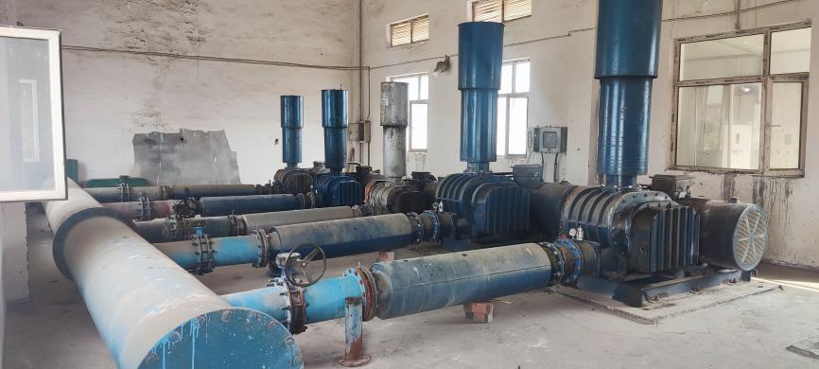 | 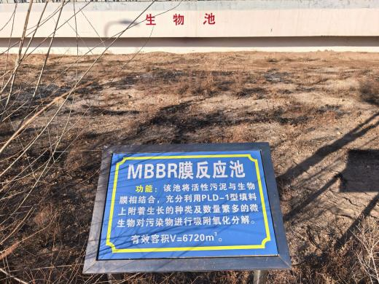
鼓风机房 | MBBR膜反应池
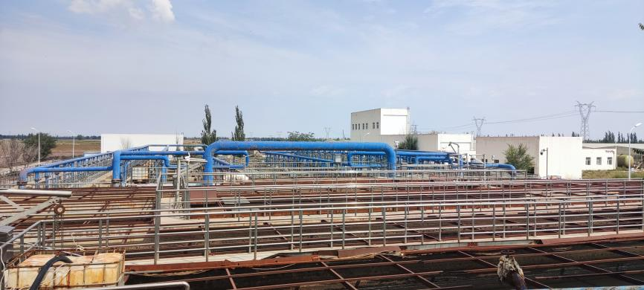 | 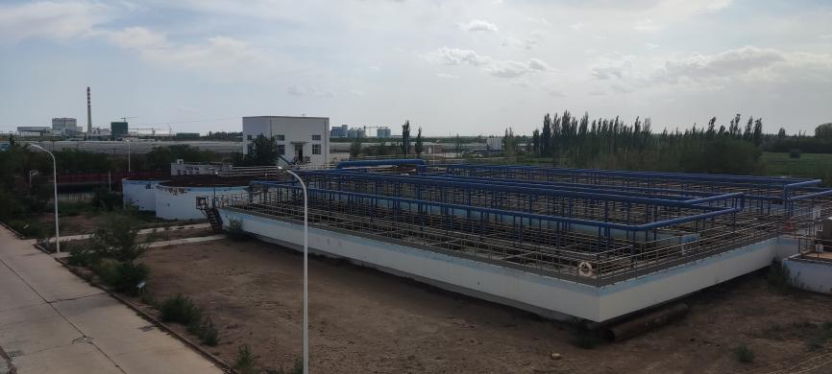
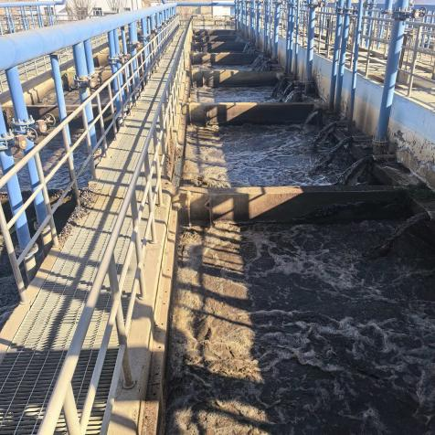 | 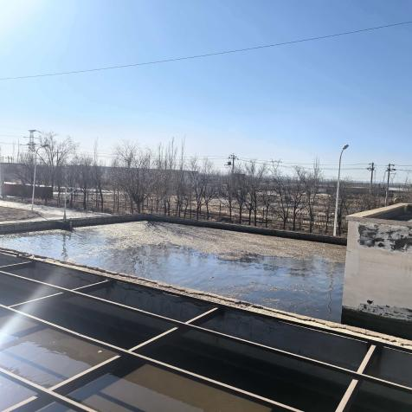
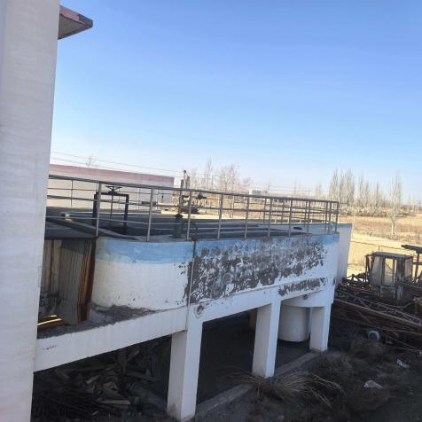 | 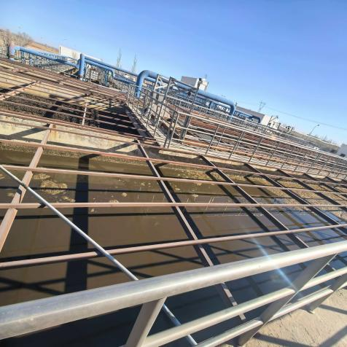
生化处理区 | 生化处理区
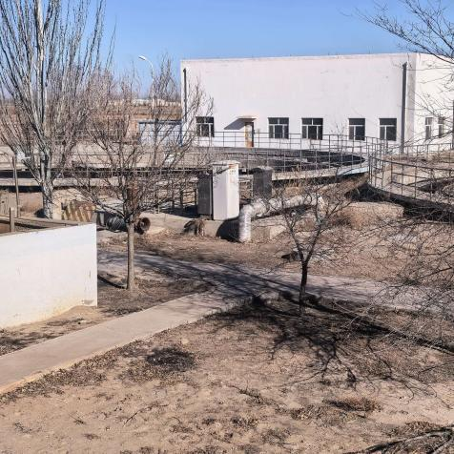 | 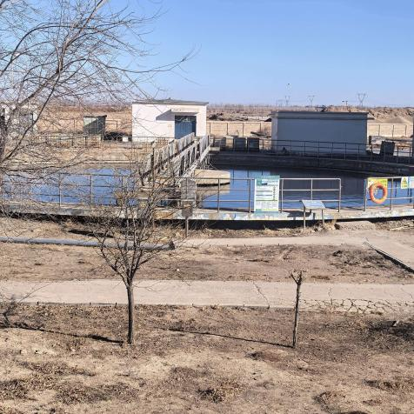
二沉池 | 二沉池
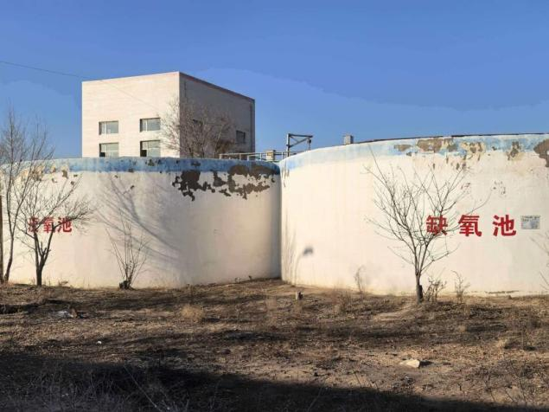 | 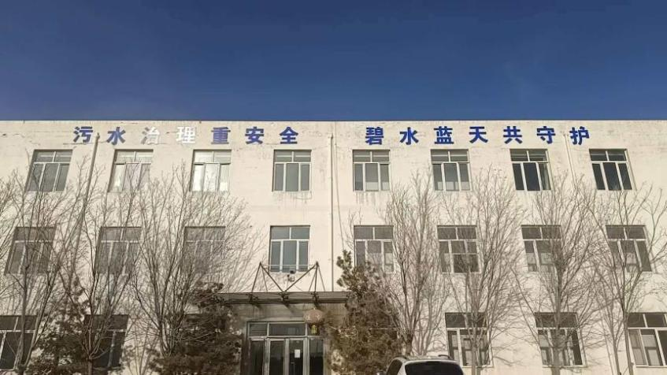
厌氧池、缺氧池 | 办公楼
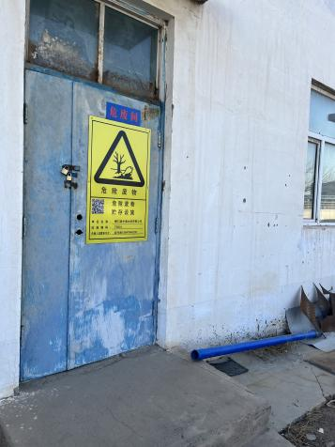 | 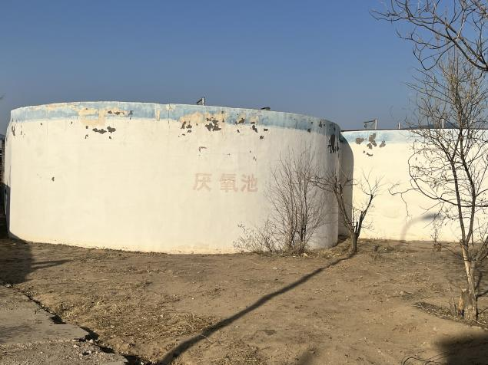
危险废物暂存间 | 厌氧池
图2-2 一期工程现场图
建设内容 | 5、改造工程主要建设内容  本项目在升级改造施工期间，将采取不停产施工与临时应急处理相结合的方式保障污水全处理：大部分施工工序不影响现有设施正常运行，可实现边施工边运行；仅在管道对接等必要环节短期短时停产时，将污水临时接入二期工程处理，确保施工期无未经处理的污水直接外排。  表2-3 改扩建后一期工程主要设备表（详细设备清单间附件7）  （1）调节池及提升泵房（改造）  调节池用于均化水质、调节水量，减少原水水质水量冲击负荷对后续处理单元的影响。本污水处理厂来水为城区各中间提升泵站出水，城区污水进入调节池后，通过提升泵加压后进入后续处理构筑物。  污水处理厂现状调节池及提升泵房合建，地下式结构，现状土建规模为3.0万m³/d，设备按1.5万m³/d安装。调节池有效容积V=2475m³，有效水深H=6.5m，提升泵房内已安装3台提升泵，预留2台泵位，单台水泵参数为Q=300m³/h，H=14.0m，N=37kW。提升泵因使用年限较长，设备损坏严重，无法稳定保障污水输送效率，且不满足3.0万m³/d的提升能力要求。  本次升级改造工程利用现有土建设施，更换现状3台提升泵，并在预留泵位新增2台提升泵，更换后总设计规模为3.0万m³/d，因提升泵前端设置了调节池，故调节池后变化系数按1.20，设计流量1500m³/h，改造后泵房内共设置5台提升泵，4用1备。  （2）细栅格间（改造）  调节池出水由提升泵加压进入细格栅，去除污水中细小颗粒以及粒径>0.2mm的砂粒，使无机砂粒与有机物分离开来，便于后续生化处理。  污水处理厂现状细格栅间与沉砂间合建，现状规模为3.0万m³/d。细格栅渠为地上式构筑物，车间内设2条栅渠，单渠宽度1.1m，现状细格栅为回转式格栅除污机（不锈钢材质），格栅间隙5mm，电机功率0.55kW，安装角度75°。格栅机前后分别装有渠道闸门以便事故检修。细格栅因使用年限较长，设备老化，污水中悬浮物的拦截效果下降，故障率高。  本次升级改造工程利用现有土建设施，更换现状细格栅，为满足后续MBR膜使用需求，截留较细的悬浮物、漂浮物，保证后续处理的高效性，将现有间隙5mm的细格栅更换为间隙为1mm的细格栅，为满足安装需求，格栅形式采用转股转鼓式细格栅，每座渠道安装2台，共更换4台，同时为细格栅配套螺旋挤压机及冲洗系统等辅助设备。  （3）沉砂池（改造）  细格栅出水进入沉砂池，沉砂池用于去除原水中粒径较大的无机砂粒，以保证后续生物处理流程的正常运行。  污水处理厂现状沉砂间与细格栅间合建，现状规模为3.0万m³/d。沉砂池采用旋流式沉砂池，两座，地上式构筑物，混凝土结构。沉砂用气提方式提至砂水分离器，进行砂水分离，沉砂池直径Φ=2430mm，配套设置砂水分离器等辅助设备。沉砂池设备因使用年限较长，设备老化，急需更换。  本次升级改造工程利用现有土建设施，更换沉砂池内老旧设备，满足其使用需求。  （4）厌氧、缺氧池（新建）  厌氧池功能为利用聚磷厌氧条件下的除磷作用，创造满足聚磷菌生长繁殖的最佳生存环境，最终达到生物除磷的目的。缺氧池功能为通过反硝化菌的反硝化作用，使污水中总氮污物得以有效去除，属于污水生物脱氮工艺的重要阶段。  本次升级改造工程在现状好氧池西侧新建厌氧、缺氧池1座，半地下式钢筋混凝土结构，平面总尺寸80.5m×14.0m，池内设置推流器及回流泵等设备。主要技术参数如下：  厌氧区平面净尺寸 24×13m（1座，半地下式钢砼结构）  厌氧区水力停留时间 1.67h  缺氧区平面净尺寸 55×13m（1座，半地下式钢砼结构）  水力停留时间 3.83h  池深 7.0m  有效水深 6.3m  反硝化速率 0. 031kgNO₃-N/kgSS.d  缺氧区污泥回流比 200%  （5）缺氧池（原厌氧池、缺氧池改造）  污水处理厂现状厌氧池和缺氧池合建，其中厌氧池1组，有效容积2025m³，总容积2250m³，有效水深4.5m；缺氧池1组，有效容积2376m³，总容积2592m³，有效水深4.4m。厌氧池内设置推流器2台，缺氧池内设置推流器4台，因使用年限较长，设备老化，故障率较高，影响混合效果，急需更换。  本次升级改造工程通过调整污泥回流方式，将现状厌氧池、缺氧池改为缺氧池，改造后缺氧池容积为4401m³，停留时间3.52h。改造后缺氧池与新建缺氧池合计有效容积为9192m³，缺氧区总停留时间7.35h。同时更换池内老旧设备，满足其使用需求。  （6）好氧池（原好氧池+二沉池改造+回流泵站改造）  好氧池功能：活性污泥中的微生物在有氧的条件下将污水中的一部分有机物用于合成新的细胞，将另一部分有机物进行分解代谢以便获得细胞合成所需的能量，其最终产物是CO₂和H₂O等稳定物质。  污水处理厂现状好氧池分为两组并列运行，总有效容积6720m³，有效水深4.7m。现状二沉池型式为辐流式沉淀池，两座，直径=30m，周边深H=4.5m，单座有效容积约2826m³。好氧池曝气设施及二沉池设备因使用年限较长，设备老化，故障率较高，影响正常使用。  本次升级改造工程利用好氧池池容的基础上，将现有两个二沉池也改造为好氧池，拆除二沉池刮泥机等设备，在池内安装曝气器，同时更换回流泵站水泵，以弥补二沉池进水管能力不足。改造后好氧池总有效容积为12372m³，好氧区总停留时间9.9h。缺氧区出水进入好氧区，同时进入的还有膜池的回流污泥。好氧区中大量繁殖的活性污泥微生物，降解和吸附水中有机污染物质，以达到净化水质的目的。  好氧区有效容积 12372m³  好氧区水力停留时间 9.9h  好氧区混合液回流比 500%  BOD₅污泥负荷 0.13kgBOD₅/kgMLSS.d  悬浮固体浓度 8.3mg/L  好氧泥齢 10d  曝气量 8095Nm³/h  气水比 9.7:1  好氧区内设曝气器，将好氧池内现有曝气器更换为管式曝气器，微孔管式曝气器的气体扩散膜片是由优质硅胶制成的，硅胶膜片扩散出来的气泡直径小。气液界面面积大，因此具有较高的传质速率，充氧效率高，这样与其他现行曝气装置相比。可以大大节省电耗，降低污水处理的运行成本。硅胶膜片开有大量的自闭孔眼随着充氧和停止运行。孔眼都能自动张开和闭合，污水绝不逆渗于曝气管内，当风机启动时膜片释出气泡。同时因膜片的弹动特性将附着的污泥弹开，这项免维修的特点更是活性污泥施工时的独一无二的选择。管式微孔曝气器布满在曝气池底部，在池中溶解氧均匀。膜片材料：硅橡胶、膜片长度：1725mm、膜片内径：57mm，膜片厚度：1.5mm、止旋功能：膜片在内部留有阻止膜片在曝气管上滑动、耐高温，120℃、抗拉强度>11Mpa适用于各种污水处理工艺的池型和深度，使其提高效率。  （7）后缺氧池、MBR膜池及膜车间（新建）  本次升级改造工程新建后缺氧池与MBR膜池及膜车间1座，采用合建方式，总尺寸为52.5m×43.2m，位于厂区北侧。  1）后缺氧区  好氧池出水进入后缺氧区，反硝化菌在缺氧的环境下，利用新投加的碳源，将污水中剩余的硝态氮还原成氮气，完成深度脱氮过程。  缺氧区平面净尺寸 10m×42.2m（1座，半地下式钢砼结构）  池深 7.0m  有效水深 5.8m  水力停留时间 1.3h  反硝化速率 0.034kgNO₃-N/kgSS.d  2）MBR膜池  MBR膜池是利用膜对反应池内含泥污水进行过滤，实现泥水分离，同时强化系统生化功能。一方面，膜截留了反应池中的微生物，池中的活性污泥浓度大大增加，使降解污水的生化反应进行得更迅速更彻底：另一方面，由于膜的高过滤精度，保证了出水清澈透明，得到高质量的出水。  新建MBR膜池平面净尺寸20.2m×42.2m，1座，半地下式钢砼结构。  A、设计通量选取依据  基于进水水质特性（SS<400mg/L、COD<500mg/L），并考虑进水中含工业废水成分（间断性）的复杂性，考虑部分安全系数，本项目MBR膜池设计通量取值为13.8L/（m³·h）。  B、膜材质选择  为确保系统长期稳定运行，膜组件原材料选用抗污染能力优异的进口品牌PVDF（聚偏氟乙烯），从源头保证产品的质量稳定和可靠，具有卓越的化学稳定性、机械强度和抗污染性能。膜采用持久亲水改性技术、组合致孔等制膜技术，使得膜的亲水性更持久，抗污染性高；且膜功能层为孔径从外向内梯次增加的海绵孔结构，表面孔径小，断面支撑孔径大，可以同时保障膜具有高截留率、  高抗污染性，且具有高产水通量。从而对高SS、高有机物污水具有更高的抗污染性。  C、膜清洗周期  在线清洗频率为14天/次，在线酸洗浓度为300-800ppm；在线次氯酸钠浓度为3000-5000ppm，单次清洗时间为1-4h，基本按照最低浓度及时间。（药剂清洗浓度及时间与膜具体运行时间有关，此浓度及时间为总结其他相类似项目运行数据总结，酸为盐酸，若用柠檬酸保证酸度即可）参考大量同类废水处理项目的实际运行数据，膜使用寿命5-8年，通过科学的运行管理和定期维护，可有效延长膜组件的实际使用寿命，根据运行情况确定。  D、膜池曝气风量  膜池曝气气量按0.2m³/hm²计取，充分考虑了曝气方式对膜污染的影响。滤饼层阻力是造成膜污染速率上升的主要因素，可溶解性胞外聚合物及紧密结合胞外聚合物是引起滤饼层阻力增加的主要成分。曝气是控制膜污染的众多手段之一，通过气泡运行产生的表面剪切力可以有效冲刷膜表面的污染物，从而降低滤饼层的增长速度。曝气不足不足以消除滤饼层的增长速率，膜污染速率增大，清洗频率升高。溶解氧浓度越低，细胞的疏水性越低，导致污泥絮凝物降解，膜污染的可能性就越高。气体作为第二相被引入膜池中，与膜池中混合液形成气液两相流经膜表面，从而增强膜表面剪切力。这有利于提高膜表面污染的冲刷效果，从而控制膜表面的浓度极化和滤饼层的形成，延长膜的过滤周期。剪切力主要由曝气气液运动决定，并受气泡形貌和气泡流态的影响。增大气泡直径有利于强化膜对污水中污染物的截留能力，但过大的气泡直径不利于降低液体阻力并减少能耗。直径<1mm的气泡能够在膜组件之间起更强的多相流动，有利于形成稳定强劲的气液循环，从而产生更强的剪切力，小气泡曝气条件下活性污泥中丝状菌数量明显减少，有效抑制了微生物释放EPS、蛋白质以及高分子溶解性微生物代谢产物的含量，减缓膜污染。大气泡虽然更易在膜池内引起气液絮流，但是对膜池内污泥生长代谢也存在一定负面作用。大气泡曝气使得污泥颗粒集聚能力变差，污泥粒径减小，并促使菌胶团中的EPS释放，反过来对膜污染产生不利影响。  总产水量 30000.0吨/天  单个周期产水时间 7.0分钟/周期  单个周期停歇时间 1.0分钟/周期  单个周期总时间 8.0分钟/周期  有效产水时间 21.0小时  平均产水量 1250.0吨/小时  瞬时产水量 1428.6吨/小时  反洗量系数 1.5  反洗水量 267.9吨/小时  膜瞬时通量 14.0L/m²-h  总膜面积 102040.8m²  单帘膜面积 24.0m²  膜组件数量 4251.7帘  膜架层数 1.0层  单层膜组件数量 60.0帘  膜架数量 70.9个  凑整膜数量 72.0个  凑整后膜组件数量 4320.0帘  实际膜面积 103680.0m²  实际膜通量 13.8L/m²·h  膜气量系数 0.2  每小时用气量 22809.6m³/h  每分钟用气量 380.2Nm³/min  单个膜架产水量 19.8吨/小时  单个膜架进气量 316.8m³/h  风机数量 4.0台  风机总风量 95.0Nm³/min  系统运行套数 8.0套  单套系统瞬时产水量 178.6吨/小时  单套系统进气量 2851.2m³/h  E、MBR膜设备间  MBR膜设备间主要用于放置产水泵、CIP（在线清洗）泵、剩余污泥泵、在线化学清洗加药系统以及其他辅助设备。  新建MBR膜设备间平面尺寸43.2m×20.8m，1座，为半地下式钢砼+钢结构。  F、设备自控要求  MBR膜池及设备间设备采用成套设备，设备自控要求如下：  电气相关要求  ①设备为机电一体品，实现对MBR设备、加药附属设备的供电及控制。电控柜设一套PLC，PLC配置工业以太网接口、光电转换器和跳线等；  ②现场配套高品质触摸屏，显示动态工艺图，可查询故障，历史数据、各类参数设置等，界面友好，操作简单；  ③酸洗药剂、碱洗药剂通过电控柜继电器控制回路控制；  ④电控柜等电气设备按户外型设计，防护等级IP55，配套电机、阀门绝缘等级F级；  电线电缆包括电气室至电控柜的电源电缆、电控柜至加药用电设备的电源电缆、现场仪表到电控柜的信号电缆。  系统自控包括：  ①PLC自动控制系统、远程监控操作；加药装置由PLC远程控制，所有运行状态及参数进入远程控制系统；  ②药剂料位检测装置：酸洗药剂和碱洗药剂物料均采用人工上料，节约成本；  ③药剂精确投加装置；配药及投药量根据出水指标，通过人工进行精准控制投加量；  ④触摸屏操作显示系统；人机使用高品质触摸屏，直观、动态展示工艺动态图，可直接查阅历史数据，报警记录，参数设置，界面友好，操作简单方便；  ⑤水质情况监测报告装置（数据监控、数据采集）：配套流量在线检测仪表，进行实时分析：  设备控制仪表要求  ①选用的仪表应具有国内外先进水平，并有类似工程使用业绩；  ②P&ID图上的仪表遵循ISA标准：  ③仪表系统配置形式、功能描述、结构特点：  a）户外安装的现场仪表按全天候设计，电子类仪表的防护等级为≥IP65；  b）水流量的测量采用电磁流量计（精度要求0.5级）；  c）液位计自控选择投入式液位计；  ④检测与控制仪表的技术要求：  本项目配置测量点和在线仪表数量等要满足本系统安全、稳定、可靠运行的需要，并满足远方监视及控制的要求。  （8）消毒系统（改造）  城市污水经过处理后，水质改善，但仍存在大肠杆菌和病毒，因此，排入受纳水体或回用前需进行消毒，根据卫生防疫、环保等监督部门的要求，污水处理厂出水需要消毒，杀灭出厂污水中可能含有的细菌和病毒。  现状污水处理厂消毒方式采用次氯酸钠消毒，本次升级改造工程维持现状消毒方式，但因设备因使用年限较长，设备老化，急需更换，故仅考虑更换现状次氯酸钠消毒设备。  （9）加药系统（改造）  1）PAC投加系统  根据进水水质、水温的情况，本设计选用混凝剂为聚合氯化铝（PAC），投加浓度按6%，投加量按30mg/L设计，投加点设在MBR膜池前端。投加方式采用计量泵投加，自动控制，按进水流量、温度、浊度参数变化规律，建立数学模型，自动完成药剂量的调节。  2）碳源投加系统  为保证出水TN稳定达标，应对进水中的C/N比低的工况，设置辅助碳源投加系统，碳源采用乙酸钠碳源，投加点设置于后缺氧池前端，设计投加浓度按130mg/L计，溶液配置浓度按30%计现状污水处理厂加药设备因使用年限较长，设备老化，急需更换，故本次升级改造工程更换现状PAC及碳源投加设备。  （10）鼓风机房（改造）  现状鼓风机房配备5台罗茨风机，噪声大、功率大，现该型号不能满足目前环保要求。本次升级改造工程拟将罗茨风机更换为空气悬浮风机，悬浮风机运行稳定，噪声小，调节风量灵活，同等条件运行比罗茨风机节能30%。  （11）污泥脱水机房（改造）  污水处理厂现状脱水机房配备自动箱带式压滤机3台及相应的加药系统、自控系统。污泥处理量为湿污泥=37.5-49m³/h，污泥绝干量150-312kg.ds/h。脱水机房设备老化，已无法满足日常工艺对污泥脱水的处理要求，导致污泥处置效率降低，老化设备伴随“故障频繁、维修次数增多、维修成本高昂等问题，既影响厂区正常运营，又进一步加剧了处理压力。  本次升级改造工程更换污泥脱水机房内设备。  （12）改扩建工程A²/O+MBR工艺技术优势及方案确定说明  改扩建后采用的A²/O+MBR深度处理工艺较现有MBBR工艺，在处理效能与技术适配性上优势显著：一是强化污染物协同去除机制，通过“厌氧释磷+好氧吸磷+缺氧反硝化”生物处理体系，搭配PAC化学辅助除磷与MBR膜高效截留功能，实现对TP、SS、TN、难降解COD及氨氮的深度去除，尤其提升了复杂水质下污染物去除的稳定性；二是优化工艺结构与参数，新增后缺氧池延长水力停留时间，MBR膜池替代传统二沉池，大幅提升固液分离效率，解决现有工艺池容不足、反应不充分的问题；三是适配水质水量波动特征，工艺抗冲击负荷能力更强，可稳定承接30000m³/d设计规模，满足区域污水量季节性增长需求。  项目当前面临现状处理规模不足、高峰负荷超载等现实问题，且需满足出水达一级A标准、依托现有构筑物改造以控制占地与投资的核心约束，而A²/O+MBR 艺可精准匹配上述需求——其通过生物协同处理与膜深度分离技术，既能实现30000m³/d规模扩容，又能保障复杂水质下污染物稳定达标，同时可最大化利用现有设施减少新增占地，无需额外突破场地与投资限制；此外，该工艺在同类市政污水处理厂改扩建项目中应用成熟，技术可靠性高，且在资源化潜力、运维效率及长期综合效益上均优于其他备选技术，不存在可同时满足多维度要求的替代方案，因此无需开展方案比选，直接确定其为唯一实施方案。  6、主要原辅材料消耗  项目主要原辅材料及能源消耗情况见表2-4。  表2-4 主要原辅材料及能源消耗一览表  本项目使用的主要原料理化性质如下：  （1）聚合氯化铝  聚合氯化铝（Polyaluminium Chloride）简称PAC。通常也称作碱式氯化铝或混凝剂等，它是介于AlCl₃和Al（OH）₃之间的一种水溶性无机高分子聚合物。颜色呈黄色或淡黄色、深褐色、深灰色树脂状固体。该产品具有较强的架桥吸附性能，在水解过程中，伴随发生凝聚，吸附和沉淀等物理化学过程，对水中胶体和颗粒物具有高度电中和及桥联作用，并可强力去除微有毒物及重金属离子，性状稳定。本项目PAC投放在磁混凝沉淀池中，作为混凝沉淀的前提，辅助生物除磷。  （2）乙酸钠  外观为白色结晶粉末或无色透明液体（30%溶液），易溶于水，微溶于乙醇；无臭，味咸，具有吸湿性；水溶液呈弱碱性，稳定性强，不易分解。  （3）次氯酸钠  外观为淡黄色透明液体，有刺激性氯味；易溶于水，具有强氧化性和腐蚀性；不稳定，遇光、热或有机物易分解产生氯气，需避光密封储存。  （4）盐酸  外观为无色透明液体（31%工业级），有强烈刺激性气味；易挥发，腐蚀性极强，能与多数金属、氧化物反应；水溶液呈强酸性，接触皮肤会造成灼伤。  （5）氢氧化钠  外观为无色透明液体（40%溶液）或白色片状固体，易溶于水且放热；具有强腐蚀性和强碱性，能腐蚀皮肤、衣物及金属；吸湿性强，易与空气中二氧化碳反应变质。  7、项目设计进、出水水质及接纳标准  （1）进水水质  根据污水处理厂的实际进水情况，进水设计指标确定如下。  表2-15 污水处理厂设计进水水质表  （2）出水标准  根据《城镇污水处理厂污染物排放标准》（GB18918-2002）（含2006年、2025年修改单）中“基本控制项目最高允许排放浓度（日均值）”表，确定本污水处理厂处理后出水水质达到国家“一级A”排放标准，处理后出水进入后续湿地进一步处理，湿地出水主控指标pH、溶解氧、高锰酸盐指数、氨氮、总磷、BOD₅、COD达到《地表水环境质量标准》（GB3838-2002）V类标准。  表2-16 污水处理厂设计出水水质表  续表2-16 污水处理厂设计出水水质表（各处理单元分述）  8、公用工程  （1）供电  供电依托原有供电系统进行供配电，沿用2路10kV高压电源，新增1路出线柜。保留原有1250kVA变压器，新增1台1600kVA干式变压器（SCB14-1600/10/0.4kV）。  （2）给水  项目污水处理厂区用水由市政自来水管网接入，主要用于员工生活及消防用水等。厂区内呈环网状布置，有利于消防和安全供水。本项目不涉及新增员工，不涉及新增生活用水。  （3）排水  厂区排水采用雨污分流制。厂内污水收集后进入污水处理设施前端，纳入污水处理系统进行处理。厂区雨水采用地面散排方式处理。  1）栅渣压滤水  扩建部分项目污废水处理系统，栅渣产生量为131.4t/a，含水率80%，经滤水后干栅渣为65.7t/a，含水率为60%，故压滤过程中产生的滤水量为65.7m³/a。  扩建后一期整体工程栅渣产生量为262.8t/a，含水率80%，经滤水后干栅渣为131.4t/a，含水率为60%，故压滤过程中产生的滤水量为131.4m³/a。栅渣压滤水通过专用管道导流至前端处理单元，与原污水合并处理。  2）沉沙分离水  扩建项目污废水处理系统，沉砂池产生沉砂量为246.375t/a，含水率80%，经砂水分离器滤水后干砂量为123.19t/a，含水率为60%，故压滤过程中产生的滤水量为123.185m³/a。  扩建后一期整体工程污废水处理系统，沉砂池产生沉砂量为492.75t/a，含水率80%，经砂水分离器滤水后干砂量为246.38t/a，含水率为60%，故压滤过程中产生的滤水量为246.37m³/a。沉砂分离水通过专用管道导流至前端处理单元，与原污水合并处理。  3）污泥脱水废水  扩建部分污泥产生量为120t/d，43800t/a，含水率为98%，经污泥脱水机压滤脱水处理后污泥量为6t/d，2190t/a，含水率为60%，则污泥脱水机压滤过程中产生的滤水量为114m³/d，41610t/d。  扩建后一期整体项目污泥产生量为240t/d，87600t/a，含水率为98%，经污泥脱水机压滤脱水处理后污泥量为12t/d，4380t/a，含水率为60%，则污泥脱水机压滤过程中产生的滤水量为228m³/d，83220t/d。污泥脱水废水通过专用管道导流至前端处理单元，与原污水合并处理。  4）工作人员生活污水  本次改扩建工程，不新增工作人员，无新增生活污水产生。  5）污水处理厂出水  污水处理厂一期项目主要处理巴彦高勒镇城区及周边区域的居民生活污水及部分工业废水，处理规模为30000m³/d，经处理后达到《城镇污水处理厂污染物排放标准》（GB18918-2002）（含2006年、2025年修改单）中的一级标准的A标准后首先进入人工湿地，最终排入二排干。  根据污水处理厂进水水质分析，污水中的主要污染物为COD、BOD₅、悬浮物和氨氮，浓度为COD500mg/L，BOD₅350mg/L，悬浮物400mg/L，氨氮45mg/L，总磷8mg/L，总氮70mg/L，经污水处理厂处理后，浓度变为COD50mg/L，BOD₅10mg/L，悬浮物10mg/L，氨氮5mg/L，总磷0.5mg/L，总氮10mg/L。  根据污水处理厂进、出水水质要求，结合《排污许可证申请与核发技术规范 水处理（试行）》（HJ978-2018）中“排污单位水污染物年许可排放量”计算方法，本项目的废水污染物产排情况见下表。  表2-17 扩建部分污染物产排情况一览表  按照设计，在满足污水处理厂进水水质的前提下，项目采用的工艺对污水中主要污染物的去除率CODcr为90%，NH₃-N的去除效率为88.89%。  （4）排污口设置  本项目为磴口一期污水处理厂升级改造项目，现状处理后尾水主要用于湿地补水，待人工湿地建成后，尾水将先排入人工湿地进一步净化，最终依托现有入河排污口排入二排干。鉴于本次改扩建后项目处理规模提升、尾水排放量增加，根据相关环保管理要求，建设单位需按规定编制入河排污口扩大设置论证报告，明确排污口扩大设置的可行性、环境影响及保障措施，确保排污行为合法合规。  （5）厂内道路  为便于交通运输和设备的安装、维护、厂区内主要道路宽6.0m，主要道路最小转弯半径9m。道路布置成环状。路面结构采用混凝土。  9、工作制度和劳动定员  项目污水处理厂现有工作人员10人，其中1人为管理人员，其余9人三班倒，每班工作8小时，全年工作天数365天，本次改扩建后不新增工作人员人数不变，与原环评一致。  10、总平面布置  （1）现状总平面布置  本污水处理厂厂区功能分区布局科学、边界清晰，核心为一期污水处理区，同步配套管理及生活区。二期污水处理区、中水厂与一期工程同址不同区布设。各功能区及厂区交通路网具体布置如下：  功能区布局：管理及生活区位于厂区南侧，作为全厂办公、后勤保障配套区域，为一期污水处理区运营提供服务；一期污水处理区位于厂区西侧，是厂区核心生产区域，承担城区生活污水及部分工业污水的处理处置任务；二期污水处理区、中水厂分别布于厂区东侧及厂区内其他区域，与一期工程仅同址布设，无工艺、运营及管理上的关联。  交通及出入口布局：厂区共设置2个出入口，满足不同物流、人流的通行及管控需求。主出入口位于厂区南侧，紧邻管理及生活区，主要供厂区工作人员、日常办公车辆及普通生产物流通行，保障厂区核心人流、物流的高效运转；次出入口位于厂区西侧，紧邻一期工程，专门用于污泥运输车辆通行，实现污泥运输的独立动线，有效避免与厂区其他车流、人流交叉干扰。  厂区路网布局：厂区内部路网采用环形方格网的布局形式，路网覆盖各功能区域及主要生产设施，道路通行能力及转弯半径均满足生产运输、设备检修及消防作业要求，实现各处理区、配套设施及出入口的顺畅连通，保障厂区生产运营及应急处置的交通需求。  （2）本工程总平面布置  本工程新建处理设施主要为厌氧缺氧池和后缺氧池、MBR膜池及膜车间。结合污水处理工艺流程要求及厂区自然地形等因素，新建厌氧缺氧池布置于现场生物池的西侧，缺氧池、MBR膜池及膜车间位于厂区北侧。在改造区域四周边缘留有适当宽度防护绿化带，以减小污水处理厂对周围的环境影响。建筑物的布置满足工艺的要求，确保了运行过程的连续性，做到联系方便、互不干扰，建筑布局紧凑，交通便捷，车辆和人员的分流有序。
  序号 | 名称 | 规格参数 | 单位 | 数量 | 备注
  1、提升泵房
  1 | 提升泵 | 立式离心泵，Q=375m³/h，H=14m，N=22kw。 | 5 | 台 | 更换3台，预留位置新增2台。
  2、细栅格间
  1 | 细栅格 | 转鼓式细格栅，900*2000mm，筛缝1mm，ss316，配套阀门管件。 | 4 | 台 | 拆除2台，安装4台
  2 | 螺旋挤压机 | lyz-300/6，材质：ss304/1.1kW | 2 | 台 | /
  3 | 增压清洗泵 | 供水能力：p=4bar、流量约3m³/h | 1 | 台 | /
  3、沉砂池
  1 | 循环式齿耙清污机 | 型号：XQ1.3x1.8电机功率：1.1kW | 1 | 台 | 更换1台
  2 | 螺旋式给料机 | BLEY2718-289-3，电机功率：1.1kW | 1 | 台 | 更换1台
  3 | 旋流沉砂器 | 型号：XLC-720电机功率：1.1kW | 2 | 台 | 更换2台
  4 | 旋流沉砂器电机 | 型号：YZ-90S-4功率：1.1kW | 2 | 台 | 更换2台
  5 | 世通三叶风机 | 型号：ZSSR-80，流量：3.66m³/min升压：49kpa | 2 | 台 | 更换2台
  6 | 螺旋式砂水分离器 | 型号：SF260处理量：5-12L/S | 1 | 台 | 更换1台
  7 | 砂水分离器电机 | 型号：YZ-712-4功率：0.37kW | 1 | 台 | 更换1台
  4、厌氧、缺氧池
  1 | 潜水推流器1（厌氧池） | 1.D=2500mm，N=7.5kW，变频，包括提升装置、现场控制箱；2.材质：不锈钢。 | 2 | 台
  2 | 潜水推流器2（缺氧池） | 1.D=2500mm，N=7.5kW，变频，包括提升装置、现场控制箱；2.材质：不锈钢。 | 4 | 台
  3 | 回流泵（缺氧池至厌氧池） | 穿墙泵，Q=1250m³/h，H=1.2m，N=11kW，变频，配套现场控制箱、自耦装置、拍门等。 | 3 | 台 | 2用1备
  5、缺氧池
  1 | 缺氧池（原厌氧池）潜水搅拌器 | 1.低速大扇叶潜水搅拌器，380V，50Hz，约1.5KW，包括提升装置；2.材质：不锈钢 | 2 | 台 | 更换2台
  2 | 缺氧池潜水搅拌器 | 1.低速大扇叶潜水搅拌器，380V，50Hz，约1.5KW，包括提升装置；2.材质：不锈钢 | 4 | 台 | 更换4台
  3 | 选择池潜水搅拌器 | 型号：AmamixC4135/48UDG，D=410mm，n=700min-1，P2=4，OkW，P1=4，OKW，安装组件立柱尺寸100x100x5mm，长6m。 | 1 | 台 | 更换1台
  6、好氧池
  1 | 拆除原好氧池底部曝气系统 | 曝气头及配套管件 | 1 | 项
  2 | 拆除原二沉池刮泥机 | 直径30m，含配套附件 | 2 | 台
  3 | 管式曝气器（原好氧池） | 膜片规格57*1725、具有止旋功能 | 1500 | 条 | 原好氧池+二沉池
  7、后缺氧池、MBR膜池及膜车间
  （一）膜组器
  1 | MBR膜 | 535*45*1950mm，内衬加强型中空纤维膜，进口PVDF材 | 4320 | 帘
  2 | 膜架（60帘/组） | 3100*1270*2575mm，膜架sus304材质 | 72 | 组
  3 | 膜池导轨 | φ57钢管，膜池导轨304材质 | 144 | 组
  4 | 电动双梁悬挂式起重机 | LX-3.0T，Lk=13m，起重高度6m | 2 | 台
  （二）产水部分
  1 | 产水泵 | Q=200m³/h，H=38m，N=30KW | 10 | 台 | 8用2备
  2 | 引水罐 | D=1.3m，H=2.3m，V=3m³ | 10 | 个
  （三）反洗部分
  1 | 反洗泵 | Q=280m³/h，H=40m，N=90KW | 2 | 台 | 1用1备
  （四）酸洗部分
  1 | 盐酸卸药泵 | Q=10m³/h，H=30m，N=2.2KW | 1 | 台
  2 | 盐酸储罐 | V=10m³ | 1 | 座
  3 | 盐酸加药泵 | Q=500L/h，H=70m，N=1.5kW | 2 | 台
  （五）反洗部分
  1 | 次钠卸药泵 | Q=10m³/h，H=70m，N=2.2KW | 1 | 台
  2 | 次钠储罐 | V=10m³ | 1 | 座
  3 | 次钠加药泵 | Q=500L/h，H=70m，N=1.5kW | 2 | 台
  4 | 氢氧化钠卸药泵 | Q=10m³/h，H=30m，N=2.2KW | 1 | 台
  5 | 氢氧化钠储罐 | V=10m³ | 1 | 座
  6 | 氢氧化钠加药泵 | Q=500L/h，H=70m，N=1.5kW | 2 | 台
  （六）曝气部分
  1 | 磁悬浮风机 | Q=113m³/min，30KPa，N=75KW | 4 | 台
  （七）污泥回流部分
  1 | 回流泵（膜池至好氧池） | Q=1080m³/h，H=11m，N=55KW | 8 | 台 | 6用2备
  2 | 剩余污泥泵 | Q=50m³/h，H=25m，N=7.5kW | 2 | 台 | 1用1备
  （八）后缺氧池部分
  1 | 回流泵（好氧池至缺氧池） | 潜污泵，Q=1875m³/h，H=9m，N=75kW，变频，配套现场控制箱、提升装置等 | 3 | 台 | 2用1备
  2 | 潜水推流器（后缺氧池） | 1.D=2500mm，N=7.5kW，变频，包括提升装置、现场控制箱；2.材质：不锈钢 | 2 | 台
  8、消毒系统
  1 | 卸药泵 | Q=10m³/h、H=30m、N=2.2kW | 2 | 台 | 更换
  2 | 次氯酸钠储罐 | 10m³ | 1 | 套 | 更换
  3 | 计量泵 | p=7bar、Q=3001/h | 2 | 台 | 更换
  9、加药系统
  1 | PAC加药系统 |  | 1 | 套 | 更换
  1.1 | PAC储罐 | PE储罐，50m³，配套液位计、内部管道及阀门等所有安装附件。 | 1 | 套 | 更换
  1.2 | PAC投加泵（计量泵） | p=7bar、Q=5001/h，配套Y型过滤器、缓冲器、安全阀、背压阀，以及所有安装附件。 | 2 | 台 | 更换
  1.3 | 卸药泵 | Q=10m³/h、H=30m、N=2.2kW | 1 | 台 | 更换
  2 | 碳源加药系统 | 规格：包括卸药泵、PE储罐（50m³，1个）、超声波液位计、磁翻板液位计、加药泵、控制/plc子站。 | 1 | 套 | 更换
  2.1 | 碳源储罐 | PE储罐，50m³，配套液位计、内部管道及阀门等所有安装附件。 | 1 | 套 | 更换
  2.2 | 碳源投加泵（计量泵） | p=7bar、Q=5001/h，配套Y型过滤器、缓冲器、安全阀、背压阀，以及所有安装附件。 | 3 | 台 | 更换
  2.3 | 卸药泵 | Q=10m³/h、H=30m、N=2.2kW | 1 | 台 | 更换
  10、鼓风机房
  1 | 空气悬浮风机 | 规格型号：Q=165m³/min，p=58.8Kpa，N=220kW | 3 | 台 | 拆除3台罗茨风机，更换为空浮
  10、污泥脱水机房
  1 | 污泥脱水机 | 处理量：湿污泥=37.5-49m³/h，污泥绝干量150-312kg.ds/h | 3 | 台 | 更换
  2 | 絮凝剂加药装置 | 泡药量=3500L/h | 1 | 套 | 更换
  3 | 空压机 | 1HP-70 | 3 | 台 | 更换
  4 | 清洗泵 | G310-50，Q=11m³/h，H=70米 | 1 | 台 | 更换
  5 | 加药泵 | 1.5kW，3500L/h | 4 | 台 | 更换
  6 | 污泥泵 | 11kW，45m³/h | 4 | 台 | 更换
  序号 | 原材料名称 | 形态 | 现有工程用量t/a | 改扩建后用量t/a | 最大存量（t）
  原辅料
  1 | 次氯酸钠 | 液体 | 27.7 | 55.3 | 1
  2 | 聚合氯化（PAC） | 固体 | 165.8 | 331.7 | 10
  3 | 乙酸钠 | 固体 | -- | 1437.3 | 27
  4 | 盐酸 | 液体 | -- | 7.83 | 0.5
  5 | 氢氧化钠 | 液体 | -- | 7.83 | 0.5
  能源
  1 | 电 | 万kW·h | 400.88 | 637.90 | --
  2 | 自来水 | m³/a | 182.5 | 182.5 | --
  污染物名称 | CODcr | SS | BOD₅ | 氨氮 | TP | TN
  水质参数（mg/L） | ≤500 | ≤400 | ≤350 | ≤45 | ≤8 | ≤70
  污染物名称 | CODcr | SS | BOD₅ | 氨氮 | TP | TN
  水质参数（mg/L） | ≤50 | ≤10 | ≤10 | ≤5（8） | ≤0.5 | ≤15
  污染物名称 | 动植物油 | 石油类 | 阴离子表面活性剂
  水质参数（mg/L） | ≤1 | ≤1 | ≤0.5
  工艺单元 | 水质标准 | COD（mg/L） | BOD₅（mg/L） | 氨氮（mg/L） | TN（mg/L） | TP（mg/L）
  细格栅及沉砂池 | 进水 | 500.0 | 350.0 | 45.0 | 70.0 | 8.0
  细格栅及沉砂池 | 出水 | 475.0 | 332.5 | 45.0 | 70.0 | 8.0
  细格栅及沉砂池 | 去除率（%） | 5.0 | 5.0 | 0.0 | 0.0 | 0.0
  厌氧池 | 进水 | 475.0 | 332.5 | 45.0 | 70.0 | 8.0
  厌氧池 | 出水 | 427.5 | 299.25 | 45.0 | 70.0 | 5.6
  厌氧池 | 去除率（%） | 10.0 | 10.0 | 0.0 | 0.0 | 30.0
  缺氧池 | 进水 | 427.5 | 299.25 | 45.0 | 70.0 | 5.6
  缺氧池 | 出水 | 342.0 | 209.48 | 45.0 | 49.0 | 4.9
  缺氧池 | 去除率（%） | 20.0 | 30.0 | 0.0 | 30.0 | 12.5
  好氧池 | 进水 | 342.0 | 209.48 | 45.0 | 49.0 | 4.9
  好氧池 | 出水 | 85.5 | 20.95 | 9.0 | 21.0 | 1.6
  好氧池 | 去除率（%） | 75.0 | 90.0 | 80.0 | 57.1 | 67.3
  后缺氧池 | 进水 | 85.5 | 20.95 | 9.0 | 21.0 | 1.6
  后缺氧池 | 出水 | 77.0 | 10.48 | 6.0 | 16.8 | 1.1
  后缺氧池 | 去除率（%） | 10.0 | 50.0 | 33.3 | 20.0 | 31.2
  MBR膜池 | 进水 | 77.0 | 10.48 | 6.0 | 16.8 | 1.1
  MBR膜池 | 出水 | 50.0 | 10.0 | 5.0 | 15.0 | 0.5
  MBR膜池 | 去除率（%） | 35.1 | 4.6 | 16.7 | 10.7 | 54.5
  全流程合计 | 进水 | 500.0 | 350.0 | 45.0 | 70.0 | 8.0
  全流程合计 | 出水（一级A标准） | 50.0 | 10.0 | 5.0 | 15.0 | 0.5
  全流程合计 | 去除率（%） | 90.0 | 97.14 | 88.89 | 78.57 | 93.75
  处理规模 | 污染物 | 处理前 |  |  | 处理后 |  |  | 去除效率 | 排放去向
  处理规模 | 污染物 | mg/L | t/d | t/a | mg/L | t/d | t/a | % | 排放去向
  15000t/d | COD | 500 | 7.5 | 2737.5 | 50 | 0.75 | 273.75 | 90 | 人工湿地+二排干
  15000t/d | BOD5 | 350 | 5.25 | 1916.25 | 10 | 0.15 | 54.75 | 97.14 | 人工湿地+二排干
  15000t/d | SS | 400 | 6 | 2190 | 10 | 0.15 | 54.75 | 97.5 | 人工湿地+二排干
  15000t/d | NH₃-N | 45 | 0.675 | 246.375 | 5 | 0.075 | 27.375 | 88.89 | 人工湿地+二排干
  15000t/d | TP | 8 | 0.12 | 43.8 | 0.5 | 0.0075 | 2.7375 | 93.75 | 人工湿地+二排干
  15000t/d | TN | 70 | 1.05 | 383.25 | 15 | 0.225 | 82.125 | 78.57 | 人工湿地+二排干
工艺流程和产排污环节 | 1、施工期工艺流程及产排污节点分析  本项目在升级改造施工期间，将采取不停产施工与临时应急处理相结合的方式保障污水全处理：大部分施工工序不影响现有设施正常运行，可实现边施工边运行；仅在管道对接等必要环节短期短时停产时，将污水临时接入二期工程处理，确保施工期无未经处理的污水直接外排。  本项目施工期的建设内容包括在项目现有空地上修建厌氧、缺氧池、后缺氧池、MBR膜池及膜车间等工程建设，其余主要进行设备改造。施工工艺流程及产污节点如图2-3所示。  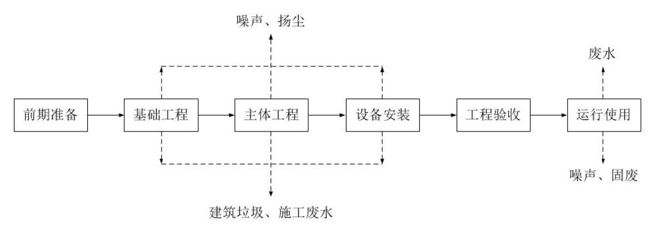  图2-3 污水处理厂建设施工工艺流程图  2、运营期工艺流程及产排污节点分析  污水处理厂的出水水质标准为《城镇污水处理厂污染物排放标准》（GB18918-2002）（含2006年、2025年修改单）一级A标准，可研、设计通过对处理工艺的分别论证，最终确定为：“调节池及提升泵房+细格栅及沉砂池+A²/O生化池+MBR膜+消毒”。根据现场调查，同建设单位、运营单位协商后，本次恶臭处理措施如下：  （1）污水处理单元除臭措施  预处理系统包括细格栅间、进水泵房、旋流沉砂池，是前端恶臭主要产生区域。  治理措施：对细格栅渠、旋流沉砂池主体构筑物实施密封加盖处理，进水泵房设置密闭式操作空间，减少臭气无组织散逸；通过密封罩配套的集气管道，将收集的臭气统一经活性炭吸附后，以无组织形式排放。  生化处理系统包括新建厌氧池、改造后缺氧池（原厌氧池、缺氧池改造）、后缺氧池、好氧池（原好氧池+二沉池改造），改造后工艺为A²/O+MBR，厌氧、缺氧区域停留时间延长，恶臭产生风险有所增加。  防控措施：定期清理生化池表面浮渣，避免有机物厌氧发酵加剧臭气释放；通过喷洒除臭剂抑制臭气扩散，同时优化生化池运行参数，控制厌氧、缺氧池内污泥停留时间及溶解氧浓度，减少恶臭气体产生量；生化池区域与厂界及周边敏感点利用厂区绿化隔离带吸附部分臭气；虽未设置专门废气收集系统，但通过构筑物半地下式设计、池体加盖密封（新增厌氧池、后缺氧池配套密封措施）减少臭气逸散。  新增MBR膜池及膜车间区域，膜池内污泥浓度高，曝气过程易伴随臭气释放。  治理措施：MBR膜池采用半地下式结构并配套密封盖板，膜车间设置密闭式围护结构，减少臭气无组织散逸；膜池曝气系统优化为低噪声、低扰动设计，降低曝气过程中臭气夹带强度；车间内配套通风换气装置，保持室内空气流通，同步利用厂区整体绿化隔离带吸附部分扩散臭气。  （2）污泥处理单元  污泥处理区域包括污泥储池（利旧）、污泥斗、污泥脱水机房（设备更新改造），是恶臭污染重点产生区域。  治理措施：污泥储池采用密封盖板（配套密封胶条）；污泥脱水机房保持现有封闭结构，强化门窗密封性能，避免无组织泄漏。  （3）总体工艺流程  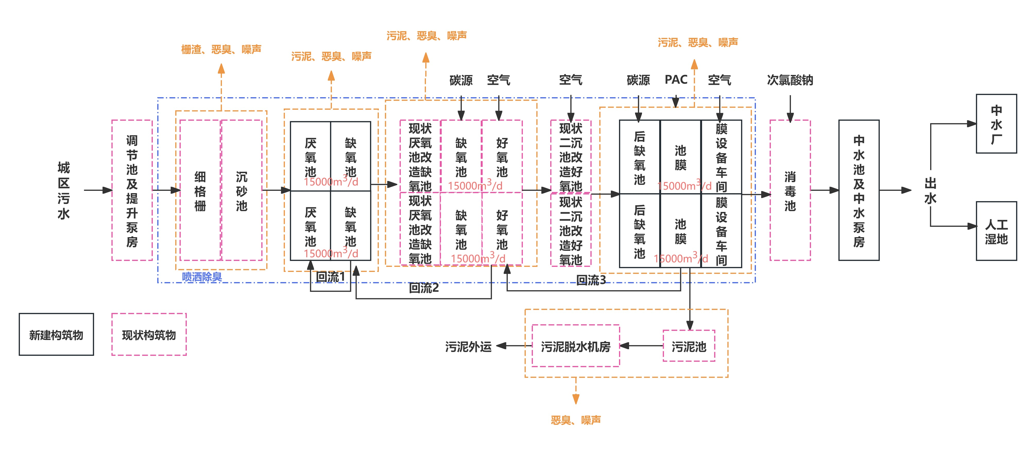  图2-4 运营期工艺流程及产排污节点图  1）污水处理工艺流程简述  细格栅及提升泵房：细格栅采用转鼓式筛网（筛缝1mm），通过物理筛分截阻污水中大块悬浮固体、漂浮物及粒径≥0.2mm的颗粒物质，避免堵塞后续管道和设备；提升泵房内设置5台立式离心泵（4用1备），将污水提升后实现后续阶段重力流处理，保障工艺连续运行。  旋流沉砂池：核心功能是去除污水中比重较大的无机砂粒，减轻无机颗粒对水泵管道的磨损，降低后续构筑物处理负荷，改善污泥处置条件，项目设旋流沉砂池2座，配套砂水分离器等辅助设备。  厌氧池、缺氧池、好氧池、后缺氧池：通过构筑物分区营造厌氧、缺氧、好氧交替环境，依托活性污泥中微生物的代谢作用，实现对污水中有机物的降解及脱氮除磷；后缺氧池前端投加乙酸钠补充碳源，强化反硝化反应，深度去除总氮，保障出水水质达标。  MBR膜池：采用进口PVDF中空纤维膜组件，通过膜过滤实现高效泥水分离，截留活性污泥及悬浮物，进一步提升出水清澈度；膜池配套曝气系统，通过气泡剪切力控制膜污染，保障系统稳定运行，设计膜通量13.8L/（m³・h）。  消毒池：污水经全流程处理后，仍含有少量细菌及病毒，通过消毒池投加次氯酸钠进行消毒，杀灭病原微生物，确保出水卫生学指标符合要求。  中水回用及排放系统：消毒后出水水质达到《城镇污水处理厂污染物排放标准》（GB18918-2002）（含2006年、2025年修改单）一级A标准，通过厂区内配套工艺管线输送至中水厂，通过中水管道输送至回用点（工业冷却、绿化灌溉、道路清扫等），另一部分排入后续人工湿地进一步处理，湿地出水达到《地表水环境质量标准》（GB3838-2002）V类水标准后通过排污口排入二排干。  2）污泥处理工艺流程简述  污泥储池：MBR膜池产生的剩余污泥汇入利旧污泥储池临时储存，池体密闭设计减少臭气逸散，为后续脱水处理提供稳定污泥源。  污泥脱水机房：污泥经污泥泵输送至3台带式压滤机，投加PAM絮凝剂辅助脱水，脱水后污泥含水率控制在80%，满足外运处置要求；脱水过程中产生的滤液回流至调节池前端，重新参与污水处理，避免二次污染。  污泥外运处置：脱水后污泥委托有资质单位外运至蚯蚓厂，实现污泥资源化利用，处置过程中严格遵守污泥资源化利用相关规范及环保要求。  3）除臭设施补充说明  结合《排污许可证申请与核发技术规范 水处理（试行）》（HJ978-2018）中可行技术要求，本项目恶臭气体控制以“无组织排放防控”为主，具体补充措施如下：  次氯酸钠使用量及除臭喷雾喷洒频率，根据当日污水处理量、进水水质波动及天气情况动态调整，确保除臭效果。  污水及污泥处理构筑物周边空余地栽植乔木、灌木及草坪等植被，利用植物吸附作用进一步净化臭气，降低扩散影响。  沿厂界周边设置防护绿化带，形成天然屏障，控制恶臭气体散逸范围。  （4）产排污环节汇总  根据项目工艺流程分析，项目产污环节汇总情况见下表。  表2-19 运行期产排污环节汇总表
  污染物种类 | 污染源 | 污染物产生环节 | 污染因子 | 排放去向
  废气 | 恶臭 | 各污水、污泥处理工序 | 恶臭（臭气浓度、硫化氢、氨气等） | 预处理环节对细格栅渠、旋流沉砂池主体构筑物实施密封加盖处理，进水泵房设置密闭式操作空间，减少臭气无组织散逸；通过密封罩配套的集气管道，将收集的臭气统一经活性炭吸附后，以无组织形式排放。MBR膜池采取“半封闭+人工喷洒除臭剂喷雾”的组合措施；污泥储池为密闭设施；污泥脱水机房为改造后厂房式结构，具备密封防护条件；污泥转运过程中，采取“密闭管道输送+定期清运”措施。
  噪声 | 设备噪声 | 各污水处理设备、污泥脱水设备运行 | 等效连续A声级 | 减震、隔声后厂界达标。
  固废 | 栅渣、沉砂、污泥 | 厌氧池、缺氧池、好氧池、后缺氧池、MBR膜池、细格栅间、旋流沉砂池。 | 栅渣、污泥 | 脱水后污泥委托有资质单位外运至蚯蚓厂，实现污泥资源化利用。栅渣、沉砂定期拉运至磴口县垃圾填埋场。
  固废 | 废活性炭、在线监测废液 | 臭气治理措施、在线监测室 | 废活性炭、在线监测废液 | 暂存于二期工程建设的危险废物暂存间，定期委托有资质单位处置。
  废水 | 废水 | 污泥脱水、栅渣脱水、沉砂脱水。 | COD、BOD、NH₃-N、TP、TN等 | 返回进水系统处理后达  标排放。
与项目有关的原有环境污染问题 | 本项目属于改扩建项目，磴口县巴彦高勒污水处理厂扩建前污染物情况如下：  1、现有工程履行环境影响评价、竣工环境保护验收、排污许可证手续等情况  （1）一期工程（原处理规模15000m³/d）  2008年：巴彦淖尔市磴口县滨辉水务有限公司委托编制《内蒙古巴彦淖尔市磴口县巴彦高勒镇污水处理工程环境影响报告书》，同年8月17日取得原巴彦淖尔市环保局批复（巴环审发〔2008〕14号）；工程尾水执行《污水综合排放标准》（GB8978-1996）二级标准。  2014年：因工艺优化调整，建设单位委托编制《巴彦淖尔市磴口县巴彦高勒镇污水处理厂提标改造工程环境影响报告表》，同年6月23日取得原巴彦淖尔市环保局批复（巴环表审〔2014〕074号）；改造后采用优化MBBR工艺，出水执行《城镇污水处理厂污染物排放标准》（GB18918-2002）一级A标准；同年11月23日，该提标改造工程通过巴彦淖尔市环境保护局竣工环境保护验收（巴环验〔2014〕56号）。  2017年：运营管理单位由巴彦淖尔市磴口县滨辉水务有限公司变更为磴口县住房和城乡建设局，延续原项目合法运营资质及环保要求，未改变工程原有建设内容及环保治理措施。  2019年6月29日，二期工程运营单位磴口县中涵水务有限公司完成排污许可证首次申领，排污许可证编码为91150822MA0NFCK50U，排污许可内容涵盖一期污水处理厂的排放管理要求，标志着项目正式纳入排污许可常态化监管，按要求开展自行监测、台账记录及执行报告报送等工作。  2022年：为提升尾水净化效果，保障尾水达标排放，磴口县住房和城乡建设局推进巴彦淖尔市磴口县污水处理厂尾水人工湿地水质净化工程建设，同年11月3日委托编制该工程环境影响评价文件，11月30日取得巴彦淖尔市生态环境局磴口县分局批复（磴环审表〔2022〕13号）；该项目位于磴口县城镇污水处理厂北侧，建设40000m²下行流垂直潜流湿地、25000m²表流湿地、3000m²生态边坡及2750m²人工水草，作为一期工程尾水深度净化配套设施。目前人工湿地正在建设，预计2026年6月投入使用。  2025年1月16日：根据项目运营实际情况及相关管理要求，完成排污许可证变更手续，确保许可证所载内容与项目实际运营工况、污染治理措施、排放限值等保持一致，保障排污许可管理的合规性与有效性。  （2）入河排污口相关手续  2023年9月11日：磴口县中涵水务有限公司向巴彦淖尔市生态环境局提出入河排污口设置申请，该排污口为一期工程尾水排放配套排污口，承接经人工湿地深度净化后的一期工程尾水。  2023年10月31日：取得《关于准予设置磴口县中涵水务有限公司排污口决定书》，排污口位于磴口县食品工业园区（地理坐标东经107°2′49.06″、北纬40°24′45.17″），编码DA-150822-0001-SH-00；排放方式为连续排放，入河方式为明渠和管道；允许最大排放量1239.175万m³/a，要求一期工程出水先达到《城镇污水处理厂污染物排放标准》（GB18918-2002）一级A标准，经人工湿地净化后pH、溶解氧、高锰酸钾指数、COD、BOD₅、NH₃-N、TP等七项指标符合《地表水环境质量标准》（GB3838-2002）V类标准，最终排入二排干；入河排污口相关信息已纳入一期工程排污许可证管理范畴，严格按许可要求执行排放。  目前，城区生活污水及部分工业污水经统一收集后接入一期污水处理工程，通过MBBR工艺依次开展预处理、生化处理及深度处理，处理后尾水水质达到《城镇污水处理厂污染物排放标准》（GB18918-2002）一级A标准。达标尾水部分供给中水厂进行深度处理后回用，剩余部分主要用于湿地补水；待人工湿地建成后，尾水将先排入人工湿地进一步净化，最终依托现有入河排污口排入二排干。  2、现有工程污染物排放量  本次环评结合现有项目的实际建设、竣工验收情况、自行监测报告等对现有污染情况进行说明。  （1）废气  预处理系统包括细格栅间、进水泵房、旋流沉砂池，是前端恶臭主要产生区域。治理措施：对细格栅渠、旋流沉砂池主体构筑物实施密封加盖处理，进水泵房设置密闭式操作空间，减少臭气无组织散逸，以无组织形式排放。  生化处理系统包括厌氧池、缺氧池、好氧池（现状采用MBBR工艺，含厌氧、缺氧、好氧功能分区）。防控措施：定期清理生化池表面浮渣，避免有机物厌氧发酵加剧臭气释放；通过喷洒除臭剂抑制臭气扩散，同时优化生化池运行参数，控制厌氧、缺氧池内污泥停留时间及溶解氧浓度，减少恶臭气体产生量；生化池区域与厂界及周边敏感点利用厂区绿化隔离带吸附部分臭气。  污泥处理区域包括污泥储池、污泥斗、污泥脱水机房，是恶臭污染重点产生区域。治理措施：污泥储池加盖密封，污泥斗设置密闭式卸料通道，污泥脱水机房配套强制通风系统，定期置换室内空气，辅助降低车间内臭气浓度。  对于一期现有工程，由于其臭气排放方式为无组织排放，缺乏对应的实测检测数据支撑污染源强核算；同时受历史客观因素影响，原环评文件及环保验收相关资料已无法追溯获取。基于以上情况，本次环境影响评价中，一期现有工程臭气（NH₃、H₂S）的实际排放量，采用公式法直接计算确定。  恶臭气体的产生量与废水的成分、浓度有关，根据美国EPA对城市污水处理厂恶臭污染物产生情况的研究，每处理1gBOD₅可产生0.0031gNH₃和0.00012gH₂S。项目现有工程污水处理量为15000m³/d。BOD₅去除量为1861.5t/a，则污水处理过程NH₃产生量为5.77t/a，H₂S产生量为0.22t/a。  根据《城镇污水处理厂臭气处理技术规程》（CJJ/T243-2016）污水预处理和污水处理区域臭气浓度为1000~5000（无量纲），取浓度范围中间值，即3000（无量纲）。  采取加盖密闭废气收集效率可达95%，经活性炭吸附除臭，对臭气浓度去除效率可达75%以上。  综上所述，项目废水处理阶段恶臭产排情况见下表。  表2-20 项目一期污水处理厂恶臭废气产排情况表  4）厂界无组织废气  巴彦淖尔市城投检测有限公司于2025年12月5日出具了现有无组织废气检测报告，监测结果如下：  表2-21 厂界无组织废气污染物监测结果 单位：mg/m³（甲烷除外）  续表2-21 厂界无组织废气污染物监测结果 单位：无量纲  由上表可以看出，污水处理厂无组织废气满足《城镇污水处理厂污染物排放标准》（GB18918-2002）中大气污染物排放标准表4二级标准。  （2）废水  磴口县巴彦高勒镇污水处理厂收集服务范围内的污水后，污水首先进入一期处理系统，一期工程采用MBBR工艺对污水进行预处理、生化处理及深度处理，出水达标《城镇污水处理厂污染物排放标准》（GB18918-2002）一级A标准后，一部分输送至中水厂进行再生回用，剩余部分用于湿地补水。  根据巴彦淖尔市城投检测有限公司于2025年11月26日出具了废水检测报告，监测结果如下：  表2-22 2025年11月11日污水处理厂进水水质检测结果  表2-23 2025年11月11日污水处理厂出水水质检测结果  表2-24 2025年污水处理厂废水排口污染物在线监测情况  由上表可以看出，污水处理厂出水水质能够达到《城镇污水处理厂污染物排放标准》（GB18918-2002）一级A标准限值。  （3）噪声  根据巴彦淖尔市城投检测有限公司于2025年12月1日出具了噪声检测报告，监测结果如下：  表2-25 噪声现状监测结果  由上表可以看出，污水处理厂厂界噪声满足《工业企业厂界环境噪声排放标准》（GB12348-2008）2类标准。  （4）固体废物  本项目运营期间产生的固体废弃物主要有工作人员产生的生活垃圾、污水处理构筑物产生的栅渣、沉砂、污泥及废包装材料。本项目的固体废物产生情况如下：  1）一般固体废物  ①生活垃圾  生活垃圾产生量为1.46t/a，由厂区清洁人员按时清扫，暂存于垃圾桶内，由专人清运，交由环卫处理。  ②栅渣及沉砂  污水处理厂栅渣以及沉砂池的沉砂产生量159.27t/a，均由专人清运，运至磴口县垃圾填埋场填埋处置。  ③污泥  污水处理厂污泥经压滤机压滤后，直接排入污泥斗下方停靠的污泥运输车内直接运至蚯蚓厂，实现污泥资源化利用，污泥产生量为2190t/a。  ④废包装材料  污水处理厂废包装材料在办公区设垃圾箱收集，产生量为0.4t/a，收集后运往磴口县垃圾填埋场统一处理。  2）危险废物  本项目依托磴口县中涵水务有限公司现有入河排污口实施尾水排放，运营期产生的在线监测废液（属危险废物）同步由该公司负责规范处置。一期工程在线监测产生废液，依托二期危废暂存间暂存后委托有资质单位处置。  （5）环境风险  企业已编制《企业事业突发环境事件应急预案》，并已向巴彦淖尔市生态环境局磴口县分局备案。  （6）现有污水处理厂排污总量  磴口县巴彦高勒镇污水处理厂于2019年6月29日取得排污许可证（证书编号：91150822MA0NFCK50U），根据最新核发的排污许可证，项目废水污染物年许可排放量为：化学需氧量638.75吨，氨氮81.2吨，总氮191.63吨，总磷6.39吨。  现有工程废水污染源源强采用实测法，根据《2025年排污许可执行报告》核算如下：  表2-26 现有废水污染源排放量统计表  综上，根据企业近年来污染源自行检查数据统计：COD_{Cr}、氨氮、总氮、总磷现状排放量满足排污许可证总量要求。  （7）现有工程存在的主要环境问题及整改措施  污水处理厂自投产以来运营良好，未发生民众投诉和重大环境污染事件。
  产污环节 | 污染源 | 污染物 | 产生量t/a | 排放量t/a | 未收集排放量t/a
  预处理、废水处理、污泥 | 预处理、生化处理及污泥处理系统 | NH₃ | 5.77 | 1.37 | 0.29
  预处理、废水处理、污泥 | 预处理、生化处理及污泥处理系统 | H₂S | 0.22 | 0.05 | 0.01
  采样点位 | 采样日期 | 采样时间 | 氨气 | 硫化氢 | 采样时间 | 甲烷（体积百分数%）
  厂界北（上风向） | 2025.11.11 | 11:00 | 0.09 | 0.004 | 11:04 | 2.20×10⁻⁴
  厂界北（上风向） | 2025.11.11 | 12:00 | 0.11 | 0.005 | 12:02 | 2.11×10⁻⁴
  厂界北（上风向） | 2025.11.11 | 13:00 | 0.10 | 0.004 | 13:02 | 2.79×10⁻⁴
  厂界东南（下风向） | 2025.11.11 | 11:00 | 0.13 | 0.006 | 11:18 | 2.24×10⁻⁴
  厂界东南（下风向） | 2025.11.11 | 12:00 | 0.16 | 0.007 | 12:15 | 2.28×10⁻⁴
  厂界东南（下风向） | 2025.11.11 | 13:00 | 0.14 | 0.006 | 13:16 | 2.18×10⁻⁴
  厂界南（下风向） | 2025.11.11 | 11:00 | 0.15 | 0.012 | 11:32 | 2.39×10⁻⁴
  厂界南（下风向） | 2025.11.11 | 12:00 | 0.17 | 0.011 | 12:29 | 2.49×10⁻⁴
  厂界南（下风向） | 2025.11.11 | 13:00 | 0.16 | 0.011 | 13:30 | 2.38×10⁻⁴
  厂界西南（下风向） | 2025.11.11 | 11:00 | 0.20 | 0.008 | 11:46 | 2.53×10⁻⁴
  厂界西南（下风向） | 2025.11.11 | 12:00 | 0.22 | 0.008 | 12:42 | 2.28×10⁻⁴
  厂界西南（下风向） | 2025.11.11 | 13:00 | 0.21 | 0.009 | 12:44 | 2.38×10⁻⁴
  最大值 |  |  | 0.21 | 0.012 | / | 2.79×10⁻⁴
  《城镇污水处理厂污染物排放标准》（GB18918-2002）表4二级标准 |  |  | 1.5 | 0.06 | / | 1
  采样点位 | 采样日期 | 采样时间 | 臭气浓度（无量纲）
  厂界北（上风向） | 2025.11.11 | 11:04 | <10
  厂界北（上风向） | 2025.11.11 | 12:02 | <10
  厂界北（上风向） | 2025.11.11 | 13:02 | <10
  厂界东南（下风向） | 2025.11.11 | 11:18 | <10
  厂界东南（下风向） | 2025.11.11 | 12:15 | <10
  厂界东南（下风向） | 2025.11.11 | 13:16 | <10
  厂界南（下风向） | 2025.11.11 | 11:32 | <10
  厂界南（下风向） | 2025.11.11 | 12:29 | <10
  厂界南（下风向） | 2025.11.11 | 13:30 | <10
  厂界西南（下风向） | 2025.11.11 | 11:46 | <10
  厂界西南（下风向） | 2025.11.11 | 12:42 | <10
  厂界西南（下风向） | 2025.11.11 | 13:44 | <10
  最大值 |  |  | <10
  《城镇污水处理厂污染物排放标准》（GB18918-2002）表4二级标准 |  |  | 20
  项目 | 检测结果
  项目 | 废水进口
  采样日期 | 2025年11月11日
  样品编号 | WT25410-WS  -02-001 | WT25410-WS  -02-002 | WT25410-WS  -02-003 | 平均值
  五日生化需氧量 | 117 | 110 | 117 | 115
  项目 | 检测结果 |  |  |  | 《城镇污水处理厂污染物排放标准》（GB18918-2002）一级A标准和表2标准
  项目 | 废水总排口 |  |  |  | 《城镇污水处理厂污染物排放标准》（GB18918-2002）一级A标准和表2标准
  采样日期 | 2025年11月11日 |  |  |  | 《城镇污水处理厂污染物排放标准》（GB18918-2002）一级A标准和表2标准
  检测频次 | WT25410-WS-01-001 | WT25410-WS-01-002 | WT25410-WS-01-003 | 平均值 | 《城镇污水处理厂污染物排放标准》（GB18918-2002）一级A标准和表2标准
  pH | 7.4 | 7.5 | 7.6 | 7.4-7.6 | 6-9
  悬浮物 | 8 | 8 | 9 | 8 | 10
  五日生化需氧量 | 4.3 | 3.4 | 3.4 | 3.7 | 10
  化学需氧量 | 36 | 37 | 37 | 37 | 50
  动植物油 | 0.20 | 0.18 | 0.21 | 0.20 | 1
  石油类 | 0.06L | 0.06L | 0.06L | 0.06L | 1
  阴离子表面活性剂 | 0.07 | 0.08 | 0.08 | 0.08 | 0.5
  色度（倍） | 2 | 2 | 2 | 2 | 30
  粪大肠菌群（MPN/L） | <20 | <20 | <20 | <20 | 1000
  砷 | 0.0003L | 0.0003L | 0.0003L | 0.0003L | 0.1
  汞 | 0.00004L | 0.00004L | 0.00004L | 0.00004L | 0.01
  六价铬 | 0.004L | 0.004L | 0.004L | 0.004L | 0.05
  总铬 | 0.03L | 0.03L | 0.03L | 0.03L | 0.1
  氨氮 | 0.830 | 0.836 | 0.841 | 0.836 | 5（8）
  总磷 | 0.20 | 0.19 | 0.21 | 0.20 | 0.5
  总氮 | 4.72 | 4.69 | 4.70 | 4.70 | 15
  氟化物 | 0.92 | 0.89 | 0.89 | 0.90 | /
  *铅 | 0.00009L | 0.00009L | 0.00009L | 0.00009L | 0.1
  *镉 | 0.00005L | 0.00005L | 0.00005L | 0.00005L | 0.01
  备注 | 1、磴口县中涵水务有限公司废水总排口项目中带*项目为分包项，委托泉鑫检测科技（山东）有限公司分析，泉鑫检测科技（山东）有限公司资质认定证书编号为241512055860。  2、表中“L”代表未检出。
  时间 | 累计流量（m³） | pH | 化学需氧量（mg/L） | 氨氮（mg/L） | 总氮（mg/L） | 总磷（mg/L） | 水温（℃）
  1月 | 285402.554 | 7.952 | 24.038 | 2.68 | 10.795 | 0.263 | 14.542
  2月 | 229889.369 | 7.871 | 17.995 | 1.733 | 10.422 | 0.216 | 13.822
  3月 | 261010.4 | 7.345 | 24.135 | 2.169 | 10.303 | 0.234 | 15.629
  4月 | 258095.937 | 7.451 | 23.122 | 2.671 | 10.582 | 0.223 | 17.927
  5月 | 306779.927 | 7.495 | 24.979 | 1.866 | 10.185 | 0.252 | 20.935
  6月 | 319108.726 | 7.423 | 19.708 | 0.772 | 11.661 | 0.299 | 23.032
  7月 | 350071.855 | 7.593 | 19.383 | 0.551 | 11.07 | 0.284 | 24.666
  8月 | 497034.323 | 7.719 | 19.229 | 0.397 | 10.658 | 0.259 | 24.969
  9月 | 538611.014 | 7.654 | 17.545 | 0.964 | 9.667 | 0.242 | 23.999
  10月 | 404554.657 | 7.617 | 16.336 | 0.766 | 10.482 | 0.222 | 20.447
  11月 | 277614.115 | 7.679 | 19.016 | 0.631 | 11.312 | 0.285 | 17.506
  12月 | 382556.597 | 7.679 | 23.037 | 1.845 | 11.252 | 0.255 | 16.198
  年均值 |  | 7.623 | 20.71 | 1.42 | 10.699 | 0.252 | 19.472
  最大值 | 538611.014 | 7.952 | 24.979 | 2.68 | 11.661 | 0.299 | 24.969
  最小值 | 229889.369 | 7.345 | 16.336 | 0.397 | 9.667 | 0.216 | 13.822
  总量 | 4110729.474
  点位名称 | 等效声级Leq〔dB（A）〕
  点位名称 | 11月11日
  点位名称 | 昼间 | 夜间
  厂界东 | 52.4 | 43.7
  厂界南 | 56.4 | 41.1
  厂界西 | 53.7 | 42.3
  厂界北 | 54.2 | 44.3
  《工业企业厂界环境噪声排放标准》（GB12348-2008）2类标准 | 60 | 50
  种类 | 污染物 | 2025年排放量 | 许可排放量 | 备注
  废水 | CODcr | 256.4 | 638.75 | 达标
  废水 | NH₃-N | 17.35 | 81.2 | 达标
  废水 | TN | 129.78 | 191.63 | 达标
  废水 | TP | 3.162 | 6.39 | 达标

三、区域环境质量现状、环境保护目标及评价标准
区域  环境  质量  现状 | 1、环境空气质量现状  （1）达标区判定  根据《建设项目环境影响报告表编制技术指南（污染影响类）（试行）》的相关要求，需对本项目大气环境评价范围内的区域进行达标判定。本项目位于磴口县境内，为二类区，适用《环境空气质量标准》（GB3095-2026）中过渡阶段浓度限值二级标准。  本次区域环境质量现状引用《巴彦淖尔市环境质量状况公报》（2024年）中磴口县巴彦高勒镇相关统计结果，2024年，巴彦高勒镇环境空气质量综合评价为达标，O₃日最大8小时滑动平均值第90百分位数为132μg/m³，SO₂年平均浓度为10μg/m³，CO24小时平均第95百分位数为1.1mg/m³，PM₁₀年平均浓度为57μg/m³，PM_{2.5}年平均浓度为16μg/m³，NO₂年平均浓度为18μg/m³，项目所在区域2024年环境质量情况O₃、SO₂、CO、PM₁₀、PM_{2.5}、NO₂均达到《环境空气质量标准》（GB3095-2012）二级标准限值。同时，对照《环境空气质量标准》（GB3095-2026）中过渡阶段浓度限值，各指标亦符合二级标准要求。  综上所述，该区域属于达标区。2024年区域基本污染物监测统计结果见下表。  表3-1 区域环境空气质量现状评价表  2）特征污染物  根据国家环境影响评价网2021年10月20日发布的《建设项目环境影响报告表》内容、格式及编制技术指南常见问题解答中“三、关于污染影响技术指南”的“第7条”，第7条内容如下：“排放国家、地方环境空气质量标准中有标准限值要求的特征污染物”，其中环境空气质量标准指《环境空气质量标准》（GB3095）和地方的环境空气质量标准，不包括《环境影响评价技术导则 大气环境》（HJ2.2-2018）附录D、《工业企业设计卫生标准》（TJ36-97）、《前苏联居住区标准》（CH245-71）、《大气污染物综合排放标准详解》等导则或参考资料。排放的特征污染物需要在国家、地方环境空气质量标准中有限值要求才涉及现状监测，且优先引用现有监测数据。  本项目特征污染物主要为硫化氢、氨气、臭气浓度及甲烷，由以上第7条解答内容可知，本项目特征污染物无国家、地方环境空气质量标准，因此本项目特征污染物不需开展现状监测。  同时，根据巴彦淖尔市城投检测有限公司于2025年12月5日出具的现有无组织废气检测报告，污水处理厂无组织废气满足《城镇污水处理厂污染物排放标准》（GB18918-2002）（含2006年、2025年修改单）中大气污染物排放标准表4二级标准。  2、地表水环境质量现状  项目周边区域主要水体为项目东面约1.46km的二排干，该水体使用功能为农田退水，且该区域无大型工矿企业，也无生活污水排入，二排干未划定地表水功能区，执行《地表水环境质量标准》（GB3838-2002）V类标准。  根据《建设项目环境影响报告表编制技术指南》（污染影响类）中的相关要求“地表水环境：引用与建设项目距离近的有效数据，包括近3年的规划环境影响评价的监测数据，所在流域控制单元内国家、地方控制断面监测数据，生态环境主管部门发布的水环境质量数据或地表水达标情况的结论。”本项目引用巴彦淖尔市生态环境局公布的地表水环境监测月报（2025-11），所引用数据监测时间为2025年11月，监测数据3年内有效，因此，引用数据可行。  根据《地表水环境监测月报（2025-11）》，巴彦淖尔市共有32个地表水断面，其中4个国控考核（采测分离）断面，区控断面16个，乌梁素海专项监测断面12个。按照《2025年生态环境监测方案》的要求，2025年11月共监测25个断面。其中二排干入总排干口断面水质类别为Ⅳ类。详见地表水专项。  3、地下水、土壤环境质量现状  根据《建设项目环境影响报告表编制技术指南（污染影响类）（试行）》：（三）区域环境质量现状、环境保护目标及评价标准的要求：“原则上不开展地下水、土壤环境质量现状调查。建设项目存在土壤、地下水环境污染途径的，应结合污染源、保护目标分布情况开展现状调查以留作背景值。”  项目厂界外500m范围内不涉及地下水集中式饮用水水源和热水、矿泉水、温泉等特殊地下水资源。项目按相关要求采取相关防渗措施后可防止地下水、土壤污染，不存在土壤、地下水环境污染途径。  本项目地下水环境质量背景值引用自《磴口陕耀氢能新能源有限公司风光制氢一体化项目（制氢部分）环境影响报告书》（批复文号：巴环审〔2026〕4号）部分监测点位，该数据由内蒙古宏智检测技术有限公司于2025年9月在项目周边区域开展监测获取，监测井与本项目最近距离为2.6km，且与本项目同属一个水文地质单元，地下水补给、径流、排泄条件一致，监测时间距本次环评不足1年，时效性满足要求，监测因子覆盖本项目地下水评价核心关注指标，可作为本项目地下水环境背景值使用。  （1）监测布点  表3-2 地下水现状监测点位（引用点位）  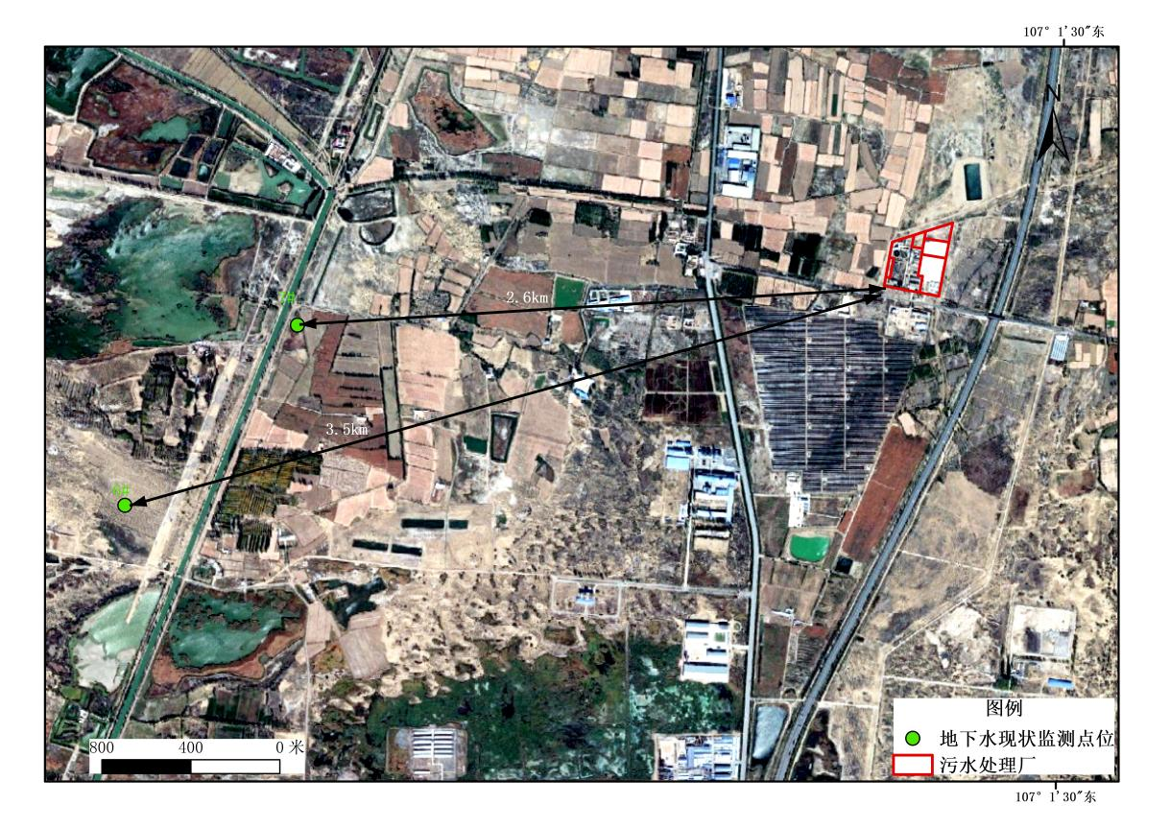  图3-1 地下水现状监测点位图  （2）监测项目  本次监测项目：色、嗅和味、浑浊度、肉眼可见物、pH、总硬度、溶解性总固体、硫酸盐、氯化物、铁、锰、铜、锌、铝、挥发性酚类、阴离子表面活性剂、耗氧量（COD_{Mn}法、以O₂计）、氨氮（以N计）、硫化物、总大肠菌群、菌落总数、亚硝酸盐、硝酸盐、氰化物、氟化物、碘化物、汞、砷、硒、镉、铬（六价）、铅、三氯甲烷、四氯化碳、苯、甲苯、K⁺、Na⁺、Ca²⁺、Mg²⁺、CO₃²⁻、HCO₃⁻，铂、钯、钒、石油类。  （3）监测分析方法  采样及分析方法按照《环境监测技术规范》及《水和废水监测分析方法》（第四版增补版）执行。地下水分析方法见表3-3。  表3-3 地下水监测分析方法一览表  （4）现状评价  1）评价方法  本次评价采用单项评价标准指数法进行评价，当P_{i}＞1时说明该项水质指标已经超标。标准指数法的计算公式为：  P_{i}=C_{i}/C_{si}  式中：P_{i}——第i个水质因子的标准指数，无量纲；  C_{i}——第i个水质因子的监测浓度值，mg/L；  C_{si}——第i个水质因子的标准浓度值，mg/L。  pH的评价标准指数为：  P_{i}=（7.0－C_{i}）/（7.0－C_{sd}） C_{i}≤7.0  P_{i}=（C_{i}－7.0）/（C_{su}－7.0） C_{i}>7.0  式中：C_{i}——水样实测pH值；  C_{sd}——评价标准规定的下限值；  C_{su}——评价标准规定的上限值。  2）评价标准  地下水环境质量现状评价标准因子执行《地下水质量标准》（GB/T14848-2017）中的Ⅲ类标准。  3）评价结果  根据评价方法及评价标准，对现状监测结果进行评价，并对评价结果进行分析。监测及评价结果见下表3-3和3-4。  由监测结果可知：7#小沙湖度假村监测点总硬度、TDS、Cl⁻、SO₄²⁻、Na⁺存在超标情况，其余各监测指标均满足《地下水质量标准》（GB/T14848-2017）Ⅲ类标准限值要求。  结合场区踏勘情况分析，7#小沙湖度假村水质超标原因为由于人工开采、灌溉等其他原因，导致监测点深层地下水与浅层地下水混合，造成总硬度、TDS、Cl⁻、SO₄²⁻、Na⁺等因子超标。  4、声环境质量现状  评价区位于磴口县巴彦高勒镇，项目声环境功能区属于2类区域，执行《声环境质量标准》（GB3096-2008）中的2类标准。  项目厂界外50m范围内不存在声环境保护目标，故不开展声环境质量现状调查。  5、生态环境质量现状  本项目不新增用地，可不进行生态现状调查。
  污染物 | 年评价指标 | 现状浓度（μg/m³） | （GB3095-2012）二级标准浓度限值（μg/m³） | 占标率  （%） | 达标情况
  SO₂ | 年平均质量浓度 | 10 | 60 | 16.67 | 达标
  NO₂ | 年平均质量浓度 | 18 | 40 | 45.00 | 达标
  PM₁₀ | 年平均质量浓度 | 57 | 70 | 95 | 达标
  PM_{2.5} | 年平均质量浓度 | 16 | 35 | 53.33 | 达标
  CO | 24小时平均第95百分位数 | 1.1mg/m³ | 4mg/m³ | 27.50 | 达标
  O₃ | 日最大8小时滑动平均值第90百分位数 | 132 | 160 | 82.50 | 达标
  监测点位 | 经度 | 纬度
  6#搅拌站自建井 | 106°58′32.06″ | 40°23′50.64″
  7#小沙湖度假村 | 106°59′4.56″ | 40°24′17.19”
  序号 | 检测项目 | 分析方法 | 使用仪器 | 检出限
  1 | pH | 《水质pH值的测定电极法》HJ1147-2020 | 笔式酸度计 | /
  2 | 色度 | 《生活饮用水标准检验方法第4部分：感官性状和物理指标》GB/T5750.4-20234.1铂-钴标准比色法 | / | /
  3 | 臭和味 | 《生活饮用水标准检验方法第4部分：感官性状和物理指标》GB/T5750.4-20236.1嗅气和尝味法 | / | 5度
  4 | 肉眼可见物 | 《生活饮用水标准检验方法第4部分：感官性状和物理指标》GB/T5750.4-20237.1直接观察法 | / | /
  5 | （浑）浊度 | 《生活饮用水标准检验方法第4部分：感官性状和物理指标》GB/T5750.4-20235.2目视比浊法-福尔马肼标准 | / | /
  6 | 钾 | 《水质钾和钠的测定火焰原子吸收分光光度法》GB11904-1989 | 原子吸收分  光光度计 | 1NTU
  7 | 钠 | 《水质钾和钠的测定火焰原子吸收分光光度法》GB 11904-1989 | 原子吸收分  光光度计 | 0.05mg/L
  8 | 钙 | 《水质钙和镁的测定原子吸收分光光度法》GB11905-1989 | 原子吸收分  光光度计 | 0.01mg/L
  9 | 镁 | 《水质钙和镁的测定原子吸收分光光度法》GB11905-1989 | 原子吸收分  光光度计 | 0.02mg/L
  10 | 硫酸盐 | 《水质硫酸盐的测定铬酸钡分光光度法（试行）》HJ/T342-2007 | 紫外可见分  光光度计 | 0.002mg/L
  11 | 氯化物 | 《水质氯化物的测定硝酸银滴定法》GB11896-1989 | 酸式滴定管  50mL | /
  12 | 亚硝酸盐氮 | 《水质亚硝酸盐氮的测定分光光度法》GB7493-1987 | 紫外可见分  光光度计 | /
  13 | 硝酸盐氮 | 《水质硝酸盐氮的测定酚二磺酸分光光度法》GB7480-1987 | 紫外可见分  光光度计 | 0.003mg/L
  14 | 氟化物 | 《水质氟化物的测定离子选择电极法》GB7484-1987 | 微机型氟离子计 | 0.02mg/L
  15 | 氰化物 | 《生活饮用水标准检验方法第5部分：无机非金属指标》GB/T5750.5-20237.1异烟酸-吡唑啉酮分光光度法 | 紫外可见分  光光度计 | 0.05mg/L
  16 | 碘化物 | 《地下水质分析方法第56部分：碘化物的测定淀粉分光光度法》DZ/T 0064.56-2021 | 紫外可见分  光光度计 | 0.002mg/L
  17 | 总硬度 | 《生活饮用水标准检验方法第4部分：感官性状和物理指标》GB/T5750.4-202310.1乙二胺四乙酸二钠滴定法 | 酸式滴定管  50mL | 0.025mg/L
  18 | 溶解性总固体 | 《生活饮用水标准检验方法第4部分：感官性状和物理指标》GB/T5750.4-202311.1称量法 | 电子天平 | 1.0mg/L
  19 | 硫化物 | 《水质硫化物的测定亚甲基蓝分光光度法》HJ1226-2021 | 紫外可见分  光光度计 | /
  20 | 铁 | 《水质铁、锰的测定火焰原子吸收分光光度法》GB11911-1989 | 原子吸收分  光光度计 | 0.003mg/L
  21 | 锰 | 《水质铁、锰的测定火焰原子吸收分光光度法》GB11911-1989 | 原子吸收分  光光度计 | 0.03mg/L
  22 | 铜 | 《生活饮用水标准检验方法第6部分：金属和类金属指标》GB/T 5750.6-20237.2火焰原子吸收分光光度法 | 原子吸收分  光光度计 | 0.01mg/L
  23 | 锌 | 《生活饮用水标准检验方法第6部分：金属和类金属指标》GB/T 5750.6-20238.1火焰原子吸收分光光度法 | 原子吸收分  光光度计 | 0.2mg/L
  24 | 铝 | 《生活饮用水标准检验方法第6部分：金属和类金属指标》GB/T5750.6-20234.3无火焰原子吸收分光光度法 | 原子吸收分  光光度计 | 0.05mg/L
  25 | 阴离子表面活性剂 | 《水质阴离子表面活性剂的测定亚甲蓝分光光度法》GB7494-87 | 紫外可见分  光光度计 | 10μg/L
  26 | 总大肠菌群 | 《生活饮用水标准检验方法第12部分：微生物指标》GB/T5750.12-2023（5.1多管发酵法 ） | 电热恒温培养箱 | 0.05mg/L
  27 | 菌落总数 | 《生活饮用水标准检验方法第12部分：微生物指标》GB/T5750.12-2023（4.1平皿计数法） | 电热恒温培养箱 | /
  28 | 汞 | 《水质汞、砷、硒、铋和锑的测定原子荧光法》HJ694-2014 | 双道氢化物  -原子荧光  光度计 | /
  29 | 砷 | 《水质汞、砷、硒、铋和锑的测定原子荧光法》HJ694-2014 | 双道氢化物  -原子荧光  光度计 | 0.04μg/L
  30 | 硒 | 《水质汞、砷、硒、铋和锑的测定原子荧光法》HJ694-2014 | 双道氢化物  -原子荧光  光度计 | 0.3μg/L
  31 | 铅 | 《生活饮用水标准检验方法第6部分：金属和类金属指标》GB/T5750.6-202314.1无火焰原子吸收分光光度法 | 原子吸收分  光光度计 | 0.4μg/L
  32 | 镉 | 《生活饮用水标准检验方法第6部分：金属和类金属指标》GB/T5750.6-202312.1无火焰原子吸收分光光度法 | 原子吸收分  光光度计 | 2.5μg/L
  33 | 六价铬 | 《生活饮用水标准检验方法第6部分：金属和类金属指标》GB/T5750.6-202313.1二苯碳酰二肼分光光度法 | 紫外可见分  光光度计 | 0.5μg/L
  34 | 挥发酚 | 《水质挥发酚的测定4-氨基安替比林分光度法》HJ503-2009方法1萃取分光光度法 | 紫外可见分  光光度计 | 0.004mg/L
  35 | 高锰酸盐指数（以O₂计 ） | 《生活饮用水标准检验方法第7部分：有机物综合指标》GB/T 5750.7-20234.1酸性高锰酸钾滴定法 | 酸式滴定管  50mL | 0.0003mg/L
  36 | 氨氮 | 《水质氨氮的测定纳氏试剂分光光度法》HJ535-2009 | 紫外可见分  光光度计 | 0.05mg/L
  37 | 碳酸根 | 《地下水质分析方法第49部分：碳酸根、重碳酸根和氢氧根离子的测定滴定法》DZ/T0064.49-2021 | 酸式滴定管  25mL | 0.025mg/L
  38 | 重碳酸根 | 《地下水质分析方法第49部分：碳酸根、重碳酸根和氢氧根离子的测定滴定法》DZ/T0064.49-2021 | 酸式滴定管  25mL | 5mg/L
  39 | 石油类 | 《水质石油类和动植物油类的测定红外分光光度法》HJ637-2018 | 紫外可见分  光光度计 | 5mg/L
  40 | 三氯甲烷 | 《水质挥发性卤代烃的测定顶空气相色谱法》HJ 620-2011 | 气相色谱仪 | 0.01mg/L
  41 | 四氯化碳 | 《水质挥发性卤代烃的测定顶空气相色谱法》HJ620-2011 | 气相色谱仪 | 0.02μg/L
  42 | 苯 | 《水质苯系物的测定顶空/气相色谱法》HJ1067-2019 | 气相色谱仪 | 0.03μg/L
  43 | 甲苯 | 《水质苯系物的测定顶空/气相色谱法》HJ1067-2019 | 气相色谱仪 | 2μg/L
  44 | *铂 | 《水质65种元素的测定电感耦合等离子体质谱法》HJ700-2014 | 电感耦合等  离子体质谱  仪 | 2μg/L
  45 | *钯 | 《水质65种元素的测定电感耦合等离子体质谱法》HJ700-2014HJ700-2014 | 电感耦合等  离子体质谱  仪 | 0.03μg/L
  46 | *钒 | 《水质32种元素的测定电感耦合等离子体发射光谱法》HJ776-2015 | 电感耦合等  离子体质谱  仪 | 0.02μg/L

区域  环境  质量  现状 | 表3-4 地下水现状监测结果统计表  表3-5 地下水现状监测地下水质量评价结果（标准指数）一览表
  监测项目及点位 |  | 测定结果 |  |  | 标准值
   |  | 6#搅拌站自建井 | 7#小沙湖度假村 |  | 标准值
  1 | pH（无量纲） | 7 | 7.2 |  | 6.5-8.5
  2 | 色度（度） | 5 | 5 |  | ≤15
  3 | 臭和味 | 无 | 无 |  | 无
  4 | 浑浊度（NTU） | 2 | 2 |  | ≤3
  5 | 肉眼可见物 | 无 | 无 |  | 无
  6 | 总硬度（mg/L） | 378 | 622 |  | ≤450
  7 | 溶解性总固体（mg/L） | 896 | 1693 |  | ≤1000
  8 | 氯化物（mg/L） | 211 | 365 |  | ≤250
  9 | 硫酸盐（mg/L） | 235 | 519 |  | ≤250
  10 | 铁（mg/L） | <0.03 | <0.03 |  | ≤0.3
  11 | 锰（mg/L） | <0.01 | <0.01 |  | ≤0.10
  12 | 铜（mg/L） | <0.2 | <0.2 |  | ≤1.00
  13 | 锌（mg/L） | <0.05 | <0.05 |  | ≤1.00
  14 | 铝（μg/L） | <10 | <10 |  | ≤200
  15 | 挥发酚（mg/L） | <0.0003 | <0.0003 |  | ≤0.002
  16 | 阴离子表面活性剂（mg/L） | <0.05 | <0.05 |  | ≤0.3
  17 | 高锰酸盐指数（以O₂计）（mg/L） | 1.98 | 1.95 |  | ≤3.0
  18 | 氨氮（mg/L） | 0.093 | 0.124 |  | ≤0.50
  19 | 硫化物（mg/L） | <0.003 | <0.003 |  | ≤0.02
  20 | 钾（mg/L） | 2.4 | 3.03 |  | /
  21 | 钠（mg/L） |  | 288 |  | ≤200
  22 | 钙（mg/L） | 102 |  | 136 | /
  23 | 镁（mg/L） | 27.7 |  | 78.2 | /
  24 | 亚硝酸盐氮（mg/L） | <0.003 |  | <0.003 | ≤1.00
  25 | 硝酸盐氮（mg/L） | 0.63 |  | 1.27 | ≤20.0
  26 | 氟化物（mg/L） | 0.31 |  | 0.32 | ≤1.0
  27 | 氰化物（mg/L） | <0.002 |  | <0.002 | ≤0.05
  28 | 碘化物（mg/L） | <0.025 |  | <0.025 | ≤0.08
  29 | 汞（μg/L） | <0.04 |  | <0.04 | ≤1
  30 | 砷（μg/L） | <0.3 |  | <0.3 | ≤10
  31 | 硒（μg/L） | <0.4 |  | <0.4 | ≤10
  32 | 铅（μg/L） | <2.5 |  | <2.5 | ≤10
  33 | 镉（μg/L） | <0.5 |  | <0.5 | ≤5
  34 | 六价铬（mg/L） | <0.004 |  | <0.004 | ≤0.05
  35 | 三氯甲烷（μg/L） | <0.02 |  | <0.02 | ≤60
  36 | 四氯化碳（μg/L） | <0.03 |  | <0.03 | ≤2.0
  37 | 苯（μg/L） | <2 |  | <2 | ≤10.0
  38 | 甲苯（μg/L） | <2 |  | <2 | ≤700
  39 | 碳酸根（mg/L） | 5 |  | <5 | /
  40 | 重碳酸根（mg/L） | 289 |  | 616 | /
  41 | 石油类（mg/L） | <0.01 |  | <0.01 | ≤0.05
  42 | 总大肠菌群（MPN/100mL） | <2 |  | <2 | ≤3.0
  43 | 菌落总数（CFU/mL） | 69 |  | 73 | ≤100
  44 | *铂 | 0.03ND |  | 0.03ND
  45 | *钯 | 0.02ND |  | 0.02ND
  46 | *钒 | <0.01 |  | <0.01
  执行标准 | 《地下水质量标准》GB/T14848-2017中Ⅲ类，石油类执行《地表水环境质量标准》（GB3838-2002）中Ⅲ类。
  备注 | 1.标“*”铂、钯内容为本公司分包项目，承包方的资质认定许可编号是232712050020；  2.标“*”钒内容为本公司分包项目，承包方的资质认定许可编号是221120341379；  3.高锰酸盐指数在《地下水质量标准》GB/T14848-2017中又名耗氧量（COD_{Mn}，以O₂计）。  4.结果低于方法检出限使用“<”加方法检出限表示报出结果。
  监测项目及点位 |  | 测定结果 |  | 标准值
   |  | 6#搅拌站自建井 | 7#小沙湖度假村 | 标准值
  1 | pH（无量纲） | 0.00 | 0.13 | 6.5-8.5
  2 | 色度（度） | 0.33 | 0.33 | ≤15
  3 | 臭和味 | —— | —— | 无
  4 | 浑浊度（NTU） | 0.67 | 0.67 | ≤3
  5 | 肉眼可见物 | —— | —— | 无
  6 | 总硬度（mg/L） | 0.84 | 1.38 | ≤450
  7 | 溶解性总固体（mg/L） | 0.90 | 1.69 | ≤1000
  8 | 氯化物（mg/L） | 0.84 | 1.46 | ≤250
  9 | 硫酸盐（mg/L） | 0.94 | 2.08 | ≤250
  10 | 铁（mg/L） | —— | —— | ≤0.3
  11 | 锰（mg/L） | —— | —— | ≤0.10
  12 | 铜（mg/L） | —— | —— | ≤1.00
  13 | 锌（mg/L） | —— | —— | ≤1.00
  14 | 铝（μg/L） | —— | —— | ≤200
  15 | 挥发酚（mg/L） | —— | —— | ≤0.002
  16 | 阴离子表面活性剂（mg/L） | —— | —— | ≤0.3
  17 | 高锰酸盐指数（以O₂计）（mg/L） | 0.66 | 0.65 | ≤3.0
  18 | 氨氮（mg/L） | 0.19 | 0.25 | ≤0.50
  19 | 硫化物（mg/L） | —— | —— | ≤0.02
  20 | 钾（mg/L） | —— | —— | /
  21 | 钠（mg/L） | 0.83 | 1.44 | ≤200
  22 | 钙（mg/L） | —— | —— | /
  23 | 镁（mg/L） | —— | —— | /
  24 | 亚硝酸盐氮（mg/L） | —— | —— | ≤1.00
  25 | 硝酸盐氮（mg/L） | 0.03 | 0.06 | ≤20.0
  26 | 氟化物（mg/L） | 0.31 | 0.32 | ≤1.0
  27 | 氰化物（mg/L） | —— | —— | ≤0.05
  28 | 碘化物（mg/L） | —— | —— | ≤0.08
  29 | 汞（μg/L） | —— | —— | ≤1
  30 | 砷（μg/L） | —— | —— | ≤10
  31 | 硒（μg/L） | —— | —— | ≤10
  32 | 铅（μg/L） | —— | —— | ≤10
  33 | 镉（μg/L） | —— | —— | ≤5
  34 | 六价铬（mg/L） | —— | —— | ≤0.05
  35 | 三氯甲烷（μg/L） | —— | —— | ≤60
  36 | 四氯化碳（μg/L） | —— | —— | ≤2.0
  37 | 苯（μgL） | —— | —— | ≤10.0
  38 | 甲苯（μg/L） | —— | —— | ≤700
  39 | 碳酸根（mg/L） | —— | —— | /
  40 | 重碳酸根（mg/L） | —— | —— | /
  41 | 石油类（mg/L） | —— | —— | ≤0.05
  42 | 总大肠菌群（MPN/100mL） | —— | —— | ≤3.0
  43 | 菌落总数（CFU/mL） | 0.69 | 0.73 | ≤100
  44 | *铂 | —— | —— | /
  45 | *钯 | —— | —— | /
  46 | *钒 | —— | —— | /
  执行标准 | 《地下水质量标准》GB/T14848-2017中Ⅲ类  石油类执行《地表水环境质量标准》（GB3838-2002）中Ⅲ类
  备注 | 1.标“*”铂、钯内容为本公司分包项目，承包方的资质认定许可编号是232712050020；  2.标“*”钒内容为本公司分包项目，承包方的资质认定许可编号是221120341379；  3.高锰酸盐指数在《地下水质量标准》GB/T14848-2017中又名耗氧量（CODMn，以O₂计）。  4.结果低于方法检出限使用“<”加方法检出限表示报出结果。

环境  保护  目标 | 1、大气环境保护目标  本项目厂界外500米范围内无自然保护区、风景名胜区，文物保护单位等特殊环境敏感区，仅存在散居居民点，详见表3-2。  2、地下水环境保护目标  项目厂界外500米范围内无地下水集中式饮用水水源和热水、矿泉水、温泉等特殊地下水资源，无地下水环境保护目标。  3、声环境保护目标  项目厂界外50米范围内无声环境保护目标。  4、生态环境保护目标  项目区域位于磴口县补隆淖镇，项目周边无特殊生态环境保护目标。  表3-6 污水处理厂环境保护目标一览表  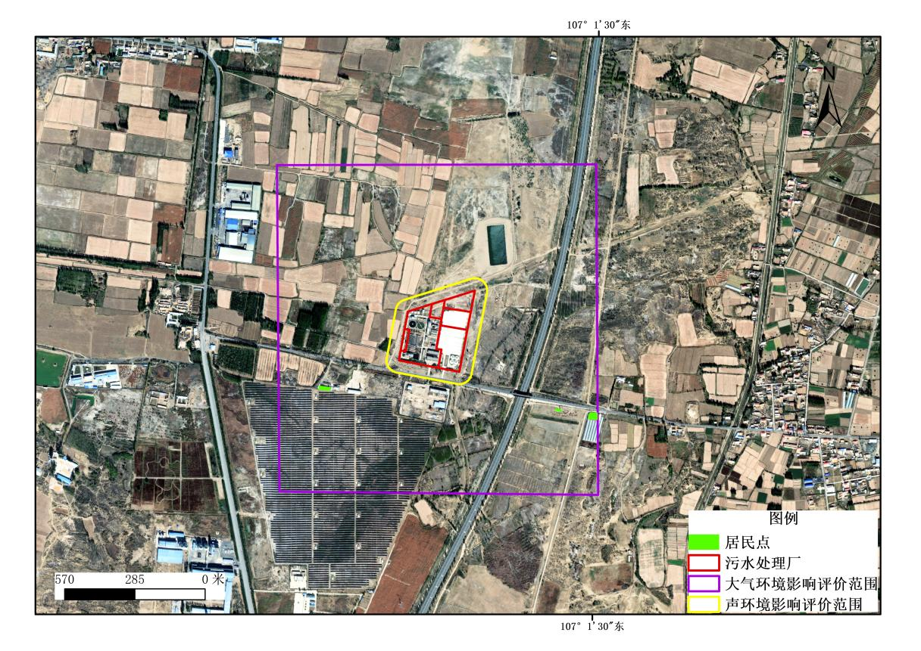  图3-2 污水处理厂保护目标图
  环境要素 | 保护目标 | 方位 | 距厂界距离 | 保护目标概况 | 环境保护目标要求
  环境空气 | 补隆淖镇居民点1 | EN | 553m | 1户，4人 | 《环境空气质量标准》（GB3095-2026）二级
  环境空气 | 补隆淖镇居民点2 | EN | 417m | 1户，3人 | 《环境空气质量标准》（GB3095-2026）二级
  环境空气 | 补隆淖镇居民点3 | WN | 296m | 1户，4人 | 《环境空气质量标准》（GB3095-2026）二级
污染  物排  放控  制标  准 | 1、大气污染物排放标准  （1）施工期  施工期施工扬尘排放执行《大气污染物综合排放标准》（GB16297-1996）表2“无组织排放监控浓度限值”（1.0mg/m³），见表3-7。  表3-7 项目施工期废气排放执行标准  （2）运营期  无组织恶臭污染物执行《城镇污水处理厂污染物排放标准》（GB18918-2002）（含2006年、2025年修改单）中表6中二级标准，具体见表3-8。  表3-8 厂界（边缘防护带）废气排放最高允许浓度单位：mg/m³  2、废水排放标准  一期工程污水经处理后尾水部分进入中水厂，经深化处理后回用于园区企业用水及城市园林绿化，剩余部分全部进入后续人工湿地系统进一步净化，湿地净化后的尾水，通过入河排污口最终排入二排干。  结合《巴彦淖尔市城镇污水处理厂出水排入湿地要求及湿地建设指导意见》，本次设计污水处理厂的尾水排放满足《城镇污水处理厂污染物排放标准》（GB18918-2002）（含2006年、2025年修改单）中一级A排放标准。具体标准限值详见表3-9。  表3-9 项目污水处理厂废水排放标准  3、噪声排放标准  项目施工场界噪声排放执行《建筑施工噪声排放标准》（GB12523-2025）表1标准，见表3-10。运营期噪声执行《工业企业厂界环境噪声排放标准》（GB12348-2008）2类标准，见表3-11。  表3-10 建筑施工场界噪声限值  表3-11 工业企业厂界环境噪声排放标准 单位：dB（A）  4、固体废物  （1）一般固体废弃物：执行《一般工业固体废物贮存和填埋污染控制标准》（GB18599-2020）。  （2）污泥：根据《城镇污水处理厂污染物排放标准》（GB18918-2002）（含2006年、2025年修改单），污水站污泥应进行稳定化处理，稳定化处理后应达到表3-8所列指标。此外，城镇污水处理厂的污泥应进行污泥脱水处理，脱水后污泥含水率小于80%。污泥脱水后运至蚯蚓厂，实现污泥资源化利用。  （3）危险废物执行《危险废物贮存污染控制标准》（GB18597-2023）相关要求。  表3-12 污泥稳定化控制指标
  污染物名称 | 企业边界监控点浓度限值（mg/m³） | 执行标准
  颗粒物 | 1.0 | 《大气污染物综合排放标准》（GB16297-1996）表2标准
  序号 | 控制项目 | 二级标准
  1 | 氨 | 1.5
  2 | 硫化氢 | 0.06
  3 | 臭气浓度（无量纲） | 20
  4 | 甲烷（厂区最高体积浓度） | 1
  污染物 | CODcr（mg/L） | BOD₅（mg/L） | SS（mg/L） | TN（mg/L） | NH₃-N（mg/L） | TP（mg/L） | pH（无量纲）
  GB18918-2002 | 50 | 10 | 10 | 15 | 5（8） | 0.5 | 6~9
  污水处理厂设计出水水质 | 50 | 10 | 10 | 15 | 5 | 0.5 | 6~9
  污染物 | 动植物油 | 石油类 | 阴离子表面活性剂 |  | /
  GB18918-2002 | 1 | 1 | 0.5
  污水处理厂设计出水水质 | 1 | 1 | 0.5
  建筑施工场界 | 噪声限值 dB（A）
  建筑施工场界 | 昼间 | 夜间
  建筑施工场界 | 70 | 55
  《工业企业厂界环境噪声排放标准》（GB12348-2008） | 标准限值
  《工业企业厂界环境噪声排放标准》（GB12348-2008） | 昼间 | 夜间
  2类 | 60 | 50
  稳定化方法 | 控制项目 | 控制指标
  厌氧消化 | 有机物降解率（%） | >40
  好氧消化 | 有机物降解率（%） | >40
  好氧堆肥 | 含水率（%） | <65
  好氧堆肥 | 有机物降解率（%） | >50
  好氧堆肥 | 蠕虫卵死亡率（%） | >95
  好氧堆肥 | 粪大肠菌群菌值 | >0.01
总量  控制  指标 | 根据国家及自治区污染物排放总量控制的要求，综合考虑本项目的特征、排污特点及排污去向，所在区域环境质量现状以及当地环境管理部门的要求，本次评价项目尾水部分排入中水厂进行回用，部分进入人工湿地。因此，本项目无需设置污染物总量控制指标。

四、主要环境影响和保护措施
施工  期环  境保  护措  施 | 1、施工期大气环境保护措施  项目污水处理厂基础工程施工、主体工程及其附属工程施工时，产生的废气主要是施工粉尘、扬尘，以及施工作业中燃油机械和运输车辆产生的尾气等，均为无组织排放。  （1）施工粉（扬）尘  项目在施工期间已采取如下环保措施：①加强对施工场地的洒水降尘；②对建筑材料采取塑料薄膜覆盖，使用时部分掀开，减少暴露面积，降低风动扬尘；③规范车辆土方装载方式，杜绝沿路洒漏现象，减少对外环境的影响；④临近敏感点一侧应布设防尘纱网，减少粉（扬）尘对敏感点的影响；⑤施工场地的作业面和土堆适当洒水，保持一定的湿度，建筑材料覆盖篷布防尘、降尘，开挖的废土石要及时回填及清运；⑤运输车辆不能超载运输，采取遮盖、密闭措施；⑥及时清扫路面洒落建筑垃圾。通过采取上述措施后对周围环境影响不大。  （2）机械设备的燃油废气  燃油废气属间歇性无组织排放，具有间断性产生、产生量较小、产生点相对分散，经空气稀释扩散。  在施工期间已采取如下环保措施：①减少开挖土方的露天堆放时间，尽量做到随挖随填；②施工场地的作业面和土堆适当洒水，保持一定的湿度，建筑材料覆盖篷布防尘、降尘，开挖的废土要及时回填及清运；③运输车辆采用篷布覆盖；④及时清扫散落在路面上的泥土和建筑材料。  2、施工期水环境保护措施  施工期水污染物主要来自施工机械冲洗废水以及施工人员生活产生的生活污水等。  （1）运输车辆及施工机械冲洗废水  运输车辆及施工机械进行冲洗产生的废水，通过设置临时沉淀池，经沉淀处理后用于施工场地洒水降尘，不外排。  （2）建筑施工废水  污水处理厂改造建设过程中产生少量的建筑施工废水，污水处理厂施工区设有一个临时沉淀池，废水经沉淀处理后，均用于施工过程或洒水降尘，不外排。  （3）地表雨水径流  地表径流所含污染物主要为SS，项目施工区设有一个临时沉淀池处理后用于施工场地、进场道路洒水抑尘和混凝土养护。  为进一步减小对水环境的影响，项目已采取以下措施：①施工场地周边应设置排水沟，并在排水沟末端设置沉淀池，对地表径流进行沉淀处理；②合理安排施工期，避免在雨天进行土方作业；③雨天对粉状物料堆放场所进行必要的遮盖，减少雨水冲刷。  （4）施工人员生活污水  污水处理厂改扩建预定施工工人12人，均为附近村民，均不在工地内食宿，生活用水量按50L/人·d计，则施工人员生活用水量为0.6m³/d，其产生的污水量按其用水量的80%计，即共产生污水量为0.48m³/d、14.4m³（按30天计），产生的生活污水及粪便污水排入污水处理厂现有化粪池。  3、施工期声环境保护措施  （1）主要噪声源  ①项目施工期噪声源主要来源于污水处理厂建设阶段的施工机械，如施工机械以及运输车辆等产生的噪声，产生的噪声具有阶段性、临时性和不固定性，其声压级在70～95dB（A）。  表4-1 污水处理厂施工期主要机械噪声源强表 （dB（A））  （2）声环境影响预测  考虑到本工程作业机械的种类、台数、具体分布情况随着建设内容以及时间段的变化而变化，因此只能在假设的典型情况下进行预测，所有施工设备噪声源均看作固定点声源。采用点源衰减模式，预测声源至受声点的几何发散衰减，不考虑声屏障、空气吸收的衰减。预测公式如下：  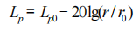  式中：Lp----距声源r处的A声压级，dB（A）；  Lp₀----距声源r₀处的A声压级，dB（A）；  r----预测点与声源的距离，m；  r₀---监测设备噪声时的距离，m；  各施工机械噪声衰减预测结果见表4-2。  表4-2 各主要施工机械在不同距离处的贡献值  由预测结果可知，随着距离衰减，各施工机械在30m处的预测值均能够达到《建筑施工噪声排放标准》（GB12523-2025）昼间标准，在100m处的预测值均能够达到夜间标准要求，但夜间不施工；而所有施工机械同时工作情况下，昼间噪声大约在30m处达标，夜间噪声则大约在100m处达标。  为进一步减小噪声对周边环境的影响，已采取如下措施：  ①项目在进行施工时应优化施工方式，科学合理地安排施工步骤，如分段进行混凝土浇灌等措施，尽量减短噪声持续排放的时间；  ②项目在进行物料运输时，应合理安排运输时段，避免交通堵塞；  ③合理安排工人施工时间，时间应控制在06:00～12:00和14:00～22:00时间段范围内，避开人群休息时间，夜间禁止施工；  ④加强对施工人员的管理，做到文明施工、科学安排，避免人为噪声产生；  ⑤优先选用低噪声设备；  ⑥在场区内禁止鸣笛，减速行驶等措施；  ⑦对紧邻敏感点一侧设立临时声屏障，减小噪声对敏感点的影响。  （3）振动保护措施  项目在施工初期，采用机械进行土方开挖、平整，施工机械在运作过程中会有一定振动产生，以及混凝土浇灌引发的低频振动，由于项目工程量不大，开挖范围小，混凝土浇灌作业时间短。项目施工过程中选用低振动设备，合理安排土方开挖时间，施工机械装置减震垫，可以有效减少振动产生。  4、施工期固体废物环境保护措施  本项目属于改扩建项目，污水处理厂施工期的固体废物包括基础阶段开挖的土石方、建筑垃圾以及施工人员产生的生活垃圾。  （1）土石方  根据初步设计，污水处理厂开挖土石方7969m³，回填利用2300m³，产生废弃土方5669m³。弃方按当地管理部门要求进行处置。  （2）建筑垃圾  项目施工期产生的建筑垃圾主要来源于污水处理厂老旧设备及设施拆除及建（构）筑物施工及维修，本项目产生建筑垃圾量约为2t，主要为改造过程中拆除的原有老旧设备，新建厌氧缺氧池、MBR膜池及膜车间等构筑物的施工废料，现状厂房维修、改造产生的建筑废料等。建设过程中已对产生的建筑垃圾进行分类收集，能回收利用的回收利用，不能回收利用的建筑垃圾统一收集后按照当地管理部门要求进行处置。  （3）临时沉淀池沉渣  项目污水处理厂施工期间设有1个临时沉淀池，临时沉淀池沉渣主要含有污泥、SS及少量泥沙等，属于一般固废，根据类比，沉渣产生量约为1m³，沉渣主要含有污泥、SS及少量泥沙等，属于一般固废，产生量较少，经打捞后用于回填施工场地或用作厂区绿化覆土。  （4）施工人员生活垃圾  污水处理厂改扩建预定施工工人12人，均为附近村民，不在项目区内食宿，施工人员生活垃圾产生量按0.5kg/d·人计，施工期为30天，则项目施工期产生的生活垃圾量为6kg/d、0.18t，生活垃圾集中收集后由环卫部门统一清运。  5、施工期生态环境保护措施  污水处理厂工程无新增建设用地，在现有污水处理厂内预留空地建设，根据调查，用地范围内现状建设用地，无生态环境保护目标，但施工期对地基和管网开挖将扰动原有地貌，并改变土地结构，使土壤侵蚀强度增加，区域水土流失加重。特别是在干旱少雨的旱季，松散的地表在有风和车辆行驶时易形成扬尘，裸露地表受雨季雨水的冲刷造成水土流失。已采取以下措施进行防护：  （1）施工挖方影响范围较广，应分段施工，随挖随填，施工结束，应尽快对开挖的施工地面进行植被恢复或硬化，将区域影响降到最小；  （2）施工期间挖出土方应及时回填，采取分片施工和就地利用方式处理，对已经产生的渣土用于尚未施工片区的铺垫材料，这样可以减少挖方的堆放面积和数量，施工期间，要避免挖出土方长时间、不加围栏的露天堆放。
  序号 | 施工机械名称 | 噪声级
  l | 推土机 | 86
  2 | 装载机 | 93
  3 | 挖掘机 | 89
  4 | 振捣器 | 90
  5 | 混凝土搅拌机 | 95
  6 | 切割机 | 90
  7 | 载重汽车 | 83
  8 | 交通噪声 | 75
  9 | 人工挖掘 | 70
  10 | 混凝土输送泵 | 80
  序号 | 设备名称 | 不同距离处噪声贡献值（dB（A）） |  |  |  |  |  | 噪声排放限值
  序号 | 设备名称 | 10m | 30m | 60m | 100m | 150m | 200m | 昼间dB（A） | 夜间dB（A）
  1 | 推土机 | 66 | 56 | 50 | 46 | 4 | 40 | ≤70 | ≤55
  2 | 装载机 | 71 | 63 | 57 | 53 | 49 | 47 | ≤70 | ≤55
  3 | 挖掘机 | 69 | 59 | 53 | 49 | 45 | 43 | ≤70 | ≤55
  4 | 振捣器 | 70 | 60 | 54 | 50 | 46 | 44 | ≤70 | ≤55
  5 | 混凝土搅拌机 | 75 | 65 | 59 | 55 | 51 | 49 | ≤70 | ≤55
  6 | 载重汽车 | 63 | 53 | 47 | 43 | 39 | 37 | ≤70 | ≤55
  7 | 切割机 | 70 | 60 | 54 | 50 | 46 | 44 | ≤70 | ≤55
  8 | 交通噪声 | 55 | 45 | 39 | 35 | 31 | 29 | ≤70 | ≤55
  9 | 人工挖掘 | 50 | 40 | 34 | 30 | 26 | 24 | ≤70 | ≤55
  10 | 混凝土输送泵 | 60 | 50 | 44 | 40 | 36 | 34 | ≤70 | ≤55
  叠加噪声 |  | 70.5 | 62.8 | 57.8 | 50.8 | 46.8 | 42.8 | ≤70 | ≤55
运营  期环  境影  响和  保护  措施 | 1、废气  （1）恶臭  1）恶臭产生情况  污水处理厂污水中含有大量的有机物和无机物，这些物质在微生物的降解作用时会产生恶臭。本工程臭气来源主要分为三部分，一为污水预处理单元产生的臭气，主要包括格栅及进水泵房及沉砂池等产生的臭气，二为生化池单元产生的臭气，主要包括生化池等产生的臭气，三为污泥处理单元产生的臭气，主要包括污泥暂存、污泥浓压滤及污泥输送段产生的臭气。  恶臭成分主要是生化分解反应过程中产生的氨（胺）等含氮化合物及硫化氢、甲烷、硫醇、硫醚等混合物，其产量受水温、pH值、构筑物设计参数等多种因素的影响。产污单位相对集中，为降低臭气对周围环境的影响，要求建设单位对主要恶臭源进行密闭、加盖等收集后送活性炭吸附系统进行集中处置，少量未被收集部分属无组织排放源。经类比分析，硫醇类恶臭污染物产生量相较于氨、硫化氢等污染因子，其含量较小，且项目设置的活性炭吸附系统对相应的大气污染物的去除率很高，因此，本项目评价选取氨、硫化氢作为主要分析预测因子。  表4-3 主要恶臭污染物的理化性质  2）恶臭源强  污水处理厂恶臭气体成分复杂，主要污染物为氨、硫化氢等，根据其处理工艺，在调节及提升泵房、细格栅间、沉砂池、厌氧池、缺氧池、好氧池、污泥脱水机房、污泥储池等构筑物均有产生，且以低矮面源排放。  根据美国EPA对城市污水处理厂恶臭污染物产生情况的研究，每去除1.0g的BOD₅可产生0.0031g的NH₃、0.00012g的H₂S，类比分析计算，本项目营运过程中，污水处理厂恶臭污染物产生情况详见下表：  表4-4 恶臭源强计算表  3）恶臭治理措施  根据《中华人民共和国大气污染防治法》第八十条明确规定“企业事业单位和其他生产经营者在生产经营活动中产生恶臭气体的，应当科学选址，设置合理的防护距离，并安装净化装置或者采取其他措施，防止排放恶臭气体。”根据此条款中“或采取其他措施”表明治理方式不限于有组织收集（如：安装排气筒+净化设备），也包括无组织排放的防控技术（如：活性炭吸附等），但需确保效果达标。  预处理系统包括细格栅间、进水泵房、旋流沉砂池，是前端恶臭主要产生区域。  治理措施：对细格栅渠、旋流沉砂池主体构筑物实施密封加盖处理，进水泵房设置密闭式操作空间，减少臭气无组织散逸；通过密封罩配套的集气管道，将收集的臭气统一经活性炭吸附后，以无组织形式排放。  生化处理系统包括新建厌氧池、改造后缺氧池（原厌氧池、缺氧池改造）、后缺氧池、好氧池（原好氧池+二沉池改造），改造后工艺为A²/O+MBR，厌氧、缺氧区域停留时间延长，恶臭产生风险有所增加。  防控措施：定期清理生化池表面浮渣，避免有机物厌氧发酵加剧臭气释放；通过喷洒除臭剂抑制臭气扩散，同时优化生化池运行参数，控制厌氧、缺氧池内污泥停留时间及溶解氧浓度，减少恶臭气体产生量；生化池区域与厂界及周边敏感点利用厂区绿化隔离带吸附部分臭气；虽未设置专门废气收集系统，但通过构筑物半地下式设计、池体加盖密封（新增厌氧池、后缺氧池配套密封措施）减少臭气逸散。  污泥处理区域包括污泥储池（利旧）、污泥斗、污泥脱水机房（设备更新改造），是恶臭污染重点产生区域。  治理措施：污泥储池采用密封盖板（配套密封胶条）；污泥脱水机房保持现有封闭结构，强化门窗密封性能，避免无组织泄漏。  新增MBR膜池及膜车间区域，膜池内污泥浓度高，曝气过程易伴随臭气释放。  治理措施：MBR膜池采用半地下式结构并配套密封盖板，膜车间设置密闭式围护结构，减少臭气无组织散逸；膜池曝气系统优化为低噪声、低扰动设计，降低曝气过程中臭气夹带强度；车间内配套通风换气装置，保持室内空气流通，同步利用厂区整体绿化隔离带吸附部分扩散臭气。  采取加盖密闭废气收集效率可达95%，经活性炭吸附除臭，对臭气浓度去除效率可达75%以上。  因此，本项目建成后污水处理厂主要恶臭气体产排情况见表4-5。  表4-5 扩建项目废气产生、排放情况及治理措施表  4）恶臭气体治理措施可行性分析  根据《排污许可证申请与核发技术规范 水处理（试行）》（HJ978-2018），恶臭气体的可行性治理措施见下表：  表4-6 废气治理可行技术参照表  项目对预处理单元（细格栅、沉砂池）、生化单元（厌氧/缺氧池）、污泥单元（脱水机房、储池）采取“密封加盖+负压集气+活性炭吸附”治理，其中活性炭吸附处理氨、硫化氢等恶臭污染物，符合规范表5“废气治理可行技术”中“活性炭处理恶臭”的要求；厂界无组织排放执行GB18918-2002表4限值（氨≤1.5mg/m³、硫化氢≤0.06mg/m³），与规范“无组织排放浓度管控”要求一致。  （2）非正常工况排放  非正常工况为构筑物未进行封闭、未采用除臭剂除臭等措施情况下恶臭污染物的排放情况。非正常运行情况下排放氨和硫化氢，建设单位在加强各污染物治理设施维护保养情况下，项目出现非正常排放的概率较低，约为1次/年，每次持续时间约一个小时。本项目污染物非正常排放情况见下表。  表4-7 本项目大气污染物非正常排放量核算表  为减少不正常排放污染物，建议建设单位做好防范工作：  a、平时注意废气处理设施的维护，及时发现处理设备的隐患，确保废气处理系统正常运行；开、停、检修要有预案，有严密周全的计划，确保不发生非正常排放，或使影响最小。  b、应设有备用电源和备用处理设备和零件，以备停电或设备出现故障时保障及时更换使废气全部做到达标排放。  c、对员工进行岗位培训。做好值班记录，实行岗位责任制。  本项目运行后，需加强环保管理，杜绝废气的不正常排放的发生。  非正常工况恶臭应急防范措施  a、若发生设备故障、停电等非正常工况，立即启动应急响应，第一时间切断或减少恶臭产生源（如调整生化反应参数、暂停污泥转运等）。  b、对生化处理池、污泥储存及脱水区域等关键环节，配备应急密封覆盖设施及应急除臭药剂（，非正常工况下快速覆盖或喷淋处理，抑制恶臭扩散。  c、明确应急处置流程，非正常工况发生后，立即组织人员排查故障、抢修设备，同步对受影响区域进行通风换气及除臭处理；若恶臭扩散可能影响周边环境，及时向当地环境管理部门报备，并采取设置警戒区域、告知周边敏感点等措施。  d、建立应急演练制度，定期组织开展恶臭污染应急处置演练，优化应急响应流程，提升操作人员应对非正常工况的快速处置能力，确保恶臭污染及时受控。  （3）废气监测计划  根据《排污单位自行监测技术指南 水处理》（HJ1083-2020）等要求开展监测，具体如下：  表4-8 项目废气监测方案  （5）项目废气排放的环境影响  本项目对产生恶臭的构筑物进行密闭收集，收集效率不低于95%；采取“活性炭吸附法”工艺对恶臭污染物进行处理，处理效率不低于75%；恶臭污染物处理后无组织排放。项目厂界氨、硫化氢、臭气浓度排放可以满足《城镇污水处理厂污染物排放标准》（GB18918-2002）（含2006年、2025年修改单）中表4厂界（防护带边缘）废气排放最高允许浓度二级标准限值要求。  综上所述，本项目采取有效的治理措施，实现废气的达标排放，对项目周围大气环境影响很小，对保护目标的影响可接受。  2、废水  （1）废水产生情况  本项目为城镇生活污水处理项目，项目废水包括本厂污水，又包括进厂污水。本厂污水主要为职工生活污水及污水处理过程中产生的废水，项目在厂区内设置污水管网，厂内污水经管网收集后进入预处理池。  1）栅渣压滤水  扩建部分项目污废水处理系统，栅渣产生量为131.4t/a，含水率80%，经滤水后干栅渣为65.7t/a，含水率为60%，故压滤过程中产生的滤水量为65.7m³/a。栅渣压滤水进入污水处理厂处理。  扩建后一期整体工程栅渣产生量为262.8t/a，含水率80%，经滤水后干栅渣为131.4t/a，含水率为60%，故压滤过程中产生的滤水量为131.4m³/a。栅渣压滤水进入污水处理厂处理。  2）沉沙分离水  扩建项目污废水处理系统，沉砂池产生沉砂量为246.375t/a，含水率80%，经砂水分离器滤水后干砂量为123.19t/a，含水率为60%，故压滤过程中产生的滤水量为123.185m³/a。沉砂分离水进入污水处理厂处理。  扩建后一期整体工程污废水处理系统，沉砂池产生沉砂量为492.75t/a，含水率80%，经砂水分离器滤水后干砂量为246.38t/a，含水率为60%，故压滤过程中产生的滤水量为246.37m³/a。沉砂分离水进入污水处理厂处理。  3）污泥脱水废水  扩建部分污泥产生量为120t/d，43800t/a，含水率为98%，经污泥脱水机压滤脱水处理后污泥量为6t/d，2190t/a，含水率为60%，则污泥脱水机压滤过程中产生的滤水量为114m³/d，41610t/d。污泥脱水废水进入污水处理厂处理。  扩建后一期整体项目污泥产生量为240t/d，87600t/a，含水率为98%，经污泥脱水机压滤脱水处理后污泥量为12t/d，4380t/a，含水率为60%，则污泥脱水机压滤过程中产生的滤水量为228m³/d，83220t/d。污泥脱水废水进入污水处理厂处理。  4）工作人员生活污水  本次改扩建工程，不新增工作人员，无新增生活污水产生。  5）污水处理厂出水  污水处理厂一期项目主要处理巴彦高勒镇城区及周边区域的居民生活污水及部分工业废水，扩建项目处理规模为15000m³/d，经处理后达到《城镇污水处理厂污染物排放标准》（GB18918-2002）（含2006年、2025年修改单）中的一级标准的A标准后排入人工湿地，最终排入二排干。  根据污水处理厂进水水质分析，污水中的主要污染物为COD、BOD₅、悬浮物和氨氮。根据污水处理厂进、出水水质要求，结合《排污许可证申请与核发技术规范 水处理（试行）》（HJ978-2018）中“排污单位水污染物年许可排放量”计算方法，本项目的废水污染物产排情况见下表。  表4-9 扩建部分污染物产排情况一览表  按照设计，在满足污水处理厂进水水质的前提下，项目采用的工艺对污水中主要污染物的去除率CODcr为90%，NH₃-N的去除效率为88.89%。  （2）污水处理厂达标性分析  根据《排污许可证申请与核发技术规范 水处理（试行）》（HJ978-2018）中6.2污水处理6.2.1可行技术的内容，如下表所示：  表4-10 污水处理可行性技术参照表  本项目污水处理厂主要是收集并处理磴口县城的生活污水及园区部分工业废水，污水处理采用“调节池及提升泵房+细格栅及沉砂池+A²/O生化池+MBR膜+消毒”工艺，本项目污水处理厂预处理包括：格栅、沉淀、调节；生化处理包括：A²/O生化池、MBR膜，深度处理包括：消毒。对照《排污许可证申请与核发技术规范 水处理（试行）》（HJ978-2018）中“污水处理可行技术参照表”（表4-13），本项目污水处理厂选用的污水处理技术属于可行技术，正常运行情况下，能够确保污水处理厂出水水质稳定达标《城镇污水处理厂污染物排放标准》（GB18918-2002）（含2006年、2025年修改单）一级A标准。  （3）人工湿地依托可行性分析  本次项目扩建后总规模为30000m³/d，处理后尾水一部分进入中水厂回用，一部分进入人工湿地净化后排入二排干，鉴于目前暂无法明确新增水量的回用与外排比例，按照最不利原则30000m³/d（原15000m³/d+新增15000m³/d全部进入人工湿地。现有人工湿地系统作为连续流净化单元，其建设规模、工艺布局与配套设施均能充分满足该排水规模的处理需求，依托其处理后尾水达到《地表水环境质量标准》（GB3838-2002）V类标准并排入二排干具备可行性。  该湿地由2座垂直潜流湿地（总占地面积41814m²，有效容水量25000m³）与1座表流湿地（占地面积20690m²，有效容水量10500m³）组成，总有效容水量35500m³，采用“并联分流+串联净化”的连续流布局，30000m³/d尾水可通过布水系统均匀分配至各单元，经潜流湿地生态填料吸附降解、表流湿地水生植物与微生物协同净化后，由集水系统顺畅排出，维持“进水-净化-出水”动态平衡，无蓄水积压或断流风险，且潜流湿地水力负荷约0.72m³/（m²・d）、表流湿地约1.45m³/（m²・d），均处于同类连续流人工湿地适宜运行区间。结合进水为城镇污水处理厂一级A达标尾水的水质优势，连续流模式下污染物与净化介质、生物群落的持续交互可强化去除效能，类比同类工程数据，COD、氨氮、总磷等核心污染物去除率可满足达标要求，同时系统已适配原水量波动设计，生态系统具备较强抗冲击负荷能力，可稳定适配扩建后排水规模，保障长期运行效能。  （4）中水厂依托可行性分析  从供需规模适配性来看，中水厂20000m³/d的设计规模与服务范围内需水企业的总用水需求相匹配，需水企业日均用水量未超过中水厂设计处理规模，可完全承接污水处理厂拟分配的出水水量，不存在处理能力与用水需求不匹配的问题。  从水质衔接性而言，项目升级改造后采用A²/O+MBR工艺，出水稳定达到《城镇污水处理厂污染物排放标准》（GB18918-2002）（含2006年、2025年修改单）一级A标准，该水质与中水厂进水水质要求高度契合，为中水厂后续深度处理提供了优质的水质基础，可保障深度处理后出水满足需水企业的生产用水要求。  从输送与运行保障来看，现状已建成完善的污水输送管网与中水回用管网体系，可将污水处理厂一期出水稳定、高效输送至中水厂，经深度处理后再精准配送至各需水企业，无需新增大规模管网建设；同时，中水厂已形成成熟的运行管理机制，设备设施运行稳定，能够与污水处理厂改扩建后的出水节奏、需水企业的用水规律形成有效衔接，确保回用供水的连续性与可靠性。  综上，依托现状中水厂的处理规模、成熟工艺、配套管网及需水企业的用水需求边界，可有效承接项目升级改造后的部分出水深度处理及回用需求。  （5）地表水环境影响分析  根据地表水环境专项评价预测结果可知，废水正常排放条件时，预测断面污染物浓度均能够达到《地表水环境质量标准》GB3838-2002中V类目标水质标准限值，排放的主要污染物CODcr、NH₃-N、总磷满足受纳水体安全余量的要求。项目为城镇污水集中处理项目，为区域地表水体改善工程的一部分，项目的运行可减少区域水污染物的排放量。项目采取可行的污水处理工艺和水环境影响减缓措施，可有效改善区域地表水体环境质量，本评价认为项目地表水环境影响较小。  当磴口县污水处理厂发生故障产生非正常情况排放时，废水排入受纳水体二排干后，预测断面处各项污染物均超标，污染物排放总量较大，对受纳水体二排干区域影响较大。因此要严防污水处理厂发生非正常情况下的废水排放。  为避免非正常排放对地表水环境的影响，本环评提出采取以下措施：  ①加强污水处理设施的日常维护，及时发现处理设备隐患，采用双回路供电，确保处理系统正常运行；  ②严格控制污水处理单元的水量、水质、停留时间、负荷强度等工艺参数，确保处理效果的稳定性，进、出水口安装在线监测系统，实时掌控进、出口水质变化情况；  ③加强污水处理厂运行管理和进出水的监督工作，未经处理达标的污水严禁外排；  ④建立健全管理机制和制度，从上到下建立环境目标责任制。  ⑤加强工作人员的操作技能教育和培训，提高操作技能。组织操作人员上岗培训，并持证上岗。  （6）非正常工况应急处置措施  为防范进水水质超标、处理设施故障等非正常工况导致废水超标排放，结合磴口县污水处理厂一、二期工程运营、设施运行的实际情况，制定如下废水应急处置措施：  ①进水水质超标应急处置  先通知前端管网排查进水异常来源，从源头避免高浓度污水持续进入系统；同时强化预处理，加大格栅、沉砂池运行频次，投加50-100mg/L的PAC，去除部分悬浮物和磷以减轻生化及膜系统负荷；生化系统方面，若氨氮、总磷突升，按C:N:P=100:5:1核算投加乙酸钠以补充碳源，提高曝气强度使生化池DO维持在3-5mg/L并延长曝气时间，停止排泥将污泥浓度提升至8000-10000mg/L，若污泥解体则投加少量絮凝剂维持絮体稳定；膜系统需降低膜通量至设计值的60%-70%，将在线清洗频次从每2小时1次调整为每1小时1次且清洗时间延长至5分钟，防止膜污染；监测方面，每15分钟检测进水COD、氨氮、pH、DO，每30分钟检测出水浊度、TMP，待水质恢复至设计值以内，逐步减少药剂投加量并恢复膜通量及污泥排放。  ②一期工程设施故障应急处置  一期工程生化系统、MBR膜系统、提升泵、配电系统等关键设备突发故障无法正常运行时，立即停止向一期系统进水，将待处理废水全部导入二期工程处理系统，依托二期工程作为事故应急备用处理设施，保障区域污水全量收集、有效处理、达标排放，杜绝未经处理的废水直接外排或溢流。  ③常规运行保障与应急管控措施  建立24小时值班与水质在线监测制度，实时监控进水水量、水质及各处理单元运行状态，发现异常立即启动应急响应；制定设备定期检修、维护保养制度，备齐关键设备备件及应急电源，确保故障状态下能够快速抢修、及时恢复运行；完善厂区管线、阀门及切换闸门的日常巡检，保证一、二期工程水力切换通畅、调度灵活；定期开展进水超标、设备故障等情景的应急演练，强化操作人员应急调度与协同处置能力，确保非正常工况下废水得到有效管控、稳定处理。  （7）废水污染物排放信息  现状排污口于2023年取得巴彦淖尔市生态环境局《关于准予设置磴口县中涵水务有限公司排污口决定书》，本次扩建工程不新增排污口，依托现状排污口进行排放。详见地表水专项。  （8）污水处理厂水质监测计划  污水处理厂应在进、出口处安装水质自动监控系统并联网，对进、出口水质实时监测，掌握水质变化情况，确保污水处理厂正常稳定运行和出水水质稳定达标排放。未采取自动监测设施的其他水污染物，应委托具有资质的第三方监测机构按照相关要求开展手动监测，并对监测结果进行公开。根据《排污单位自行监测技术指南 水处理》（HJ1083-2020），污水处理厂水质监测计划按下表进行：  表4-11 污水处理厂运营期水质监测计划一览表  3、噪声  （1）噪声源强及防治措施  本项目运营期噪声主要来源于污水处理厂机械设备工作时发出的噪声，产生噪声的设备主要包括风机类、泵类、污泥脱水机以及进出厂区车辆运输噪声等。本次改扩建项目对厂区内原有风机类、泵类等主要噪声源设备进行了更换，并新增了同类型设备，由于新换设备与原有设备噪声源强特征不一致，因此本次项目噪声预测采用一期工程改扩建完成后整体噪声排放情况进行分析。  噪声源强约75~90dB（A），为进一步降低噪声对周边环境的影响，本项目已将风机类、泵类、污泥脱水机等主要噪声设备均布置于室内，通过建筑墙体对噪声传播形成有效阻隔，大幅削减设备噪声对外影响，除此以外，项目拟采取以下防治措施：  ①在设备选型上，选购低噪声环保设备并加强设备的日常维护；  ②安装时，加装减震垫和隔声罩，以达到隔声、减震效果，降低噪声污染；  ③车辆进出时严禁鸣笛并减速慢行；  采取厂房隔声和基础减震的措施，噪声值可降低15~20dB（A）；对风机加消声器、电机加隔声罩，一般噪声可降低15-30dB（A）。本项目声源主要分布于各污水处理车间，因此预测时以车间到厂界距离为预测衰减距离。  污水处理厂噪声设备及噪声源强情况见下表4-12。  （2）预测模式  根据《环境影响评价技术导则 声环境》（HJ2.4-2021）中附录A推荐模式进行预测（无指向性点声源几何发散衰减）。根据声源的分布及噪声传播规律，拟建工程噪声源为固定声源，采用点声源模式进行预测，噪声经减震、隔声后考虑扩散衰减情况下，预测模式如下：  Lp（r）=Lp（r₀）—20lg（r/r₀）  式中：Lp（r）—预测点处声压级，dB；  Lp（r₀）—参考位置r₀处的声压级，dB；  r—预测点距声源的距离，m；  r₀—参考位置距声源的距离，m。  多点源对计算点的影响采用噪声源叠加模式：  Lp=10lg（$\sum_{i=1}^{n}{{10}^{0.1Li}}$）  式中：Li——第i个声源的声压级，dB；  Lp——某点噪声总叠加声压级，dB；  n——声源总数。  （3）预测结果  根据点声源衰减模式、多点源叠加模式以及与现状背景值叠加后的预测值对项目厂界噪声影响预测结果如下表4-13。  由上表可以看出，根据预测结果，项目东、南、西、北面厂界处噪声昼夜预测值均能达到《工业企业厂界环境噪声排放标准》（GB12348-2008）中2类标准限值。南厂界噪声预测值相对较高，是因为污水处理设施距离南厂界较近，南厂界外为原德正化工（已搬迁），无声环境保护目标，对声环境影响较小，因此污水处理厂的运营对声环境质量影响较小。  （4）监测要求  项目运营期监测计划见下表：  表4-14 项目噪声监测方案
  序号 | 污染物 | 性质
  1 | 氨 | 无色气体，有强烈的次级气味，有恶臭和毒性，嗅觉值为0.00075mg/m³（0.0005ppm），比重1.1906（空气=1.00），沸点-61.8℃，熔点-82.9℃。
  2 | 硫化氢 | 无色气体，具有臭鸡蛋味，嗅觉值为0.026mg/m³（0.037ppm），比重0.5971（空气=1.00），沸点-33.5℃，熔点-77.7℃。
  处理规模 | BOD₅ |  |  | 恶臭物质产生量
  处理规模 | 进水水质（mg/L） | 出水水质（mg/L） | 去除量（t/a） | NH₃ |  | H₂S
   |  |  |  | t/a | kg/h | t/a | kg/h
  15000m³/d | 350 | 10 | 1861.5 | 5.77 | 0.66 | 0.225 | 0.025
  污染物 | 处理前 |  | 治理措施 | 处理后 |  | 未收集部分
  污染物 | 产生量t/a | 产生速率kg/h | 治理措施 | 排放量t/a | 排放速率kg/h | 排放量t/a | 排放速率kg/h
  NH₃ | 5.77 | 0.66 | 采取加盖密闭废气收集效率可达95%，经活性炭吸附除臭，对臭气浓度去除效率可达75%以上。 | 1.37 | 0.155 | 0.289 | 0.033
  H₂S | 0.225 | 0.025 | 采取加盖密闭废气收集效率可达95%，经活性炭吸附除臭，对臭气浓度去除效率可达75%以上。 | 0.054 | 0.006 | 0.0113 | 0.0013
  排放源 | 污染物 | 可行技术
  预处理段、污泥处理段等产生恶臭气体的工段 | 氨气、硫化氢等恶臭气体 | 生物过滤、化学洗涤、活性炭吸附
  污染物 | 废气治理措施及处理效率 | 收集部分 |  | 未收集部分 |  | 持续时间
  污染物 | 废气治理措施及处理效率 | 排放量kg/a | 排放速率kg/h | 排放量kg/a | 排放速率kg/h | 持续时间
  NH₃ | 处理效果降至50% | 0.33 | 0.33 | 0.33 | 0.33 | 1h
  H₂S | 处理效果降至50% | 0.0125 | 0.0125 | 0.0125 | 0.0125 | 1h
  类别 | 监测点位 |  | 监测项目 | 频率
  废气 | 厂区无组织排放监控点 | 厂界 | 恶臭（NH₃、H₂S）、臭气浓度 | 1次/半年
  废气 | 厂区无组织排放监控点 | 厂界体积浓度最高处 | 甲烷 | 1次/年
  处理规模 | 污染物 | 处理前 |  |  | 处理后 |  |  | 去除效率 | 排放去向
  处理规模 | 污染物 | mg/L | t/d | t/a | mg/L | t/d | t/a | % | 排放去向
  15000t/d | COD | 500 | 7.5 | 2737.5 | 50 | 0.75 | 273.75 | 90 | 人工湿地+二排干
  15000t/d | BOD₅ | 350 | 5.25 | 1916.25 | 10 | 0.15 | 54.75 | 97.14 | 人工湿地+二排干
  15000t/d | SS | 400 | 6 | 2190 | 10 | 0.15 | 54.75 | 97.5 | 人工湿地+二排干
  15000t/d | NH₃-N | 45 | 0.675 | 246.375 | 5 | 0.075 | 27.375 | 88.89 | 人工湿地+二排干
  15000t/d | TP | 8 | 0.12 | 43.8 | 0.5 | 0.0075 | 2.7375 | 93.75 | 人工湿地+二排干
  15000t/d | TN | 70 | 1.05 | 383.25 | 15 | 0.225 | 82.125 | 78.57 | 人工湿地+二排干
  废水类型 | 执行标准 | 可行技术
  生活污水 | 执行GB18918中一级标准的A标准或更严格标准 | 预处理：格栅、沉淀（沉砂、初沉）、调节；  生化处理：缺氧好氧、厌氧缺氧好氧、序批式活性污泥、接触氧化、氧化沟、移动生物床反应器、膜生物反应器；  深度处理：混凝沉淀、过滤、曝气生物滤池、微滤、超滤、消毒（次氯酸钠、臭氧、紫外、二氧化氯）。
  a工业废水间接排放时可以只有预处理段。
  监测点位 | 监测指标 | 监测频次
  监测点位 | 监测指标 | 处理量≥2万m³/d
  废水总排放口a | 流量、pH值、水温、化学需氧量、氨氮、总磷、总氮 | 自动监测
  废水总排放口a | 悬浮物、色度、五日生化需氧量、动植物油、石油类、阴离子表面活性剂、粪大肠菌群 | 1次/月
  废水总排放口a | 总镉、总铬、总汞、总铅、总砷、六价铬 | 1次/季度
  废水总排放口a | 烷基汞 | 1次/半年
  废水总排放口a | GB18918的表3中纳入许可的指标 | 1次/半年
  废水总排放口a | 其他污染物C | 1次/半年
  监测点位 | 监测指标 | 监测频次 | 执行标准
  四周厂界 | LepA（dB） | 每季度至少开展一次，昼、夜间各监测1次 | 《工业企业厂界环境噪声排放标准》（GB12348-2008）2类

表4-12 污水处理厂噪声设备及源强情况一览表
序号 | 声源名称 | 所在房间 | 声源类型 | 规格/型号 | 数量（台/套） | 声源位置相对坐标（m） |  |  | 声源源强（距声源1m） | 隔声措施 | 室内平均吸声系数 | 降噪后声级 | 运行时段
 |  |  |  |  |  | X | Y | Z | 声压级
1 | 提升泵 | 提升泵房 | 室内点声源 | Q=375m³/h，H=14m，N=22kW | 5 | 68 | 112 | 0.5 | 80 | 减震、建筑隔声 | 0.30 | 55 | 连续
2 | 磁悬浮风机 | MBR 膜设备间 | 室内点声源 | Q=113m³//min，30kPa，N=75kW | 4 | 135 | 168 | 1.0 | 90 | 减震、隔声罩、消声器 | 0.35 | 65 | 连续
3 | 空气悬浮风机 | 鼓风机房 | 室内点声源 | Q=165m³//min，58.8kPa，N=220kW | 3 | 72 | 105 | 1.0 | 90 | 减震、隔声罩、消声器 | 0.35 | 65 | 连续
4 | 潜水推流器 | 厌氧池 | 半室内点声源 | D=2500mm，N=7.5kW | 2 | 95 | 155 | 0.0 | 85 | 设备减震 | 0.25 | 60 | 连续
5 | 潜水推流器 | 缺氧池 | 半室内点声源 | D=2500mm，N=7.5kW | 4 | 102 | 155 | 0.0 | 85 | 设备减震 | 0.25 | 60 | 连续
6 | 潜水搅拌机 | 生化池 | 半室内点声源 | 低速大扇叶，N=1.5kW | 6 | 110 | 148 | 0.0 | 85 | 设备减震 | 0.25 | 60 | 连续
7 | 污泥脱水机 | 污泥脱水机房 | 室内点声源 | 37.5~49m³//h | 3 | 65 | 88 | 1.0 | 85 | 减震、建筑隔声 | 0.30 | 60 | 间歇
8 | 产水泵 | MBR膜设备间 | 室内点声源 | Q=200m³//h，H=38m，N=30kW | 10 | 138 | 172 | 0.5 | 80 | 减震、建筑隔声 | 0.30 | 55 | 连续
9 | 反洗泵 | MBR膜设备间 | 室内点声源 | Q=280m³//h，H=40m，N=90kW | 2 | 140 | 175 | 0.5 | 80 | 减震、建筑隔声 | 0.30 | 55 | 连续
10 | 回流泵 | 生化池/MBR 膜池 | 半室内点声源 | Q=1080~1875m³//h | 11 | 115 | 145 | 0.0 | 80 | 减震、柔性接头 | 0.25 | 55 | 连续
表4-13 工业企业声环境保护目标噪声预测结果与达标分析表
序号 | 声环境保护目标名称 | 方位 | 距声源距离（m） | 执行标准 | 标准限值 | 背景值 | 贡献值 | 预测值 | 达标情况 | 备注
1 | 东厂界外环境 | 东侧 | 188 | 《工业企业厂界环境噪声排放标准》（GB12348-2008）2类 | 昼≤60；夜≤50 | / | 41.4 | 41.4 | 达标 | 无敏感建筑
2 | 西厂界外环境 | 西侧 | 49 | 《工业企业厂界环境噪声排放标准》（GB12348-2008）2类 | 昼≤60；夜≤50 | / | 40.0 | 40.0 | 达标 | 无敏感建筑
3 | 南厂界外环境 | 南侧 | 80 | 《工业企业厂界环境噪声排放标准》（GB12348-2008）2类 | 昼≤60；夜≤50 | / | 45.4 | 45.4 | 达标 | 外为已搬迁企业，无声环境保护目标
4 | 北厂界外环境 | 北侧 | 110 | 《工业企业厂界环境噪声排放标准》（GB12348-2008）2类 | 昼≤60；夜≤50 | / | 45.3 | 45.3 | 达标 | 无敏感建筑

运营  期环  境影  响和  保护  措施 | 4、固体废物  本项目固体废弃物主要来自污水处理系统产生的格栅渣、沉砂池沉砂、污泥、员工生活垃圾、废包装等及在线监测废液、废活性炭。  本次项目因设备更换、工艺变更导致厂区固废产生量变化，环评同步核算扩建部分及一期改扩建完成后整体的固废产生情况。  （1）隔栅渣  项目污废水经过处理系统的粗细格栅时，粗细格栅拦截污水中较大颗粒的悬浮物产生栅渣，主要是塑料袋、树枝等悬浮物，栅渣量根据以下估算公式计算。  $$W=QW_{1}d$$  式中：W—每日栅渣量，kg/d；  Q—设计污水处理量，m³/d；  W₁—粗细格栅栅渣截留量，m³（栅渣）/m³（污水），取0.000025；  d—栅渣容重，960kg/m³，含水率为80%。  据上式，扩建部分，项目污废水处理能力为15000m³/d，则栅渣量为360kg/d，131.4t/a，含水率为80%，经清掏滤水后得到的含水率60%的栅渣量为65.7t/a；扩建后，一期工程整体污废水处理能力为30000m³/d，则栅渣量为720kg/d，262.8t/a，含水率为80%，经清掏滤水后得到的含水率60%的栅渣量为131.4/a，隔栅渣滤水后定期运至磴口县垃圾填埋场。  （2）沉砂  项目处理的污废水进入旋流沉砂池时，会产生一定量的沉砂，主要是碎石块、泥沙等细小的悬浮物，沉砂量根据以下公式进行估算。  $$W=QW_{2}s$$  式中：W—每日沉渣量，kg/d；  Q—设计污水处理量，m³/d；  W₂—沉砂系数，L/m³，取0.03；  s—比重，取1.5kg/L。  据上述公式，  扩建项目污废水处理能力为15000m³/d，沉砂量为675kg/d，246.38t/a，含水率为80%，清掏经砂水分离器滤水后得到的含水率60%的干砂量为123.19t/a；改扩建完成后一期项目污废水处理能力为30000m³/d，沉砂量为1350kg/d，492.75t/a，含水率为80%，清掏经砂水分离器滤水后得到的含水率60%的干砂量为246.38t/a，沉砂滤水后定期运至磴口县垃圾填埋场，对环境影响不大。  （3）污泥  项目污废水处理系统，沉淀池等处理过程会有剩余污泥产生，污水处理厂污泥产生量为根据业主提供资料，项目污泥产生量按8kg/m³污水计算，则扩建项目污泥产生量为120t/d，43800t/a，含水率98%，经过污泥脱水机脱水处置，脱水后得到的含水率60%的污泥量为6t/d，2190t/a；扩建后一期项目整体污泥产生量为240t/d，87600t/a，含水率98%，经过污泥脱水机脱水处置，脱水后得到的含水率60%的污泥量为12t/d，4380t/a，污泥脱水后运至蚯蚓厂，实现污泥资源化利用，对周围环境影响不大。  根据《关于污（废）水处理设施产生污泥危险特性鉴别有关意见的函》（环函〔2010〕129 号）相关要求，本项目作为以处理城镇生活污水为主要功能的公共污水处理厂，除接收城镇生活污水外，同步接纳蒙牛乳业（磴口巴彦高勒）有限责任公司等食品加工企业的工业废水。项目已建立严格的工业废水接入管控机制，仅接收经预处理后稳定达到国家及地方相关污染物排放标准的工业废水，对于未达标废水一律不予接纳。基于上述管控要求及废水接入前提，本项目产生的污泥通常不具有危险特性，可按一般工业固体废物进行管理。  （4）废包装材料  污水处理厂废包装材料在办公区设垃圾箱收集，一期扩建部分产生量为0.4t/a，扩建后一期工程整体产生量为0.8t/a，收集后运往磴口县垃圾填埋场统一处理。  （5）生活垃圾  本次不新增劳动定员，不产生新的生活垃圾。  综上所述，项目固体废物均得到有效处置，对周围环境影响不大。  污水处理厂产生的污泥、栅渣等固废，容易腐烂发臭，为防止固体废物在厂区贮存产生恶臭，本环评要求采取如下防治措施：  ①所有固废应做到及时清运，减少场内贮存时间；  ②污泥外运必须采取防治措施，避免污泥流失到自然环境中；  ③污水处理厂运营单位应建立污泥管理台账，详细记录污泥产生量、转移量、处理量及其去向等情况。  （6）在线监测废液  水质在线监测设备废液含六价铬，属于危险废物，在线监测废液产生量约0.3t/a。在线监测废液将作为危险废物依托同厂区内二期工程建设的危险废物暂存间，定期委托有资质单位进行处置。  按《国家危险废物名录》（2025年版）规定，在线监测废液属于危险废物HW49，废物代码为900-047-49：“生产、研究、开发、教学、环境检测（监测）活动中，化学和生物实验室（不包含感染性医学实验室及医疗机构化验室）产生的含氰、氟、重金属无机废液及无机废液处理产生的残渣、残液，含矿物油、有机溶剂、甲醛有机废液，废酸、废碱，具有危险特性的残留样品，以及沾染上述物质的一次性实验用品（不包括按实验室管理要求进行清洗后的废弃的烧杯、量器、漏斗等实验室用品）、包装物（不包括按实验室管理要求进行清洗后的试剂包装物、容器）、过滤吸附介质等”，需按照危废管理有关规定，在危废暂存间内妥善暂存，并委托有相应危废资质单位进行处置。  （7）废活性炭  废气治理措施中的废活性炭，属于危险废物，废活性炭产生量约为0.2t/a。废活性炭将作为危险废物依托同厂区内二期工程建设的危险废物暂存间，定期委托有资质单位进行处置。  根据《建设项目危险废物环境影响评价指南》危险废物污染防治措施情况汇总如下：  表4-16 本项目危险废物汇总表  表4-17 项目依托的危险废物贮存场所（设施）基本情况表  （7）危险废物管理要求  1）危废暂存间建设要求  建设单位已严格按照《危险废物贮存污染控制标准》（GB18597-2023）相关要求实施。  针对危废暂存间，建设单位应采取以下污染控制措施：  ①根据《中华人民共和国固体废物污染环境防治法》中第八十一条“从事收集、贮存、利用、处置危险废物经营活动的单位，贮存危险废物不得超过一年”。项目危废暂存间危废暂存时间不超过1年。  ②危险废物贮存容器必须完好无损；容器材质和衬里与危险废物相容，不相互反应；  ③地面与裙脚要用坚固、防渗的材料建造，建筑材料必须与危险废物相容；  ④储存间内要有安全照明设施和观察窗口；  ⑤应设计堵截泄漏的裙脚，地面与裙脚所围建的容积不低于堵截最大容器最大储量或总储量的20%；  ⑥项目依托二期工程危险废物暂存间，废物暂存场所按照《危险废物贮存污染控制标准》（GB18597-2001）的要求进行建设，设置防渗、防漏、防雨等措施。基础防渗层为1m厚粘土层（渗透系数<107cm/s），最上层为2mm厚的高密度聚乙烯，或至少2mm厚的其他人工材料，渗透系数≤10-¹⁰cm/s。危险废物产生后用容器密封储存，并在容器显著位置张贴危险废物的标识。需根据《环境保护图形标志—固体废物贮存（处置场）》（GB15562.2-1995）在固废贮存场所设置环保标志。  ⑦危废贮存间应防风、防雨、防晒、防渗，保证能防止25年一遇暴雨不会流到危废贮存间内。  2）危废处置措施  本项目产生的危险废物储存、转移和处理途径需遵守《危险废物贮存污染控制标准》（GB18597-2023）中的相关规定。建设单位在生产前必须落实危废处理措施，与相关有资质的单位完成签约。  3）危险废物保存要求  ①项目依托于于生产区域内部二期工程设置的危险废物暂存间1处，建筑面积15m²。对不同类型的危废分别采取不同的专用盛装容器收集存放，并在桶上张贴识别标签（注明种类、数量、存放日期等）及安全用语，临时存放在危废暂存间，累计一定数量后由有相应危废资质单位专用运输车辆外运统一处置。禁止将危险废物混入一般废物收集、贮存、运输和处置。  ②所使用的储存容器应为不宜发生破损泄漏，储存液态危废时，容器应留有不低于100mm的足够空间，容器外表面应有明显的危废警示标示。  4）危险废物管理要求  根据《危险废物贮存污染控制标准》（GB18597-2023），危险废物临时贮存及委托处置应按以下要求进行管理：  ①危险废物进入危废暂存间前应进行检验，确保同预定接收的危废一致，并登记注册。  ②不得暂存未粘贴标签或标签没按规定填写的危险废物。  ③不得将不相容的废物混合或合并存放。  ④应做好危险废物产生、贮存情况的记录，记录上需注明危险废物的名称、来源、数量、特征和包装容器的类别、入库日期、存放库位、废物出库日期及接收单位名称。  ⑤必须定期对所贮存的危险废物包装容器及贮存设施进行检查，发现破损，应及时采取措施清理更换。  ⑥按照《危险废物转移管理办法》相应管理要求，制定危险废物管理计划，明确拟转移危险废物的种类、重量（数量）和流向等信息；建立危险废物管理台账，对转移的危险废物进行计量称重，如实记录、妥善保管转移危险废物的种类、重量（数量）和接受人等相关信息；填写、运行危险废物转移联单，在危险废物转移联单中如实填写移出人、承运人、接受人信息，转移危险废物的种类、重量（数量）、危险特性等信息，以及突发环境事件的防范措施等；危险废物转移联单应当根据危险废物管理计划中填报的危险废物转移等备案信息填写、运行。  本评价要求：项目固体废物必须按“资源化、减量化、无害化”处置原则进行综合处置，严禁将各类生产固废、危废直接排放或混入生活垃圾中倾倒。按照《环境保护图形标志一固体废物贮存（处置）场》（GB15562.2-1995）设置一般固体废物堆放场的环境保护图形标志，《危险废物识别标志设置技术规范》（HJ1276-2022）设置危险废物贮存设施的环境保护图形标志。  表4-18 一般固废堆场、危废库环境保护图形标志  经核实，厂区已建的危废暂存间满足以上相关管控要求，本次依托现有危废暂存间具有可行性。  5、土壤  本项目可能污染土壤环境的污染物为污水池泄漏导致的废水下渗和废水漫流，本项目的污水处理池体等处理工艺构筑物均为钢筋混凝土结构，一般情况下不会发生泄漏污染环境，但在池体被腐蚀有裂隙的事故情形下，废水可能从池体漫流出来，从而对池体周围的土壤造成污染。  表4-18 项目土壤环境影响类型及影响途径表  表4-19 污染影响型建设项目土壤环境影响源及影响因子识别表  结合本项目设计进水水质情况，本项目废水进水污染物浓度较高，废水收集池、废水处理池若没有适当的防漏措施，其中的有害成分渗出后，很容易经过雨水淋溶、地表径流侵蚀而渗入土壤，使土壤结构和土质受到破坏，土壤中微生物生长受到毒素和抑制，栖息环境恶劣，微生物种群改变和减少，有机物在土壤中因与腐殖酸、富里酸等微酸物质产生螯合作用而大量累积，土壤质量下降，由于土壤污染和酸化，从而对地面树木、花草的生长发育造成不良影响；同时，这些水分经土壤渗入地下水，对地下水也造成污染。  如下防控措施：  （1）项目厂区内排水采用雨污分流制，正常工况下各建构筑物等运行状况良好，并采取严格的防渗、防溢流等措施，污水不会进入地下对土壤和地下水造成污染。  （2）项目涉及的化学品药剂包括聚合氯化铝（PAC）等。加药间采取防扬洒、防渗漏、防雨淋等措施，严格化学品的管理，正常工况下不会导致化学品进入地下污染土壤和地下水质。  （3）项目产生的固体废物主要是栅渣、污泥等。栅渣、污泥等固体废物的存放区采取严格的防雨、防渗措施，正常工况下不会对土壤和地下水产生污染。  （4）废水处理厂内接触原液的管道采用PVC管。所有管线均采取严格的防渗漏、防腐措施，正常工况下管线不会发生破损，不会导致污水渗入地下影响土壤和地下水环境质量。  （5）污水收集管网选用优质管材，根据不同的管径及施工情况，采用不同的管材以满足强度、硬度以及防渗等方面的要求，从而避免管网污水渗漏的风险。在施工阶段，施工单位应严格按照设计资料，对污水处理厂各构筑/建筑物所用的材质、建设高度、厚度、容积大小、防渗等级等要求施工，建设单位应聘请有资质的第三方作为工程监理，对工程施工材质、施工质量进行把关控制。避免因施工质量较差出现孔洞、砂眼、裂纹等现象发生废水泄漏。  运营期，运营单位应加强管理，确保污水处理厂运行正常。加强巡检，避免溢流、泄漏等现象发生。  6、地下水  （1）项目区地质情况  评价区位于黄河冲积平原。区内沉积基底为侏罗系地层。在此基底之上沉积了第四系中更新统、上更新统以及全新统地层。现对评价区第四系地层由老到新进行介绍：  1）中更新统下段（Q₂¹）  由一套山麓冲积洪积相为主向南渐变为湖沼相为主的物质组成，本区现有钻孔未揭穿该地层。岩性为黄褐色及灰色粘性土夹砂及砂砾石。在垂向上，由下而上大致可分为两段。下段主要由棕黄色粘性土夹薄层砂组成，该段因埋藏较深、砂层薄，供水价值不大；中段主要由细中砂夹粘土层组成，该层为承压水主要含水层。  2）中更新统上段（Q₂²）  本段为一套静水湖相沉积物质，主要由具水平薄层理的灰绿色、灰黑色淤泥质粘性土组成。该层不含水，为区域稳定隔水层。  3）上更新统至全新统（Q₃）  主要由洪积相砂砾石夹粘性土层、细中砂夹泥质粉砂组成，厚度向黄河逐渐变薄。  4）全新统（Q₄）  上部为粉细砂层，下部为一套冲洪积细砂、中、粗砂以及砂砾石混合物，往南则过渡到细砂夹粘土层。  （2）评价区水文地质  1）含水层类型及特征  评价区位于黄河冲积平原。根据地下水赋存条件及水力学特征，将评价区地下水类型划分为第四系松散岩类孔隙潜水和第四系松散岩类孔隙承压水两种类型。  （1）潜水含水层  潜水含水层由上更新统至全新统（Q₃₊₄）砂砾卵石及粗细砂组成，广泛分布于整个评价区，含水层岩性以细砂、中粗砂为主。含水层厚度由西部的70m递减至东部50m。水位埋深2～10m，地下水富水性中等，单井涌水量（换算为8寸井管，5m降深）为100~1000m³/d。地下水化学类型为Cl-Ca•Mg、Cl•HCO₃-Na•Ca、Cl•HCO₃-Na、Cl•HCO₃-Ca•Na、Cl-Na型。矿化度0.625～1.169g/L。  （2）承压含水层  承压含水层是由中更新统下组（Q₂¹）中粗砂与砂砾石组成，埋藏于100～130m以下。隔水顶板为中更新统上组（Q₂²）淤泥质砂粘土，厚度约为60m，隔水性能良好。含水层岩性为砂砾卵石变及细中砂，含水层富水性强，单井涌水量1000-2000m³/d。矿化度为1～3g/l，地下水化学类型为HCO₃-Na型。  （2）地下水补、径、排条件  评价区潜水含水层在南部断面上接受南部邻区潜水含水层的侧向径流补给，向北部径流，最后通过北部过水断面以侧向径流的方式排出区外。其次，评价区潜水含水层水位埋深一般小于5m，蒸发极为强烈，蒸发排泄也是区内地下水主要排泄途径之一。此外还有区内的人工开采排泄。  区内承压含水层由南部邻区含水层侧向径流补给，并由南向北径流，最终由北部边界以侧向径流的方式排出区外。此外，人工开采排泄也是区内承压含水层主要排泄途径之一。  评价区内承压水和潜水之间有一层连续分布的厚度较大的泥质粘土层隔水层，隔水层将潜水和承压含水层两层含水层隔开，使得二者不存在水力联系，无越流补给和排泄关系。  （3）地下水污染途径及影响方式  1）污染途径  污染物从污染源进入地下水所经过的路径称为地下水污染途径，地下水污染途径是多种多样的。根据工程所处区域的地质情况，改扩建项目可能对地下水造成污染的途径主要有：格栅、调节池、旋流沉砂池、生化反应池等污水下渗对地下水造成的污染。  2）影响分析  ①对浅层地下水的污染影响  正常情况下，对地下水的污染主要是由于污染物迁移穿过包气带进入含水层引起。项目场地为粉质粘土层，其渗透系数为8.42m/d，包气带防污性能为弱，说明浅层地下水说明浅层地下水易受地表污染物的垂向迁移影响。  2）对深层地下水的污染影响  判断深层地下水是否会受到污染影响，通常分析深层地下水含水组上覆地层的防污性能和有无与浅层地下水的水利联系。通过水文地质条件分析，区内为分布比较稳定且厚度较大的粘土隔水层，所以垂直渗入补给条件较差，与浅层地下水水利联系不密切。因此，深层地下水受到项目下渗污水的污染影响可能性小。  （3）地下水防渗原则  地下水污染防治措施坚持“源头控制、末端防治、污染监控、应急响应相结合”的原则，即采取主动控制和被动控制相结合的措施。  1）主动控制，即从源头控制措施，主要包括在工艺、管道、设备、污水储存及处理构筑物采取相应措施，防止和降低污染物跑、冒、滴、漏，将污染物泄漏的环境风险事故降到最低程度；  2）被动控制，即末端控制措施，主要包括厂内污染区地面的防渗措施和泄漏、渗漏污染物收集措施，即在污染区地面进行防渗处理，防止洒落地面的污染物渗入地下，并把滞留在地面的污染物收集起来，集中处理；  3）以重点装置区为主，一般生产区为辅；事故易发区为主，一般区为辅；  4）实施覆盖生产区的地下水污染监控系统，包括建立完善的监测制度、配备先进的检测仪器和设备、科学、合理设置地下水污染监控井，及时发现污染、及时控制；  5）坚持“可视化”原则，输送含有污染物的管道尽可能在地上敷设，减少由于埋地管道泄漏而造成的地下水污染。  （4）地下水防渗措施  结合本项目实际情况，将本次扩建设施划分为重点防渗区、一般防渗区和简单防渗区，划分区域如下：  重点防渗区域：新建厌氧缺氧池、MBR膜池及膜车间等；防渗技术要求为等效粘土防渗层Mb≥6.0m，防渗系数K≤1.0×10⁻⁷cm/s。  一般防渗区：MBR膜车间的设备间等。防渗技术要求为等效粘土防渗层Mb≥1.5m，防渗系数K≤1.0×10⁻⁷cm/s。  简单防渗区：道路等。防渗技术要求为一般地面硬化。  表4-20 项目防渗措施一览表  （5）地下水环境的影响评价结论  总体来说，本项目在新建厌氧缺氧池、MBR膜池及膜车间等区域做好污染防渗措施，运行期加强维护和管理情况下，污废水渗漏或泄漏穿过防渗层进入土壤并造成地下水污染的可能性较小，项目建设运营对地下水环境的影响是可控的，对地下水环境的影响从环保上来说是可接受的。  7、环境风险  1、危险物质识别  本项目生产过程中需用到PAC、次氯酸钠等化学药品等，结合《建设项目环境风险评价技术导则》（HJ169-2018）分析可知，项目所使用的PAC等均不属于附录B中的风险物质。按照B.2其他危险物质临界量计算方法，其临界量按表B.2其他危险物质临界量推荐值选取，本项目涉及的化学品对其健康危害急性毒性物质分类根据《化学品分类和标签规范-第18部分》GB30000.18）判定，其危害水环境物质，分类根据《化学品分类和标签规范-第28部分：对水生环境的危害》（GB30000.28）判定。  根据《建设项目环境风险评价技术导则》（HJ169-2018）附录C，计算所涉及的每种危险物质在厂界内的最大存在量与其在附录B中的对应临界量的比值Q。在不同厂区的同一种物质，按其在厂界内的最大存在总量计算。  当只涉及一种危险物质时，计算该物质的总量与其临界量比值，即为Q；当存在多种危险物质时，则按式（1）计算物质总量与其临界量比值（Q）：  Q=q1/Q1+q2/Q2+…+qn/Qn  式中：q1，q2，…，qn——每种危险物质的最大存在总量，t；  Q1，Q2，…，Qn——与各危险化学品相对应的临界量，t。  当Q＜1时，该项目环境风险潜势为Ⅰ。  当Q≥1时，将Q值划分为：（1）1≤Q＜10；（2）10≤Q＜100；（3）Q≥100。  根据《建设项目环境风险评价技术导则》（HJ169-2018）本项目各种化学药品使用量及存储量情况见下表：  表4-21 建设项目Q值确定表  经计算，本项目危险物质临界量Q值为0.74，Q＜1，因此该项目环境风险潜势为I。根据《建设项目环境风险评价技术导则》（HJ169-2018）环境风险潜势划分表，确定本项目环境风险评价等级为简单分析。  （2）环境风险识别  1）尾水事故排放  造成尾水事故排放的主要原因包括设备故障、污泥膨胀等。  污水处理厂一旦出现机械故障或停电，会直接影响污水处理厂的正常运行，尤其是遇到机械故障或长时间停电不运转将造成生化池中微生物大批死亡。  正常的活性污泥沉降性能很好，含水率一般在99%左右，当活性污泥变质时，污泥就不易沉淀，含水率上升，体积膨胀，澄清液减少，这就是污泥膨胀。根据国内外活性污泥系统调查结果，无论是普通活性污泥系统，还是生物脱氮除磷系统都会发生污泥膨胀，污泥膨胀是自活性污泥法问世以来在运行管理上一直困扰人们的难题之一。污泥膨胀一般是由丝状菌和真菌引起的，其中由丝状菌过量繁殖引起的污泥膨胀最为常见。目前已知的近30种丝状菌中，与污泥膨胀问题密切相关的有十几种。有的丝状菌引起的污泥膨胀发展迅速，2～4d就可达到非常严重的结果，而且非常持久。当发生污泥膨胀时，会严重影响污水处理设施的处理效果，甚至完全失效时，尾水将严重超标排放。  2）污水处理系统维修风险分析  在维护污水系统正常运行过程中也时有风险发生。由于污水系统事故风险具有突然性，会给维护系统的工作人员带来重大损害，严重的会危及生命。因污水管道的损坏，会产生泄漏溢流等情况；当污水泵房的格栅被杂物堵住而不及时清理，会影响污水的收集和排出。当污水系统的某一构筑物出现事故，必须立即予以排除，此时需操作工人进入管道和集水井内操作。因污水内含有各类污染物质，有些污染物以气体形式存在，如硫化氢等，若管道内操作人员遇上高浓度的有毒气体，则会造成操作人员的中毒、昏迷，直至丧失生命。  3）尾水管线破裂、断裂和堵塞引起的尾水泄漏风险  管道破裂、断裂和堵塞原因主要有两个方面：一是自然因素，即地震、气候变化等；二是人为因素，即选材、施工、防腐、检修、操作以及管沟的回填土没有按规范要求进行以及后续建设项目施工损坏管道等。地震、气候变化等自然因素造成的事故不能避免，只能在事故发生后尽早发现及时补救，对于人为因素造成的事故是可以避免的，主要应在施工和运营期间严格管理，遵守有关规定，定期检查，规范操作，则各种人为因素造成事故发生概率可以大大降低。  一般来讲，如管网堵塞严重，污水通过检查井外溢，流出地面造成道路积水及内涝，影响交通及公众安全，这种现象易于发现，只要及时向相关部门反映即可降低污染程度和范围。但如管网因破裂、断裂发生渗漏，造成污水下渗，污染地下水，这种现象不易被发现，一般只能通过定期检查发现。经类比调查，一般如管网破裂尾水可渗入地下水并逐渐扩散污染地下水，其规律是离破损区越近，时间越长，污染越重。泄漏污水进入地下后，一部分会受到土壤吸附以及生物降解等作用，滞留在土壤中，还有一部分会随着水体继续前进，最终到达地下水位，汇入地下水中。当其浓度值超过地下水质量标准时，就会污染地下水，成为地下水的主要污染物。  4）消毒剂泄漏  项目消毒剂存放于加药间，若盛装消毒剂的容器破裂将会造成泄漏，或者员工在拿取过程中操作不当，也可能造成消毒剂的泄漏，泄漏地面将对地下水、土壤造成一定影响。  5）地震对工程的风险影响  地震是一种破坏性极大的自然灾害，波及的范围也很大，万一发生强震，必将造成很大破坏，致使构筑物破坏，污水将溢流附近地区及区域，造成严重的局部污染。本工程施工时对各建筑按照相应抗震设防要求进行施工，工程施工过程中加强监理，可有效避免污水处理厂营运过程中地震对其破坏造成不良环境影响的风险。  综上，项目运行过程中可能发生的环境风险会对地下水和土壤等产生一定影响。  （3）环境风险管理及防范措施  为使环境风险减少到最低限度，必须加强劳动、安全、卫生和环境的管理。可以从人、物、环境和管理四个方面寻找影响事故的原因，制定完备、有效的安全防范措施，尽可能降低本项目环境风险事故发生的概率，减少事故的损失和危害。  1）事故防范措施  设备故障风险防范措施  根据风险分析，提出防止风险事故的措施对策。措施对策从技术措施对策和管理措施对策两个层面进行探索。  污水处理厂稳定运行与管网的维护关系密切。应十分重视管网的维护及管理，防止泥沙沉积堵塞而影响管道的过水能力。管道衔接应防止泄漏污染地下水和掏空地基，淤塞应及时疏浚，保证管道通畅，同时最大限度地收集生活污水。污水干管和支管设计中，选择适当充满度和最小设计流速，防止污泥沉积。  ①污水管网应制定严格的维修制度，用户应严格执行国家、地方的有关排放标准。维修制度主要如下：  a.操作运行人员严格按照操作规程进行设备的开、停车；  b.操作运行人员严格执行巡回检查制度，认真填写运行记录；  c.维修人员认真做好设备润滑工作，做到“四定”（即定人、定点、定量、定时）；  d.操作运行人员和维修人员应经常注意保持设备整洁，及时消除跑、冒、滴、漏，暂时不能消除的维修人员应做好记录并挂牌，正常运行中，消除漏点后摘牌也应做记录；  e.所有设备均应定期检查，注意防尘、防潮、防冻、防腐蚀；  f.操作人员发现设备异常应立即查找原因，及时汇报，在紧急情况下，应采取果断措施。不能排除的故障，不清楚故障原因，不能盲目开车。未处理的问题应认真记录，与接班人员交代清楚；  ②污水处理厂采用双回路供电一用一备，水泵设计考虑备用，机械设备采用性能可靠优质产品。  ③为使在事故状态下污水处理厂能够迅速恢复正常运行，应在主要水工建筑物容积上留有相应的缓冲能力，并配有相应设备（如回流泵、回流管道、阀门及仪表等）。  ④对污水处理厂各种机械电器、仪表等主要设备，必须选择质量优良、事故率低、便于维修的产品。关键设备应一备一用，易损部件要有备用件，在出现事故时能及时更换。  ⑤严格控制处理单元的水量、水质、停留时间、负荷强度等工艺参数，确保处理效果的稳定性。配备流量、水质自动分析监控仪器，定期取样监测。操作人员及时调整，使设备处于最佳工况。如发现不正常现象，必须立即采取预防措施。  ⑥考虑到污水的腐蚀性，淹没于水中的设备、部件所用材料须采用铬镍不锈钢或铸铁等耐腐蚀材料，平台以上部分可为铝合金或碳钢（镀锌或涂刷环氧漆）。  ⑦加强运行管理和进出水的监测工作，未经处理达标的污水严禁外排。  ⑧加强事故苗头监控，定期巡检、调节、保养、维修，及时发现有可能引起事故的异常运行苗头，消除事故隐患。  ⑨建立由污水处理厂厂长负责制的环境管理机构，从上到下建立起环境目标责任制，规范各部门的运行管理。对工作人员进行必要的审查，组织操作人员进行上岗前的专业培训。组织专业技术人员提前进岗，参与污水处理厂施工、安装、调试和验收的全过程，为今后的正常运行管理奠定基础。  ⑩主动接受和协助地方生态环境局和其他相关部门的监督和管理。鼓励公众参与对污水处理厂的监督，最大程度减少事故排放的可能性。  防火防爆对策措施  ①报警系统应安装在生产装置的控制室内，其质量、防爆性能必须达到国家标准；检测器和报警器等选用和安装必须符合国家的相关规定。  ②易燃、易爆物质的生产厂房必须采取有效的通风换气措施。  ③在爆炸和火灾危险场所应使用防爆电器和防爆照明器具，其选型符合《爆炸危险环境电力装置设计规范》（GB50058-2014）中的规定要求。  ④对处理和输送可燃物料的、可能产生静电危险的设备和管道，均应采取静电接地和跨接措施。  ⑤定期或经常性地清扫电气设备，保持设备清洁。设备脏污或灰尘堆积既降低设备的绝缘又妨碍通风和冷却，严重时会引起火灾。  ⑥变、配电室内不得堆放杂物。电力线不得直接与高温设备表面接触，或直接缠绕在高温管线等设备上。  ⑦明敷绝缘导线要防止绝缘受损、老化引起危险，在使用过程中要经常检查、维护。  ⑧车间布线时，导线与导线之间、导线的固定点之间，要保持合适的距离。  ⑨为防止机械损伤，绝缘导线穿过墙壁或可燃建筑构件时，应穿过砌在墙内的绝缘管，每根管宜只穿一根导线，绝缘管（瓷管）两端的出线口伸出墙面的距离宜不小于10mm。  ⑩有条件时单位在设置室内电气线路时，宜尽量采用难燃电线和金属套管或阻燃塑料套管。  ⑪室内外变配电装置都应有良好的防雷设施和保护接地或保护接零装置，电气设备必须保持清洁，防止油污灰尘导电引起短路。  ⑫防雷设计应满足《建筑物防雷设计规范》（GB50057-2010）。  ⑬防雷接地设施安装完毕后，必须按规范要求对其进行测试，以检测其是否能满足规范规定的电阻值的要求。生产运行中，也应加强对防雷接地设施的定期检测。  污水事故排放的风险防范措施  本项目事故排放主要由于停电或机械故障以及人为操作时导致废水处理系统不能正常运行。  ①选用先进、成熟、可靠的工艺、设备以及行之有效的二次污染治理措施，确保出厂尾水稳定达标排放。  ②污水处理系统设置为并联的双系统，一开一备，确保处理系统连续、稳定运行；安装在线监测系统，加强出水水质监控。  ③本工程污水处理厂均采用双回路供电一用一备，主供电源为10kV市电电源供电。污水处理设施发生故障时，进厂废水可以引至已建池体内暂存，不会产生溢流造成环境影响。  ④建立完整的生产、环保和安全、应急管理制度，明确岗位职责，定期培训职工，提高安全生产和管理能力。  ⑤加强对污水处理设施的运行管理和维护，将事故消灭在萌芽状态。定期检测、维修，及时更换腐蚀受损设备，加强对污水处理设施的管理，杜绝污泥膨胀造成事故性排放。  ⑥因需要暂停运转的，须报当地生态环境部门审查和批准。因事故停止运转，应立即采取措施，停止废水排放，并及时报告当地环境保护行政主管部门。  ⑦建立完整的生产、环保和安全、应急管理制度，明确岗位职责，定期培训职工，提高安全生产和管理能力。  ⑧加强对污水处理设施的运行管理和维护，将事故消灭在萌芽状态。定期检测、维修，及时更换腐蚀受损设备，加强对污水处理设施的管理，杜绝污泥膨胀造成事故性排放。  管道泄漏风险防范措施  项目涉及管道应采取以下风险防范措施：  ①项目管道均采用钢筋砼管材，其本身具有良好的防腐、防漏功能；  ②施工过程中，在下管前对管沟、平基、管座进行质量检测和复核，合格后进行管道安装；在管道安装过程中，将管身垫稳后，对安装的管道进行了复测，在符合要求的情况下再进行抹带浇筑，保证了管道安装后的质量。  ③加强尾水管道巡查和检修，及时发现管道溢流和渗漏问题。  ④制定环境风险应急预案，发生事故时即可启用应急预案，尽可能减轻事故带来的环境影响。  2）消毒剂储存过程中风险防范措施  ①设置管理责任人，作业人员须了解其接触的危险废物的性质、危害特性、包装容器的使用特性和发生意外时的应急措施，并配备必要的应急处理器材和防护用品。  ②加药间（暂存消毒剂）地面全部进行重点防渗处理同时评价要求暂存消毒剂时，在此防渗措施基础上再增设抗腐蚀防渗托盘（边缘高度不小于10cm）进行防渗，避免由于操作不当导致消毒剂泄漏。  ③液态消毒剂采用专用密闭容器收集暂存，且容器下方设置不锈钢托盘，并设置空桶作为备用收容设施。  3）风险应急措施  ①当氧化池发生故障不能正常运行时必须关闭故障曝气池进水阀，以避免污水进入停止运行的曝气池，致使池内微生物死亡。待设备故障消除时，必须首先启动曝气池，运行1～2小时，使池内微生物复活后，再打开进池阀门，处理系统恢复运行。  ②若出现出水水质异常，及时进行各处理单元的处理效率检测，并酌情启用备用设备、更换受损设备或不合格的污泥。  ③事故应急监测  事故发生后应立即通知当地环保部门，并通知当地所在地的上一级环保部门，立即启动环境应急监测预案，及时掌握发生事故的危害程度、影响范围及影响程度。监测因子确定为：COD_{Cr}、BOD₅、氨氮、总氮、总磷、SS、粪大肠菌群数等。  ④制定区域防灾救援方案，与当地政府、消防、环保和医疗救助等部门加强联系。以便风险事故发生时得到及时救援。  ⑤设立专职安全员岗位，负责生产一线安全工作的日常监督巡查；专职安全人员必须经过安全生产管理部门组织的职业培训，并取得注册安全工程师资格。  ⑥用于原辅材料贮存工具的容器必须依照《危险化学品安全管理条例》要求由专业生产企业定点生产，并经检测、检验合格，方可使用。容器必须定期送相应的质检部门检查，运输过程中封口严密，确保贮运原辅材料的容器在贮运过程中不因温度、湿度、压力的变化发生任何渗漏。  ⑦发生爆管事故，应立即采取下列措施：  a.采用水下快速止水、基础化学加固技术和深层裂缝灌浆技术，在污水管不能停止运行的前提下，对管道接头渗水部位进行止水、密封和加固处理；  b.采用管道无损修复技术，在管道内接头部位安装柔性盖板系统，以适应结构的再变形，保证结构在再次变形时不再发生渗漏。同时，该柔性盖板系统具有很好的耐腐蚀性和抗冲蚀性，完全满足在污水环境中的使用耐久性，且保证不因为流沙移动而造成磨损、破坏。  c.立即停止排水，启动应急措施，污水处理厂立即停止运行，待处理污水存放在事故池内及各处理设施内。同时，立即关停各用水单位用水，避免污水产生造成污水处理厂溢水。  （4）事故应急预案  事故应急救援预案应由污水处理厂管理和操作人员针对进厂废水特点及厂内化学品储存点位置、社会关注点布局的具体情况进行编写，为了能在事故发生的初期阶段采取紧急措施，控制事态，把事故损失降低到最小。针对可能出现较大事故，应该制定相应的事故应急预案，并根据污水处理厂建设情况，不断补充、完善。污水处理厂常见的事故应急处理对策如下：  1）水量超标情况  ①24小时内必须向环保、住建部门予以汇报，并紧急启用备用设备。  ②启用备用设备仍不能满足需要时，若有明确答复，立即关闭进水阀门或启用紧急溢流系统，若在一定时间内未有答复，根据公司技术要求，实施操作。做好相关备忘录工作和备案工作。  2）生物异常情况  由于工艺控制不当，进水水质变化以及环境因素变化等原因会导致污泥膨胀、生物相异常、污泥上浮、生物泡沫等生物异常现象，各运行操作人员要严格按操作规程操作，遇到以上问题及时处理并上报。  ①污泥膨胀问题：  a.发生污泥膨胀后，要进行分析研究确定污泥膨胀的种类及形成原因，分析膨胀的存在条件及成因。着重分析进水氮、磷营养物质是否足够，生化池内pH、溶解氧等是否正常，进水水质、水量是否波动太大等因素。根据分析出的种类、因素做相应调整。  b.由于临时原因造成的污泥膨胀问题，采取污泥助沉法或灭菌法解决；  c.由于工艺运行控制不当原因造成的污泥膨胀问题，根据不同因素采取相应工艺调整措施解决；  ②生物泡沫问题  a.发生泡沫后，要进行分析研究确定泡沫的种类及形成原因，根据分析出的种类、因素做相应调整。  b.化学泡沫，采取水冲或加消泡剂解决。  c.生物泡沫，增大排泥，降低污泥龄，预防为主。  ③污泥上浮问题  a.酸化污泥上浮，采取及时排泥的控制措施。  b.污泥上浮，采取增加剩余污泥的排放，降低污泥龄，控制硝化的控制措施。  3）突发暴雨情况  ①根据天气预报，预先对设备进行全面检查，确保设备完好。  ②对厂区内雨水管道进行疏通，确保管线畅通。  ③增加水泵，降低水池水位，直到水泵满负荷运行。  ④预备好沙袋等，随时准备堵漏、防水。  ⑤应急办公室通知各个工作组随时待命，保持讯畅。  3）进水水质超标  若运行中实际进水COD、氨氮、总磷浓度高于设计标准，将采取“源头管控+应急调控+工艺优化”措施保障达标：一是强化工业废水接入管控，暂停接纳超标废水；二是启用调节池均化水质，应急投加PAC、碳源、除磷药剂强化去除；三是优化生化系统运行参数，提高污泥浓度、延长泥龄，必要时改造加药与自控系统，确保出水稳定达到一级A标准要求。  综上，根据《建设项目环境风险评价技术导则》，应急预案的主要内容见下表所示。  表4-22 环境风险突发事故应急预案  （5）其他风险防范措施  1）加强职工管理，建立原料的日常保管、使用制度，进行必要的安全消防教育，并做好个人防护。  2）定期对电器线路和消防设施进行检查，维护，确保其正常使用。  3）强化工作人员的责任心和安全意识，认真开展安全检查工作，发现隐患及时整改，将事故消灭在萌芽状态。  4）制定应急预案，建立健全安全、环境管理体系，一旦发生事故，要做到快速、高效、安全处置。  （6）风险评价结论  在认真落实工程拟采取的安全措施及本评价所提出的安全设施和安全对策后，工程的风险事故对周围影响是可以接受的。  表4-23 项目环境风险简单分析内容表  8、生态环境  本项目位于磴口县巴彦高勒镇现有污水处理厂征地范围内，本项目施工开挖、临时占地等活动不可避免地会对建设区域带来植被破坏等问题。生态影响在施工期产生，影响范围小，影响期短暂。建设单位合理安排作业时间，避免雨季施工产生水土流失。施工完成后采取及时的迹地恢复及绿化等措施，可将施工活动对建设区域的生态影响程度降至最低。  城市污水处理工程既是城市公用设施，又是环境保护设施，本项目实施后，有助于改善地表水环境，进而改善地表水及其附近的生态环境。项目污水处理厂尾水经人工湿地处理达标后排入二排干，长期排水会对尾水排口周边环境造成一定的影响，但二排干为人工排干，河两边修建护河堤，因此项目尾水排放对周围生态环境影响较小。  9、环境管理和监测计划  （1）环境管理的目的  本项目运行期会对邻近环境产生一定的影响，必须通过环境措施来减缓和消除不利的环境影响。为了保证环保措施的切实落实，使项目的社会、经济和环境效益得以协调发展，必须加强环境管理，使项目建设符合国家要求经济建设、社会发展和环境建设的同步规划、同步发展和同步实施的方针。  （2）环保机构设置及职责  为使企业投入的环保设施能正常发挥作用，对其进行科学有效的管理，企业需设专人负责日常环保管理工作，具体职责如下：  1）组织制定环保管理、年度实施计划和远期环保规划，并负责监督贯彻执行；  2）组织宣传贯彻国家环保方针政策、进行员工环保知识教育；  3）制定环境污染事故的防范、应急措施；  4）定期对全厂各环保设施运行情况进行全面检查；  5）强化对环保设施运行的监督，加强对环保设施操作人员的技术培训和管理、建立环保设施运行、维护、维修等技术档案，确保环保设施处于正常运行情况，污染物排放连续达标。  （3）环境管理要求  1）按“三同时”原则，各项环境治理设施须与主体工程同时设计，同时施工、同时投入使用；  2）建立环保机构并配备相应人员；  3）企业环境保护责任人应充分发挥企业赋予的权力，认真履行相应职责，关心并积极听取可能受项目影响的附近单位的反映，定期向当地环保部门汇报项目环境保护工作的情况，同时接受当地环境保护部门的监督和管理，并委托环境监测单位对全厂环境进行定期监测。  （4）运营管理要求  1）过程自动化控制系统  本工程为改扩建工程，一期改造后规模3万m³/d。原厂一期已建成PLC控制系统，本次改造充分利旧原有现场系统核心架构，仅对老化破损的控制模块、通讯链路进行更新升级。  根据“A²/O+MBR”工艺流程及构筑物布置，本次新增1#PLC控制站（服务新建厌氧缺氧池）、MBR膜车间专用PLC控制站（由膜设备成套配套提供）。现场控制站与原有中控系统通过工业以太环网构成有机联系的整体，实现全厂工艺过程自动控制，具体涵盖：厌氧池/缺氧池/后缺氧池的液位、溶解氧、ORP等参数联动控制，MBR膜池产水、反洗、化学清洗的自动化运行，加药系统（PAC、乙酸钠、次氯酸钠）的精准投加控制，以及风机、泵类等动力设备的启停联动与故障报警。  所有新建控制站与原有系统兼容互通，统一接入中央控制室西门子S7-1500系列PLC主站，实现数据集中采集、远程监控及历史数据存储功能。  2）在线仪表系统  所有在线检测仪表的检测数据就近送入对应控制站PLC系统，作为控制系统的控制参数及水处理过程的历史记录。在线监测系统全面覆盖关键工艺节点，具体包括：进水端COD、氨氮、TN、TP、SS、流量、pH在线监测仪；厌氧池/缺氧池/后缺氧池pH/ORP仪、超声波液位计；好氧池在线DO仪、MLSS仪、氨氮/硝氮监测仪；MBR膜池产水流量、压力变送器；出水端COD、氨氮、TN、TP、SS、余氯在线监测仪，确保准确反映污水处理厂水质参数、水量情况和污水处理效果。  3）视频监控系统  原厂一期已建一套视频监控系统，为确保改造后3万m³/d规模正常运行，本次对视频监控系统进行扩容改造。视频监控系统在厂区出入口、预处理区域（细格栅间、沉砂池）、鼓风机房、变配电室、新建厌氧缺氧池、好氧池、后缺氧池、MBR膜车间、污泥脱水机房、加药间、进水/出水仪表间等各生产过程关键位置设置监控点，实现生产全流程无死角覆盖。  新增监控设备与原有系统统一接入中央控制室大屏，支持实时监控、视频回放、异常报警联动功能，保障生产过程安全可控。  10、环境监测计划  环境监测起到两方面的作用，一是企业通过环境监测，分析生产工艺各排污环节是否正常，同时确定污染治理设施的运行状况，为污染治理工艺参数的调整等提供依据；二是通过环境监督性监测，确保企业按国家、地方环境保护法律法规办事，保证企业达标排放及满足地方总量控制指标等要求。本项目为改扩建工程，运营期环境监测工作将以原有厂区已制定的监测计划为基础，保持监测体系的连续性与一致性，原有监测计划中关于废水、废气、噪声、固体废物等核心因子的监测点位、监测方法、监测频次及数据记录要求均予以保留，确保监测工作的连贯性与可比性。根据《排污许可证申请与核发技术规范 水处理（试行）》（HJ978-2018），结合本次改扩建后处理规模提升、工艺优化等实际情况，本项目营运期环境监测计划如下。  表4-24 环境监测计划一览表  11、环保投资估算  本项目总投资5480.97万元，环保投资5480.97元，占项目总投资的100%。详见下表。  表4-25 项目环保设施及其估算一览表
  序号 | 名称 | 类别 | 代码 | 产生量（t/a） | 产生工序 | 形态 | 有害成分 | 产废周期 | 危险特性 | 污染防治措施
  1 | 在线监测废液 | HW49 | 900-047-49 | 0.3 | 在线监测室 | 液态 | 化学品 | 每月 | T/C/I/R | 采用符合要求危险废物的器具盛载，并贴危废标签置于危废暂存间，委托有资质单位处置。
  2 | 废活性炭 | HW49 | 900-039-49 | 0.2 | 废气治理措施 | 固态 | 化学品 | 每半年 | T | 采用符合要求危险废物的器具盛载，并贴危废标签置于危废暂存间，委托有资质单位处置。
  序号 | 贮存场所 | 危险废物名称 | 危废类别 | 废物代码 | 位置 | 面积 | 贮存方式 | 贮存能力 | 贮存周期
  l | 危废暂存间 | 线监测废液 | HW49 | 900-047-49 | 在线监测室 | 15m² | 专用塑料容器，下设盛装托盘 | 10t | 不超过1年
  l | 危废暂存间 | 废活性炭 | HW49 | 900-039-49 | 废气治理措施
  名称 | 图形标志 | 形状 | 背景颜色 | 图形颜色 | 提示图形符号
  一般固废堆场 | 提示标志 | 正方形边框 | 绿色 | 白色 | 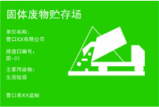
  危废暂存间 | 警告标志 | 三角形边框 | 黄色 | 黑色 | 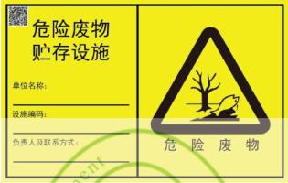
  不同时段 | 污染影响型 |  |  |  | 生态影响型
  不同时段 | 大气沉降 | 地面漫流 | 垂直渗入 | 其他 | 盐化 | 碱化 | 酸化 | 其他
  建设期 | / | / | / | / | / | / | / | /
  运营期 | / | √ | √ | / | / | / | / | /
  服务期满后 | / | / | / | / | / | / | / | /
  注：在可能产生的土壤环境影响类型处打“√”，列表未涵盖的可自行设计
  污染源 | 工艺流程/节点 | 污染途径 | 全部污染物指标 | 特征因子 | 备注
  污水处理设施构筑物 | 池体有裂隙等事故情况时 | 地面漫流、垂直渗入 | CODcr、BOD₅、SS、氨氮、TP | CODcr、氨氮、TP | 事故情况
  防渗级别 | 构筑物 | 防渗系数
  重点防渗区 | 新建厌氧缺氧池、MBR膜池及膜车间等。 | 等效粘土防渗层Mb≥6.0m，防渗系数K≤1.0×10⁻⁷cm/s
  一般防渗区 | MBR膜车间的设备间 | 等效粘土防渗层Mb≥1.5m，防渗系数K≤1.0×10-⁷cm/s
  简单防渗区 | 道路等 | 一般地面硬化
  序号 | 名称 | CAS号 | 包装方式 | 最大存储量（t） | 临界值（t） | 物质存在量与临界量的比值
  1 | 10%PAC | / | 袋装 | 10 | 100 | 0.10
  2 | 10%乙酸钠 | / | 袋装 | 27 | 100 | 0.27
  3 | 次氯酸钠 | 7681-52-9 | 罐装 | 1.5 | 5 | 0.30
  4 | 盐酸 | 7647-01-0 | 罐装 | 0.5 | 8 | 0.07
  项目Q值 |  |  |  |  |  | 0.74
  序号 | 项目 | 内容及要求
  1 | 应急计划区 | 危险目标主要包括加药间、污泥间等；环境保护目标主要为厂区内的员工及厂外的办公区、附近水体。
  2 | 应急组织机构、人员 | 项目应成立环境风险事故应急救援“指挥领导小组”，由总经理、副总经理及厂房工程（环保）、人力资源及行政（安全保卫）、财务、采购等部门经理组成。下设应急救援办公室，日常工作由人力资源及行政部（安全保卫）和厂房工程部（环保）共同管理。
  3 | 预案分级响应条件 | 项目应急响应分三级响应：一级响应：项目内部响应；二级响应：与县级共同响应；三级响应：与市级主管部门共同响应。
  4 | 应急救援保障 | 针对危险目标，事先将抢险抢修、个体防护、医疗救援、通讯联络等装备器材配备齐全。平时要专人维护、保管、检验，确保器材始终处于完好状态，保证能有效使用。
  5 | 报警、通讯联络方式 | 根据公司突发环境污染事故“公司应急指挥中心”组成以及政府、社会各外部救援单位的主要联系电话，印发“突发事故应急通讯名录”并定期更新。
  6 | 突发事故应急措施及应急监测 | 针对本项目可能发生的突发事故，具体应急措施如下：  化学品泄漏的应急措施：发生泄漏时，首先疏散无关人员，隔离泄漏污染区，同时切断火源及做好个人防护。泄漏物质收集并清理。  废水事故排放应急措施：立即启动应急程序，未处理的废水进入各池体再根据其水质进行后处理。  应急监测内容：  地表水应急监测：pH、COD、氨氮、TN、TP等。  监测时间及频次：根据事故废水进入受纳水体决定监测时间。一般每小时取样一次。  监测断面布设：二排干断面，根据事故情况调整断面设置。
  7 | 事故应急救援关闭程序与恢复措施 | 应急终止的程序：  ①现场应急救援指挥中心确认终止时机。  ②应急救援指挥中心向应急救援队伍下达终止命令。  ③继续进行环境监测和评价工作，直至其他补救措施无需继续进行为止。  恢复生产的条件：  ①事故现场清理、洗刷、消毒完毕，不存在危险源；  ②防止事故再次发生的安全防范措施已落实到位，受伤人员得到治疗，情况基本稳定 ；  ③设备设施检测符合生产要求，可恢复生产。
  8 | 应急培训计划 | 根据公司的风险防范措施及事故应急计划，制定相应的培训计划，对公司应急小组成员及一般员工进行定期培训。对于环保管理人员和有关操作人员应建立“先培训、后上岗”“定期培训安全和环保法规、知识以及突发性事故应急处理技术”的制度。
  9 | 公众教育和信息 | 利用企业对外宣传栏、周边村委会的公众宣传栏，以墙报、宣传单等形式对公司周边居民、工作人员进行危险化学品辨析、事故防范常识、应急处理措施等内容的宣传。向居民开设环境风险防范座谈会，邀请专业技术人员宣讲风险防范知识。
  10 | 记录和报告 | 设置应急事故专门记录，建立档案和专门报告制度，设专门部门负责管理。
  建设项目名称 | 磴口一期污水处理厂升级改造项目
  建设地点 | 内蒙古 | 巴彦淖尔市 | 磴口县 |  | 巴彦高勒镇
  地理坐标 | 经度 | E107°01′0.523″ | 纬度 | N40°24 ′25.001″
  主要危险物质及分布 | 主要危险物质：PAC、次氯酸钠、乙酸钠、盐酸；  危险物质分布：加药间
  环境影响途径及危害后果（大气、地表水、地下水等） | 大气：危险物质泄漏后挥发进入大气，污染大气环境；易燃物质遇明火产生火灾或爆炸引起大气环境污染事故；废气处理设施非正常工况下污染物进入大气。  地表水：危险物质泄漏对周围地面和建筑造成腐蚀，可能污染地下水、地表水；废水事故排放。  地下水：危险物质泄漏污染地下水环境。
  风险防范措施要求 | 1、危险物质使用过程中注意防火、防爆、防渗漏，严格按照消防规范要求进行建设；对危废暂存间等重点防渗区地面进行防腐、防渗处理。  2、严格执行环评及相关法律法规要求，落实本章节提出的各项有关危险品储存使用、危险废物的储存和转运的风险防范措施。  3、制定污水处理厂内部管理方案和风险应急预案。
  类别 | 监测点位 |  | 监测项目 | 频率
  废气 | 厂区无组织排放监控点 | 厂界 | 恶臭（NH₃、H₂S）、臭气浓度 | 1次/半年
  废气 | 厂区无组织排放监控点 | 厂界体积浓度最高处 | 甲烷 | 1次/年
  废水 | 进口 |  | 流量、COD、NH₃-N | 自动监测
  废水 |  |  | TP、TN等 | 日/次
  废水 | 出口 |  | 流量、pH、水温、COD、NH₃-N、TP、TN | 自动监测
  废水 |  |  | SS、色度、BOD₅、动植物油、石油类、阴离子表面活性剂、粪大肠菌群 | 1次/月
  废水 |  |  | 总镉、总铬、总汞、总铅、总砷、六价铬 | 1次/季度
  废水 |  |  | 烷基汞 | 1次/半年
  噪声 | 厂界外1米处及环境敏感点 |  | 等效连续A声级 | 1次/季度
  类别 | 污染物 |  |  | 治理措施 | 环保投资（万元）
  施工期 | 大气 | 扬尘 |  | 设置围挡，洒水降尘、及时清扫路面尘土，限制车速、运输车辆密闭、加强管理。 | 15
  施工期 | 大气 | 设备、机械废气 |  | 加强设备保养维护，优选电动设备。 | 5
  施工期 | 废水 | 施工废水 |  | 施工废水经隔油、沉淀后回用，沉砂池采取防渗措施。 | 2
  施工期 | 废水 | 生活废水 |  | 依托厂区内既有污水处理设施。 | /
  施工期 | 噪声 | 机械设备 |  | 选用低噪声设备，同时加强设备的维护、保养，合理安排施工时间。 | 15
  施工期 | 固废 | 土石弃方 |  | 废弃土石方按照相关规定妥善处置。 | 20
  施工期 | 固废 | 生活垃圾 |  | 集中收集后交由市政环卫部门处置。 | 2
  运营期 | 废气 | 恶臭 |  | 对预处理单元、生化处理系统以及污泥处理单元进行加盖、密封，用于恶臭气体的收集（收集率≥95%）、净化处理（去除率75%），处理后的尾气无组织达标排放。同时，加强厂区室内通风，剩余污泥及时清运。通过加强环境管理，加强车间通风换气及设备维护、检修，加强厂区绿化等。 | 30
  运营期 | 废水 | 生产废水 |  | 污泥脱水滤液等生产废水返回到粗格栅间，与进厂污水一并处理达标后排放。 | 3368.69
  运营期 | 噪声 | 泵房、风机房 |  | 选用环保型低噪声设备，加强设备的维护和保养。 | 3368.69
  运营期 | 噪声 |  |  | 设备基础减震、设备房间降噪、隔声。 | 10
  运营期 | 固废 | 一般固废 | 栅渣、沉砂 | 由环卫部门收运与处理处置。 | 5
  运营期 | 固废 | 一般固废 | 污泥 | 经脱水后，外运第三方单位处置。 | 20
  运营期 | 固废 | 危险废物 | 在线监测废液 | 暂存于二期危险废物暂存间，定期委托有资质单位处置。 | 20
  运营期 | 固废 | 危险废物 | 废活性炭 | 暂存于二期危险废物暂存间，定期委托有资质单位处置。 | 20
  运营期 | 地下水、土壤及风险防治 |  |  | 重点防渗区域：新建厌氧缺氧池、MBR膜池及膜车间等；防渗技术要求为等效粘土防渗层Mb≥6.0m，防渗系数K≤1.0×10⁻⁷cm/s。  一般防渗区：MBR膜车间的设备间等。防渗技术要求为等效粘土防渗层Mb≥1.5m，防渗系数K≤1.0×10⁻⁷cm/s。  简单防渗区：道路等。防渗技术要求为一般地面硬化。 | 1968.28
  运营期 |  |  |  | 污水输送管道采用焊接钢管，管道刷涂防腐材料；对排水点分散的生产、生活污水和事故时的排水管道在地面下敷设于管沟中，管沟采用钢筋混凝土结构，并做重点防渗漏处理，渗透系数≤1×10⁻⁷。 | 1968.28
  合计 |  |  |  |  | 5480.97

五、环境保护措施监督检查清单
内容  要素 | 排放口（编号、名称）/污染源 | 污染物项目 | 环境保护措施 | 执行标准
大气环境 | 格栅池、提升泵房、沉砂池、生化池、二沉池、贮泥池、污泥脱水间等构筑物 | 恶臭气体（NH₃、H₂S、臭气浓度） | 各单元采取设计连通且加盖措施防止臭气逸散，经活性炭吸附处理后无组织排放，加强通风，设置厂区绿化隔离带。 | 《城镇污水处理厂污染物排放标准》（GB18918-2002）（含2006年、2025年修改单）中表4厂界（防护带边  缘）废气排放最高允许浓度二级标准
地表水环境 | 进厂污水及污水处理厂总排口DW001 | pH、CODcr、BOD₅、NH₃-N、SS、总磷、总氮 | 收集+调节池及提升泵房+细格栅及沉砂池+A²/O生化池+MBR膜+消毒+尾水排放 | 《城镇污水处理厂污染物排放标准》（GB18918-2002）（含2006年、2025年修改单）一级A标准
声环境 | 污水处理设备、污水泵、污泥泵、鼓风机等 | 噪声 | 合理布局；选用低噪声设备；厂房隔声、基础减震；定期保养等措施 | 《工业企业厂界环境噪声排放标准》（GB12348-2008）中2类标准限值
电磁辐射 | / | / | / | /
固体废物 | 项目运营期产生的固废主要为污水处理厂内格栅产生的栅渣、沉砂池产生的沉砂、污泥等。污泥经压滤后定期运至蚯蚓厂，实现污泥资源化利用。栅渣、沉砂及废包装物统一收集，定期拉运至磴口县垃圾填埋场。废活性炭、在线监测废液属于危险废物，暂存于二期工程危险废物暂存间，定期委托有资质单位进行处置。
土壤及地下水  污染防治措施 | 重点防渗区域：新建厌氧缺氧池、MBR膜池及膜车间等；防渗技术要求为等效粘土防渗层Mb≥6.0m，防渗系数K≤1.0×10⁻⁷cm/s。  一般防渗区：MBR膜车间的设备间等。防渗技术要求为等效粘土防渗层Mb≥1.5m，防渗系数K≤1.0×10⁻⁷cm/s。  简单防渗区：道路等。防渗技术要求为一般地面硬化。
生态保护措施 | 本项目位于磴口县污水处理厂征地范围内，本项目施工开挖、临时占地等活动不可避免地会对建设区域带来植被破坏等问题。生态影响在施工期产生，影响范围小，影响期短暂。建设单位合理安排作业时间，避免雨季施工产生水土流失。施工完成后采取及时的迹地恢复及绿化等措施，可将施工活动对建设区域的生态影响程度降至最低。
环境风险  防范措施 | 项目为污水处理设施的建设，在进出水口安装在线监测装置，设置进站、出站污水截断装置，当事故发生后，立即截断污水来源和杜绝事故排放，及时发现不良水质进入污水处理厂；加强对污泥及固体废物的安全处置，保证处理处置后的污泥符合国家或地方有关标准；加强厂区管理和环保设施设备维护，加强员工的培训；厂区应设置溢流口，应对暴雨季节等。
其他环境  管理要求 | （1）企业应在运行中加强管理，定期对设备进行维修保养。  （2）建立健全环保规章制度，加强环境管理，定期对污染防治措施进行检查、维护和保养，确保治理效果，杜绝发生污染事故，并严格接受环保行政主管部门的日常监督管理。  （3）加强员工安全防范事宜，做好车间防火、防爆工作。  （4）做好员工的个人防护，保证员工的操作安全；而且应对员工进行必要的培训并切实做好各项污染防治设施设备的维护，防止污染事故的发生。

六、结论
磴口一期污水处理厂升级改造项目系区域市政基础设施，建设符合国家产业政策。工程建设将大幅削减水污染物排放，有利于二排干地表水水质的改善。工程在施工期会对局部环境产生一定影响，采取污染防治措施后不会对环境产生明显影响，运行期拟采用的污染防治措施技术经济可行，排放污染物能够达到国家和行业规定的标准，对评价区域环境质量的影响不明显。项目对外环境的环境风险影响处于可接受水平，风险防范措施及应急预案切实可行。只要严格落实环境影响报告表提出的环保对策及措施，严格执行“三同时”制度，确保项目污染物达标排放，认真落实环境风险的防范措施及应急预案，则磴口一期污水处理厂升级改造项目从环境保护角度建设是可行的。

附表

建设项目污染物排放量汇总表
分类  项目 | 污染物名称 | 现有工程  排放量（固体废物产生量）① | 现有工程  许可排放量  ② | 在建工程  排放量（固体废物产生量）③ | 本项目  排放量（固体废物产生量）④ | 以新带老削减量  （新建项目不填）⑤ | 本项目建成后  全厂排放量（固体废物产生量）⑥ | 变化量  ⑦
废气 | NH₃ | 1.66t/a |  |  | 1.66 |  | 3.32 | 1.66
废气 | H₂S | 0.06t/a |  |  | 0.06 |  | 0.12 | 0.06
废水 | CODcr | 256.4 | 638.75 |  | 273.75 |  | 530.15 | 273.75
废水 | NH₃-N | 17.35 | 81.2 |  | 27.375 |  | 54.725 | 27.375
废水 | TN | 129.78 | 191.63 |  | 82.13 |  | 211.91 | 82.13
废水 | TP | 3.162 | 6.39 |  | 2.7375 |  | 5.892 | 2.7375
一般工业  固体废物 | 生活垃圾 | 1.46 |  |  | -- |  | 1.46t/a | 0
一般工业  固体废物 | 栅渣及沉砂 | 159.27 |  |  | 188.89t/a |  | 377.78t/a | 218.51t/a
一般工业  固体废物 | 污泥 | 2190 |  |  | 2190t/a |  | 4380t/a | 2190t/a
一般工业  固体废物 | 废包装材料 | 0.4 |  |  | 0.4t/a |  | 0.8t/a | 0.4t/a
危险废物 | 在线监测废液 | -- | -- | -- | 0.3t/a |  | 0.3t/a | 0.3t/a
危险废物 | 废活性炭 | -- | -- | -- | 0.2t/a |  | 0.2t/a | 0.2t/a
注：⑥=①+③+④-⑤；⑦=⑥-①

地表水环境影响专项评价

建设单位：磴口县住房和城乡建设局
编制单位：内蒙古清露环保科技有限公司

2026年3月
目录
1前言 1
1.1编制目的 1
1.2编制依据 2
2评价因子及标准 4
2.1评价因子 4
2.2地表水环境功能区划及执行标准 4
2.3地表水环境质量标准 4
2.4废水排放标准 5
3地表水环境影响评价等级与评价范围 6
3.1评价等级 6
3.2评价范围 7
3.3地表水评价时段 8
3.4地表水环境保护目标 9
4区域污染源调查及地表水环境质量现状 10
4.1区域污染源调查 10
4.2地表水环境质量现状 10
5地表水环境影响预测与评价 13
5.1污水排放量 13
5.2污染物排放量 13
5.2对二排干的地表水环境影响预测 14
5.3地表水环境影响分析 19
5.3.1对二排干水质影响分析 19
5.3.2对乌梁素海流域影响分析 错误！未定义书签。
5.3.3对水生态的影响分析 20
5.3.4磴口县补隆淖尔镇饮用水水源地的影响分析 20
5.3.5对地下水的影响分析 21
5.3.6对人工湿地的影响分析 22
5.4安全域量分析 23
5.5建设项目水污染物排放信息表 23
5.6排污合法性分析 27
5.6.1本项目对区域的削减贡献 27
5.6.2排污合法性分析 28
6环境保护措施及技术可行性 30
6.1环保措施 30
6.2污水处理工艺 30
6.3污水处理工艺技术可行性分析 33
7环境监测计划 35
8地表水环境影响专项评价结论 36

1前言

1.1编制目的
磴口县巴彦高勒镇污水处理厂一期工程始建于2008年，初始处理规模15000m³/d，采用MBBR工艺，经2014年提标改造后出水执行《城镇污水处理厂污染物排放标准》（GB18918-2002）一级A标准。但随着磴口县城镇化进程加快、城镇人口持续增长及区域产业发展，污水产生量呈逐年递增趋势，2024年日均处理水量已达28937m³/d，峰值水量突破3.2万m³/d，现有处理能力已难以应对未来污水量进一步增长的需求，且一期部分设备因长期运行存在老化衰减问题，影响处理系统稳定运行。
为切实保障区域水环境质量，完善城镇基础设施配套，有效削减入河污染物负荷，助力乌梁素海流域生态保护与综合治理，磴口县住房和城乡建设局启动“磴口一期污水处理厂升级改造项目”。项目在原有厂区内实施，不新增用地，将一期处理工艺升级为A²/O+MBR工艺，处理规模提升至30000m³/d，出水水质持续稳定达到一级A标准后，后续部分进入中水厂回用，剩余部分经人工湿地净化（湿地出水主控指标pH、溶解氧、高锰酸盐指数、氨氮、总磷、BOD₅、COD达到《地表水环境质量标准》（GB3838-2002）V类标准）后，通过现有入河排污口排入二排干。
根据《建设项目环境影响报告表编制技术指南（污染影响类）》中“新增废水直排的污水集中处理厂需开展地表水专项评价”的规定，本项目实施后，一期新增处理规模15000m³/d，对应尾水排放量新增15000m³/d。鉴于目前暂无法明确新增水量的回用与外排比例，为最大程度保障水环境安全，本次评价按最不利原则，假定新增15000m³/d水量全部排入人工湿地进而进入二排干。该新增外排尾水将直接影响二排干水环境质量及流域生态平衡，为全面分析项目运营期尾水排放对受纳水体及周边地表水生态环境的影响程度，科学论证排放方案的合理性与环境可行性，特开展本次地表水专项评价工作，为项目环境管理及水环境风险防控提供技术支撑。

1.2编制依据

1.2.1法律法规及相关条例
（1）《中华人民共和国水法》（2016年7月）；
（2）《中华人民共和国环境保护法》（2015年1月）；
（3）《中华人民共和国环境影响评价法》（2018年12月）；
（4）《中华人民共和国水污染防治法》（2018年1月）；
（5）《中华人民共和国防洪法》（2016年7月）；
（6）《水污染防治行动计划》（2015年4月）；
（7）《中华人民共和国河道管理条例》（2017年10月）；
（8）《排污许可管理条例》（国务院令第736号）（2021年3月）；
（9）《城镇排水与污水处理条例》（国务院令第641号）（2014年1月）；
（10）生态环境部《入河排污口监督管理办法》（生态环境部令第35号）（2025年1月）；
（11）《国务院关于修改<建设项目环境保护管理条例〉的决定》（国务院第682号令，2017年10月1日施行）；
（12）《建设项目环境影响评价分类管理名录》（2021年）；
（13）《产业结构调整指导目录（2024年）》；
（14）《内蒙古自治区生态环境保护条例》（2025年1月）；
（15）内蒙古自治区人民政府《关于水污染防治行动计划的实施意见》（2015年10月）；
（16）《巴彦淖尔市“十四五”生态环境保护规划》。

1.2.2技术导则、标准和规范
（1）《建设项目环境影响评价技术导则总纲》（HJ2.1-2016）；
（2）《环境影响评价技术导则 地表水环境》（HJ2.3-2018）；
（3）《地表水环境质量标准》（GB3838-2002）；
（4）《地表水资源质量评价技术规程》（SL395-2007）；
（5）《地表水环境质量监测技术规范》（HJ91.2-2022）；
（6）《排污单位自行监测技术指南 水处理》（HJ1083-2020）；
（7）《水污染治理工程技术导则》（HJ2015-2012）；
（8）《入河入海排污口监督管理技术指南 监测》（HJ1387-2024）；
（9）《入河入海排污口监督管理技术指南 入河排污口规范化建设》（HJ1309-2023）；
（10）《入河入海排污口监督管理技术指南 入河排污口设置》（HJ1386-2024）。

1.2.3与本项目有关文件
（1）《磴口一期污水处理厂升级改造项目初步设计说明书》（2025年10月）；
（2）建设单位提供的其他资料。

2评价因子及标准

2.1评价因子
根据本项目污染物排放特点及周边区域环境特征分析，确定地表水环境评价因子见表2.1-1。
表2.1-1 项目评价因子一览表
环境要素 | 环境质量现状评价因子 | 环境影响预测评价因子
地表水环境 | pH、COD、氨氮、高锰酸盐指数、总磷、总氮 | COD、NH₃-N、TP

2.2地表水环境功能区划及执行标准
排污口位于巴彦淖尔市磴口县二排干，地理坐标为E107°2′49.06″，N40°24′45.17″。根据《内蒙古自治区水功能区划》（2010年），排污口直接关联的二排干未划定水功能区，执行《地表水环境质量标准》（GB3838-2002）V类水质限值要求。

2.3地表水环境质量标准
本项目执行《地表水环境质量标准》（GB3838-2002）V类水质限值要求。
表2.3-1 《地表水环境质量标准》（GB3838-2002）标准限值 单位：mg/L
序号 | 项目 | V类标准值
1 | 水温（℃） | 人为造成的环境水温变化应限制在：  周平均最大温升≤1  周平均最大温降≤2
2 | pH值（无量纲） | 6-9
3 | 溶解氧 | ≥2
4 | 高锰酸盐指数 | ≤15
5 | 化学需氧量（COD） | ≤40
6 | 五日生化需氧量（BOD₅） | ≤10
7 | NH₃-N | ≤2
8 | 总磷（以P计） | ≤0.4
9 | 总氮 | ≤2.0
10 | 铜 | ≤1
11 | 锌 | ≤2
12 | 氟化物（以F-计） | ≤1.5
13 | 硒 | ≤0.02
14 | 砷 | ≤0.1
15 | 汞 | ≤0.001
16 | 镉 | ≤0.01
17 | 铬（六价） | ≤0.1
18 | 铅 | ≤0.1
19 | 氰化物 | ≤0.2
20 | 挥发酚 | ≤0.1
21 | 石油类 | ≤1.0
22 | 阴离子表面活性剂 | ≤0.3
23 | 硫化物 | ≤1.0
24 | 粪大肠菌群（个/L） | ≤40000

2.4废水排放标准
本项目废水处理后出水水质执行《城镇污水处理厂污染物排放标准》（GB18918-2002）（含2006年、2025年修改单）一级A标准。
表2.4-1 《城镇污水处理厂污染物排放标准》（GB18918-2002）（含2006年、2025年修改单）一级A标准限值
序号 | 污染物项目 | 标准限值（日均值） | 单位 | 备注
1 | 化学需氧量（COD） | ≤50 | mg/L | -
2 | 生化需氧量（BOD₅） | ≤10 | mg/L | -
3 | 悬浮物（SS） | ≤10 | mg/L | -
4 | 动植物油 | ≤1.0 | mg/L | -
5 | 石油类 | ≤1.0 | mg/L | -
6 | 阴离子表面活性剂 | ≤0.5 | mg/L | -
7 | 总氮（以N计） | ≤15 | mg/L | -
8 | 氨氮（以N计） | ≤5（8） | mg/L | 括号内为水温＞12℃时限值
9 | 总磷（以P计） | ≤0.5 | mg/L | -
10 | 色度（稀释倍数） | ≤30 | 倍 | -
11 | pH值 | 6-9 | 无 | -
12 | 粪大肠菌群数 | ≤10³ | 个/L | -

3地表水环境影响评价等级与评价范围

3.1评价等级
根据《环境影响评价技术导则 地表水环境》（HJ2.3-2018），建设项目建设环境影响评价等级按照影响类型、排放方式、排放量或影响情况、受纳水体环境质量现状、水环境保护目标等综合确定。水污染影响型建设项目根据排放方式和废水排放量划分评价等级，具体见表3.1-1。
表3.1-1 水污染影响型建设项目评价等级判定
评价等级 | 判定依据
评价等级 | 排放方式 | 废水排放量Q/（m³/d）；水污染物当量数W/（无量纲）
一级 | 直接排放 | Q≥20000或W≥600000
二级 | 直接排放 | 其他
三级A | 直接排放 | Q﹤200且W﹤6000
三级B | 间接排放 | -
注1：水污染物当量数等于该污染物的年排放量除以该污染物的污染当量值（见附录A），计算排放污染物的污染物当量数，应区分第一类水污染物和其他类水污染物，统计第一类污染物当量数总和，然后与其他类污染物按照污染物当量数从大到小排序，取最大当量数作为建设项目评价等级确定的依据。
注2：废水排放量按行业排放标准中规定的废水种类统计，没有相关行业排放标准要求的通过工程分析合理确定，应统计含热量大的冷却水的排放量，可不统计间接冷却水、循环水以及其他含污染物极少的清净下水的排放量。
注3：场区存在堆积物（露天堆放的原料、燃料、废渣等以及垃圾堆放场）、降尘污染的，应将初期雨污水纳入废水排放量，相应的主要污染物纳入水污染当量计算。
注4：建设项目直接排放第一类污染物的，其评价等级为一级；建设项目直接排放的污染物为受纳水体超标因子的，评价等级不低于二级。
注5：直接排放受纳水体影响范围涉及饮用水水源保护区、饮用水取水口、重点保护与珍稀水生生物的栖息地、重要水生生物的自然产卵场等保护目标时，评价等级不低于二级。
注6：建设项目向河流、湖库排放温排水引起受纳水体水温变化超过水环境质量标准要求，且评价范围有水温敏感目标时，评价等级为一级。
注7：建设项目利用海水作为调节温度介质，排水量≥500万m³/d，评价等级为一级；排水量＜500万m³/d，评价等级为二级。
注8：仅涉及清净下水排放的，如其排放水质满足受纳水体水环境质量标准要求的，评价等级为三级A。
注9：依托现有排放口，且对外环境未新增排放污染物的直接排放建设项目，评价等级参照间接排放，定为三级B。
注10：建设项目生产工艺中有废水产生，但作为回水利用，不排放到外环境的，按三级B评价。

本项目污水处理规模为15000m³/d，且水污染物最大当量数为273750（COD），同时评价范围穿越磴口县补隆淖尔镇饮用水水源地一级保护区，对照评价等级判定表，地表水评价等级确定为二级评价。

3.2评价范围
根据《环境影响评价技术导则 地表水环境》（HJ2.3-2018）5.3.2.1条要求，结合项目排污路径、受纳水体特征及水环境管理需求，本次地表水环境影响评价范围确定如下：
项目尾水经人工湿地净化达标后，先通过厂区排污口接入DN500mm玻璃钢管（总长2.5km）输送至污水处理厂东北侧2.5km处的现有入河排污口（编码：DA-150822-0001-SH-00），再经约565m明渠排入二排干，最终随二排干汇入总排干，进而纳入乌梁素海。鉴于二排干未划定明确水功能区，为全面覆盖污染影响所及水域，同时充分考虑评价范围内第三方取用水户权益，本次评价范围确定为“入河排污口至二排干磴口与杭后交界处”的完整河段，全长28.61km。
评价范围内除穿越磴口县补隆淖尔镇饮用水水源地一级保护区，无饮用水取水口，涉水的自然保护区、风景名胜区，重要湿地、重点保护与珍稀水生生物的栖息地、重要水生生物的自然产卵场及索饵场、越冬场和洄游通道，天然渔场等渔业水体，以及水产种质资源保护区等。位置关系见图3.2-1。
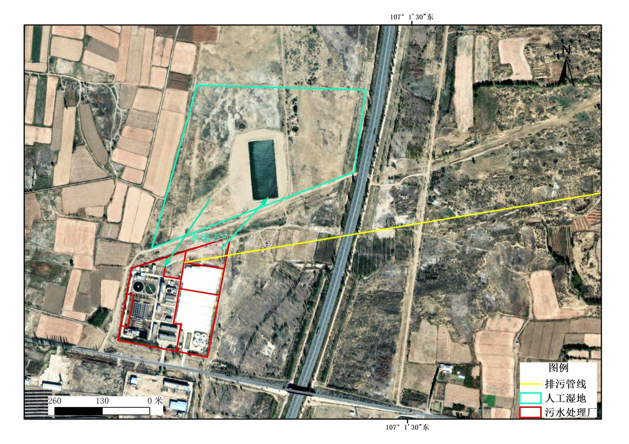
图3.2-1 项目与人工湿地位置关系
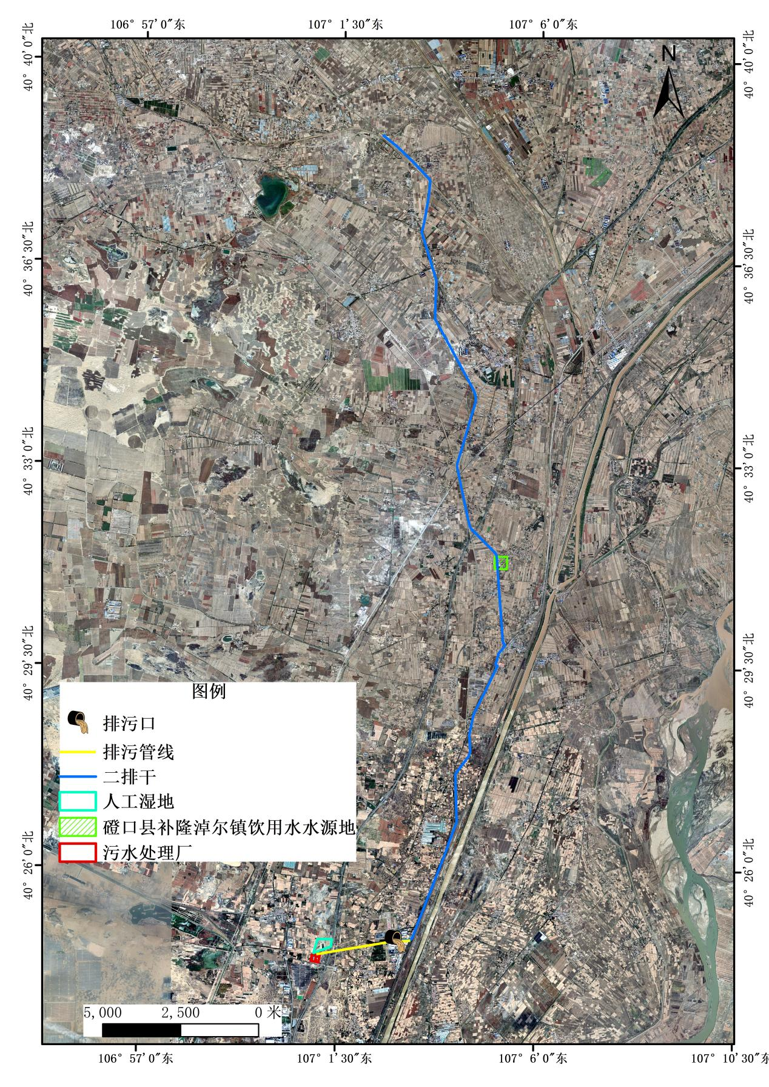
图3.2-2 地表水评级范围及保护目标图

3.3地表水评价时段
根据《环境影响评价技术导则 地表水环境》（HJ2.3-2018），二级评价的评价时段为丰水期和枯水期，至少枯水期，因此本次地表水评价时段为枯水期。

3.4地表水环境保护目标
地表水环境保护目标见下表。
表3.4-1 地表水环境保护目标
环境要素 | 水环境保护目标 | 坐标 | 与建设项目 |  | 与排污口 |  | 环境特征 | 执行标准
环境要素 | 水环境保护目标 | 坐标 | 相对位置（km） | 高差（m） | 相对位置（km） | 高差（m） | 环境特征 | 执行标准
地表水环境 | 二排干 | E107°05′12.58″，N40°30′3.16″ | E/3.07 | 1 | E/0.57 | -2.67 | 人工渠道 | 《地表水环境质量标准》（GB3838-2002）中的V类水质标准
地表水环境 | 磴口县补隆淖尔镇饮用水水源地 | E107°05′9.49″, N40°31′19.21″ | EN/13.83 | 4.63 | EN/12.18 | -0.37 | 饮用水水源地 | 《地下水环境质量标准》（GB14848-2017）Ⅲ类水质标准
注：①高差为建设项目或排污口与保护目标之差。②相对位置均为直线距离。

4区域污染源调查及地表水环境质量现状

4.1区域污染源调查
本项目位于内蒙古自治区巴彦淖尔市磴口县巴彦高勒镇污水处理厂，排污口位于二排干左岸明渠内。根据调查，评价范围内二排干无其他排污口，污染源主要为农业面源和生活污染源排放。
1、生活污染源
本项目评价范围内生活污染源主要为沿线村庄居民生活产生的污水及少量生活垃圾污染。目前，该区域已建成完善的污水收集管网系统，所有村庄生活污水均通过管网集中收集后，统一输送至城镇污水处理厂进行处理，避免了生活污水随意排放对地表水环境的影响。
2、农业面源
项目评价范围部分河段两侧分布有大面积农田，农业生产活动是区域主要面源污染来源。种植过程中，农户为提升作物产量会施用化肥（以氮、磷类为主）和农药，在降雨径流冲刷、灌溉退水等情况下，未被作物充分吸收的氮素、磷素及少量农药残留，可能通过地表径流进入二排干，成为受纳水体的潜在污染负荷。畜禽养殖粪污以还田利用为主要处置方式，其环境影响已纳入农业灌溉退水相关分析范畴。

4.2地表水环境质量现状
为全面反映项目受纳水体二排干的地表水环境质量现状及变化趋势，本次评价优先采用国务院生态环境主管部门统一发布的连续三年（2023年-2025年）国家监测数据，监测因子涵盖pH、化学需氧量（COD）、氨氮（NH₃-N）、高锰酸盐指数、总磷（TP）、总氮（TN）等核心评价因子，数据来源权威、时效性强且覆盖完整，符合《环境影响评价技术导则 地表水环境》（HJ2.3-2018）中“一级、二级评价需调查受纳水体近3年水环境质量数据”的要求。

4.2.1监测数据基本信息
1、监测因子
本次地表水环境质量现状评价数据引用自巴彦淖尔市生态环境局磴口县分局提供的二排干汇入总排干口监测数据，监测因子涵盖pH、化学需氧量（COD）、氨氮（NH₃-N）、高锰酸盐指数、总磷（TP）、总氮（TN）。所选监测因子全面覆盖本项目重点关注的核心评价因子，符合《环境影响评价技术导则 地表水环境》（HJ2.3-2018）第5.1.2条“行业污染物排放标准中涉及的水污染物应作为评价因子”的规范要求。
2、监测时期
本次评价采用的二排干汇入总排干口连续三年（2023年-2025年）平均监测数据。

4.2.2水质现状统计
1、单项因子浓度统计与达标分析
表4.2-1 浓度统计汇总表
监测因子 | 单位 | 2023年 | 2024年 | 2025年 | V类标准限值 | 3年浓度范围
pH | -- | 8.09 | -- | -- | 6-9 | 8.09
化学需氧量 | mg/L | 14 | 38 | 39 | ≤40 | 14-39
氨氮（NH₃-N） | mg/L | 0.146 | 0.680 | 0.144 | ≤2.0 | 0.144-0.680
高锰酸盐指数 | mg/L | 5.55 | 5.8 | 6.66 | ≤15 | 5.55-6.66
总磷（TP） | mg/L | 0.398 | 0.12 | 0.021 | ≤0.4 | 0.021-0.398
总氮（TN） | mg/L | 0.918 | 1.37 | 1.29 | ≤2.0 | 0.918-1.37
表4.2-2 单项污染指数核算
监测因子 | 2023年S_{ij} | 2024年S_{ij} | 2025年S_{ij} | 评价结果
pH | 0.55 | -- | -- | 符合Ⅴ类标准
化学需氧量 | 0.35 | 0.95 | 0.98 | 符合Ⅴ类标准
氨氮（NH₃-N） | 0.07 | 0.34 | 0.07 | 符合Ⅴ类标准
高锰酸盐指数 | 0.37 | 0.39 | 0.44 | 符合Ⅴ类标准
总磷（TP） | 0.99 | 0.30 | 0.05 | 符合Ⅴ类标准
总氮（TN） | 0.46 | 0.69 | 0.65 | 符合Ⅴ类标准

2、结论
根据监测结果，二排干汇入总排干口断面地表水环境质量满足《地表水环境质量标准》（GB3838-2002）Ⅴ类标准要求，水环境功能区达标。

4.2.3水质变化趋势分析
根据二排干连续三年（2023年-2025年）监测数据，各核心水质因子变化趋势如下：化学需氧量（COD）呈逐年小幅上升趋势；高锰酸盐指数呈缓慢上升趋势；总磷（TP）呈显著下降趋势；总氮（TN）呈2023年至2024年小幅上升、2024年至2025年略有回落的波动上升趋势；氨氮（NH₃-N）2024年出现峰值后回落至2023年相近水平，整体无明显持续变化趋势；pH仅2023年有监测数据（8.09），2024年、2025年无相关数据，暂无法判定其变化趋势。
项目实施后，污水厂尾水经人工湿地深度净化再排入二排干，可显著削减COD、高锰酸盐指数、总氮、氨氮等污染物入河量，有利于遏制二排干COD、高锰酸盐指数逐年上升态势，并进一步巩固总磷持续下降的改善趋势，同时平抑总氮、氨氮波动，减轻水体污染负荷，提升二排干水环境质量稳定性，对区域水生态环境改善具有明显正面效益。

5地表水环境影响预测与评价

5.1污水排放量
本项目为磴口县巴彦高勒镇污水处理厂一期升级改造项目，改造后，污水处理规模由现状15000m³/d提升至30000m³/d，新增处理规模15000m³/d。根据项目设计方案，处理达标后的尾水分为两部分处置：一部分接入中水厂进行深度处理后资源化回用（回用方向包括工业用水、市政杂用水等），另一部分经人工湿地净化后通过现有入河排污口排入二排干。
鉴于目前中水回用规模需结合后续用水企业的实际需求确定，暂无法明确回用与外排的具体比例，为确保环境影响评价的严谨性，按最不利原则假定新增15000m³/d处理水量全部外排。项目总外排规模最终以实际回用情况动态调整，但本次环评按15000m³/d外排规模开展影响分析，外排尾水水质稳定达到《城镇污水处理厂污染物排放标准》（GB18918-2002）（含2006年、2025年修改单）一级A标准，经人工湿地进一步净化后满足《地表水环境质量标准》（GB3838-2002）V类标准要求。
项目排放方式为连续排放，排放路径清晰：尾水先经厂区处理达标后进入人工湿地，待处理后通过DN500mm玻璃钢管（总长2.5km）输送至入河排污口，再经约565m明渠排入二排干，最终随二排干汇入总排干，符合区域排水系统规划要求。

5.2污染物排放量
最不利情况下污染物排放情况见下表。
表5.2-1 主要污染物排放总量
序号 | 控制项目 | 出水水质（mg/L） | 排水量（万m³/a） | 年排放量（t/a） | 日排放量（t/d）
1 | COD | 50 | 547.5 | 273.75 | 0.75
2 | NH₃-N | 5 | 547.5 | 27.38 | 0.075
3 | BOD₅ | 10 | 547.5 | 54.75 | 0.15
4 | SS | 50 | 547.5 | 273.75 | 0.75
5 | 总磷 | 0.5 | 547.5 | 2.74 | 0.0075
6 | 总氮 | 15 | 547.5 | 82.13 | 0.225

5.2对二排干的地表水环境影响预测

5.2.1预测时段、预测因子
评价预测时段为枯水期，考虑本项目污染因子的特征和河流的水质现状，预测因子选择COD、NH₃-N、TP。
尾水为城镇生活污水+部分是食品加工企业废水经生化处理后排放，水温与受纳水体（二排干）水温基本一致，无明显温升/温降，不会造成热污染或低温水影响，因此未进行水温的环境影响分析。

5.2.2预测内容
根据正常排放情况时污染物的排放量及源强，计算污染物在预测河段各断面不同位置的净增值。
根据事故排放情况（处理设施运行完全失效状态）时污染物的排放量，计算污染物在预测河段各断面不同位置的净增值，以此反映在不同情况下污染物对水环境的污染贡献程度，确定影响范围。

5.2.3污水源强
本项目一期工程扩建完成后，一期扩建部分污水处理规模1.5万m³/d，尾水部分回用于工业用水、市政杂用水等，其余部分经尾水经管道排入人工湿地，最终进入二排干，考虑到中水回用规模后续需根据用水企业实际情况确定，本次评价按照1.5万m³/d最大尾水排放量进行预测。
表5.2-2 废水排放源强
规模 | 预测因子 | 正常排放浓度（mg/L） |  | 非正常工况排放浓度（mg/L）
规模 | 预测因子 | 一期工程出水 | 人工湿地出水 | 非正常工况排放浓度（mg/L）
1.5万m³/d（即547.5万m³/a） | COD | 50 | 40 | 500
1.5万m³/d（即547.5万m³/a） | NH₃-N | 5 | 2 | 45
1.5万m³/d（即547.5万m³/a） | TP | 0.5 | 0.4 | 8

5.2.4预测范围
入河排污口至二排干磴口与杭后交界处的完整河段，全长28.61km。

5.2.5预测模型
根据《水域纳污能力计算规程》（GB/T25173-2010），按计算河段的多年平均流量Q将计算河段划分为3种类型：Q≥150m³/s的为大型河段、15m³/s<Q<150m³/s的为中型河段、Q≤15m³/s的为小型河段。
本项目纳污河流为二排干，最终进入总排干，根据《水域纳污能力计算规程》（GB/T25173-2010）的规定，其属于小型河流；对于中、小型河流，可认为污染物在河段横断面上均匀混合，对于污染物浓度沿程的变化，可采用纵向一维水质模型对本项目入河排污口排水情况进行模拟。计算一维水质模型方程如下：
1、一维连续稳定排放预测模型方程
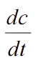
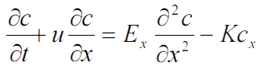
如果浓度已达稳态平衡，不再随时间变化，即 =0，可得：
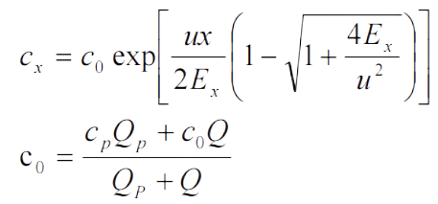
不考虑弥散作用，则简化为：
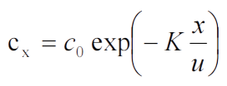
式中：Cx—为流经x距离后的污染物浓度，mg/L；
K—为污染物综合衰减系数，l/s；
x—为沿河段的纵向距离，m；
μ—为设计流量下河道断面的平均流速，m/s；
C₀—为初始断面的污染物浓度，mg/L；
Qp、Cp—分别为废污水排放流量和排放浓度，m³/s、mg/L；
Q—为初始断面河水流量，m³/s。
2、设计条件及计算参数的选择
模型参数的确定是建模工作的核心内容，可靠的参数是模拟成败的关键。因此在选择模型方程之后，还要适当选择模型中的参数，得到与实测资料最佳拟合的模型参数。本次采用枯水期进行预测。
（1）污染物降解系数K
污染物综合降解系数K是反映污染物沿程变化的综合系数，污染物降解、沉降等物化过程，在河流水质模型中可通过污染物综合降解系数来反映它，既体现了污染物自身的变化，也体现了环境对污染物的影响。降解系数因河流流速、水质状况等有所差异。
本次报告参照《河流污染总量控制分析》（郎子龙等〔J〕地下水.2015.09）相关研究成果，针对污染物衰减系数的确定，可分别采用实测资料和经验公式推求的方法，对于有实测资料情况下，利用二断面法计算﹔对于无实测资料情况下，根据河流流域基本情况相似性，可采用经验公式推求。由于本项目缺乏实测资料，衰减系数采用经验公式确定：
K=0.066+0.5u
式中：u为河段河流流速﹐项目排污口所处二排干流速约0.02m/s。计算后k=0.076/d。
污染物降解系数K采用一般河流相似性采用经验公式推求而得0.076/d，而排干沟不同于一般河流，河道内微生物种类稀少，且水体水质为V类水，水质相对一般河流较劣，该降解系数不适用于排干沟，排干沟降解系数理应更低。所以本次对污染物降解系数K进行修正。本次采用多次试算的方法，通过不断调整污染物降解系数K，直到模拟结果与实测值相符，从而求得修正后的污染物降解系数K。经试算，CODcr、NH₃-N和TP的降解系数分别为0.1/d、0.1/d、0.12/d。
表5.2-3 污染物降解系数取值表
污染物 | COD | 氨氮 | 总磷
降解系数（1/d） | 0.1 | 0.1 | 0.12

（2）初始断面水质
模型初始断面为本入河排污口入二排干处，尚未收纳任何废污水，枯水期排干河道水量几乎为0，按最不利情况，水质背景浓度采用管理目标《地表水环境质量标准》（GB3838-2002）Ⅴ类标准上限值，COD：40mg/L、NH₃-N：2mg/L、总磷：0.4mg/L。
（3）设计流量
根据二排干设计资料，二排干设计流量为0.26m³/s。
（4）污水排放流量和浓度
现状年本次模拟河段仅有本项目1个排污节点。
本项目设计尾水外排规模为15000m³/d，出水水质达到《城镇污水处理厂污染物排放标准》（GB18918-2002）（含2006年、2025年修改单）一级A标准上限值表2直接排放标准后排入二排干，污水排放流量为0.174m³/s。根据污染物预测浓度，COD、NH₃-N、TP源强如下：
排水量为15000m³/d，一期工程排放的COD浓度为50mg/L、NH₃-N浓度为8mg/L、TP浓度0.5mg/L。
排放尾水经人工湿地净化达到《地表水环境质量标准》（GB3838-2002）Ⅴ类标准上限值，则最终经排污口排放至二排干的浓度为：COD浓度为40mg/L、NH₃-N浓度为2mg/L、TP浓度0.4mg/L。
（5）河流断面面积
河套灌区的排干沟均为人工开凿沟道，沟道断面宽度及水深深度随长度变化不明显，沟道断面形状较为规则，基本为梯形断面，断面平均宽度约23m，水深约0.45～0.55m，本报告按水深0.55计算，河道平均断面面积为12.65m²。
水质模型参数取值见表5.2-4。
表5.2-4 水质模型参数取值表
参数类型 | 变量 | 取值 | 单位 | 变量说明
河流特征水文参数 | Qr | 0.26 | m³/s | 多年平均径流量
河流特征水文参数 | B | 23 | m | 设计流量下平均河宽
河流特征水文参数 | u | 0.02 | m/s | 设计流量下平均流速
河流特征水文参数 | h | 0.55 | m | 设计流量下平均水深
污水流量 | Qw | 0.174 | m³/s | 排放口废水排放流量
COD | Cr | 40 | mg/L | 河流COD背景浓度
COD | Cw | 40 | mg/L | 排污口COD排放浓度
NH₃-N | Cr | 2 | mg/L | 河流氨氮背景浓度
NH₃-N | Cw | 2 | mg/L | 排污口氨氮排放浓度
TP | Cr | 0.4 | mg/L | 河流总磷背景浓度
TP | Cw | 0.4 | mg/L | 排污口总磷排放浓度
非正常情况
COD | Cr | 40 | mg/L | 河流COD背景浓度
COD | Cw | 500 | mg/L | 排污口COD排放浓度
NH₃-N | Cr | 2 | mg/L | 河流氨氮背景浓度
NH₃-N | Cw | 45 | mg/L | 排污口氨氮排放浓度
TP | Cr | 0.4 | mg/L | 河流总磷背景浓度
TP | Cw | 8 | mg/L | 排污口总磷排放浓度

5.2.6预测结果
1、正常情况下水质预测结果
将各参数代入一维水质模型，模拟预测本入河排污口至二排干入总排干断面的各污染物浓度变化情况。水质模型预测详见表5.2-5。
表5.2-5 枯水期正常排放工况水质浓度预测 单位：mg/L
备注 | 沿河段纵向距离x（m） | NH₃-N（mg/L） | COD（mg/L） | TP（mg/L） | 流量（m³/s）
本项目排污前 | 0 | 2.000 | 40.000 | 0.400 | 0.26
本项目排污后（叠加污水处理厂水量） | 0 | 2.000 | 40.000 | 0.400 | 0.26+0.174
 | 100 | 1.988 | 39.769 | 0.397 | 0.434
 | 500 | 1.943 | 38.859 | 0.386 | 0.434
 | 1000 | 1.888 | 37.751 | 0.373 | 0.434
 | 2000 | 1.781 | 35.628 | 0.348 | 0.434
 | 3000 | 1.681 | 33.625 | 0.325 | 0.434
 | 4000 | 1.587 | 31.734 | 0.303 | 0.434
 | 5000 | 1.497 | 29.950 | 0.283 | 0.434
 | 6000 | 1.413 | 28.266 | 0.264 | 0.434
 | 7000 | 1.334 | 26.677 | 0.246 | 0.434
 | 8000 | 1.259 | 25.177 | 0.230 | 0.434
 | 9000 | 1.188 | 23.761 | 0.214 | 0.434
 | 10000 | 1.121 | 22.425 | 0.200 | 0.434
 | 11000 | 1.058 | 21.164 | 0.186 | 0.434
 | 15000 | 0.840 | 16.791 | 0.141 | 0.434
 | 20000 | 0.629 | 12.572 | 0.100 | 0.434
汇入总排干 | 28610 | 0.352 | 7.048 | 0.050 | 0.434

2、非正常情况下水质预测结果
将各参数代入一维水质模型，模拟预测本入河排污口至二排干入总排干断面的各污染物浓度变化情况。水质模型预测详见表5.2-6。
表5.2-6 枯水期非正常排放工况水质浓度预测 单位：mg/L
备注 | 沿河段纵向距离x（m） | NH₃-N（mg/L） | COD（mg/L） | TP（mg/L） | 流量（m³/s）
本项目排污前 | 0 | 45.000 | 500.000 | 8.000 | 0.26
本项目排污后（叠加污水处理厂水量） | 0 | 45.000 | 500.000 | 8.000 | 0.26+0.174
 | 100 | 44.740 | 497.115 | 7.945 | 0.434
 | 500 | 43.717 | 485.740 | 7.727 | 0.434
 | 1000 | 42.470 | 471.886 | 7.463 | 0.434
 | 2000 | 40.082 | 445.353 | 6.963 | 0.434
 | 3000 | 37.828 | 420.312 | 6.495 | 0.434
 | 4000 | 35.701 | 396.679 | 6.060 | 0.434
 | 5000 | 33.694 | 374.374 | 5.653 | 0.434
 | 6000 | 31.799 | 353.324 | 5.274 | 0.434
 | 7000 | 30.011 | 333.458 | 4.920 | 0.434
 | 8000 | 28.324 | 314.708 | 4.590 | 0.434
 | 9000 | 26.731 | 297.013 | 4.282 | 0.434
 | 10000 | 25.228 | 280.312 | 3.995 | 0.434
 | 11000 | 23.810 | 264.551 | 3.727 | 0.434
 | 15000 | 18.890 | 209.883 | 2.823 | 0.434
 | 20000 | 14.143 | 157.150 | 1.995 | 0.434
汇入总排干 | 28610 | 7.929 | 88.102 | 0.996 | 0.434

3、预测结论
正常排放工况下，项目尾水经处理达标后排放至二排干，预测结果显示，排放口下游各关心断面（含控制断面、水环境保护目标所在水域）的pH、COD、氨氮、高锰酸盐指数、总磷、总氮等因子浓度均满足《地表水环境质量标准》（GB3838-2002）Ⅴ类标准要求，且各因子浓度增量较小，未出现超标现象，符合水环境质量目标要求。

5.3地表水环境影响分析

5.3.1对二排干水质影响分析
本项目升级改造完成后，改扩建部分（新增）最大设计排水量为15000m³/d，尾水处理采用“调节池及提升泵房+细格栅及沉砂池+A²/O生化池+MBR膜分离+消毒”组合工艺。经该深度处理工艺处理后，尾水水质满足《城镇污水处理厂污染物排放标准》（GB18918-2002）（含2006年、2025年修改单）一级A标准限值；随后尾水进入人工湿地进行进一步净化，净化后水质严格符合《地表水环境质量标准》（GB3838-2002）V类标准要求，最终通过现有入河排污口（编码：DA-150822-0001-SH-00）排入二排干。
根据一维水质模型预测结果可知，在尾水正常排放工况下，COD、NH₃-N、TP等污染物在入河排污口处即能稳定达到上述两项标准要求，无需依赖河道远距离自然降解即可实现达标排放。排入二排干后可进一步稀释降低河体现有污染物浓度，对河道水体水质起到积极的改善作用。
本项目的建设将有利于改善二排干水体水质，对二排干影响较小。

5.3.2对水生态的影响分析
项目尾水经处理达标后排放至二排干，二排干作为乌梁素海流域的重要入流通道，其水质状况直接关联流域水生态系统的完整性与稳定性。根据地表水环境影响预测结果，正常排放工况下，项目排放的COD、氨氮、总磷等核心污染物在二排干内通过河道自净作用快速衰减，排放口下游各断面水质均满足《地表水环境质量标准》（GB3838-2002）Ⅴ类标准，未对河道水生生物栖息地造成不利影响。
综合来看，在严格落实水污染控制与减缓措施、确保废水稳定达标排放的前提下，项目排放对二排干-乌梁素海流域水生态系统的影响较小，能够维持流域现有水生态功能现状，符合《环境影响评价技术导则 地表水环境》（HJ2.3-2018）中“保护水环境保护目标、维持生态系统结构与功能”的评价要求，流域水生态影响可接受。

5.3.3磴口县补隆淖尔镇饮用水水源地的影响分析
二排干作为区域重要地表径流通道，其水质状况与水源地生态安全密切相关，且该水源地为地下水型，二排干穿越其一级保护区，地表水体与地下水存在潜在水力联系。排污口距离水源地一级保护区13.15km，预测结果显示，项目尾水经处理达标排放后，COD、氨氮、总磷等核心污染物在二排干内沿程经物理净化、生物降解后浓度持续衰减，至水源地一级保护区所在河段时，各因子浓度均满足《地表水环境质量标准》（GB 3838-2002）Ⅴ类标准。
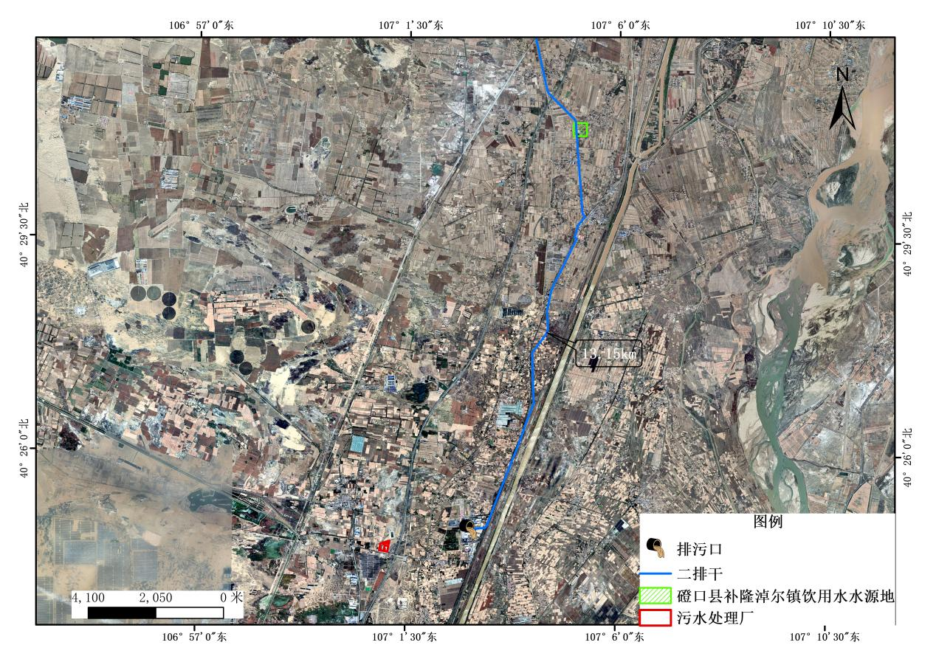
图5.3-1 排污口与水源地位置关系图
综合来看，在严格落实本评价提出的水污染控制与减缓措施、确保废水稳定达标排放的前提下，项目排放不会改变二排干现有水环境功能，也不会通过地表-地下水水力联系对补隆淖尔镇饮用水水源地的地下水水质造成不利影响，水源地供水安全可得到保障，符合《环境影响评价技术导则 地表水环境》（HJ2.3-2018）中对水环境保护目标的保护要求。

5.3.4对地下水的影响分析
二排干作为区域主要地表径流通道，其水质状况与地下水环境存在潜在水力联系，本次评价重点关注项目排放对地下水水质的间接影响。预测结果显示，项目尾水经处理达标后排放至二排干，COD、氨氮、总磷等核心污染物在河道内沿程经物理净化、生物降解后浓度持续衰减，各因子浓度均满足《地表水环境质量标准》（GB3838-2002）Ⅴ类标准。同时，二排干河道基底以粉质黏土为主，渗透系数较小，对地表水体下渗具有一定阻隔作用，进一步降低了污染物通过河道渗漏污染地下水的风险。
综合来看，在严格落实本评价提出的水污染控制与减缓措施、确保废水稳定达标排放的前提下，项目排放不会对二排干地表水质造成显著影响，且受河道地质条件及污染物衰减特性约束，不会通过地表-地下水水力联系对区域地下水水质产生不利影响，地下水环境质量可维持现状，符合《环境影响评价技术导则 地表水环境》（HJ2.3-2018）中“兼顾流域与评价水域、保障水环境整体安全”的评价原则。

5.3.5对人工湿地的影响分析
1、水量匹配性与水力负荷分析
本项目扩建后总尾水排放量为高峰时段30000m³/d、平时15000m³/d，人工湿地系统由2座垂直潜流湿地（总面积41814m²）和1座表流湿地（面积20690m²）组成；在高峰水量条件下，垂直潜流湿地水力负荷约0.72m³/（m²・d），表流湿地水力负荷约1.45m³/（m²・d），均处于城镇污水处理厂尾水净化人工湿地的适宜运行范围，湿地整体处理能力可完全容纳扩建后的尾水规模，运行期间无超负荷、漫溢及短流风险。
2、水力停留时间保障分析
人工湿地为连续流动态运行系统，尾水以推流方式依次流经各净化单元，属于动态流动、连续进出水的生态处理工艺。人工湿地总有效容水量为35500m³，其中垂直潜流湿地有效容水量25000m³、设计水力停留时间1.25d，表流湿地有效容水量10500m³、设计水力停留时间0.5d，系统总水力停留时间达1.75d；在高峰30000m³/d连续进水、连续出水的动态运行条件下，仍可保证尾水在湿地内保持足够的实际停留时间，满足污染物吸附、降解与沉淀所需的水力反应条件，水力流程完整、水力状态稳定。
3、污染物净化负荷影响分析
项目进入人工湿地的尾水达到《城镇污水处理厂污染物排放标准》（GB18918-2002）（含2006年、2025年修改单）一级A标准，属于深度净化进水，水质条件较好；扩建后虽水量有所增加，但污染物进入湿地的负荷水平远低于湿地设计生态容量，不会超出填料吸附、微生物降解及水生植物吸收的协同净化能力，可稳定保障出水达到《地表水环境质量标准》（GB3838-2002）Ⅴ类标准，净化效果不受扩建水量影响。
4、运行稳定性与抗冲击负荷分析
人工湿地按照季节性水量波动工况设计，具备良好的水量缓冲与调节能力，可平稳适应高峰30000m³/d、平时15000m³/d的水量变化；项目尾水采用并联分流、串联净化的方式连续均匀进入各湿地单元，无冲击式进水情况，湿地内水力流态稳定，生态系统结构与长期运行安全均不会受到不利影响。
综上所述，本项目扩建后尾水排放规模未超出人工湿地设计处理能力，水力负荷、动态水力停留时间、污染物负荷均处于合理运行区间，湿地系统可在连续流动态运行条件下安全、稳定接纳全部尾水并实现深度净化；项目扩建尾水排放对人工湿地的水力条件、净化效果及运行稳定性无明显不利影响，依托该人工湿地处置项目尾水技术可行、运行可靠。

5.4安全域量分析
根据《环境影响评价技术导则 地表水环境》（HJ2.3-2018）对污染源排放量核算断面的设置要求位于排放口下游，与排放口距离应小于2km，本项目选取评价初始断面下游2km处作为污染源排放量核算断面。遵循地表水环境质量底线要求，主要污染物（化学需氧量、氨氮、总磷）需预留必要的安全余量。安全余量可按地表水环境质量标准、受纳水体环境敏感性等确定：受纳水体为GB3838V类水域，安全余量按照不低于建设项目污染物排放量核算断面（点位）处环境质量标准的8%确定（安全余量≥环境质量标准×8%），即COD安全余量3.2mg/L，NH₃-N安全余量0.16mg/L，总磷的安全余量0.032mg/L。本项目运行后污水处理厂污水经处理排入受纳水体二排干，二排干污染源排放量核算断面处的COD浓度应低于36.8mg/L，NH₃-N浓度应低于1.8mg/L，总磷浓度应低于0.36mg/L，根据预测计算结果可知，正常最不利情况下（枯水期），污染源排放量核算断面处COD浓度为35.628mg/L、NH₃-N浓度为1.781mg/L，总磷浓度为0.348mg/L，则均能满足安全余量要求。

5.5建设项目水污染物排放信息表
本项目废水类别、污染物及治理设施信息表见表5.5-1；废水直接排放口基本情况表见表5.5-2；废水污染物排放信息表见表5.5-3；地表水环境影响评价自查表见表5.5-4。
表5.5-1 本项目废水类别、污染物及污染治理设施信息表（扩建部分）
单位名称 | 污水处理规模 | 废水类别 | 污染物种类 | 排放去向 | 排放规律 | 排放方式 | 污染治理设施 |  |  | 排放口编号 | 排放口类型
 |  |  |  |  |  |  | 污染治理设施编号 | 污染治理设施名称 | 污水处理工艺 | 排放口编号 | 排放口类型
磴口县污水处理厂 | 15000m³/d | 生活污水、工业废水 | CODcr、BOD₅、SS、NH₃-N、TN、TP | 直接进入江、河、湖库等水环境 | 连续排放、流量稳定 | 直接排放 | TW001 | 城镇污水处理厂 | “调节池及提升泵房+细格栅及沉砂池+A²/O生化池+MBR膜+消毒” | 现状排污口DW001 | 城镇污水处理厂混合入河排污口
排放执行标准：《城镇污水处理厂污染物排放标准》（GB18918-2002）（含2006年、2025年修改单）一级A标准
表5.5-2 废水直接排放口基本情况表
排放口编号 | 排污口编号 | 排放口坐标 | 污水排放量 | 废水类别 | 排放去向 | 排放规律 | 受纳自然水体信息 |  | 汇入受纳自然水体处地理坐标
 |  |  |  |  |  |  | 名称 | 受纳水体功能目标 | 汇入受纳自然水体处地理坐标
现状排污口DW001 | / | E107°2′49.06″  N40°24′45.17″ | 48950m³/d（扩建部分15000+已有排污量33950） | 生活污水+工业废水 | 直接排放进入二排干 | 连续排放、流量稳定 | 二排干 | V类 | E107°03′5.12″  N40°24′31.94″

表5.5-3 项目废水污染物排放信息表（扩建部分）
排放口编号 | 污水处理厂处理规模 | 污染物种类 | 许可排放浓度（mg/L） | 年允许排放量（t/a）
现状排污口DW001 | 15000m³/d | COD | ≤50 | 273.75
现状排污口DW001 | 15000m³/d | BOD₅ | ≤10 | 54.75
现状排污口DW001 | 15000m³/d | SS | ≤10 | 54.75
现状排污口DW001 | 15000m³/d | NH₃-N | ≤5 | 27.375
现状排污口DW001 | 15000m³/d | TP | ≤0.5 | 2.7375
现状排污口DW001 | 15000m³/d | TN | ≤15 | 82.13
表5.5-4 地表水环境影响评价自查表
工作内容 |  | 自查项目
影响识别 | 影响类型 | 水污染影响型 ☑；水文要素影响型 □
影响识别 | 水环境保护目标 | 饮用水水源保护区 ☑；饮用水取水口 □；  涉水的自然保护区 □；重要湿地 □；  重点保护珍稀水生生物的栖息地 □；重要水生生物的自然产卵场及索饵场、越冬场和洄游通道、天然渔场等渔业水体 □；涉水的风景名胜区 □ ；其他 ☑
影响识别 | 影响途径 | 水污染影响型 |  |  |  |  | 水文要素影响型
影响识别 | 影响途径 | 直接排放 ☑ ；间接排放 □ ；其他 □ |  |  |  |  | 水温 □ ；径流 □ ；水域面积 □
影响识别 | 影响因子 | 持久性污染物 □ ；有毒有害污染物 □；非持久性污染物 ☑；pH值 □；热污染 □；富营养化 □；其他 □ |  |  |  |  | 水温 □；水位（水深） □；流速 □；流量 □；其他 □
评价等级 |  | 水污染影响型 |  |  |  |  | 水文要素影响型
 |  | 一级 □；二级 ☑；三级A □；三级B □ |  |  |  |  | 一级 □；二级 □；三级 □
现状调查 | 区域污染源 | 调查项目 |  |  |  |  | 数据来源
现状调查 | 区域污染源 | 已建 ☑；在建 ☑；拟建 ☑；其他 □ |  | 拟替代的污染源□ |  |  | 排污许可证 ☑；环评 □；环保验收 □；既有实测 □；现场监测 □；入河排放口数据 □；其他 □
现状调查 | 受影响水体水环境质量 | 调查时期 |  |  |  |  | 数据来源
现状调查 | 受影响水体水环境质量 | 丰水期 □；平水期 □；枯水期 ☑；冰封期 □；  春季 □；夏季 □；秋季 □；冬季 □ |  |  |  |  | 生态环境保护主管部门 ☑；补充监测 □；其他 □
现状调查 | 区域水资源开发利用状况 | 未开发 □；开发量40%以下 ☑；开发量40%以上 □
现状调查 | 水文情势调查 | 调查时期 |  |  |  |  | 数据来源
现状调查 | 水文情势调查 | 丰水期 □；平水期 □；枯水期 ☑；冰封期 □；春季 □；夏季 □；秋季 □；冬季 □ |  |  |  |  | 水行政主管部门 ☑ ；补充监测 □ ；其他 □
现状调查 | 补充监测 | 监测时期 |  |  |  |  | 监测因子 |  |  |  | 监测断面或点位
现状调查 | 补充监测 | 丰水期 □；平水期 □；枯水期 ☑；冰封期 □；春季 □；夏季 □；秋季 □；冬季 □ |  |  |  |  | / |  |  |  | /
现状评价 | 评价范围 | 河流：长度64.178km；湖库、河口及近岸海域：面积（ ）km2
现状评价 | 评价因子 | pH、COD、氨氮、高锰酸盐指数、总磷、总氮
现状评价 | 评价标准 | 河流、湖库、河口：Ⅰ类 □；Ⅱ类 □；Ⅲ类 □； Ⅳ类 □；Ⅴ类 ☑  近岸海域：第一类 □；第二类 □；第三类 □；第四类 □  规划年评价标准（《地表水环境质量标准》（GB3838-2002）V类）
现状评价 | 评价时期 | 丰水期 □；平水期 □；枯水期 ☑；冰封期 □  春季 □；夏季 □；秋季 □；冬季 □
现状评价 | 评价结论 | 水环境功能区或水功能区、近岸海域环境功能区水质达标状况 □：达标 ☑；不达标 □  水环境控制单元或断面水质达标状况 □：达标 ☑；不达标 □  水环境保护目标质量状况 □：达标 ☑；不达标 □  对照断面、控制断面等代表性断面的水质状况 □：达标 ☑；不达标 □  底泥污染评价 □  水资源与开发利用程度及其水文情势评价 □  水环境质量回顾评价 □  流域（区域）水资源（包括水能资源）与开发利用总体状况、生态流量管理要求与现状满足程度、建设项目占用水域空间的水流状况与河湖演变状况 □ |  |  |  |  |  |  |  |  |  | 达标区 ☑  不达标区 □
影响预测 | 预测范围 | 河流：长度64.178km；湖库、河口及近岸海域：面积（ ）km²
影响预测 | 预测因子 | COD、NH₃-N、总磷
影响预测 | 预测时期 | 丰水期□；平水期□；枯水期☑；冰封期□
影响预测 | 预测时期 | 春季 □；夏季 □；秋季 □；冬季 ☑  设计水文条件 □
影响预测 | 预测情景 | 建设期 □；生产运行期 ☑；服务期满后 □  正常工况 ☑；非正常工况 ☑  污染控制和减缓措施方案 □  区（流）域环境质量改善目标要求情景 □
影响预测 | 预测方法 | 数值解 □：解析解 ☑；其他 □ 导则推荐模式 □：其他 □
影响评价 | 水污染控制和水环境影响减缓措施有效性评价 | 区（流）域水环境质量改善目标 □；替代削减源 □
影响评价 | 水环境影响评价 | 排放口混合区外满足水环境管理要求 ☑  水环境功能区或水功能区、近岸海域环境功能区水质达标 ☑  满足水环境保护目标水域水环境质量要求 ☑  水环境控制单元或断面水质达标 ☑  满足重点水污染物排放总量控制指标要求，重点行业建设项目，主要污染物排放满足等量或减量替代要求 ☑  满足区（流）域水环境质量改善目标要求 ☑  水文要素影响型建设项目同时应包括水文情势变化评价、主要水文特征值影响评价、生态流量符合性评价 □  对于新设或调整入河（湖库、近岸海域）排放口的建设项目，应包括排放口设置的环境合理性评价 ☑  满足生态保护红线、水环境质量底线、资源利用上线和环境准入清单管理要求 ☑
影响评价 | 污染源排放量核算 | 污染物名称 |  |  | 排放量/（t/a） |  |  | 排放浓度/（mg/L）
影响评价 | 污染源排放量核算 | COD |  |  | 273.75 |  |  | 50
影响评价 | 污染源排放量核算 | NH₃-N |  |  | 27.38 |  |  | 5
影响评价 | 污染源排放量核算 | BOD₅ |  |  | 54.75 |  |  | 10
影响评价 | 污染源排放量核算 | SS |  |  | 273.75 |  |  | 50
影响评价 | 污染源排放量核算 | 总磷 |  |  | 2.74 |  |  | 0.5
影响评价 | 污染源排放量核算 | 总氮 |  |  | 82.13 |  |  | 15
影响评价 | 替代源排放情况 | 污染源名称 |  |  | 排污许可证编号 |  |  | 污染物名称 |  | 排放量/（t/a） |  | 排放浓度/（mg/L）
影响评价 | 替代源排放情况 | （ ） |  |  | （ ） |  |  | （ ） |  | （ ） |  | （ ）
影响评价 | 生态流量确定 | 生态流量：一般水期（ ）m³/s；鱼类繁殖期（ ）m³/s；其他（ ）m³/s  生态水位：一般水期（ ）m；鱼类繁殖期（ ）m；其他（ ）m
防治措施 | 环保措施 | 污水处理设施 ☑；水文减缓设施 □；生态流量保障设施 □；区域削减 □；依托其他工程措施 □；其他 □
防治措施 | 监测计划 |  | 环境质量 |  |  |  |  |  | 污染源
防治措施 | 监测计划 | 监测方式 | 手动 ☑； 自动 □；无监测 □ |  |  |  |  |  | 手动 ☑ ； 自动 ☑；无监测 □
防治措施 | 监测计划 | 监测点位 |  |  |  |  |  |  | 厂区出水口
防治措施 | 监测计划 | 监测因子 | / |  |  |  |  |  | 自动监测：流量、pH值、水温、化学需氧量、氨氮、总磷、总氮人工监测：悬浮物、色度、五日生化需氧量、动植物油、石油类、阴离子表面活性剂、粪大肠菌群  总镉、总铬、总汞、总铅、总砷、六价铬、烷基汞。
防治措施 | 污染物排放清单 |  |  |  |  | ☑
评价结论 |  |  |  |  |  | 可以接受 ☑ ；不可以接受 □
注：“□”为勾选项，可√ ；“ （ ） ”为内容填写项；“备注”为其他补充内容。

5.6排污合法性分析

5.6.1本项目对区域的削减贡献
项目通过高效污水处理工艺，重点削减化学需氧量（COD）、氨氮（NH₃-N）、总磷（TP）、总氮（TN）等HJ2.3-2018明确的水污染影响型核心评价因子及富营养化相关因子。
结合二排干近三年水质变化趋势，项目实施后可有效遏制COD、高锰酸盐指数小幅上升态势，进一步巩固总磷浓度显著下降的良好局面，确保二排干地表水质持续稳定满足《地表水环境质量标准》（GB3838-2002）Ⅴ类标准。同时，污染因子的精准削减可降低河道内源污染累积风险，提升水体自净能力，为二排干水环境功能稳定发挥提供核心支撑。
二排干作为乌梁素海流域的重要入流通道，其营养盐输入负荷直接影响湖库富营养化风险。项目针对性削减总磷、总氮等富营养化关键驱动因子，可有效减少进入乌梁素海的营养盐总量，缓解湖库水体营养盐累积压力，降低水华等生态环境问题发生风险。这一削减效应与乌梁素海流域生态保护目标高度契合，为湿地生态系统、水生生物栖息地保护及流域水环境质量改善目标的实现提供了重要保障。
二排干流域污染源以农业面源、生活污水为主，项目作为点源污染治理关键工程，其污染削减成果可与区域面源污染管控形成协同效应。通过系统性削减点源污染负荷，可有效腾挪二排干水环境容量，缓解区域污染物叠加影响，提升流域整体水环境承载能力。此外，项目对污染物的削减还可间接降低地表水体污染物下渗风险，助力流域“河-湖-地下水”协同保护体系构建。
综上，本项目通过优化污水处理工艺，针对性削减COD、氨氮、总磷、总氮等核心污染因子及富营养化相关因子，为区域水环境改善提供有力支撑。项目实施后，可助力二排干巩固水质改善成效，保障其地表水质稳定达到Ⅴ类标准，同时提升水体自净能力，降低内源污染累积风险。

5.6.2排污合法性分析
本项目废水经处理达标后通过指定排污口排放至二排干，排污行为严格遵循《中华人民共和国水污染防治法》《建设项目环境保护管理条例》等法律法规，契合《环境影响评价技术导则 地表水环境》（HJ2.3-2018）及区域水环境管理相关要求，排污口设置、排放方式、污染物排放等各环节均符合合规性要求，具体分析如下：
排污口设置合规：本项目排污口选址经科学论证，布设于二排干指定河段，未设置在饮用水水源保护区、自然保护区等水环境敏感区域，且与磴口县补隆淖尔镇地下水型饮用水水源地保持合理距离，排污口建设符合河道管理、水环境保护目标管控等相关规定；排污口设置形式、标识标注等均满足《排污口规范化整治技术要求》，具备规范的监测、采样条件，可实现排污状况的有效监控。
排放方式与去向合规：项目废水为连续稳定排放，无冲击型排放情况，排放去向为二排干—该水体水环境功能定位为区域排水通道、乌梁素海流域入流载体，项目排放未改变二排干原有水环境功能，且符合区域水环境规划及排污口布局要求，不存在违规排放至禁止水域的情形。
污染物排放达标：项目废水经配套污水处理设施处理后，化学需氧量（COD）、氨氮（NH₃-N）、总磷（TP）等核心污染物排放浓度均严格满足国家及地方相关行业排放标准限值；结合HJ2.3-2018要求，按二排干Ⅴ类水域标准预留8%以上安全余量后，排放污染物叠加受纳水体背景浓度，仍满足《地表水环境质量标准》（GB3838-2002）Ⅴ类标准，且经预测，污染物在二排干内沿程衰减，不会对下游水环境保护目标造成不利影响。
排放总量与管控要求合规：本项目污染物排放总量已纳入区域水环境控制单元总量分配方案，满足区域重点水污染物排放总量控制指标要求，总磷、总氮等富营养化因子排放量充分契合乌梁素海流域水环境质量改善目标；排污行为严格遵循“三线一单”区域环境管控要求，污染物排放强度、浓度均符合区域环境准入清单相关规定，未突破水环境质量底线和资源利用上线。
配套管理与监测合规：项目已按规范制定完善的排污口日常管理、维护制度，同时依据HJ2.3-2018及《排污单位自行监测技术指南》要求，制定了涵盖排污口、下游控制断面的常态化监测计划，监测因子、频次、方法均符合规范，可实现排污数据的实时、准确监测，确保排污行为可监控、可追溯，满足排污许可管理制度相关要求。
综上，本项目排污口设置科学规范、排放方式与去向符合规定、污染物排放浓度及总量均满足相关标准和管控要求，且配套完善的监测与管理体系，项目整体排污行为合法合规，在严格落实各项水污染控制与减缓措施、确保废水稳定达标排放的前提下，排污行为不会对二排干及乌梁素海流域水环境造成违规影响。

6环境保护措施及技术可行性

6.1环保措施
本项目城镇生活污水及部分工业废水采用“调节池及提升泵房+细格栅及沉砂池+A²/O生化池+MBR膜+消毒”处理工艺，磴口一期污水处理厂升级改造项目处理达标后的尾水部分接入中水厂进行深度处理后回用，剩余部分进入人工湿地进一步净化，最终达到《城镇污水处理厂污染物排放标准》（GB18918-2002）（含2006年、2025年修改单）一级A标准及《地表水环境质量标准》（GB3838-2002）Ⅴ类标准后，通过现有入河排污口（编码：DA-150822-0001-SH-00）排入二排干。
本项目属于改扩建性质，不新增入河排污口，依托现有已获批入河排污口（编码：DA-150822-0001-SH-00）排放处理后尾水。该排污口位于磴口县食品工业园区，地理坐标为东经107°2′49.06″、北纬40°24′45.17″，类型为城镇污水处理厂排污口，排放方式为连续排放，入河方式为明渠+管道结合，原许可最大排放量为1239.175万m³/a，此前已作为一期、二期工程共用排污口履行合法设置手续。
鉴于本项目改扩建后，污水处理规模由现状1.5万m³/d提升至3万m³/d，尾水排放量相应增加，超出原排污口设置论证对应的排放规模，根据《入河入海排污口监督管理技术指南 入河排污口设置》（HJ1386-2024）及区域入河排污口管理相关规定，需针对排污口排放规模扩大情况，重新编制入河排污口设置论证报告，对排污口扩大排放后的水环境影响、承载能力适配性、安全余量保障等进行专项论证，报生态环境主管部门审查批准后，方可按新的排放规模依托该排污口实施排放，确保排污口设置及排放行为全程合法合规，符合地表水环境管理要求。

6.2污水处理工艺
污水处理厂的出水水质标准为《城镇污水处理厂污染物排放标准》（GB18918-2002）（含2006年、2025年修改单）一级A标准，可研、设计通过对处理工艺的分别论证，最终确定为：“调节池及提升泵房+细格栅及沉砂池+A²/O生化池+MBR膜+消毒”。根据现场调查，同建设单位、运营单位协商后，本次恶臭处理措施如下：
（1）污水处理单元除臭措施
预处理系统包括细格栅间、进水泵房、旋流沉砂池，是前端恶臭主要产生区域。
治理措施：对细格栅渠、旋流沉砂池主体构筑物实施密封加盖处理，进水泵房设置密闭式操作空间，减少臭气无组织散逸；通过密封罩配套的集气管道，将收集的臭气统一经活性炭吸附后，以无组织形式排放。
生化处理系统包括新建厌氧池、改造后缺氧池（原厌氧池、缺氧池改造）、后缺氧池、好氧池（原好氧池+二沉池改造），改造后工艺为A²/O+MBR，厌氧、缺氧区域停留时间延长，恶臭产生风险有所增加。
防控措施：定期清理生化池表面浮渣，避免有机物厌氧发酵加剧臭气释放；通过喷洒除臭剂抑制臭气扩散，同时优化生化池运行参数，控制厌氧、缺氧池内污泥停留时间及溶解氧浓度，减少恶臭气体产生量；生化池区域与厂界及周边敏感点利用厂区绿化隔离带吸附部分臭气；虽未设置专门废气收集系统，但通过构筑物半地下式设计、池体加盖密封（新增厌氧池、后缺氧池配套密封措施）减少臭气逸散。
新增MBR膜池及膜车间区域，膜池内污泥浓度高，曝气过程易伴随臭气释放。
治理措施：MBR膜池采用半地下式结构并配套密封盖板，膜车间设置密闭式围护结构，减少臭气无组织散逸；膜池曝气系统优化为低噪声、低扰动设计，降低曝气过程中臭气夹带强度；车间内配套通风换气装置，保持室内空气流通，同步利用厂区整体绿化隔离带吸附部分扩散臭气。
（2）污泥处理单元除臭措施
污泥处理区域包括污泥储池（利旧）、污泥斗、污泥脱水机房（设备更新改造），是恶臭污染重点产生区域。
治理措施：污泥储池采用密封盖板（配套密封胶条）；污泥脱水机房保持现有封闭结构，强化门窗密封性能，避免无组织泄漏。在脱水机房内定期置换室内空气以控制恶臭浓度。
根据初步设计，污泥处理单元主要包括污泥储池、污泥脱水机房；其中污泥储池为利旧密闭设施，符合密封防臭要求；污泥脱水机房为改造后厂房式结构，具备密封防护条件；针对污泥转运过程，采取“密闭管道输送+定期清运”措施，同时对整个污泥处理单元常态化采取人工喷洒除臭剂喷雾的措施，有效减少恶臭气体对周边环境的影响。
（3）总体工艺流程
图6.2-1 运营期工艺流程及产排污节点图
1）污水处理工艺流程简述
细格栅及提升泵房：细格栅采用转鼓式筛网（筛缝1mm），通过物理筛分截阻污水中大块悬浮固体、漂浮物及粒径≥0.2mm的颗粒物质，避免堵塞后续管道和设备；提升泵房内设置5台立式离心泵（4用1备），将污水提升后实现后续阶段重力流处理，保障工艺连续运行。
旋流沉砂池：核心功能是去除污水中比重较大的无机砂粒，减轻无机颗粒对水泵管道的磨损，降低后续构筑物处理负荷，改善污泥处置条件，项目设旋流沉砂池2座，配套砂水分离器等辅助设备。
厌氧池、缺氧池、好氧池、后缺氧池：通过构筑物分区营造厌氧、缺氧、好氧交替环境，依托活性污泥中微生物的代谢作用，实现对污水中有机物的降解及脱氮除磷；后缺氧池前端投加乙酸钠补充碳源，强化反硝化反应，深度去除总氮，保障出水水质达标。
MBR膜池：采用进口PVDF中空纤维膜组件，通过膜过滤实现高效泥水分离，截留活性污泥及悬浮物，进一步提升出水清澈度；膜池配套曝气系统，通过气泡剪切力控制膜污染，保障系统稳定运行，设计膜通量13.8L/（m³・h）。
消毒池：污水经全流程处理后，仍含有少量细菌及病毒，通过消毒池投加次氯酸钠进行消毒，杀灭病原微生物，确保出水卫生学指标符合要求。
中水回用及排放系统：消毒后出水水质达到《城镇污水处理厂污染物排放标准》（GB18918-2002）（含2006年、2025年修改单）一级A标准，通过厂区内配套工艺管线输送至中水厂，通过中水管道输送至回用点（工业冷却、绿化灌溉、道路清扫等），另一部分排入后续人工湿地进一步处理，湿地出水达到《地表水环境质量标准》（GB3838-2002）V类水标准。
2）污泥处理工艺流程简述
污泥储池：MBR膜池产生的剩余污泥汇入利旧污泥储池临时储存，池体密闭设计减少臭气逸散，为后续脱水处理提供稳定污泥源。
污泥脱水机房：污泥经污泥泵输送至3台带式压滤机，投加PAM絮凝剂辅助脱水，脱水后污泥含水率控制在80%，满足外运处置要求；脱水过程中产生的滤液回流至调节池前端，重新参与污水处理，避免二次污染。
污泥外运处置：脱水后污泥委托有资质单位外运至蚯蚓厂，实现污泥资源化利用，处置过程中严格遵守污泥资源化利用相关规范及环保要求。
3）除臭设施补充说明
结合《排污许可证申请与核发技术规范 水处理（试行）》（HJ978-2018）中可行技术要求，本项目恶臭气体控制以“无组织排放防控”为主，具体补充措施如下：
次氯酸钠使用量及除臭喷雾喷洒频率，根据当日污水处理量、进水水质波动及天气情况动态调整，确保除臭效果。
污水及污泥处理构筑物周边空余地栽植乔木、灌木及草坪等植被，利用植物吸附作用进一步净化臭气，降低扩散影响。
沿厂界周边设置防护绿化带，形成天然屏障，控制恶臭气体散逸范围。

6.3污水处理工艺技术可行性分析
根据《排污许可证申请与核发技术规范 水处理（试行）》（HJ978-2018）表4污水处理可行技术参照表，本项目污水处理技术属于可行技术，处理可行技术对比见下表。
表6.3-1 污水处理可行技术对比表
执行标准 | 可行技术 | 本项目工程技术 | 是否属于可行技术
执行GB18918中一级标准的A标准 | 预处理：格栅、沉淀（沉砂、初沉）、调节；  生化处理：缺氧好氧、厌氧缺氧好氧、序批式活性污泥、接触氧化、氧化沟、移动生物床反应器、膜生物反应器；  深度处理：混凝沉淀、过滤、曝气生物滤池、微滤、超滤、消毒（次氯酸钠、臭氧、紫外、二氧化氯）。 | 调节池及提升泵房+细格栅及沉砂池+A²/O生化池+MBR膜+消毒 | 是

7环境监测计划
根据《排污许可证申请与核发技术规范 水处理（试行）》（HJ978-2018）要求，本次排污单位废水监测点位、监测指标及最低频次见下表。
表7.1-1 污水处理厂运营期水质监测计划一览表
监测点位 | 监测指标 | 监测频次
监测点位 | 监测指标 | 处理量≥2万m³/d
废水总排放口a | 流量、pH值、水温、化学需氧量、氨氮、总磷、总氮 | 自动监测
废水总排放口a | 悬浮物、色度、五日生化需氧量、动植物油、石油类、阴离子表面活性剂、粪大肠菌群 | 1次/月
废水总排放口a | 总镉、总铬、总汞、总铅、总砷、六价铬 | 1次/季度
废水总排放口a | 烷基汞 | 1次/半年
废水总排放口a | GB18918的表3中纳入许可的指标 | 1次/半年
废水总排放口a | 其他污染物C | 1次/半年

8地表水环境影响专项评价结论
本项目为磴口一期污水处理厂升级改造工程，本次改扩建规模为15000m³/d，采用“调节池及提升泵房+细格栅及沉砂池+A²/O生化池+ MBR膜+消毒”工艺处理城镇生活污水及部分工业废水，处理后出水严格执行《城镇污水处理厂污染物排放标准》（GB18918-2002）（含2006年、2025年修改单）一级A标准，部分尾水接入中水厂深度处理后回用，剩余部分经人工湿地进一步净化，湿地出水主控指标pH、溶解氧、高锰酸盐指数、氨氮、总磷、BOD₅、COD达到《地表水环境质量标准》（GB3838-2002）V类标准后，通过现有入河排污口（编码：DA-150822-0001-SH-00）排入二排干。
项目选用的污水处理工艺，符合《排污许可证申请与核发技术规范 水处理（试行）》（HJ978-2018）中废水污染防治可行技术要求，预处理、生化处理及深度处理单元适配受纳水体功能与污染物特性，工艺选型科学合规，为出水稳定达标提供了可靠技术支撑。
经一维水质模型预测，处理后的尾水排入二排干后，COD、NH₃-N、总磷（TP）等主要污染物指标在入河排污口处即满足对应标准要求，经河道自然降解后浓度持续衰减，项目建设有利于削减区域水污染物负荷，改善二排干及乌梁素海流域水体水质，不会影响区域水功能区水质目标的实现。
同时，项目运行期将通过强化处理设施日常运维、开展操作人员岗位培训、完善应急防控措施等，确保出水水质持续达标，有效防范事故排放引发的环境问题。
综上，本项目尾水经处理达标后排入二排干，对区域地表水环境、水生态系统及地下水环境的影响处于可控范围，符合相关环保管理要求及“三线一单”管控原则，影响可以接受。

附件
附件1 《关于磴口一期污水处理厂升级改造项目可行性研究报告的批复》（磴发改审字〔2025〕138号）
附件2 《关于磴口一期污水处理厂升级改造项目初步设计的批复》（磴发改审字〔2025〕146号）
附件3 《关于对内蒙古巴彦淖尔市磴口县巴彦高勒镇污水处理工程环境影响报告书的批复》（巴环审发〔2008〕14号）
附件4《 巴彦淖尔市磴口县巴彦高勒镇污水处理厂提标改造工程环保审批意见》（巴环审表〔2014〕074号）
附件5 排污许可证及排污许可执行报告（2025年）
附件6 引用的例行监测报告
附件7 污水处理厂入河排污口批复
附件8 详细设备清单
附件9 土地证

附件1 《关于磴口一期污水处理厂升级改造项目可行性研究报告的批复》（磴发改审字〔2025〕138号）
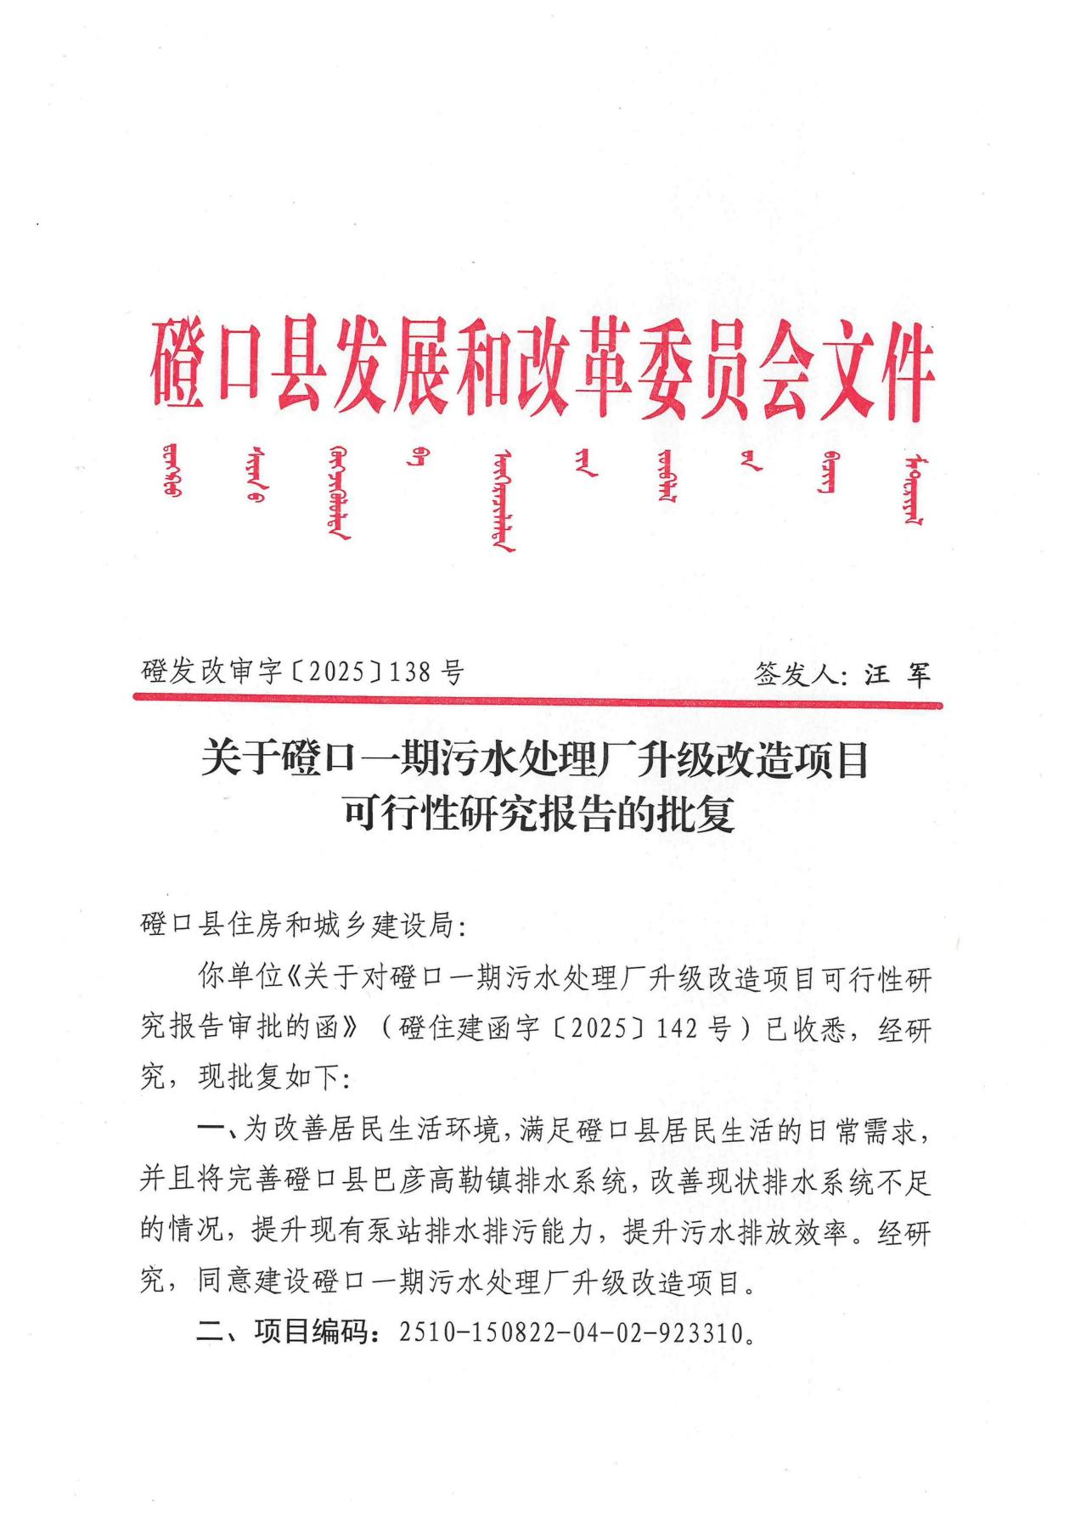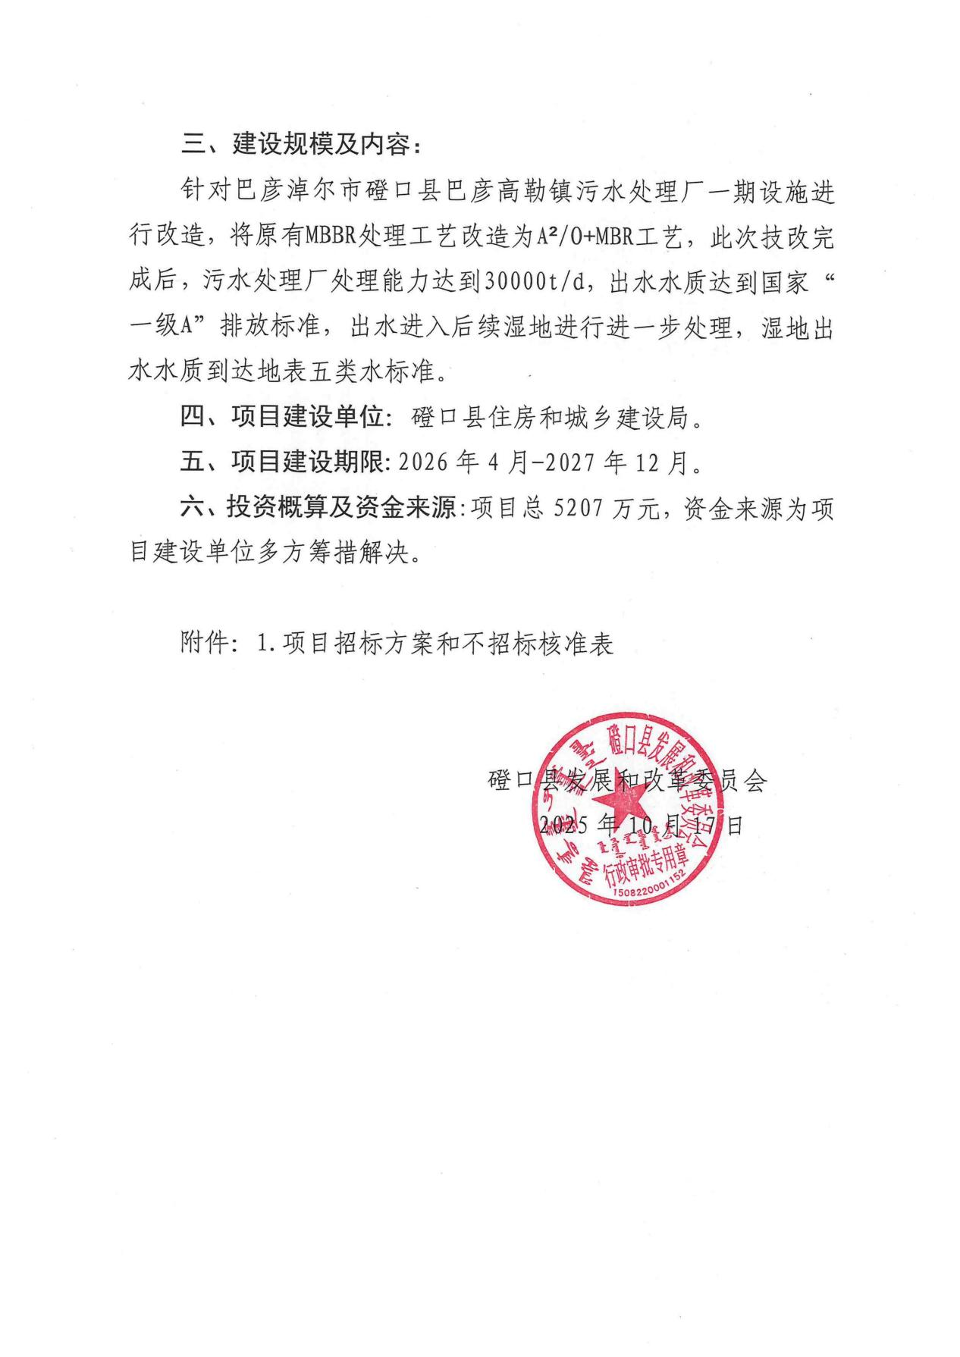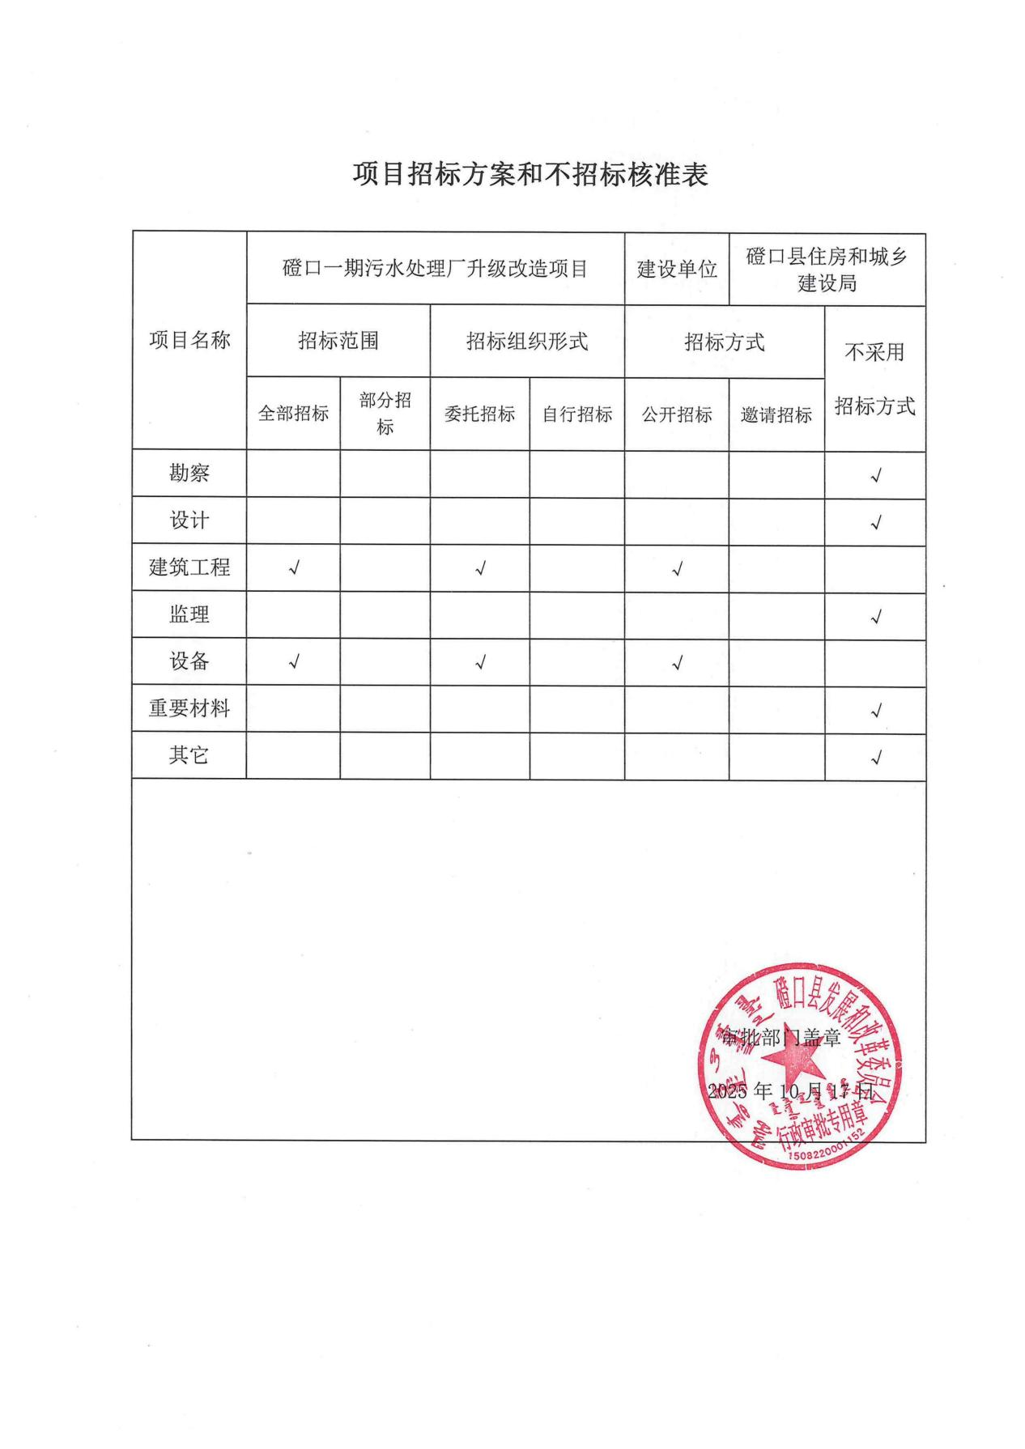

附件2 《关于磴口一期污水处理厂升级改造项目初步设计的批复》（磴发改审字〔2025〕146号）
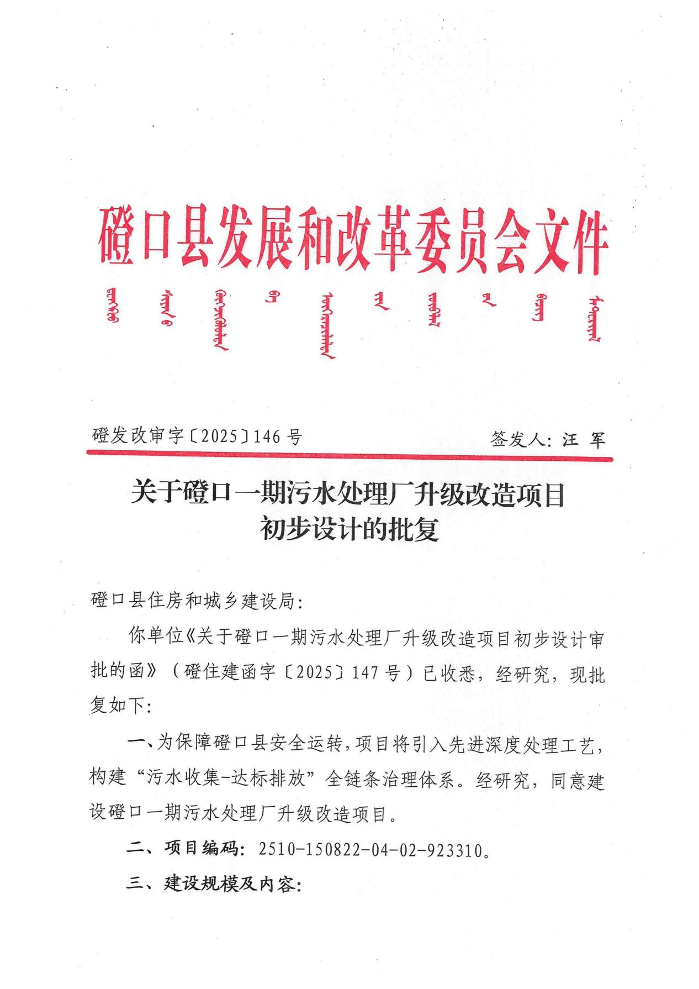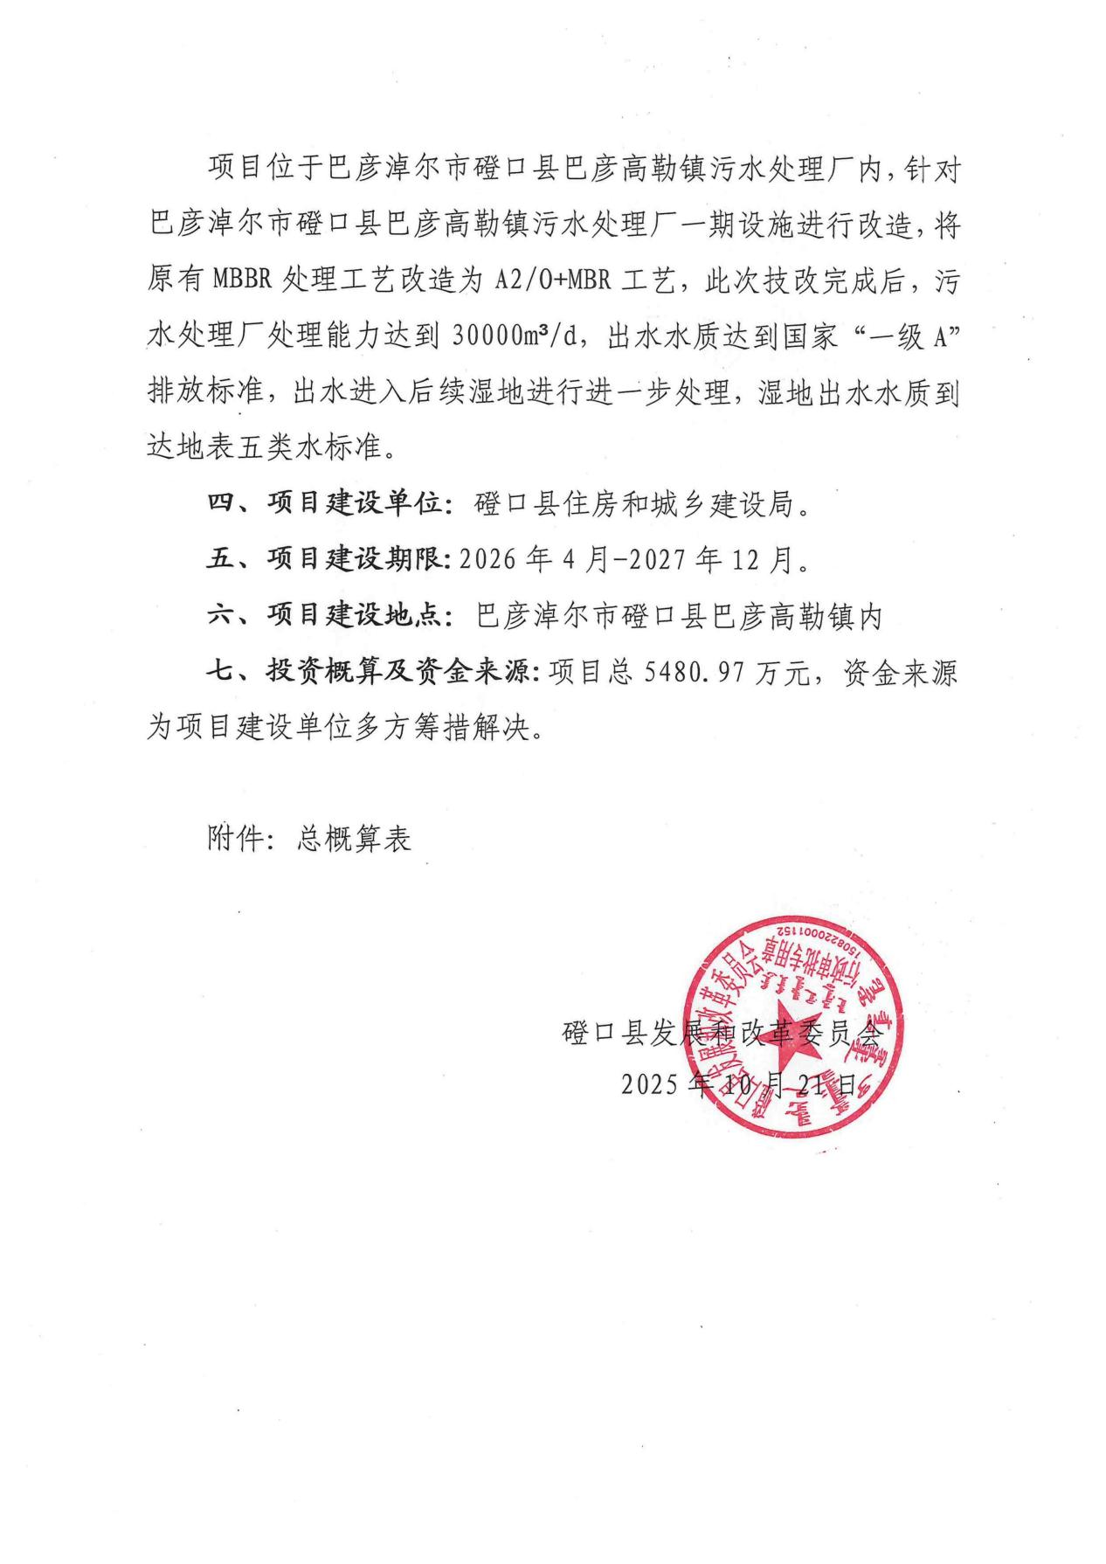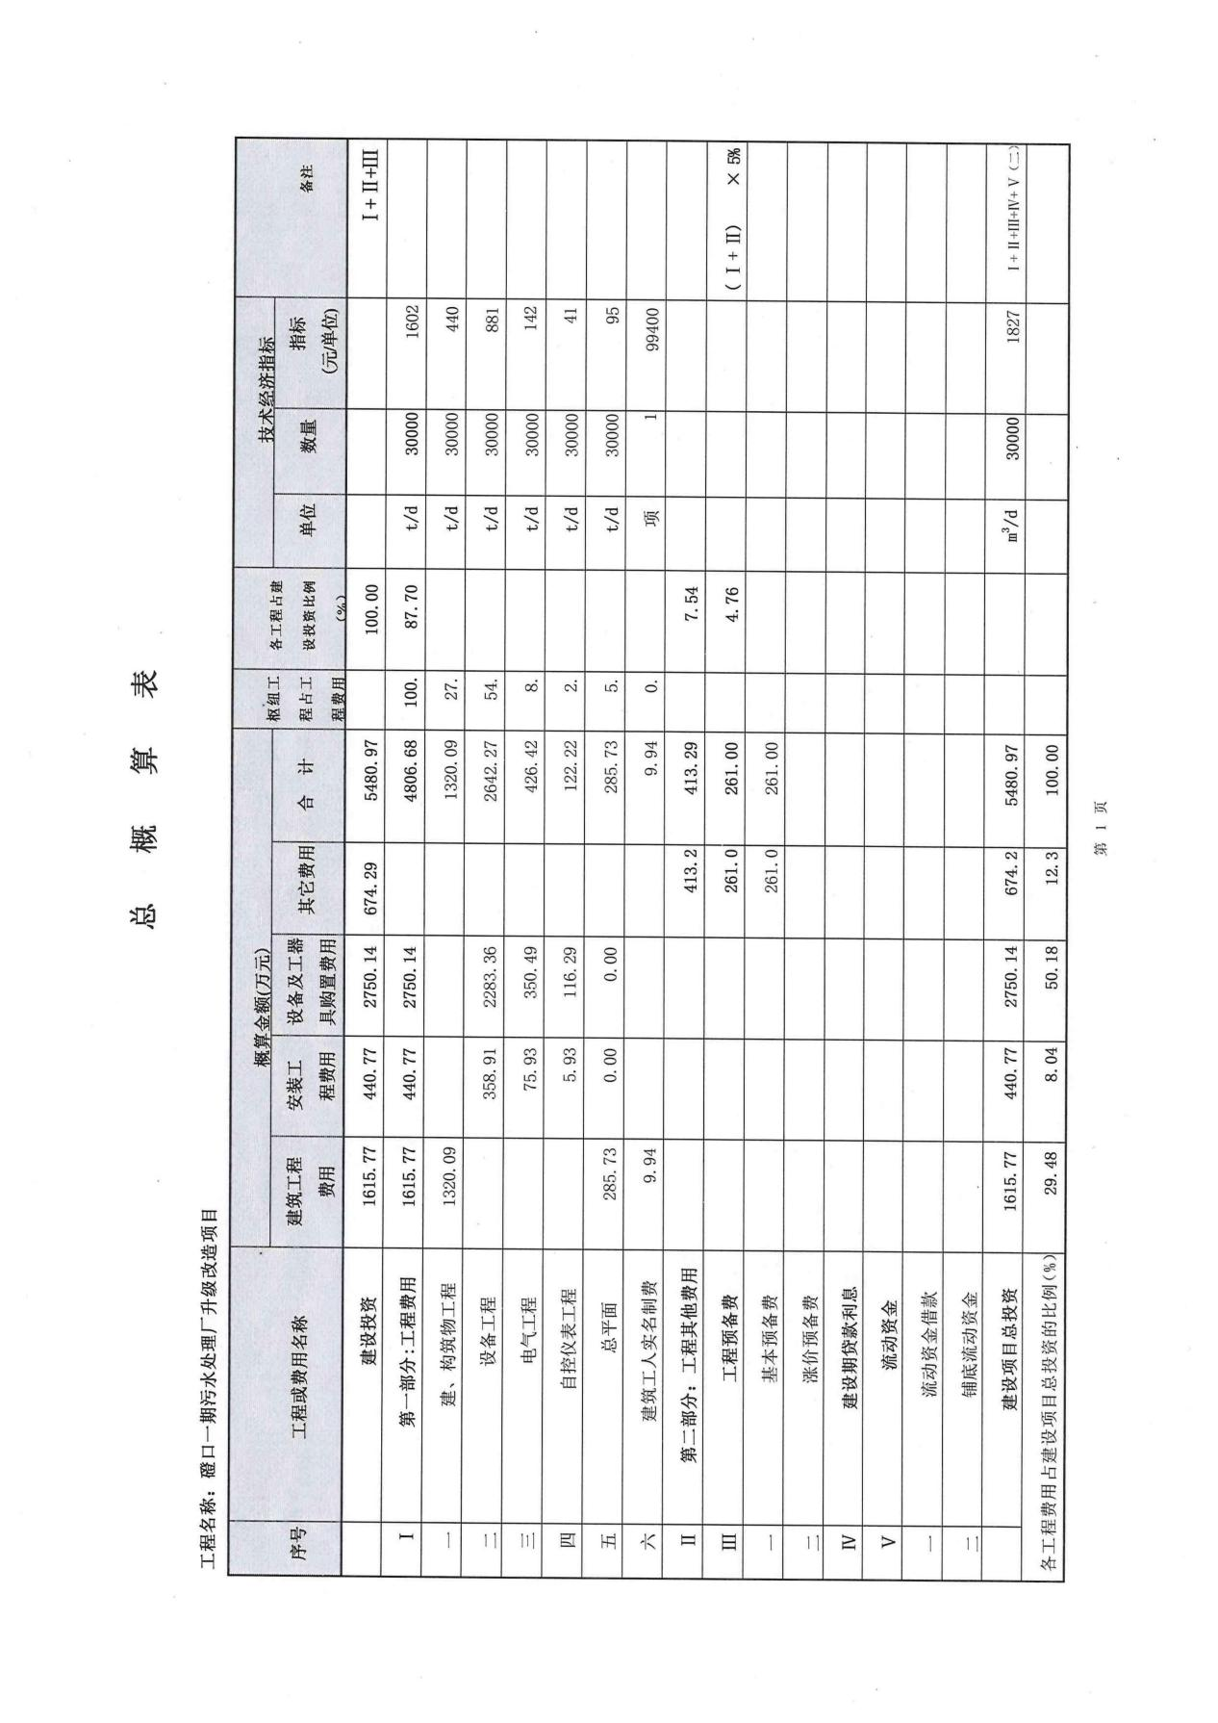

附件3 《关于对内蒙古巴彦淖尔市磴口县巴彦高勒镇污水处理工程环境影响报告书的批复》（巴环审发〔2008〕14号）
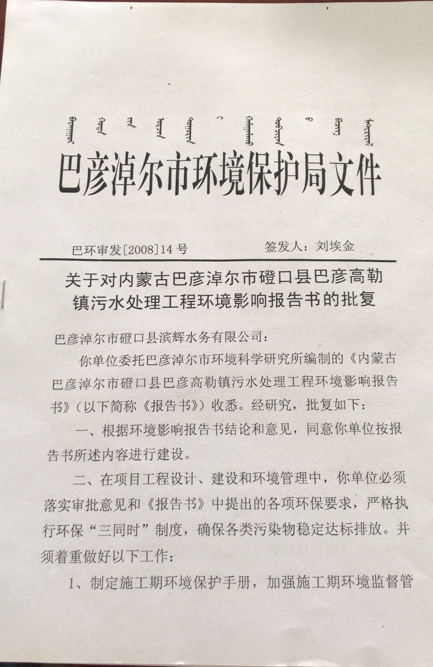
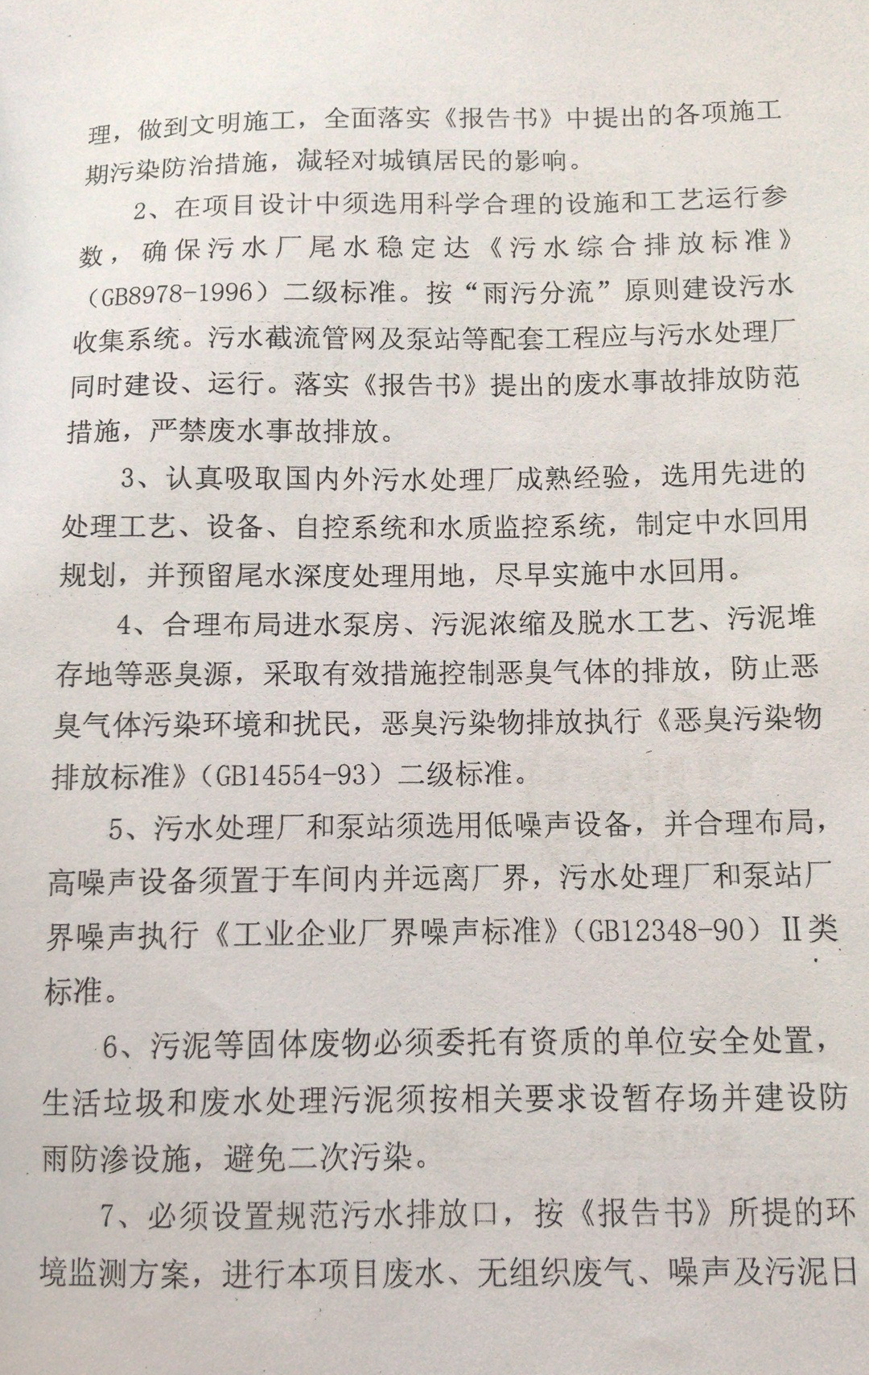
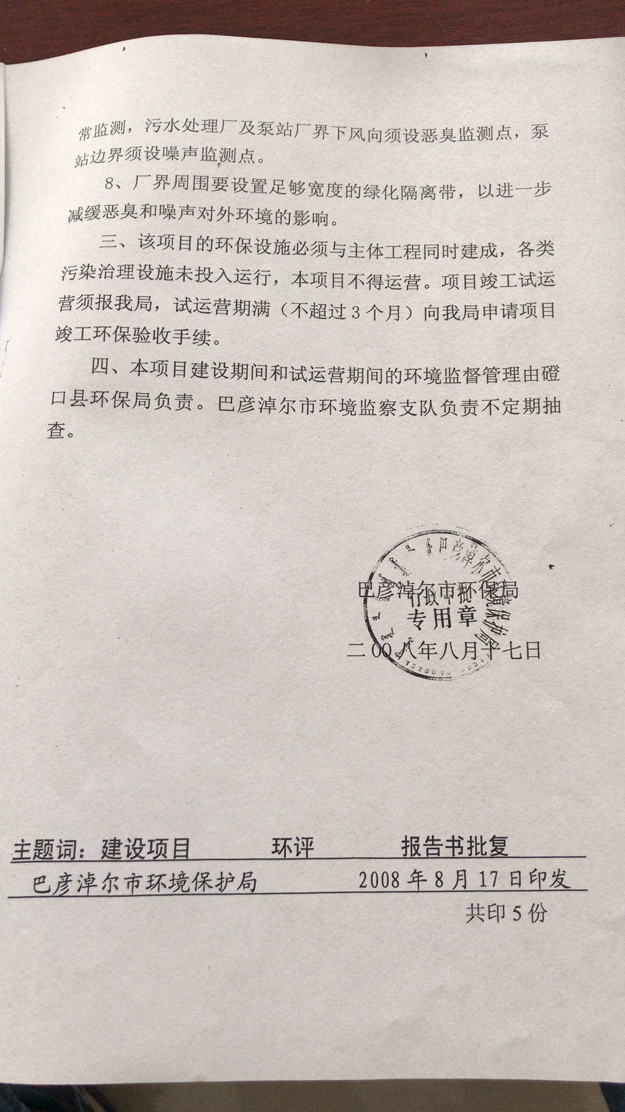

附件4 《巴彦淖尔市磴口县巴彦高勒镇污水处理厂提标改造工程环保审批意见》（巴环审表〔2014〕074号）
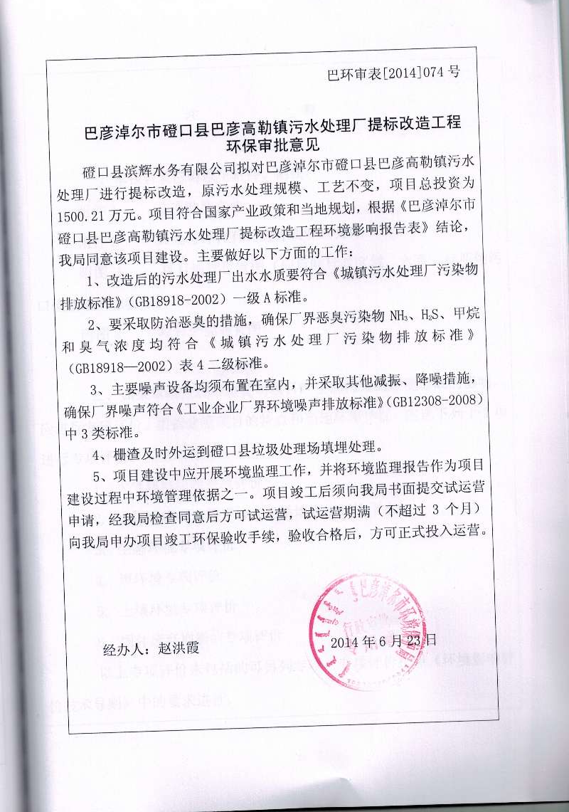

附件5 排污许可证及排污许可执行报告（2025年）

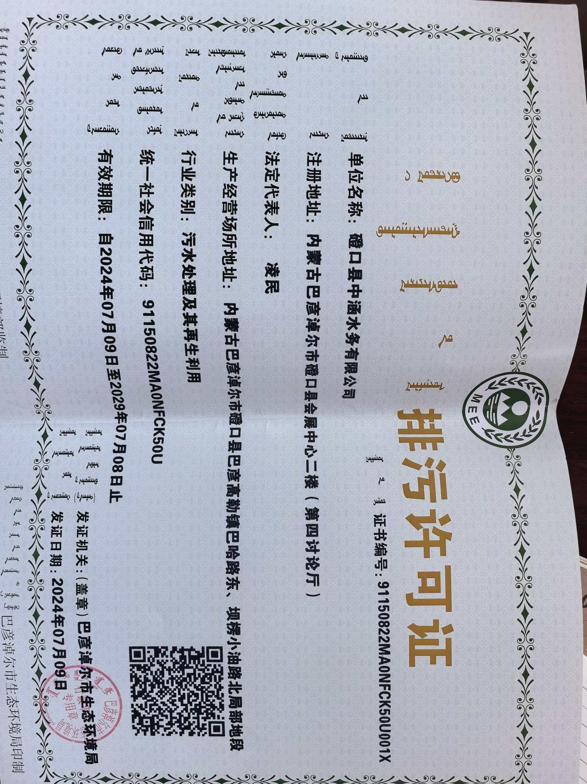
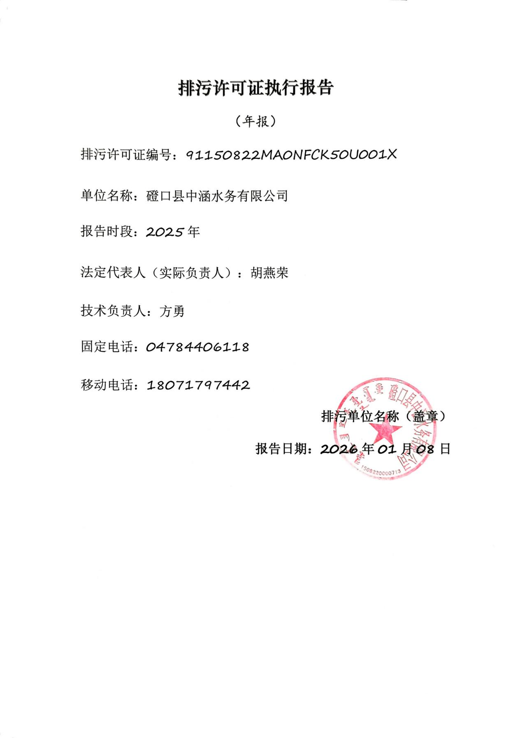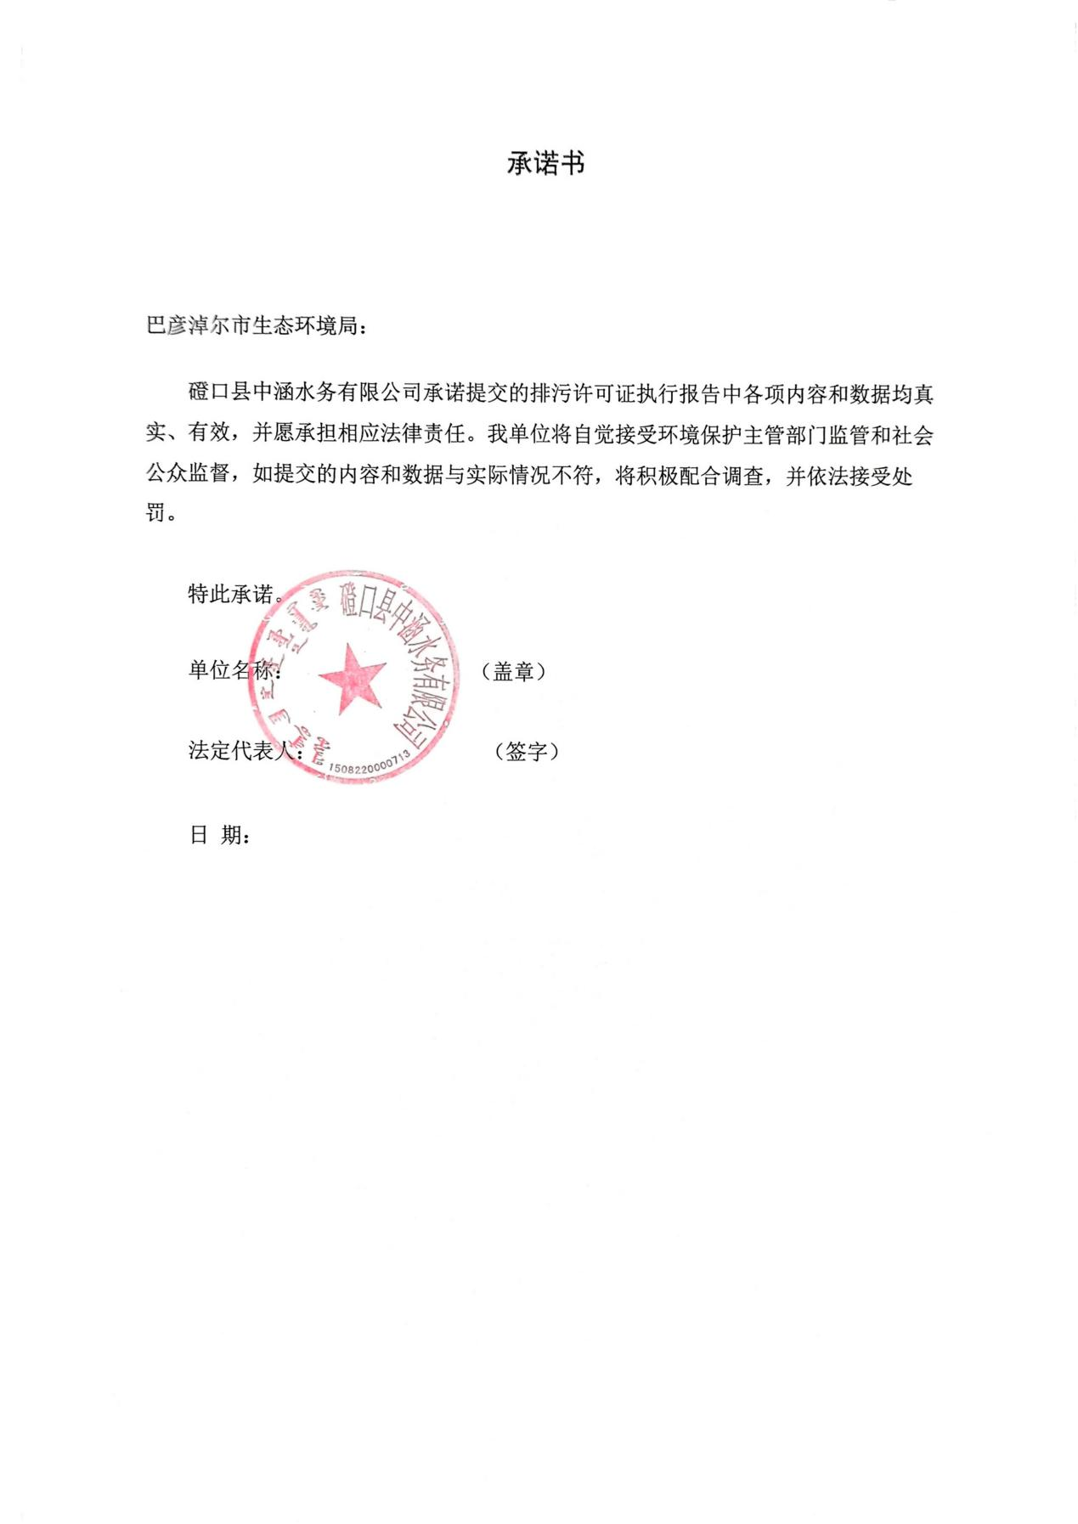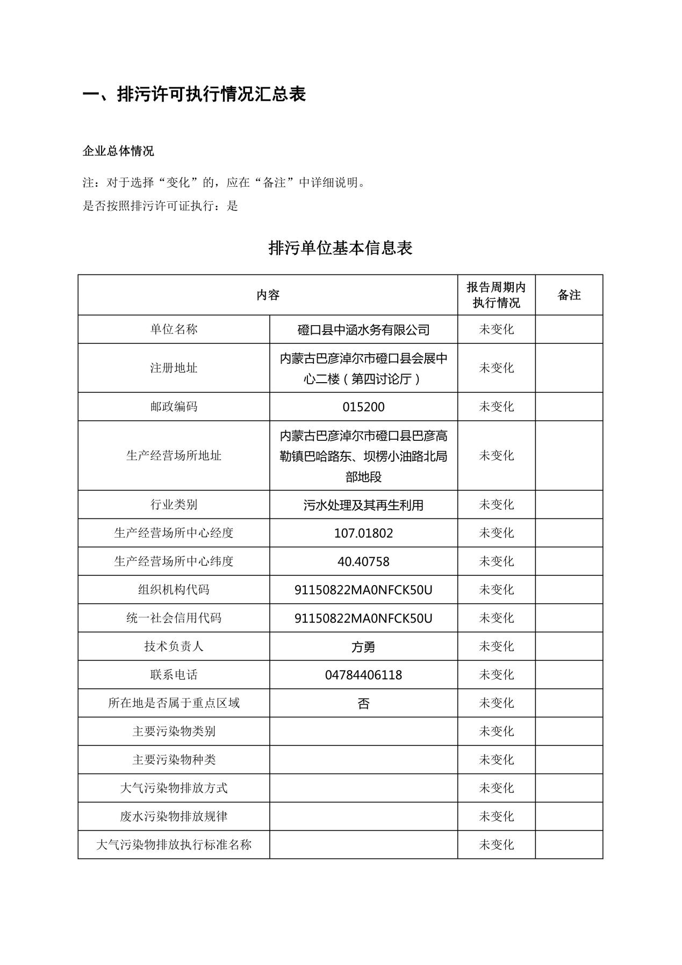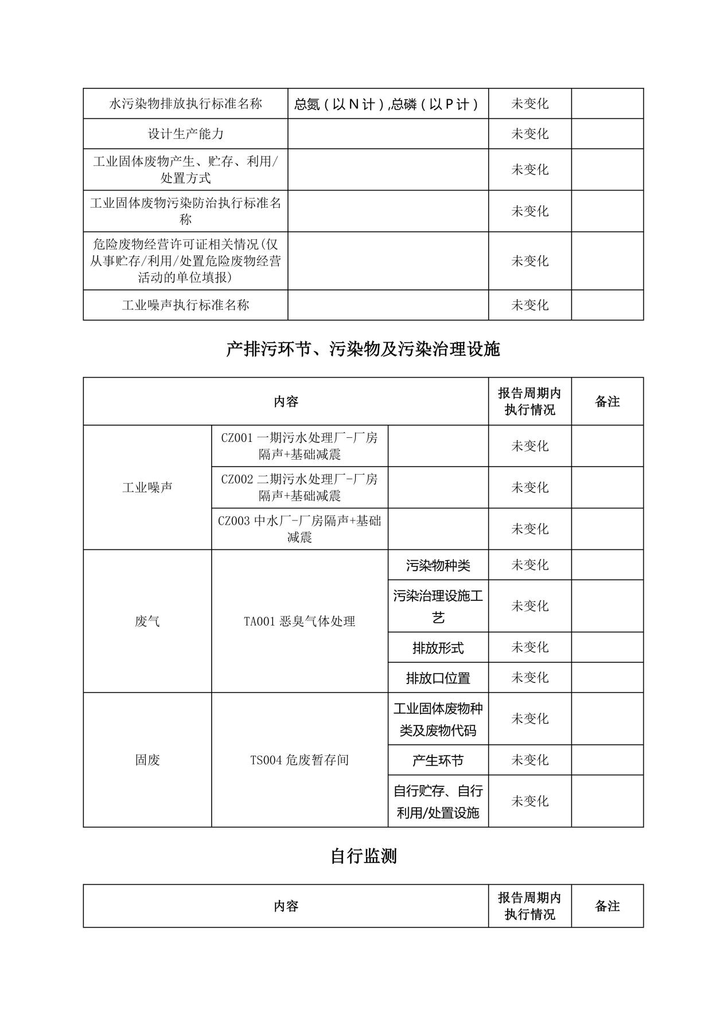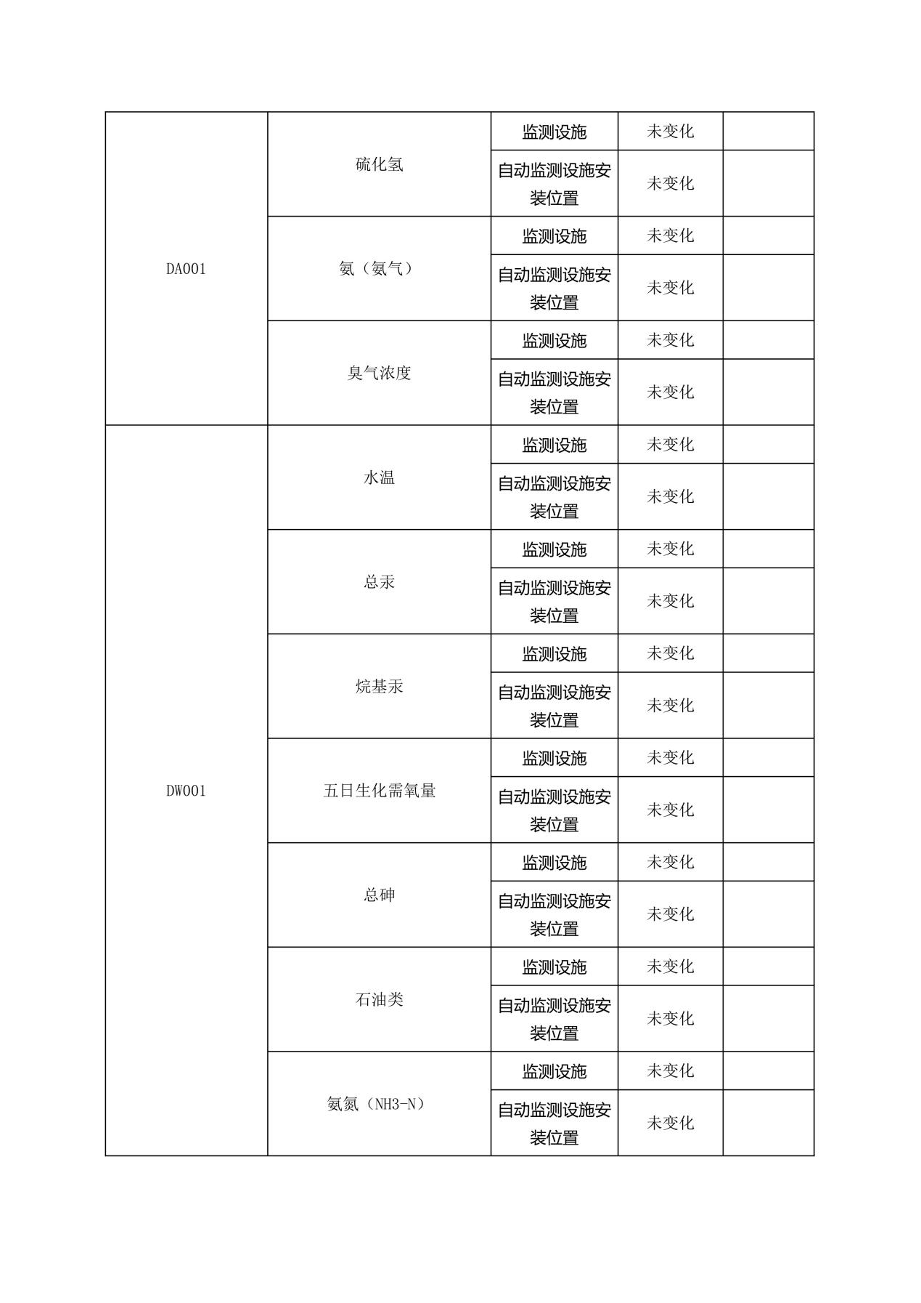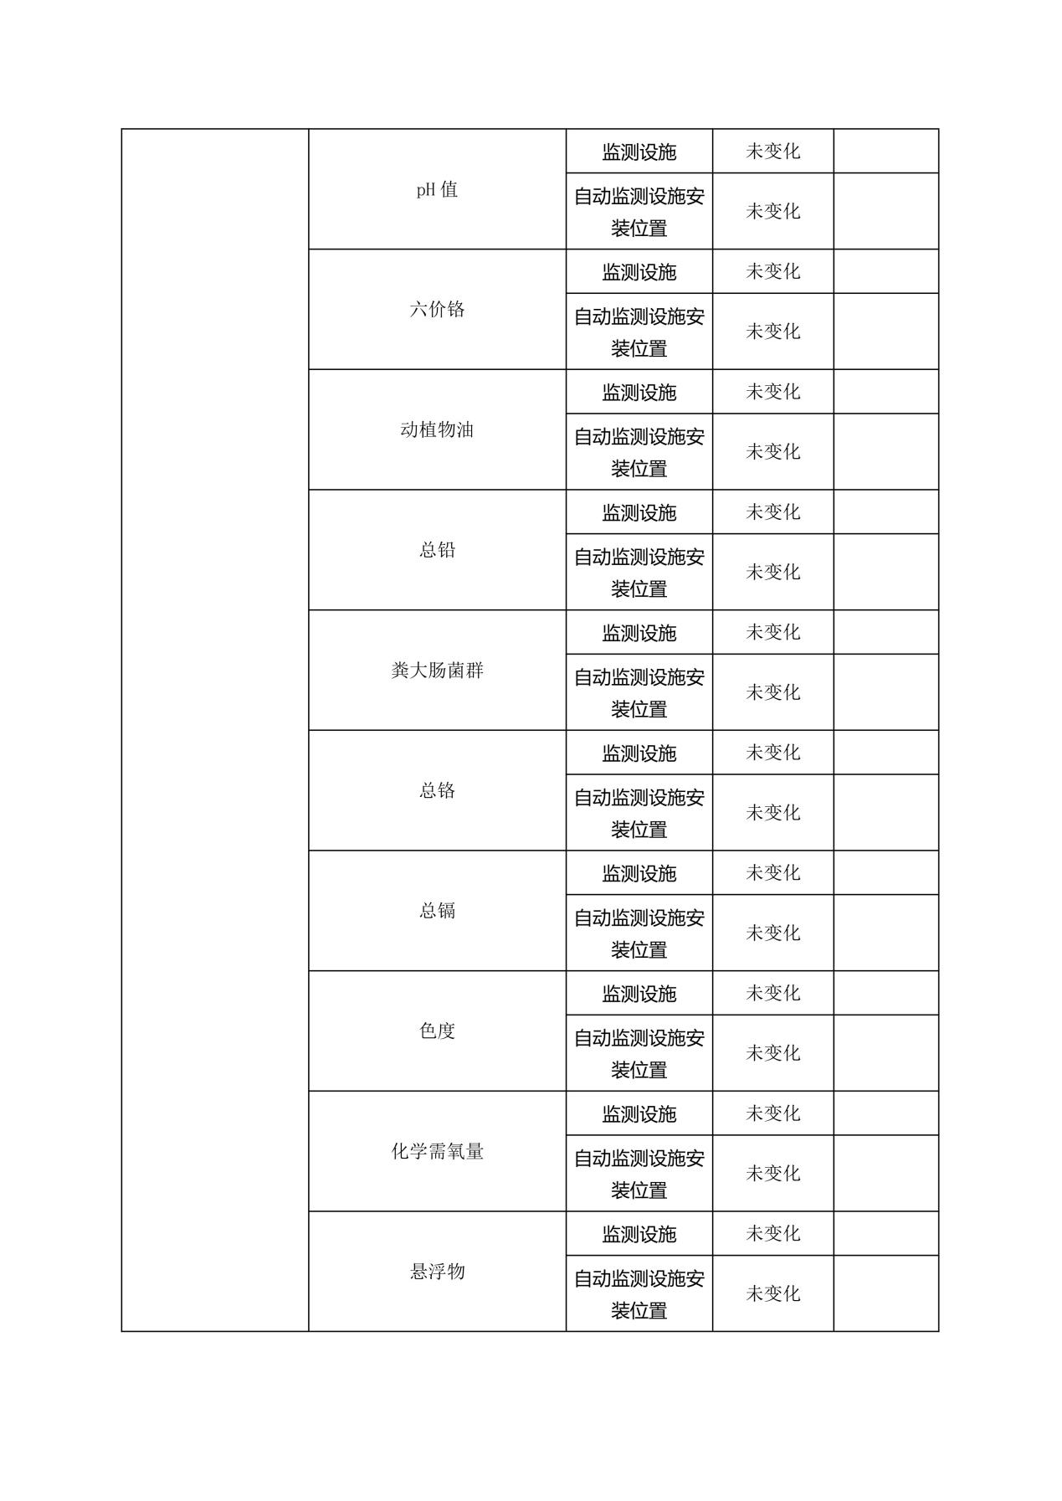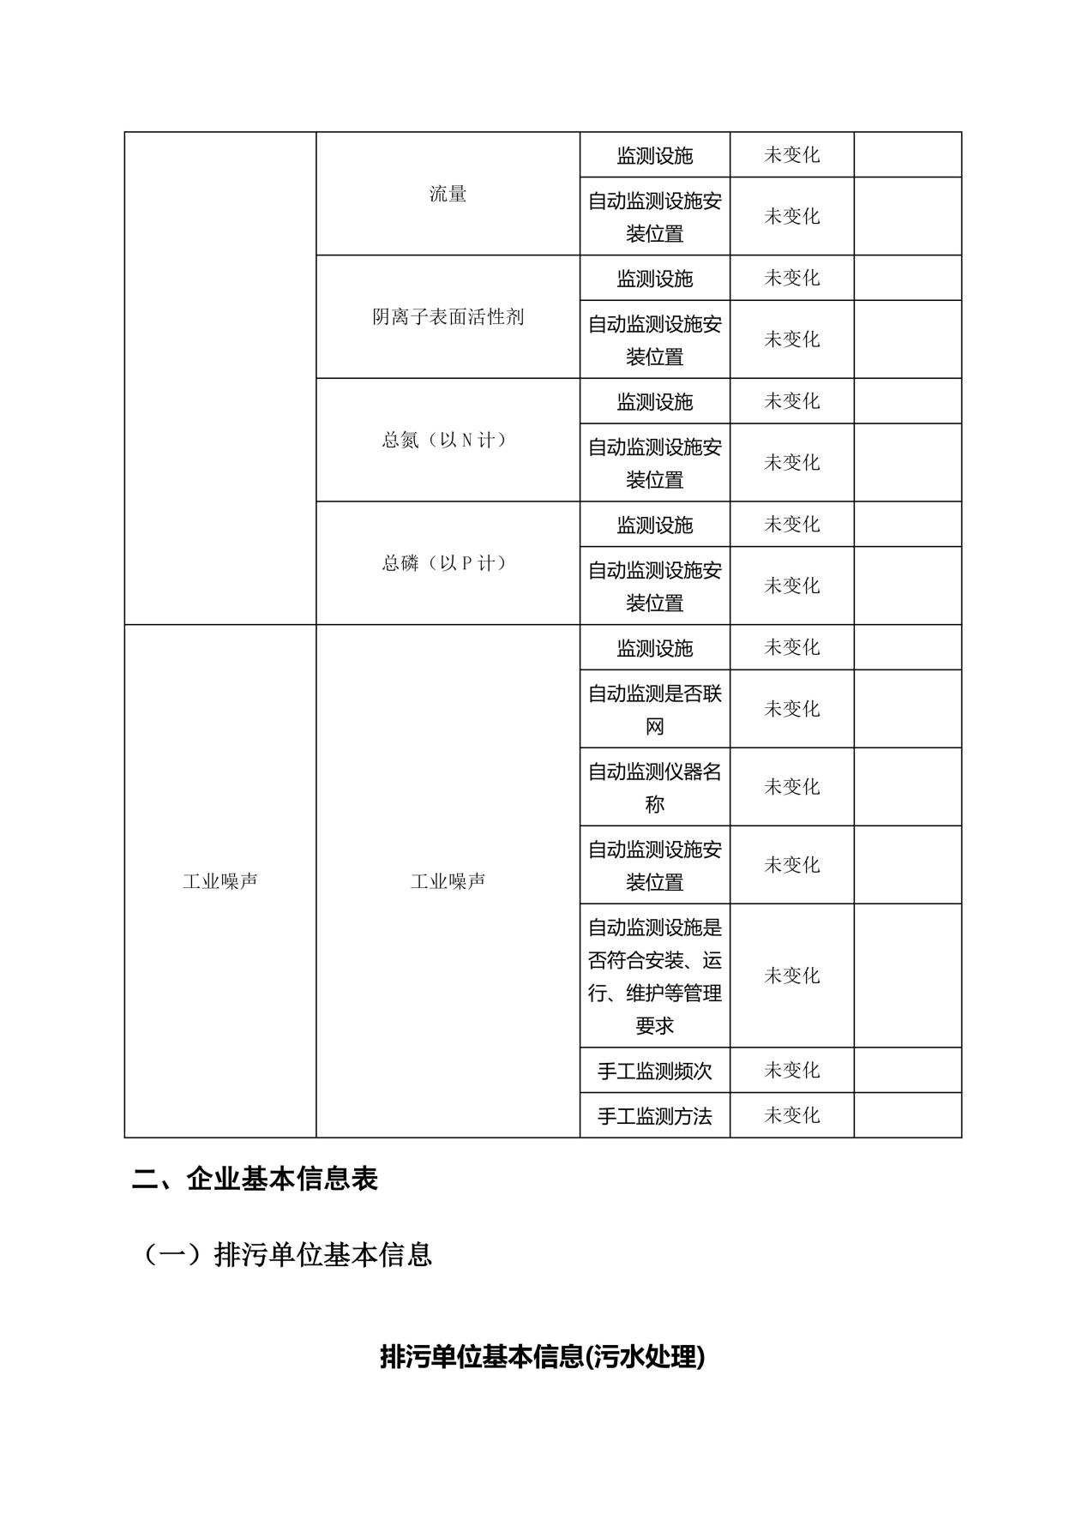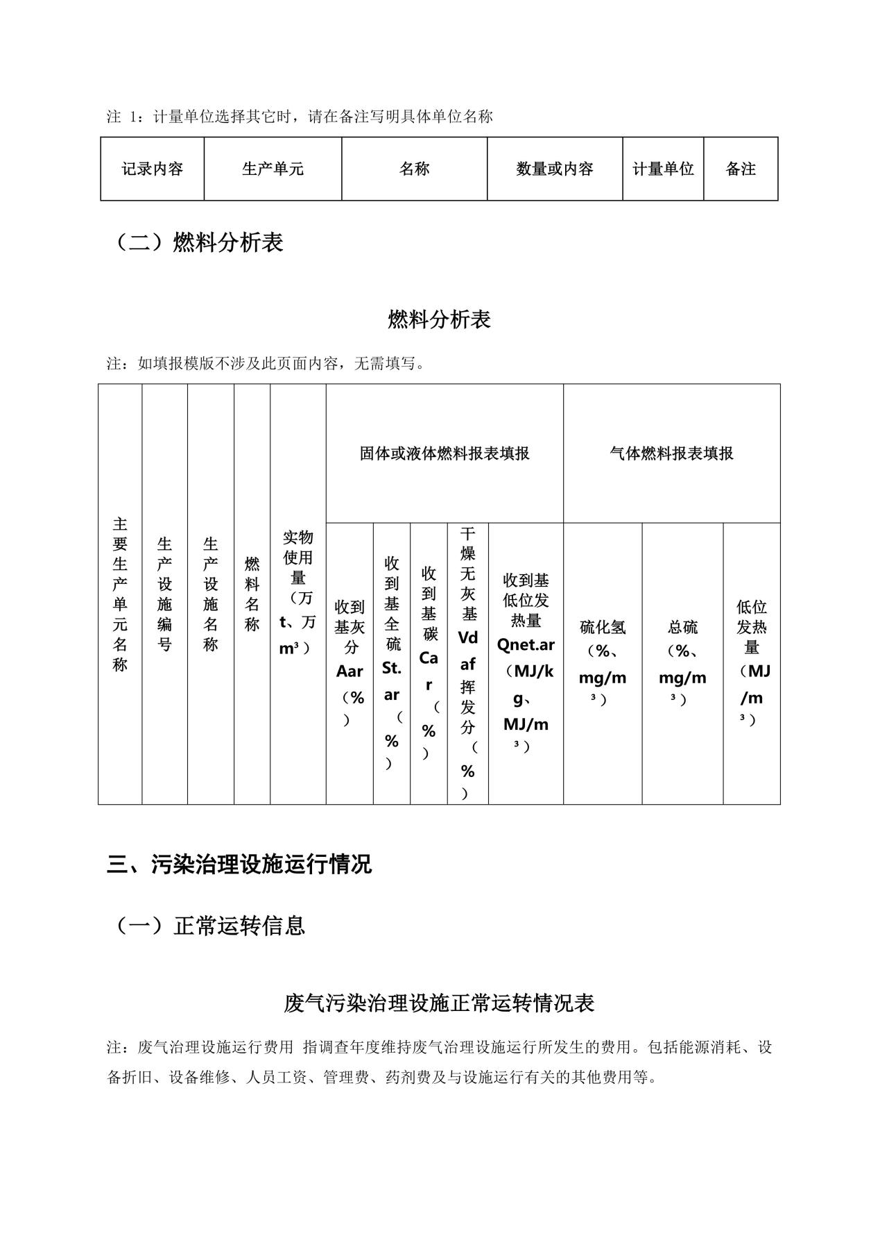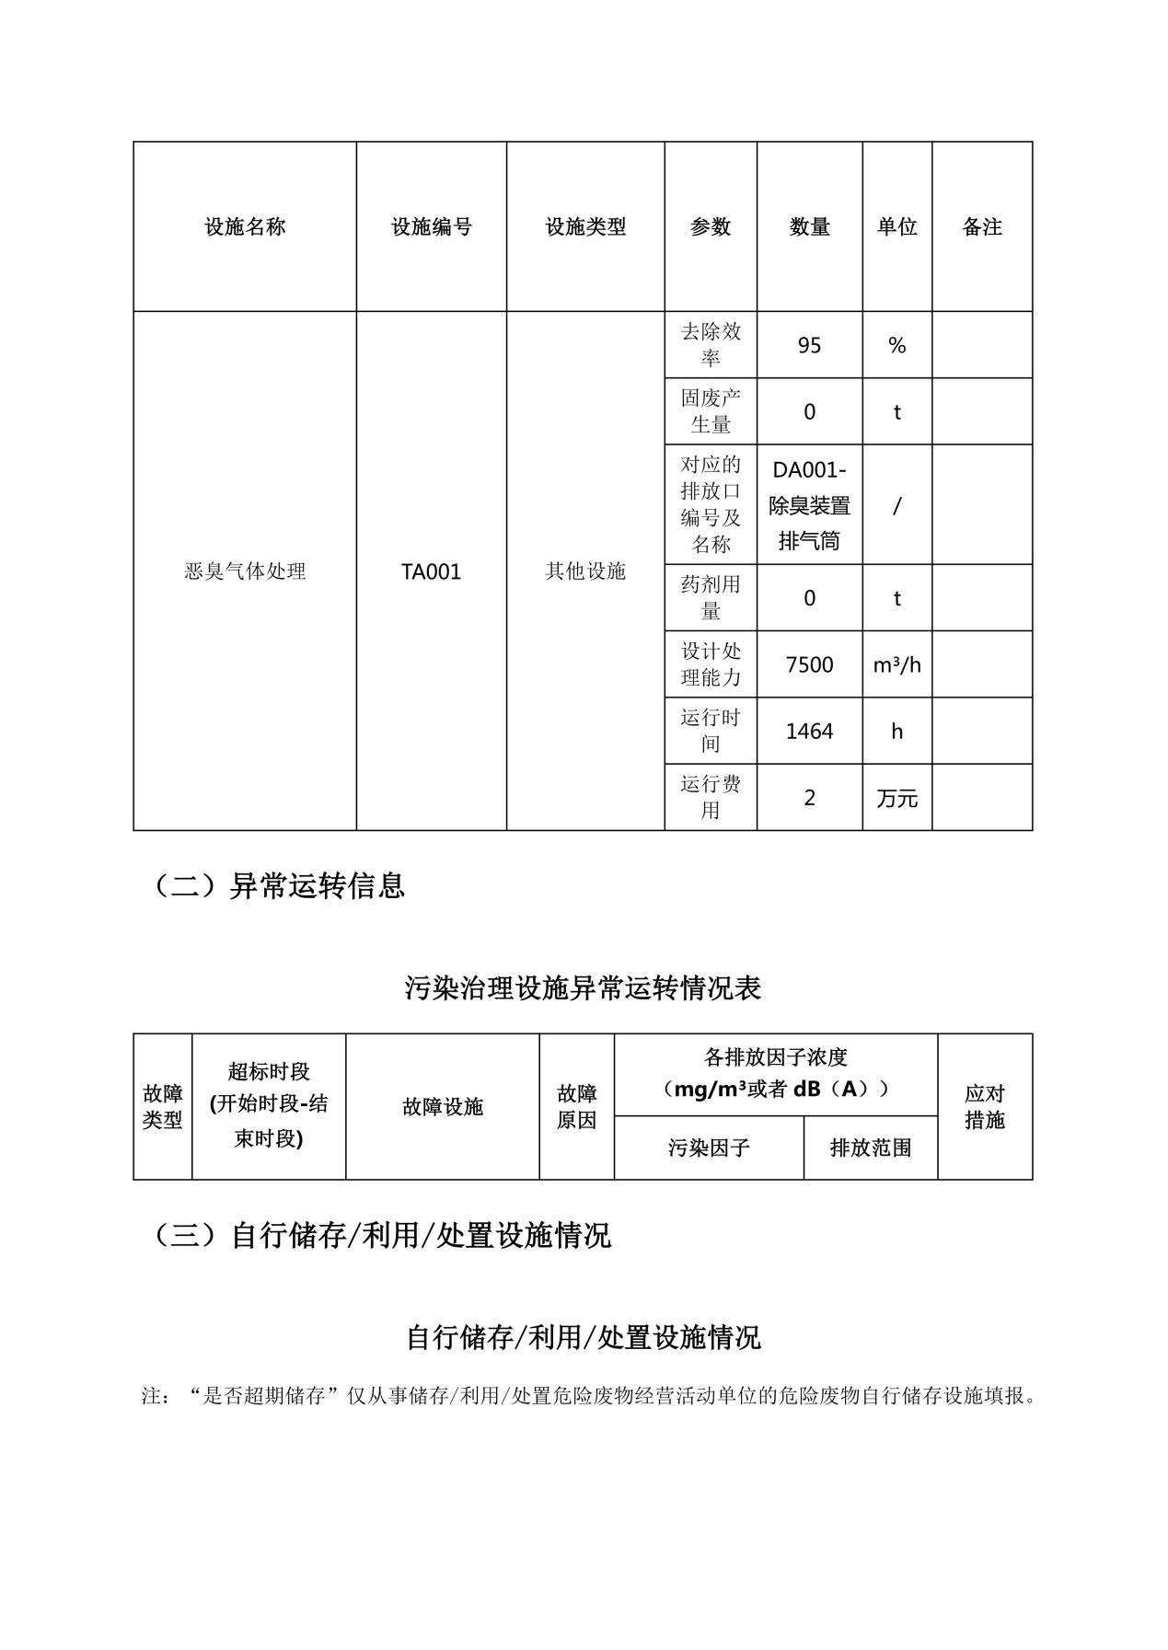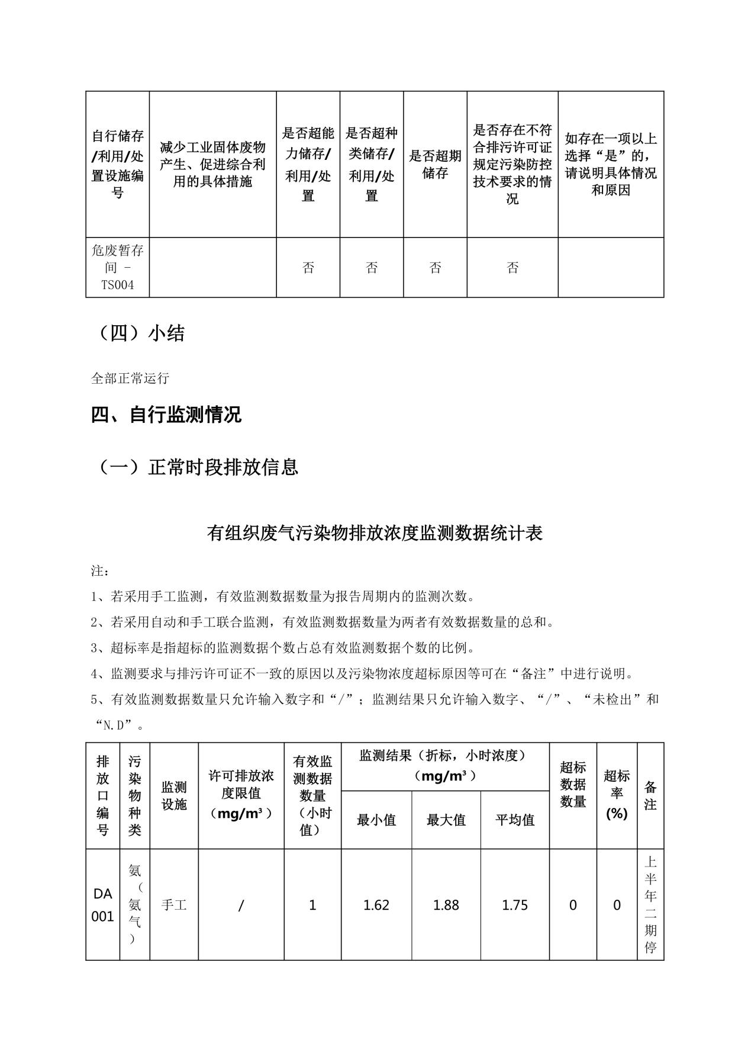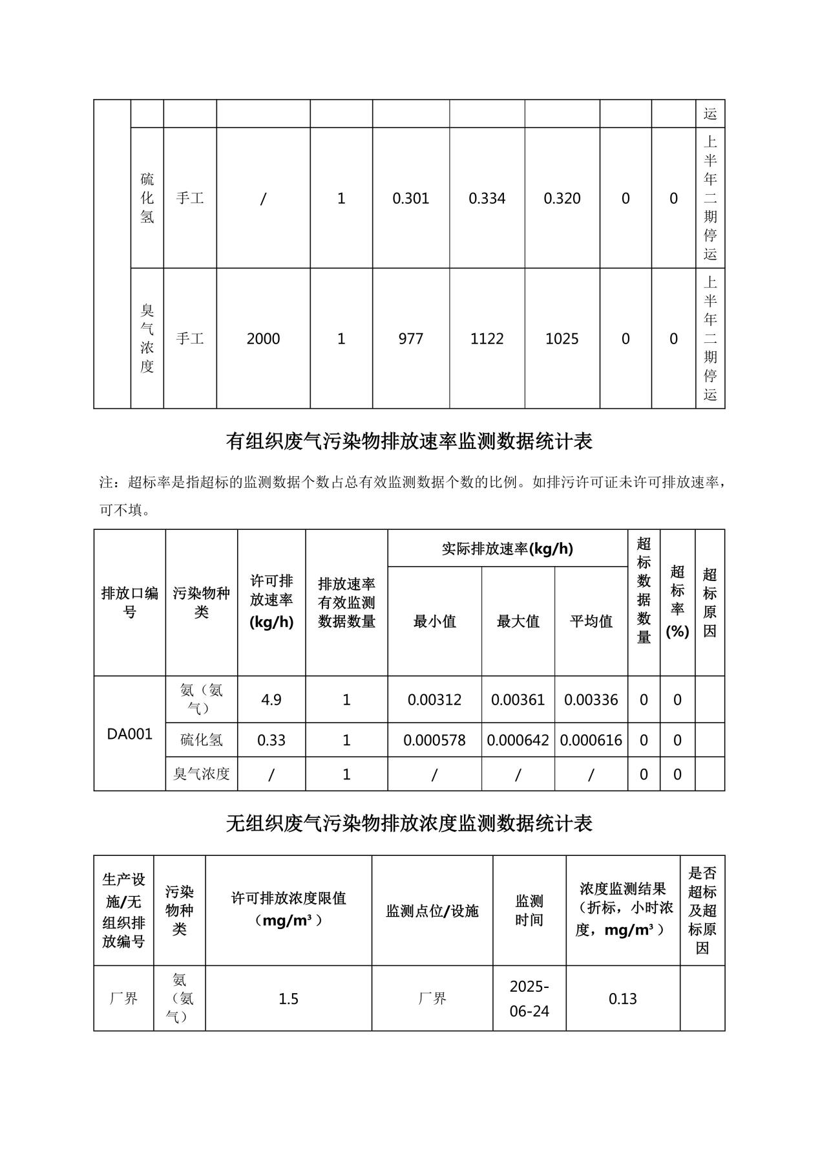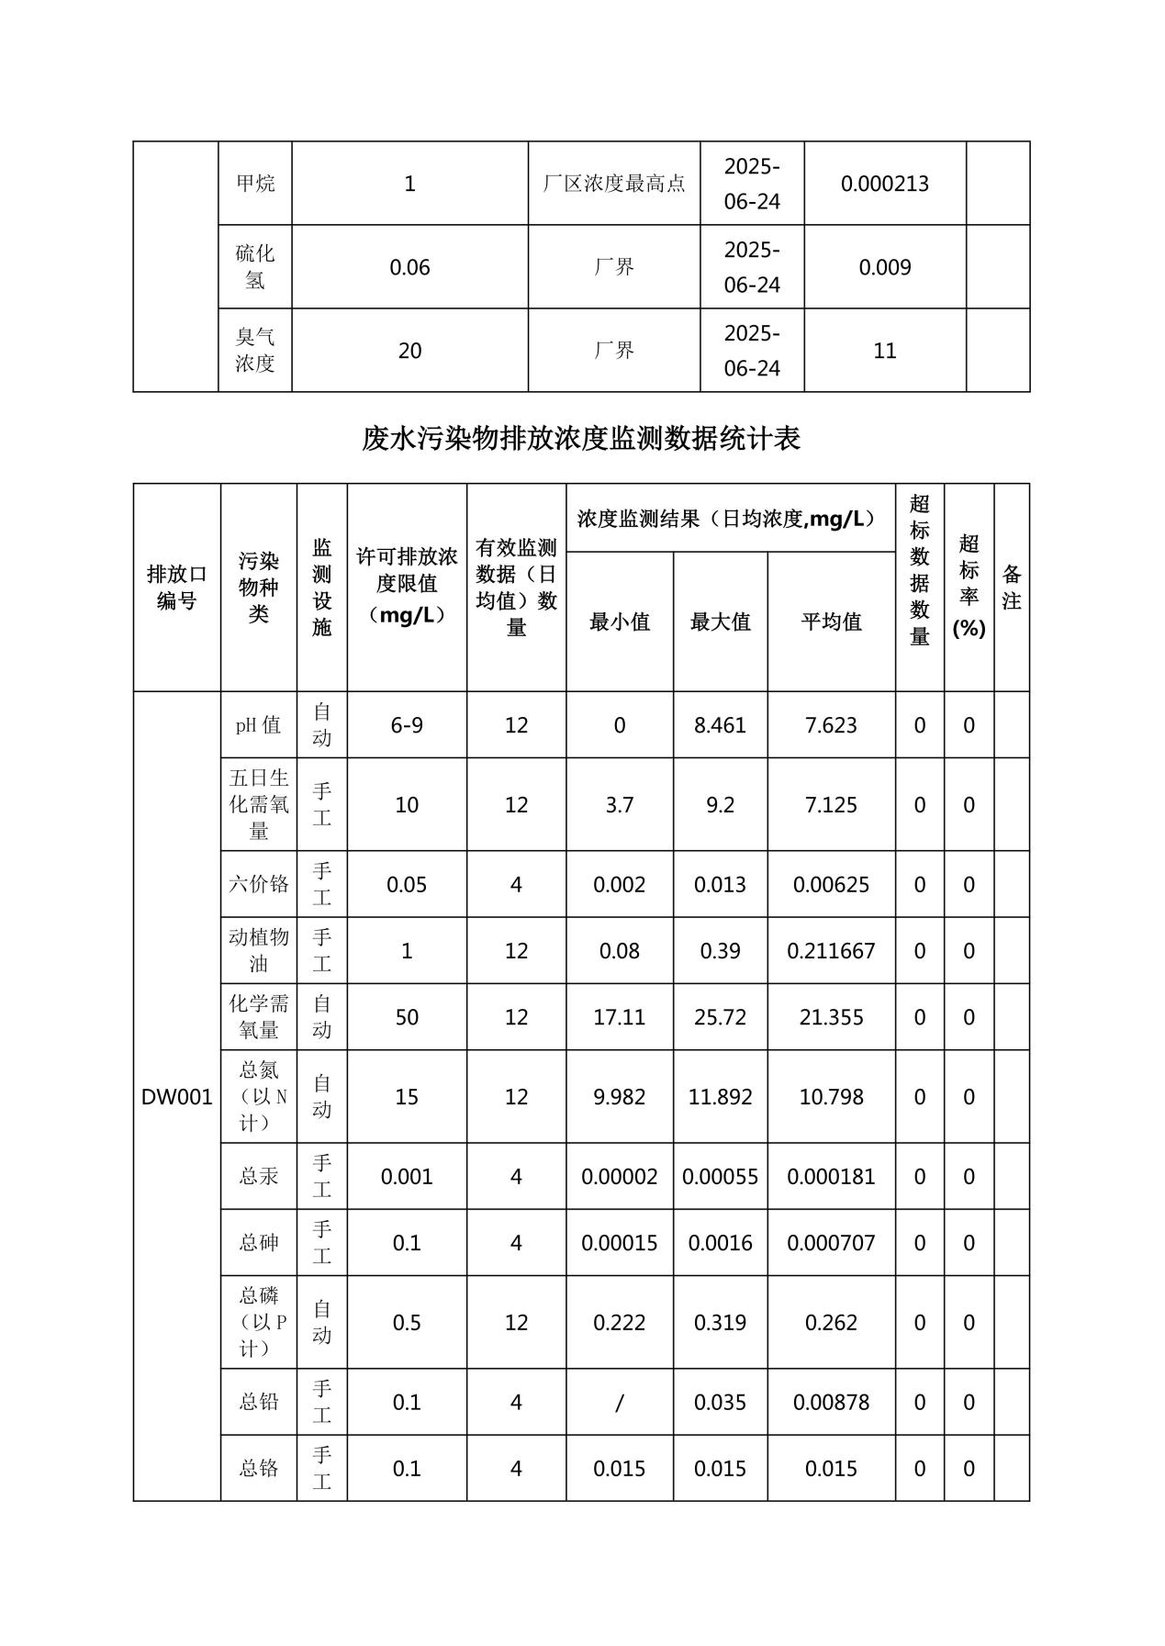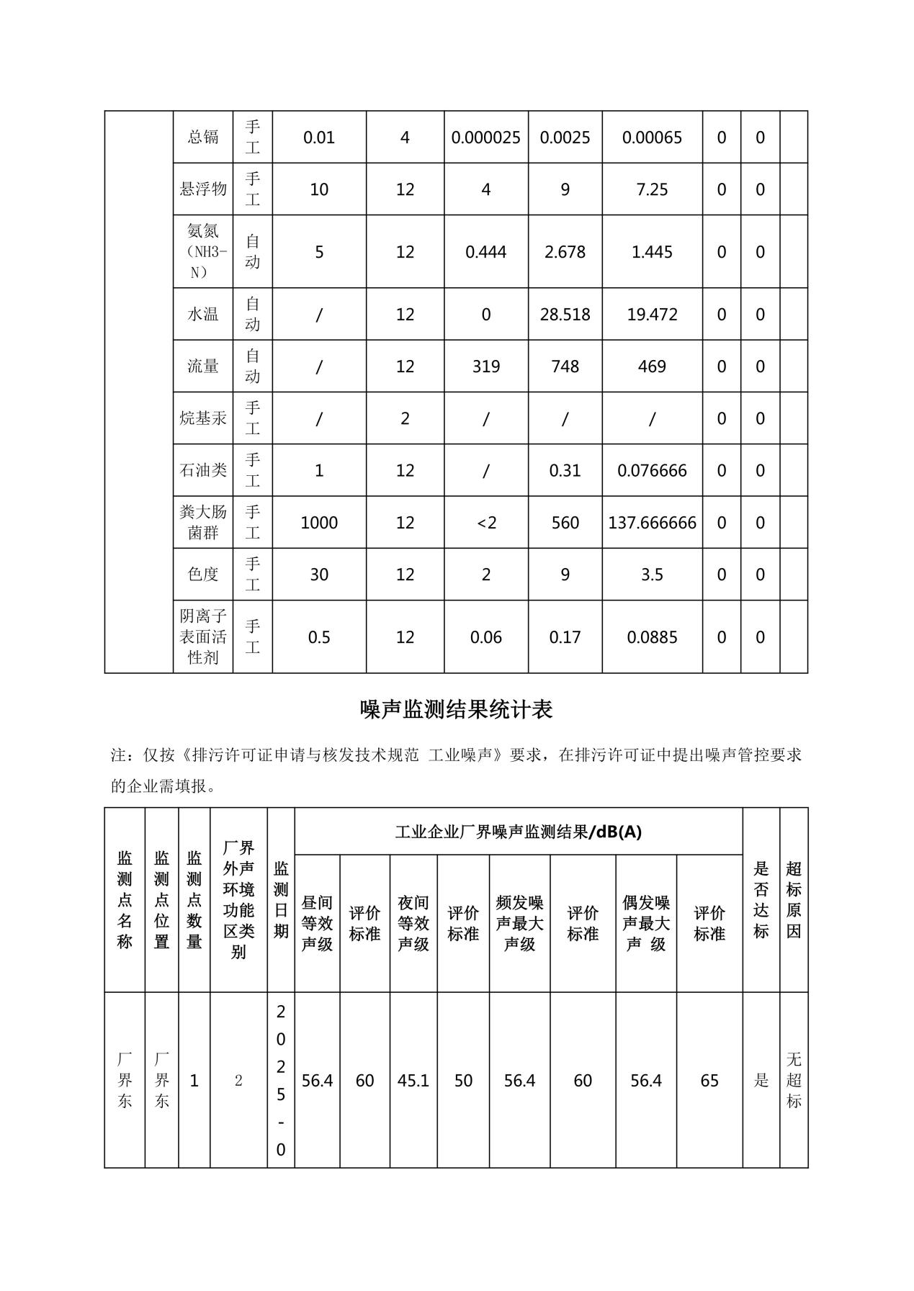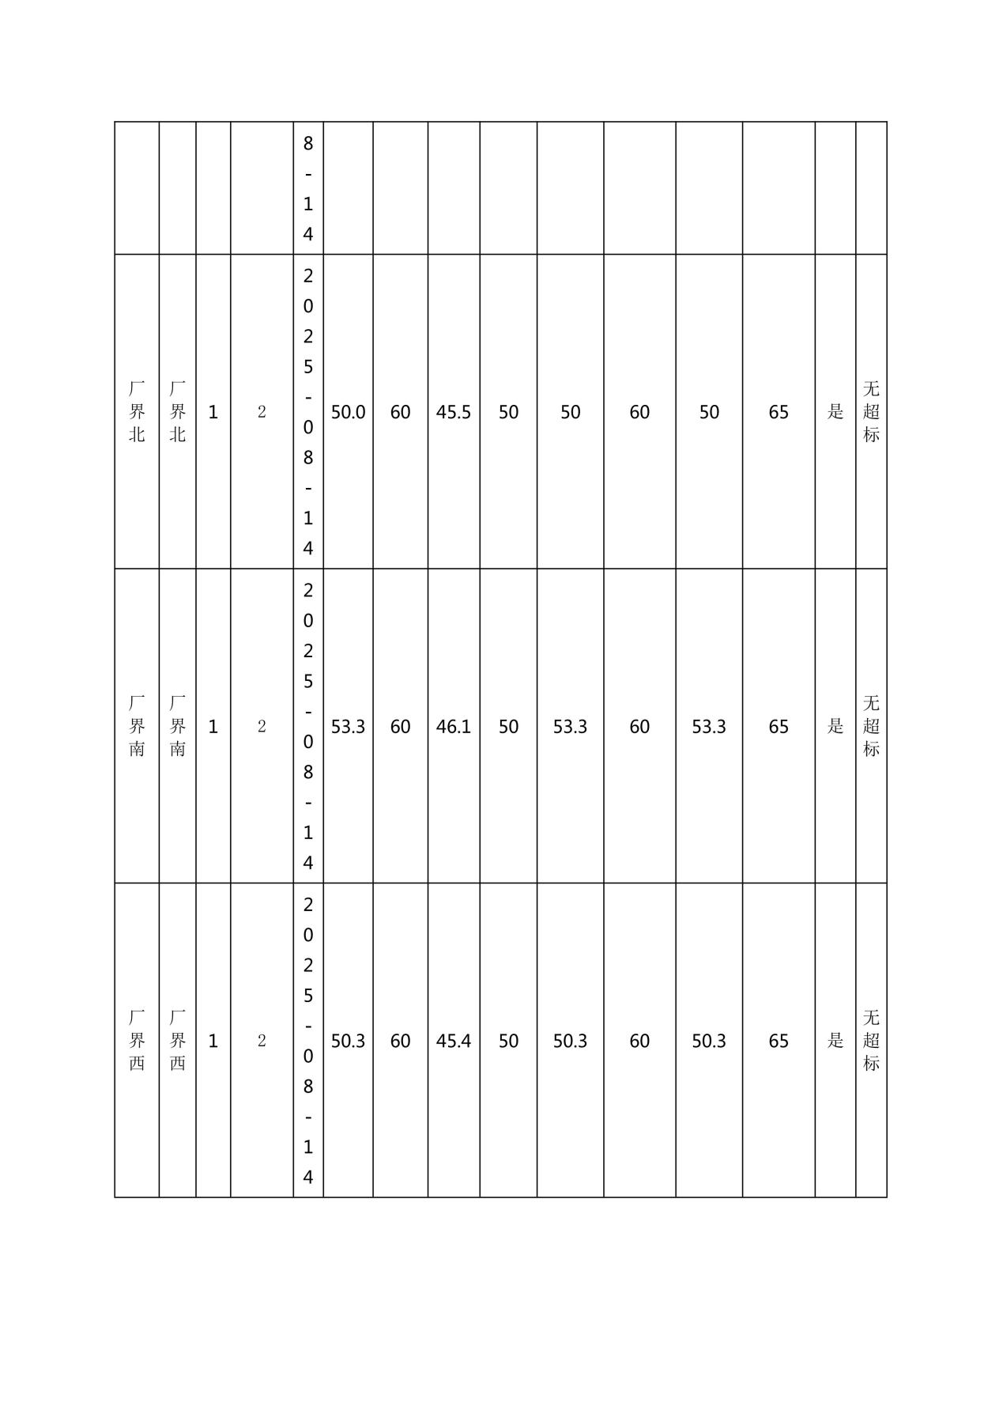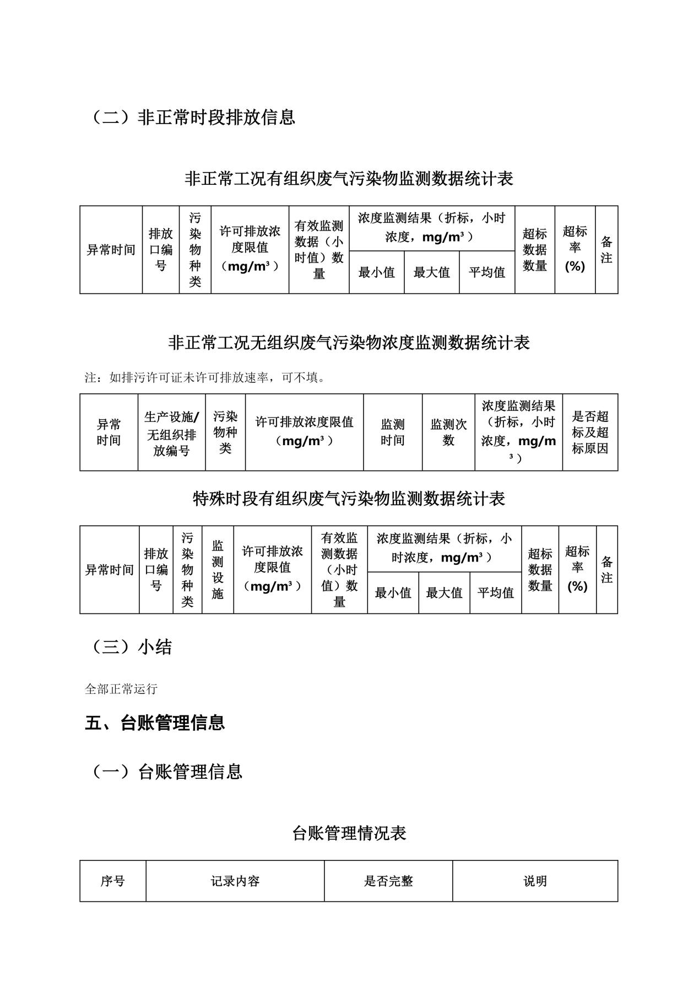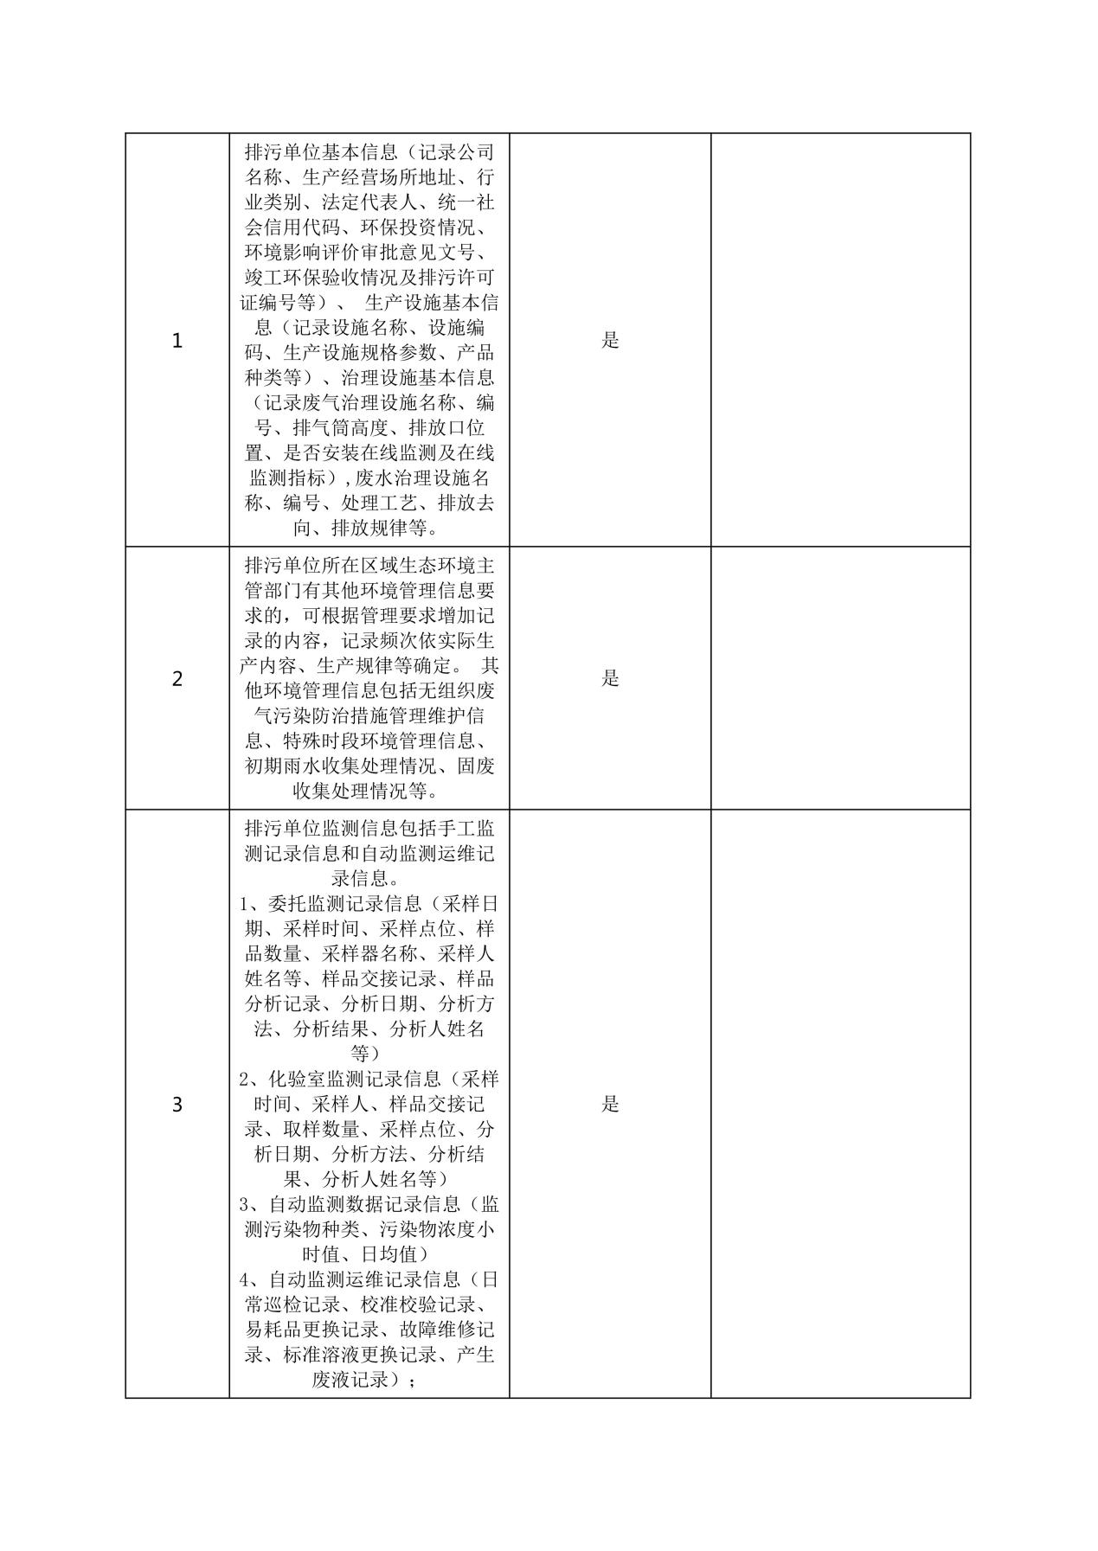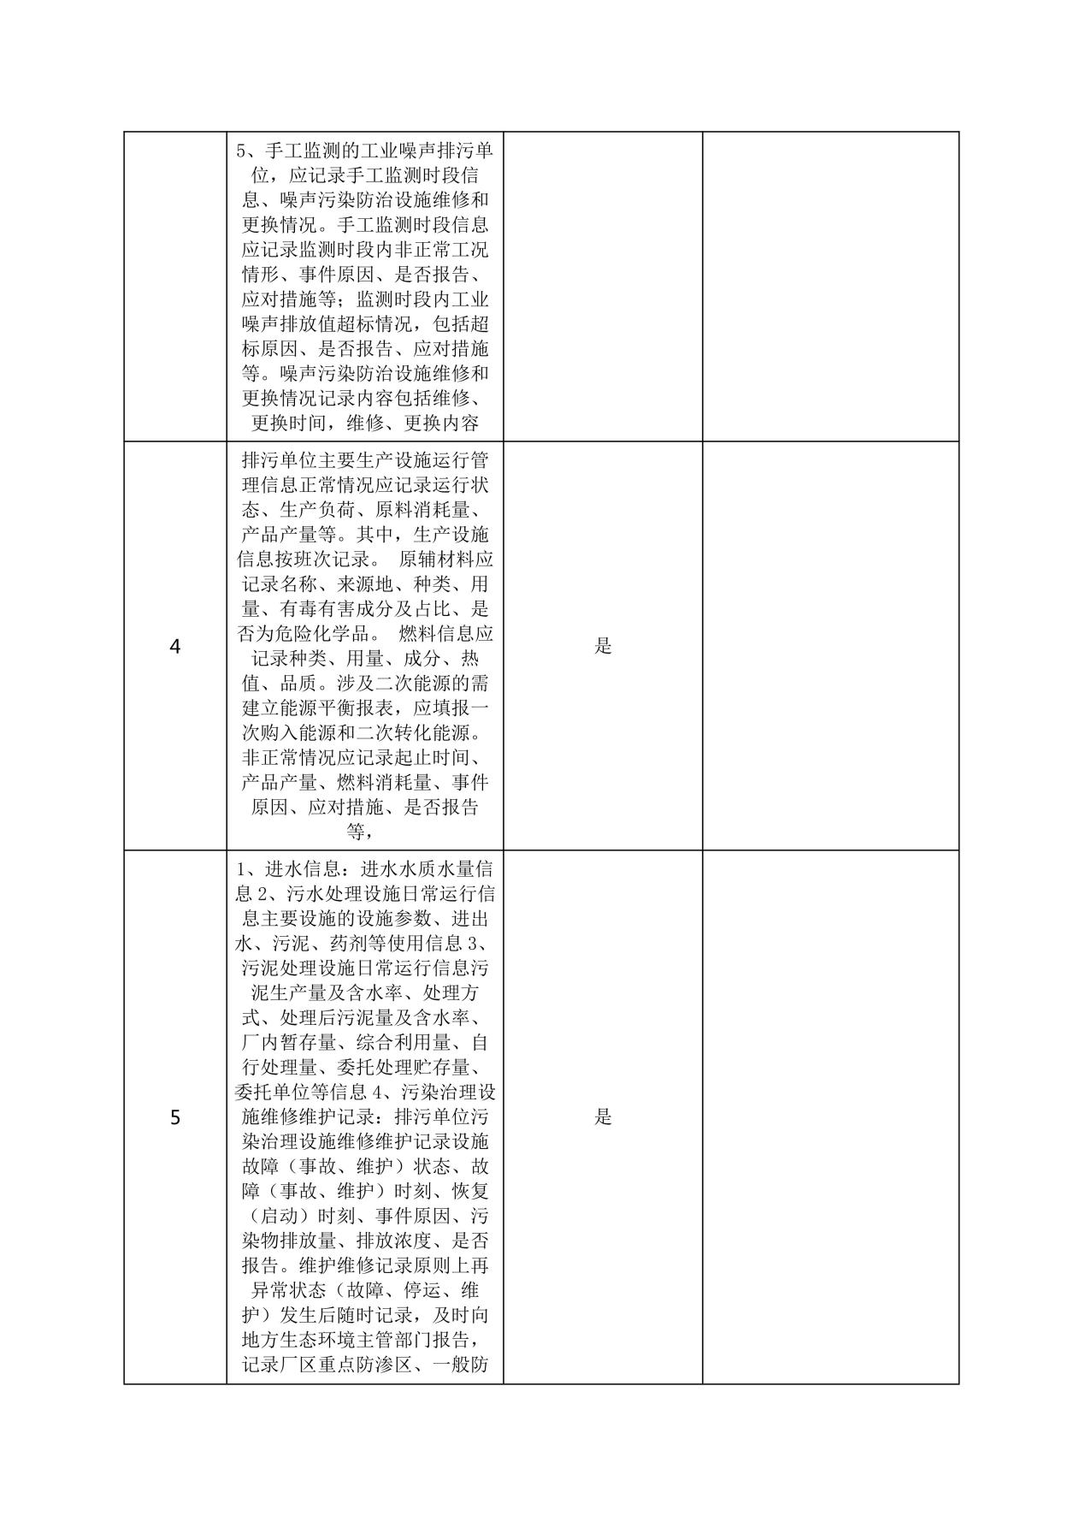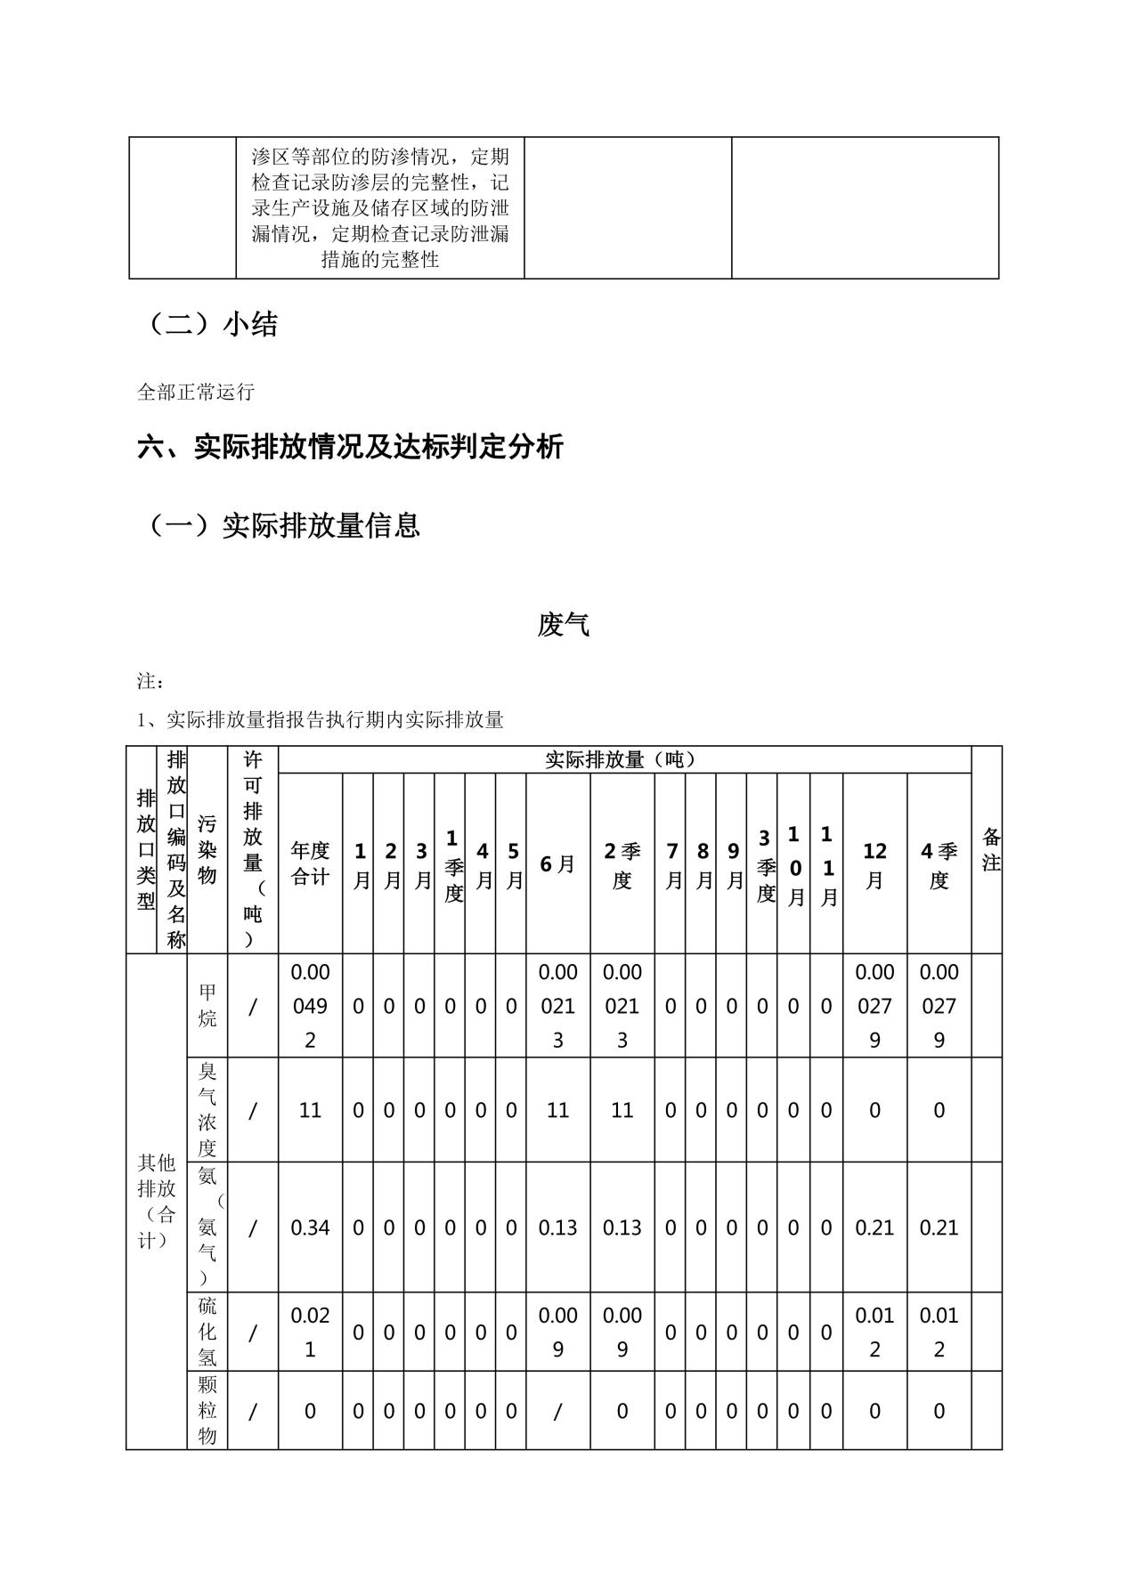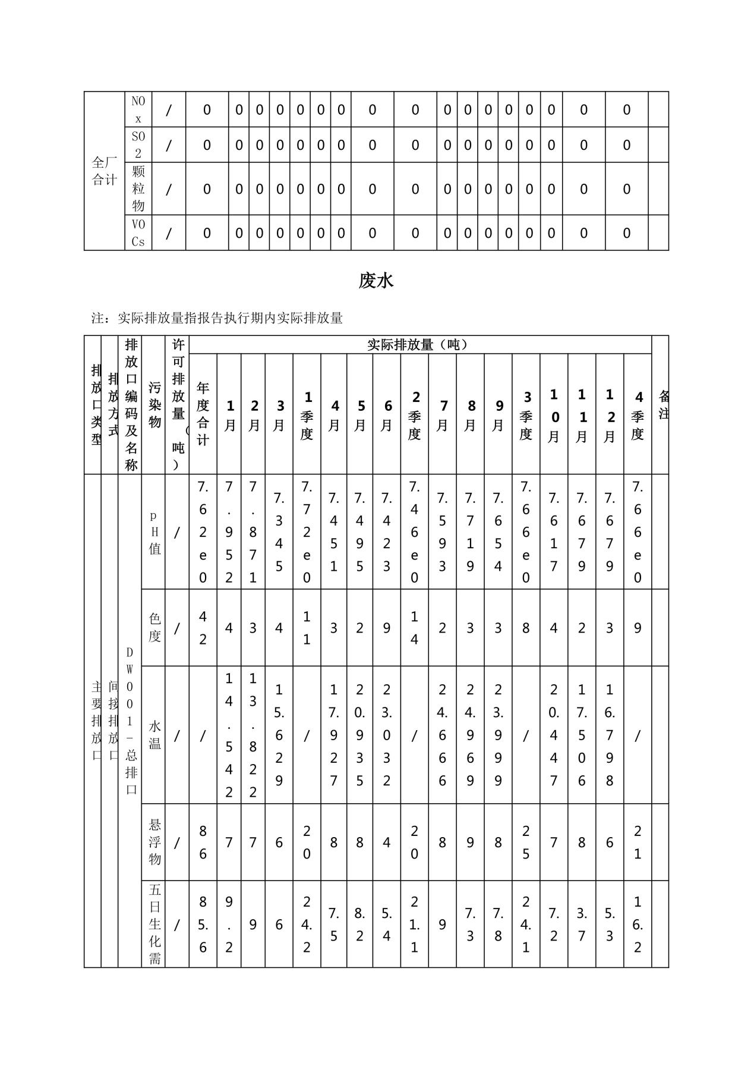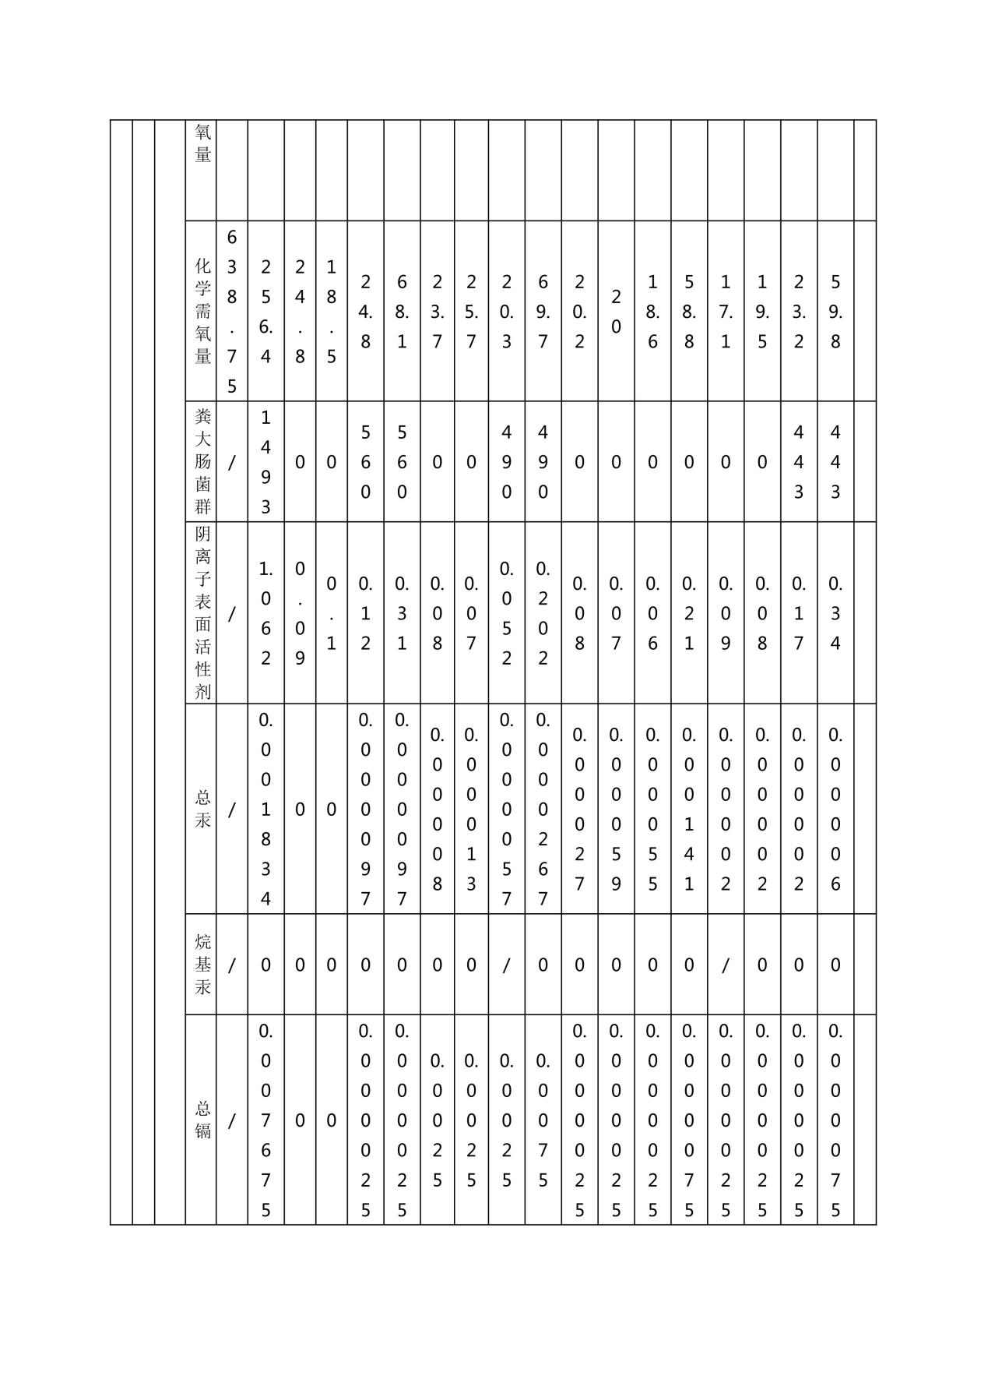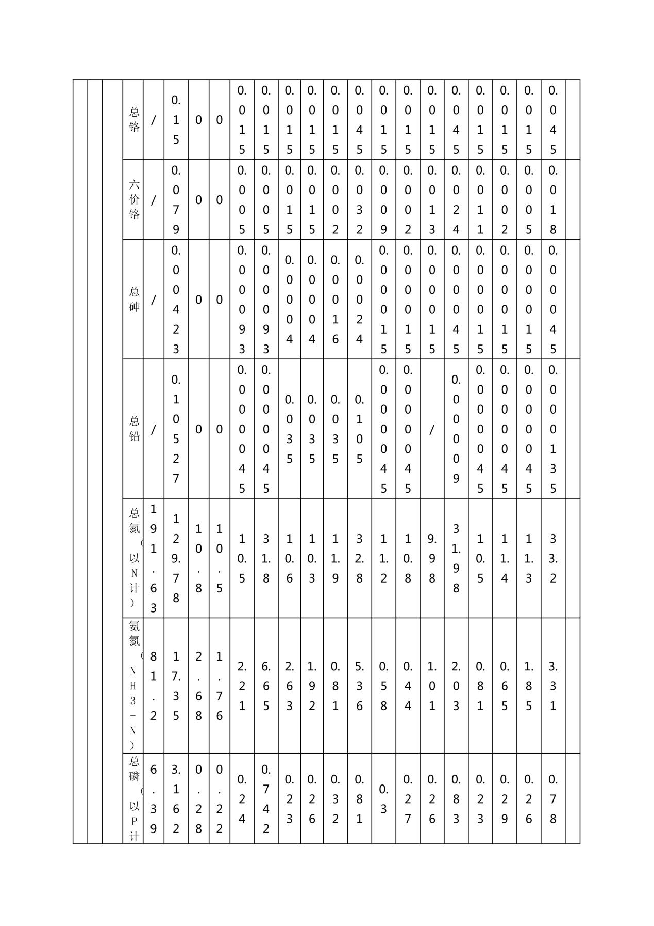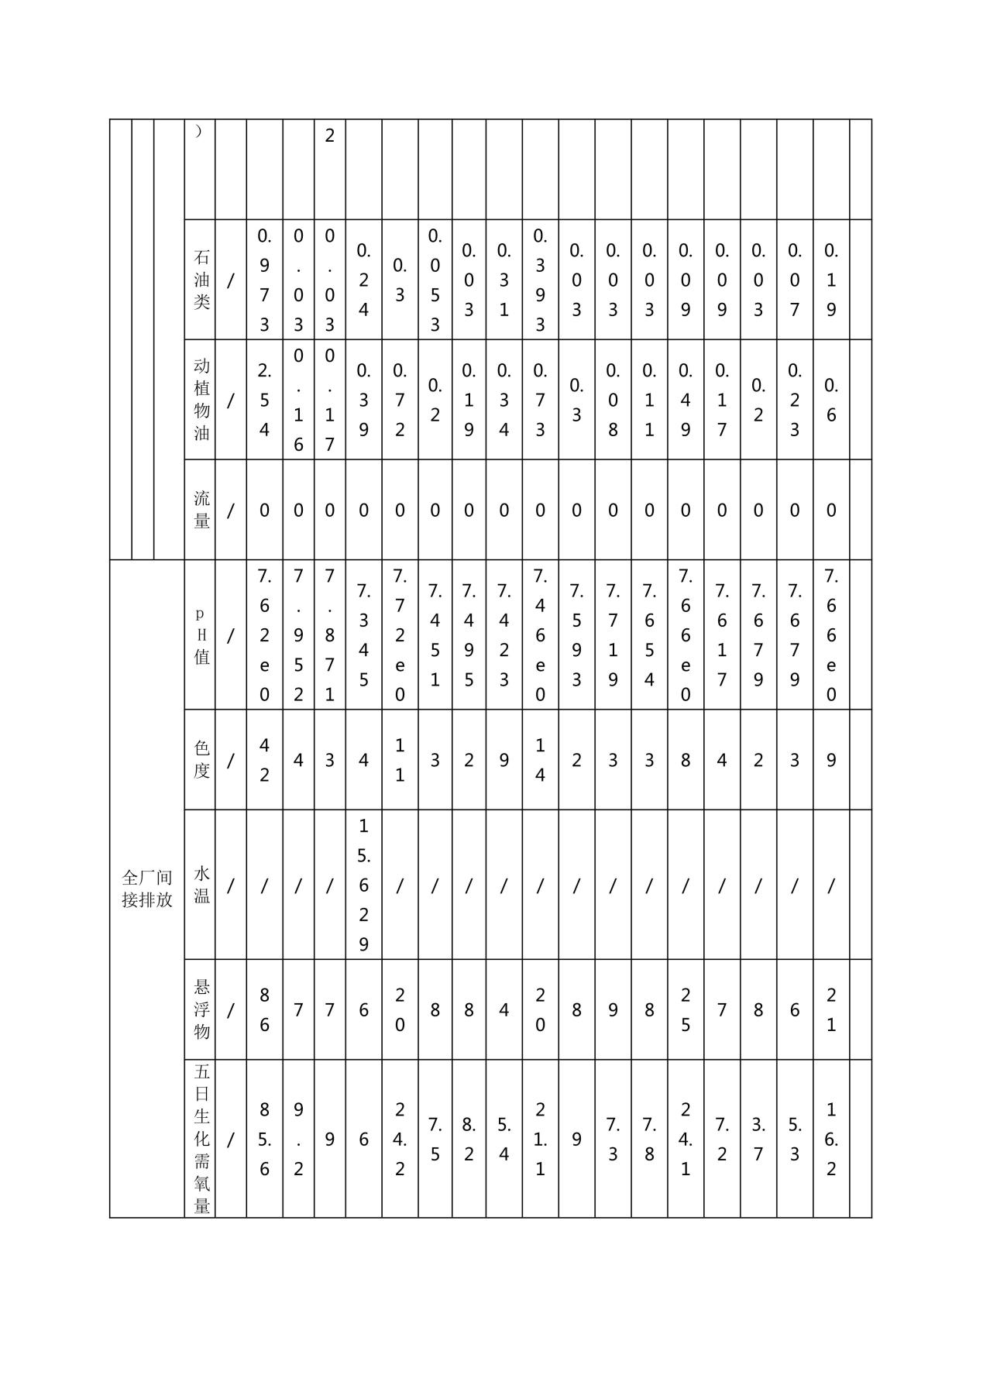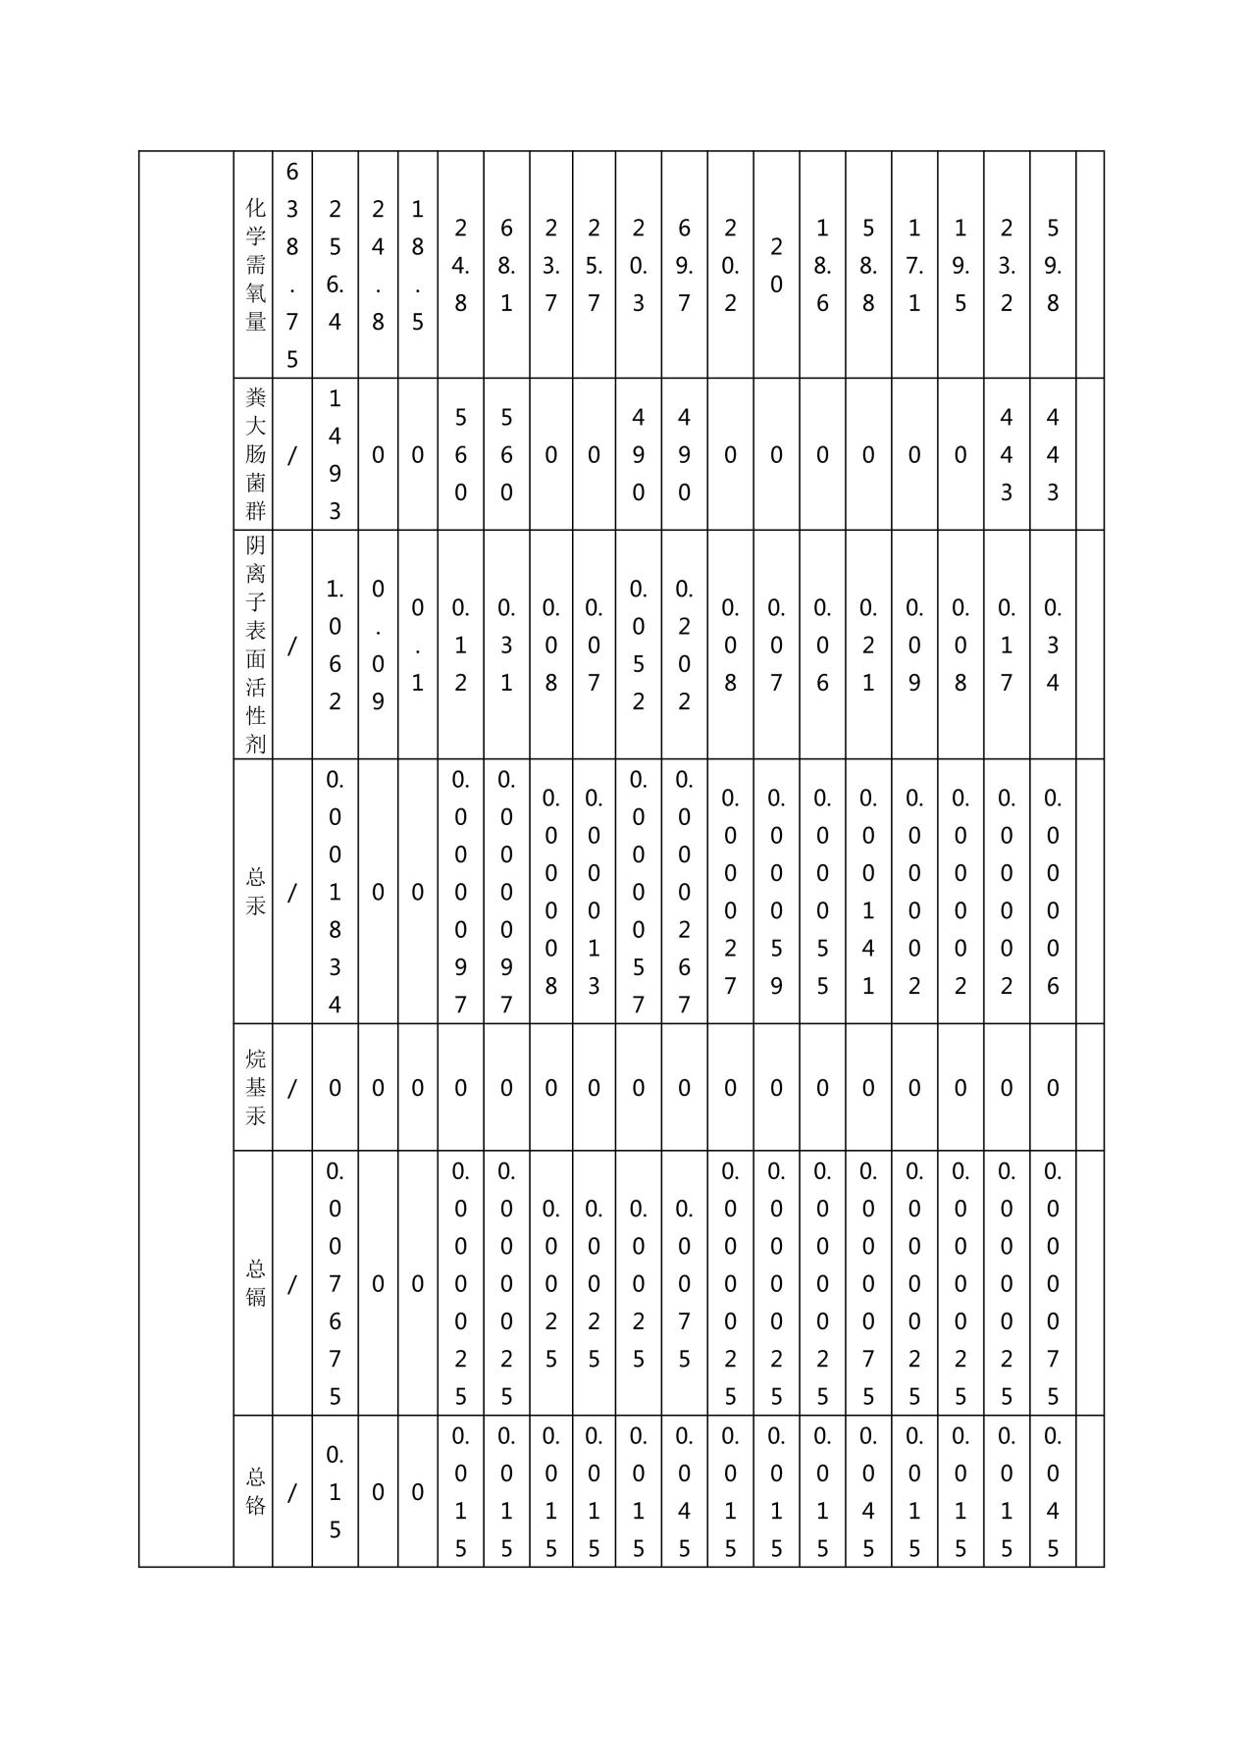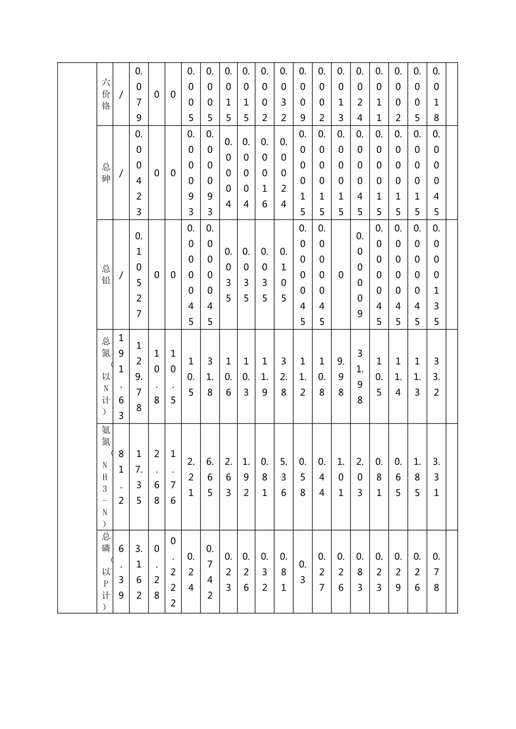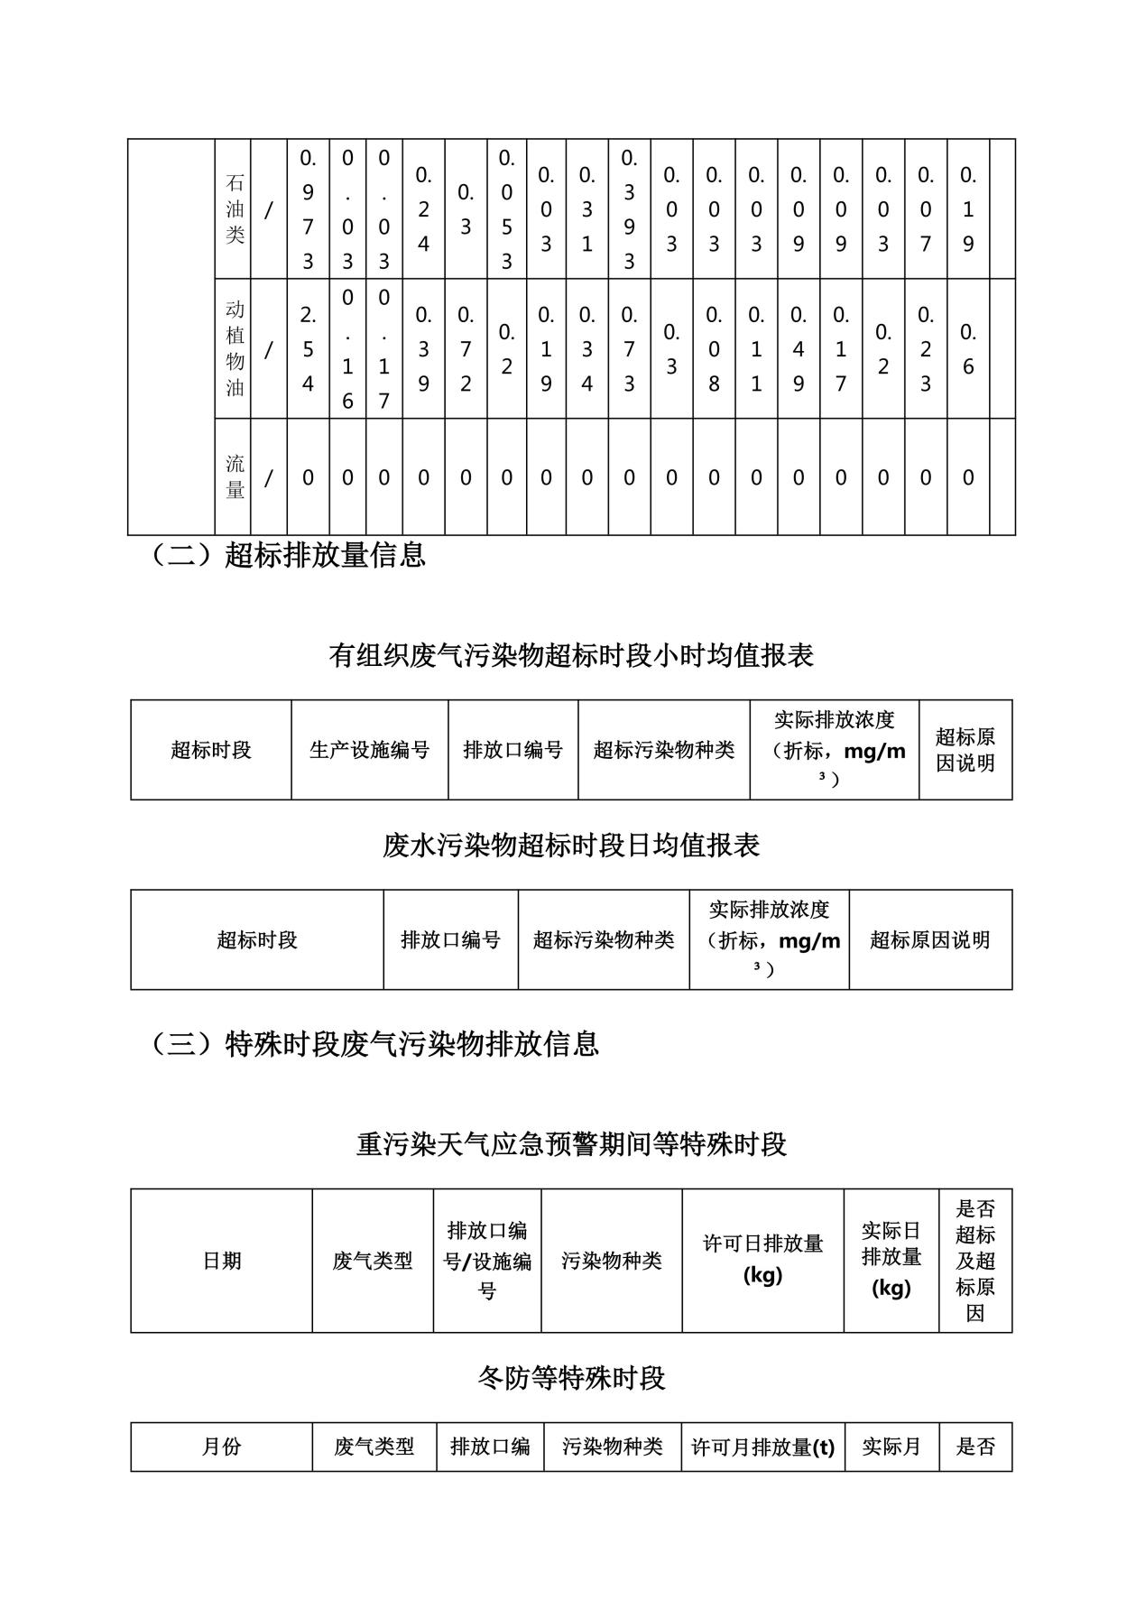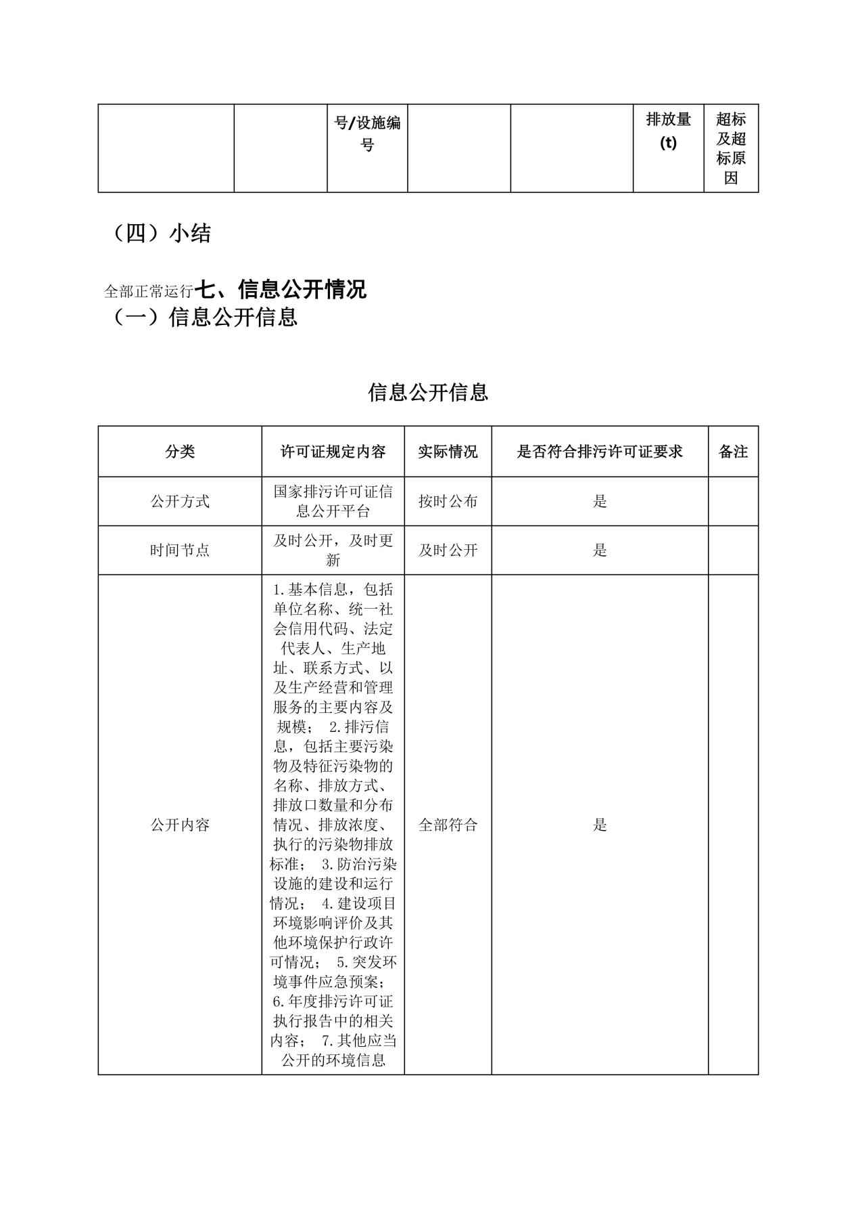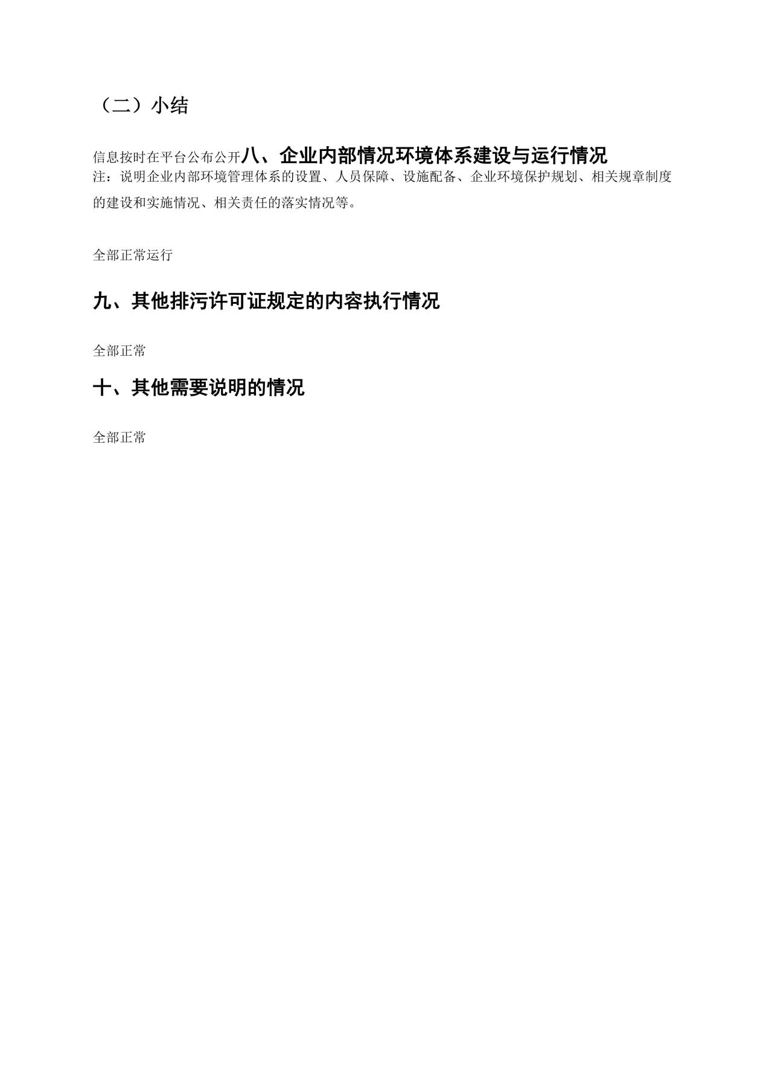

附件6 引用的例行监测报告
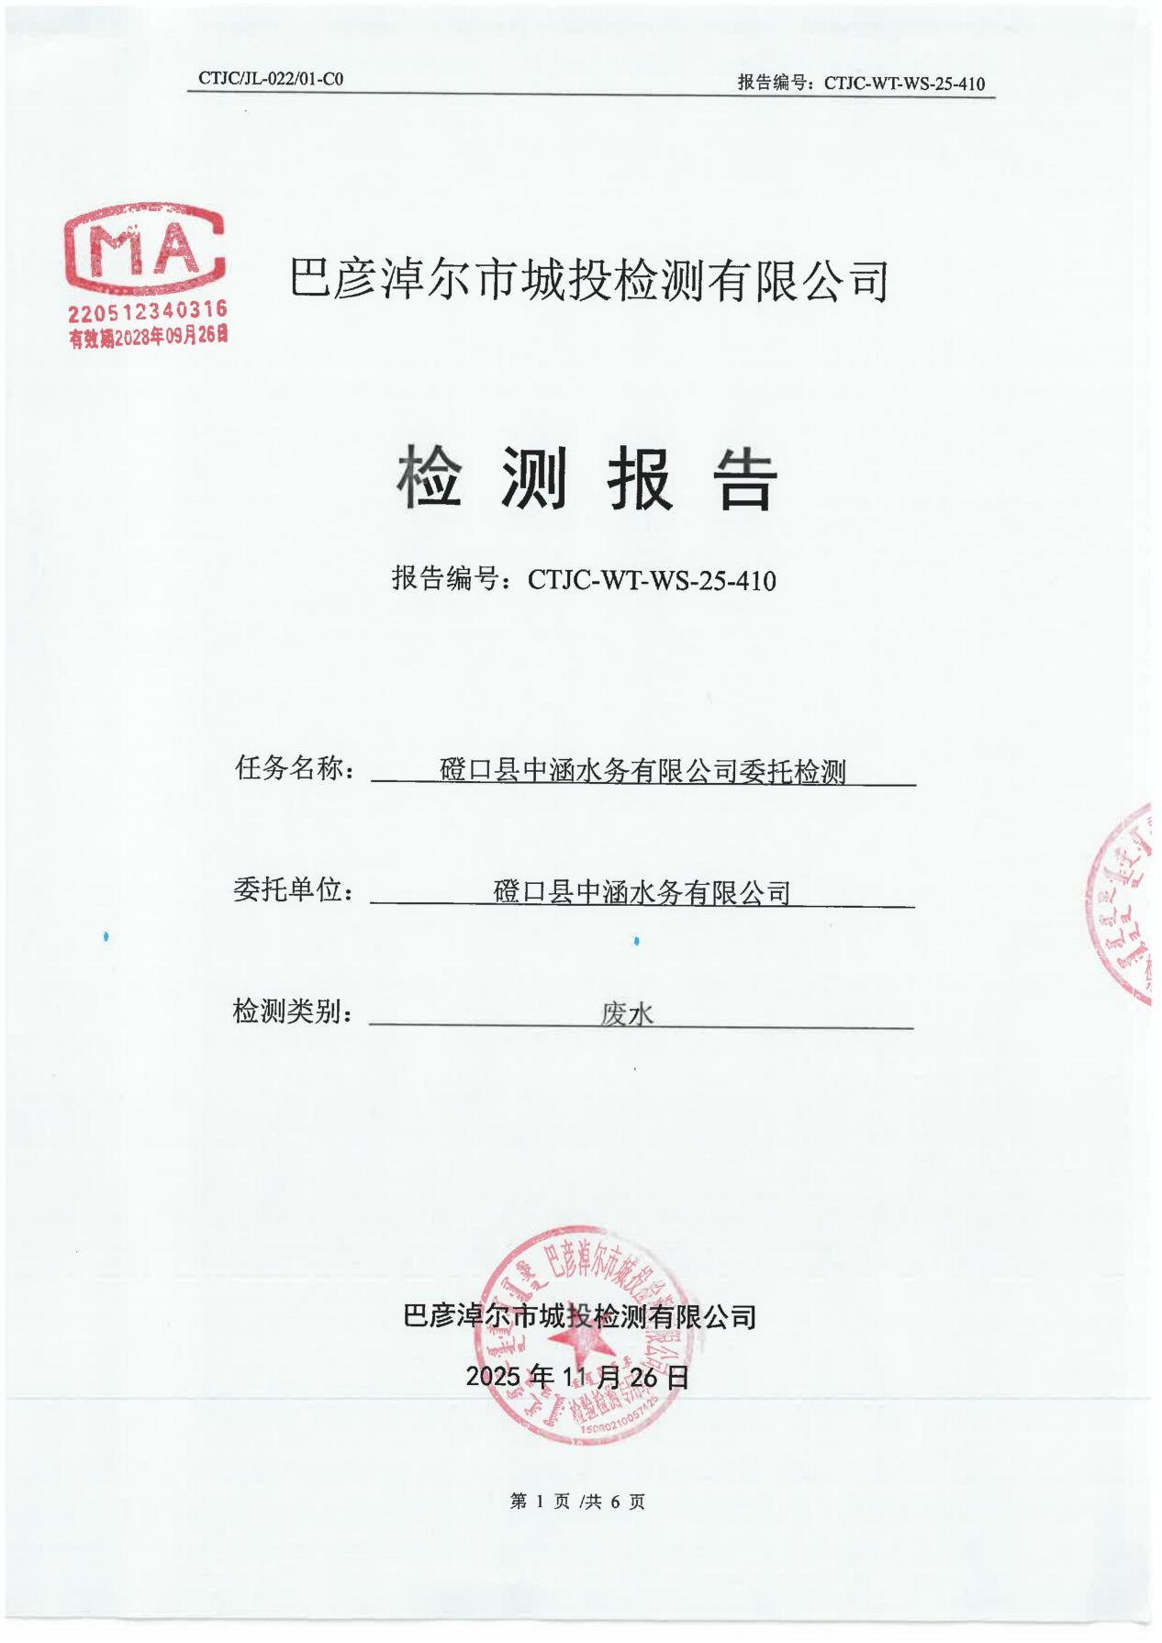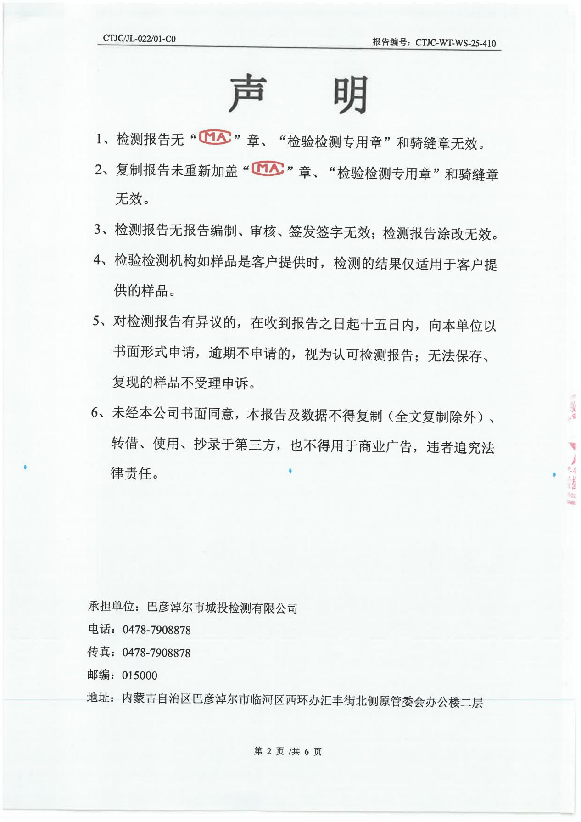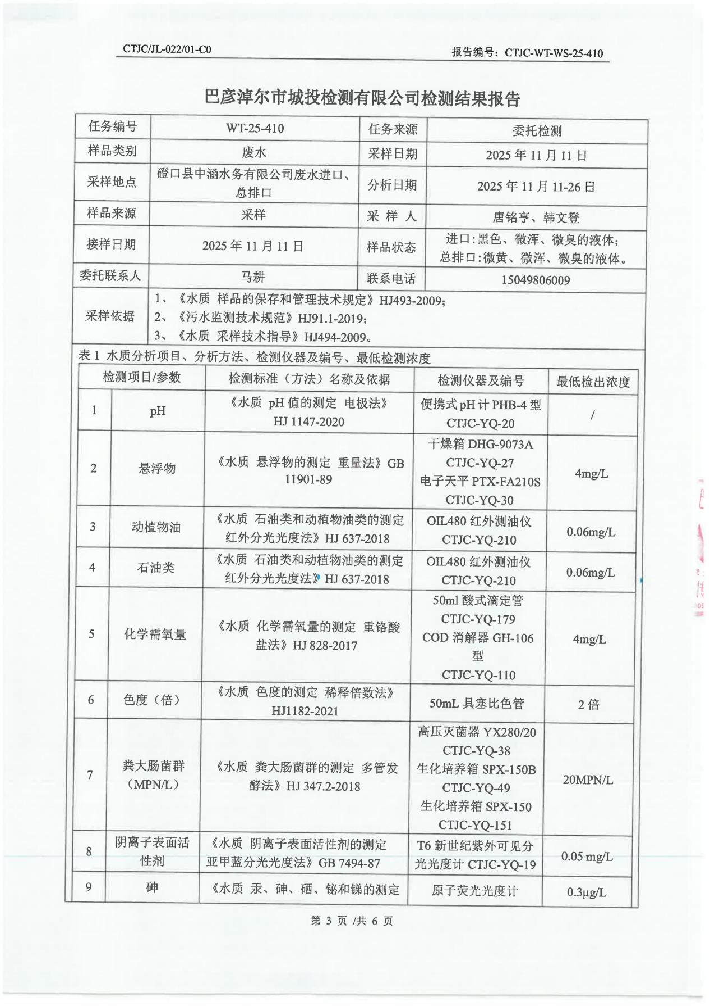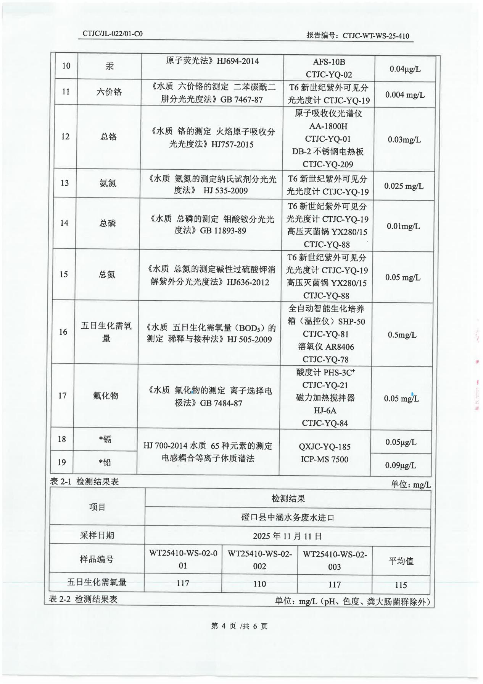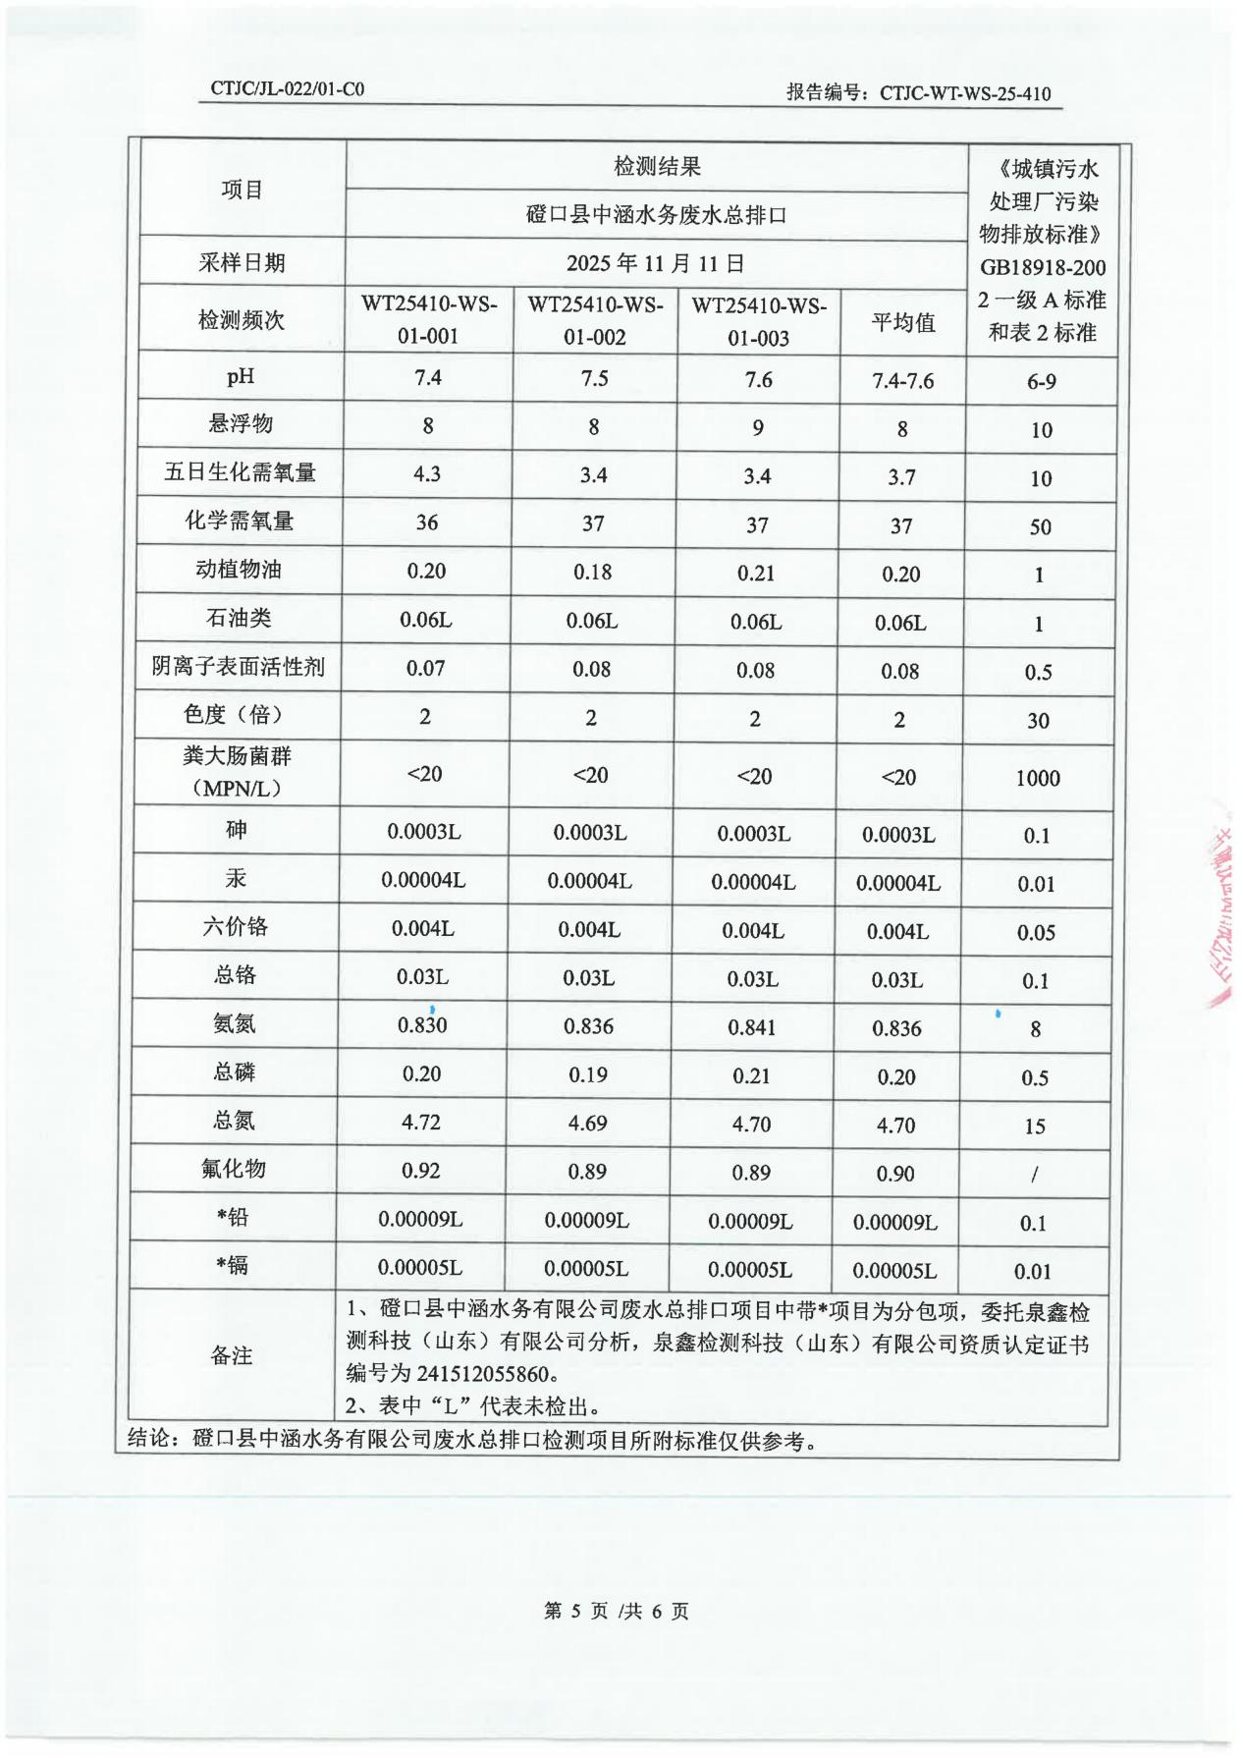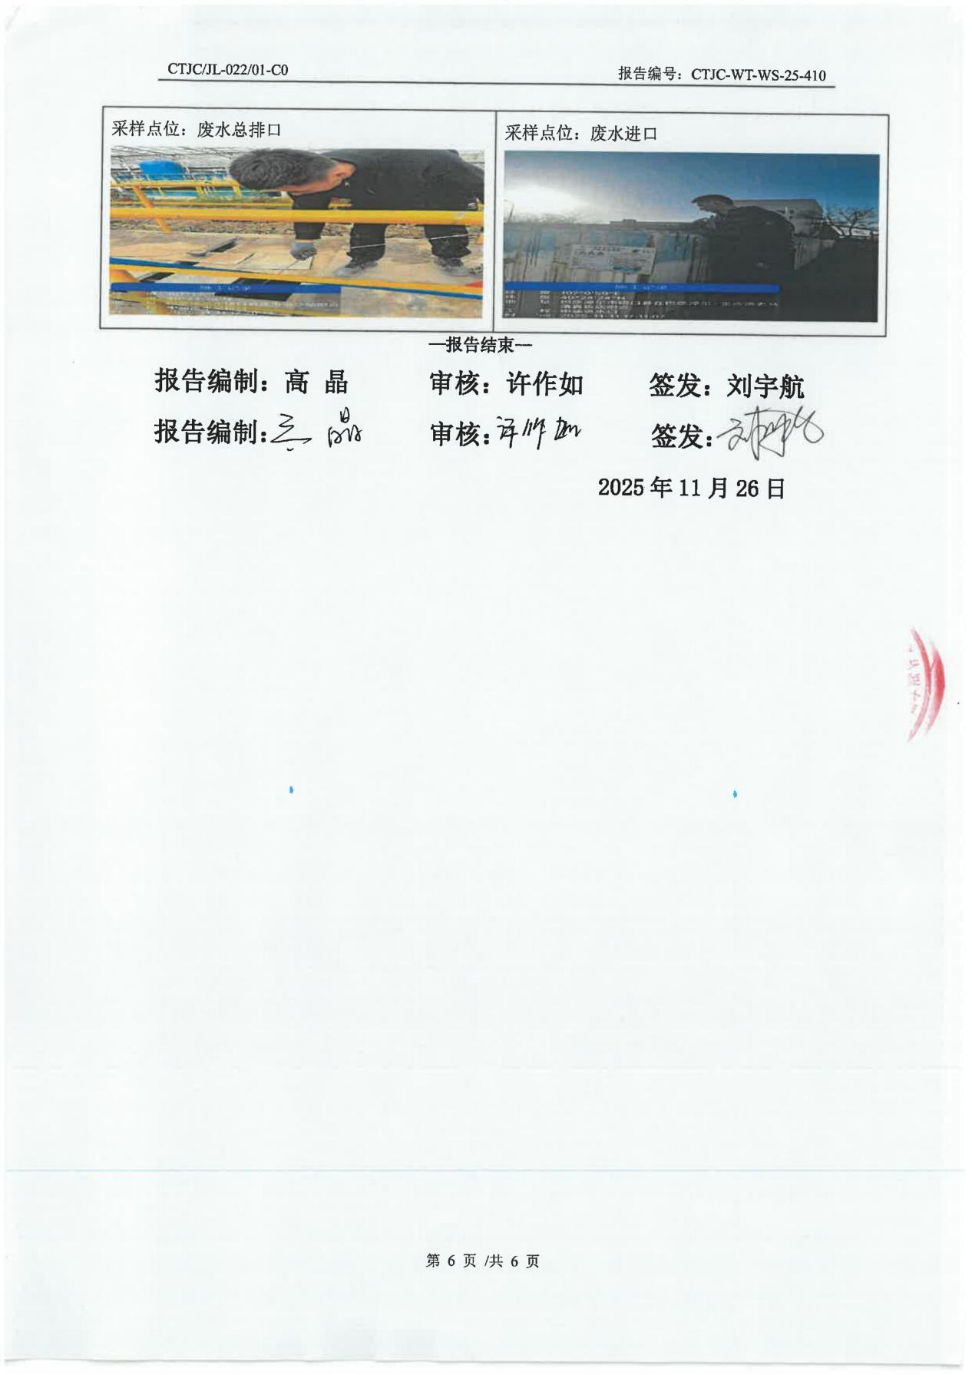
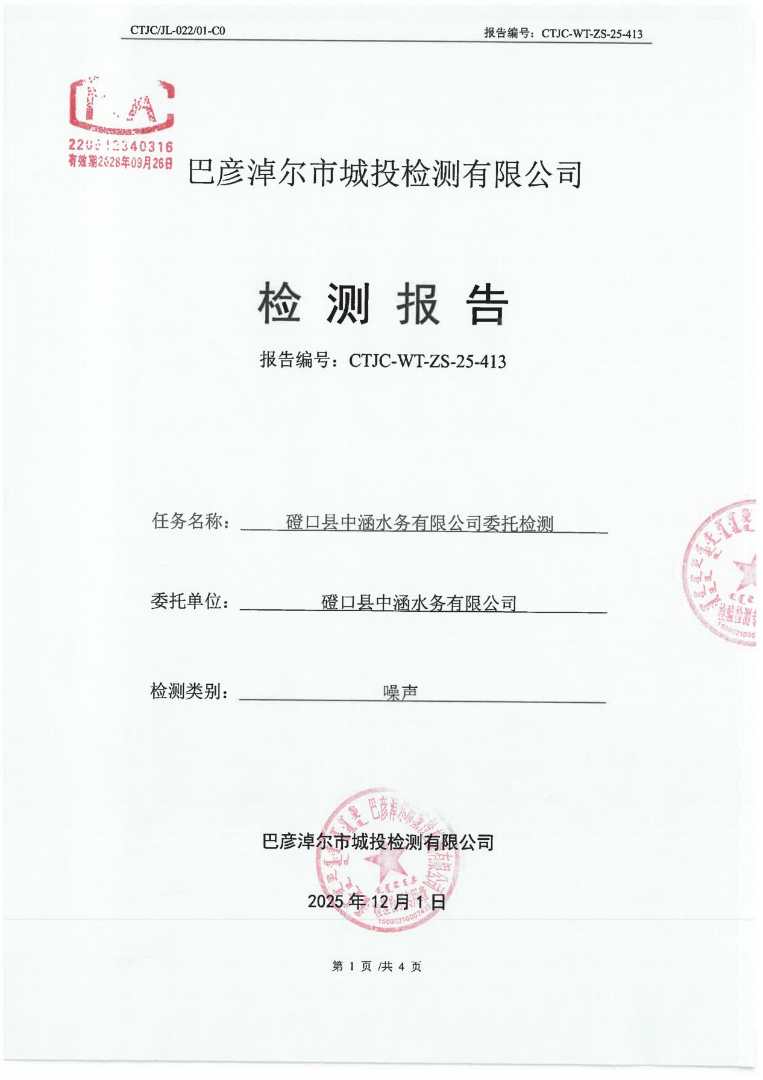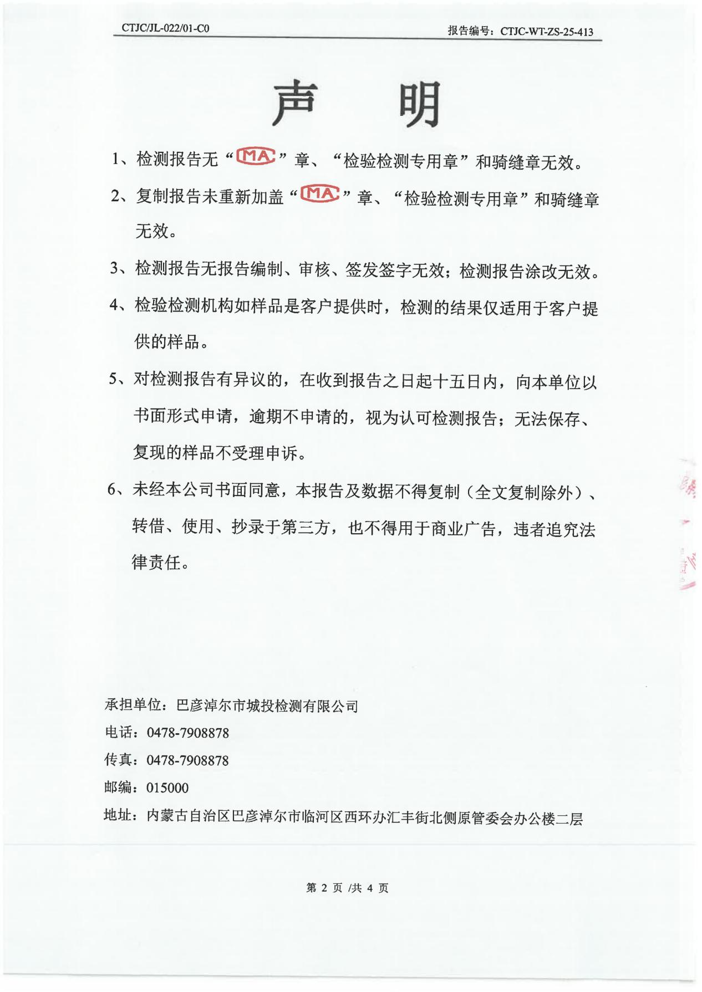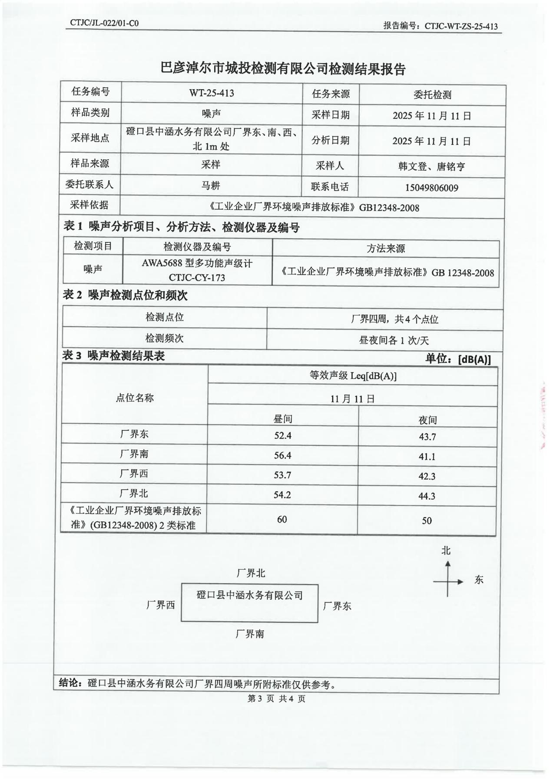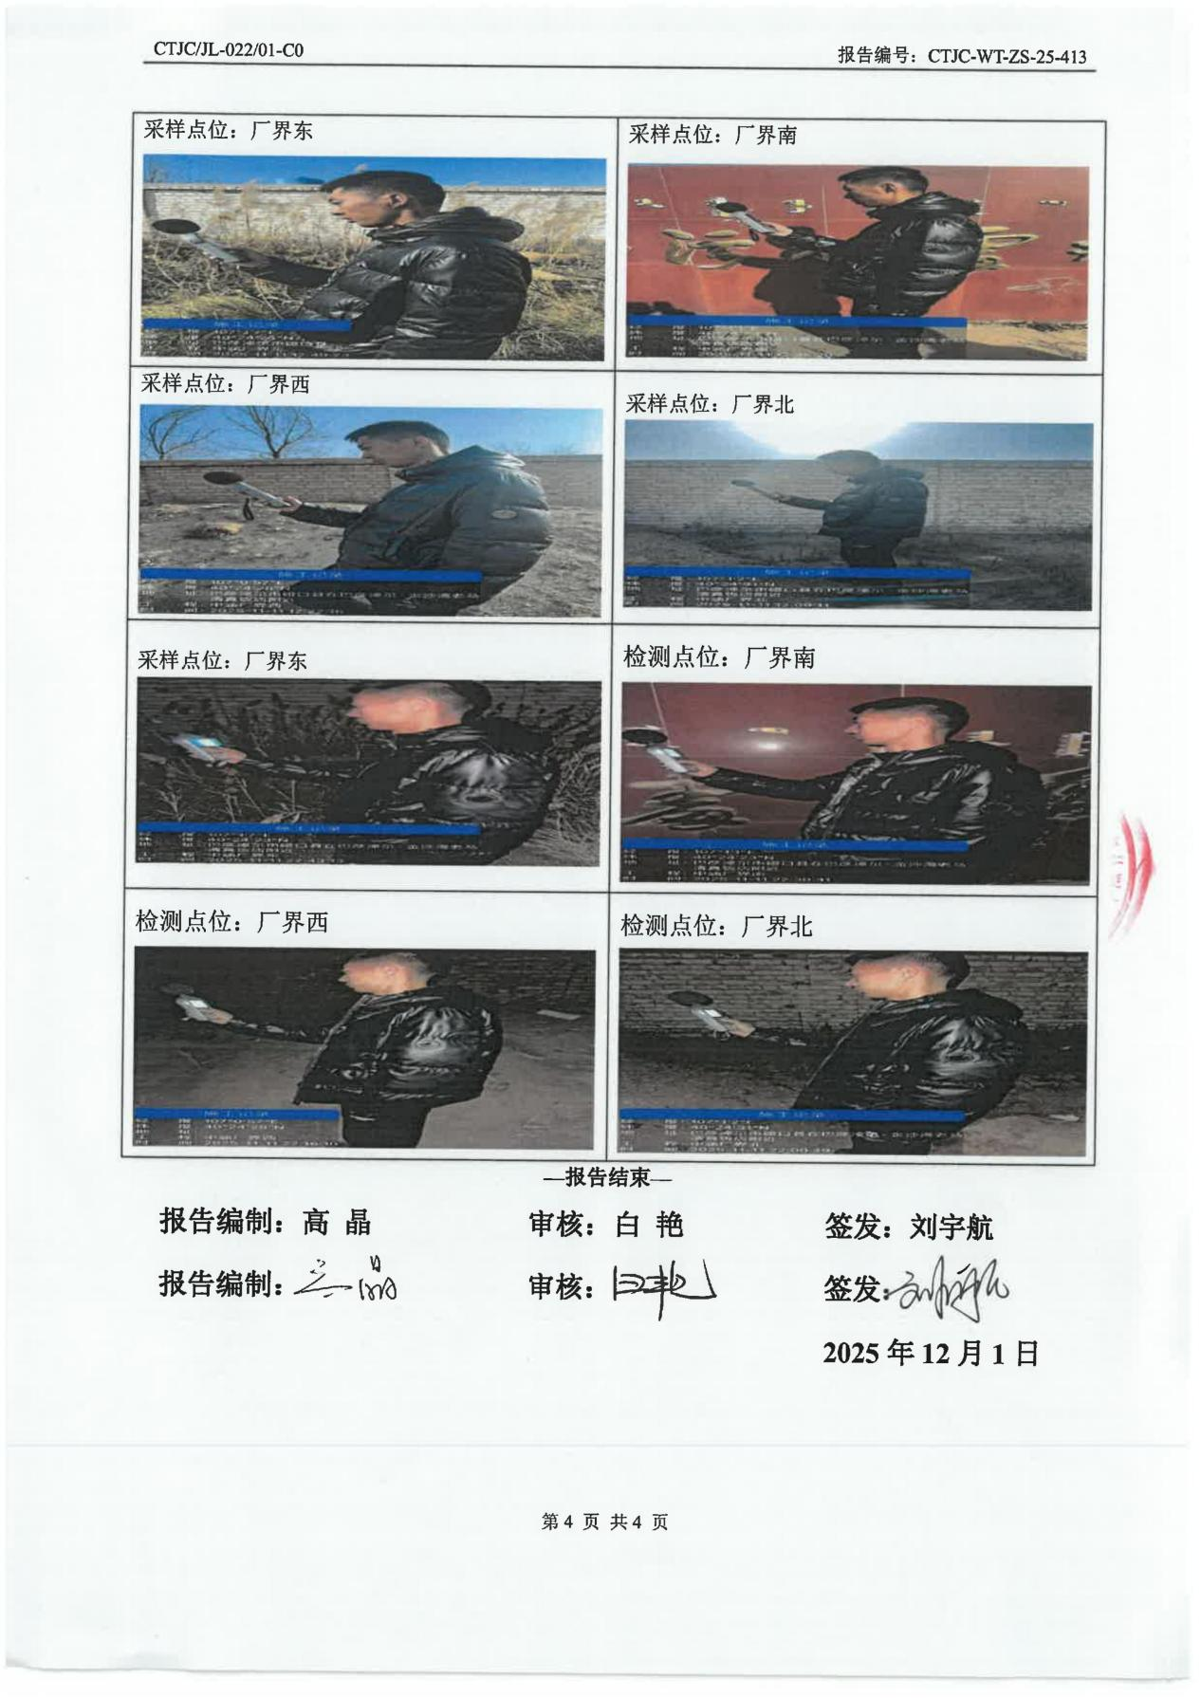
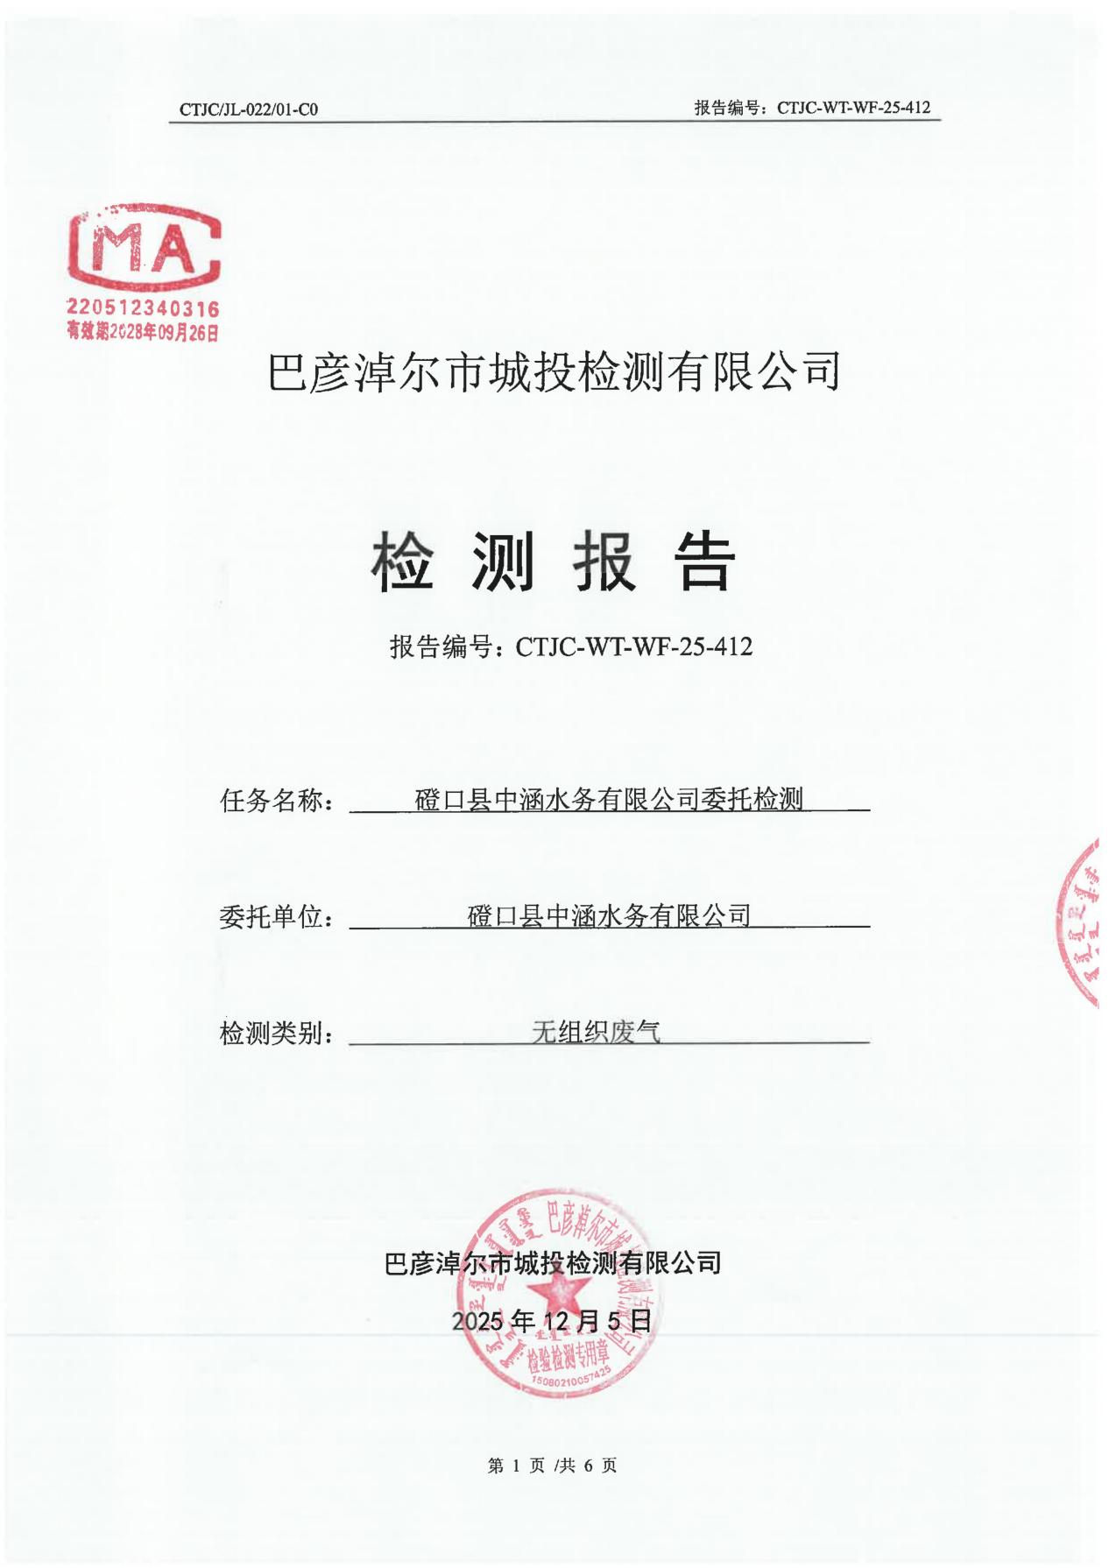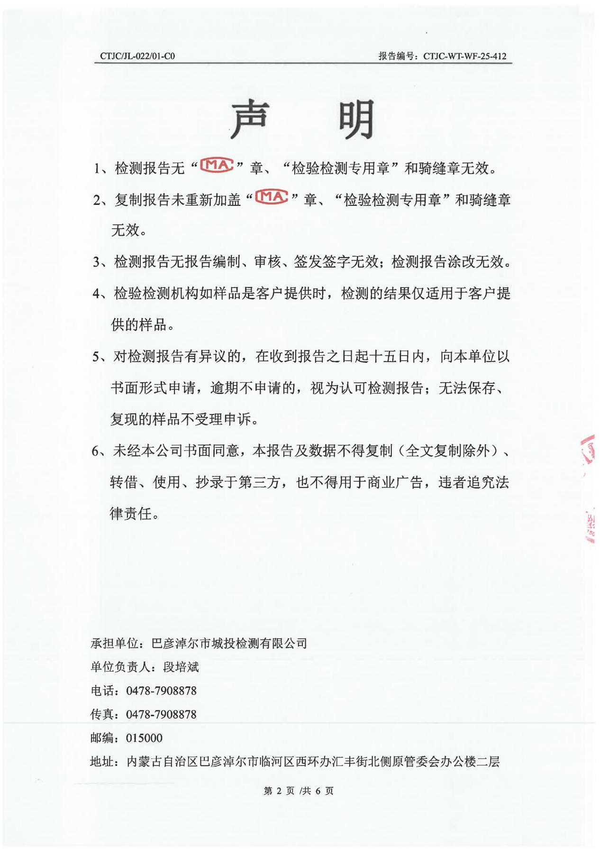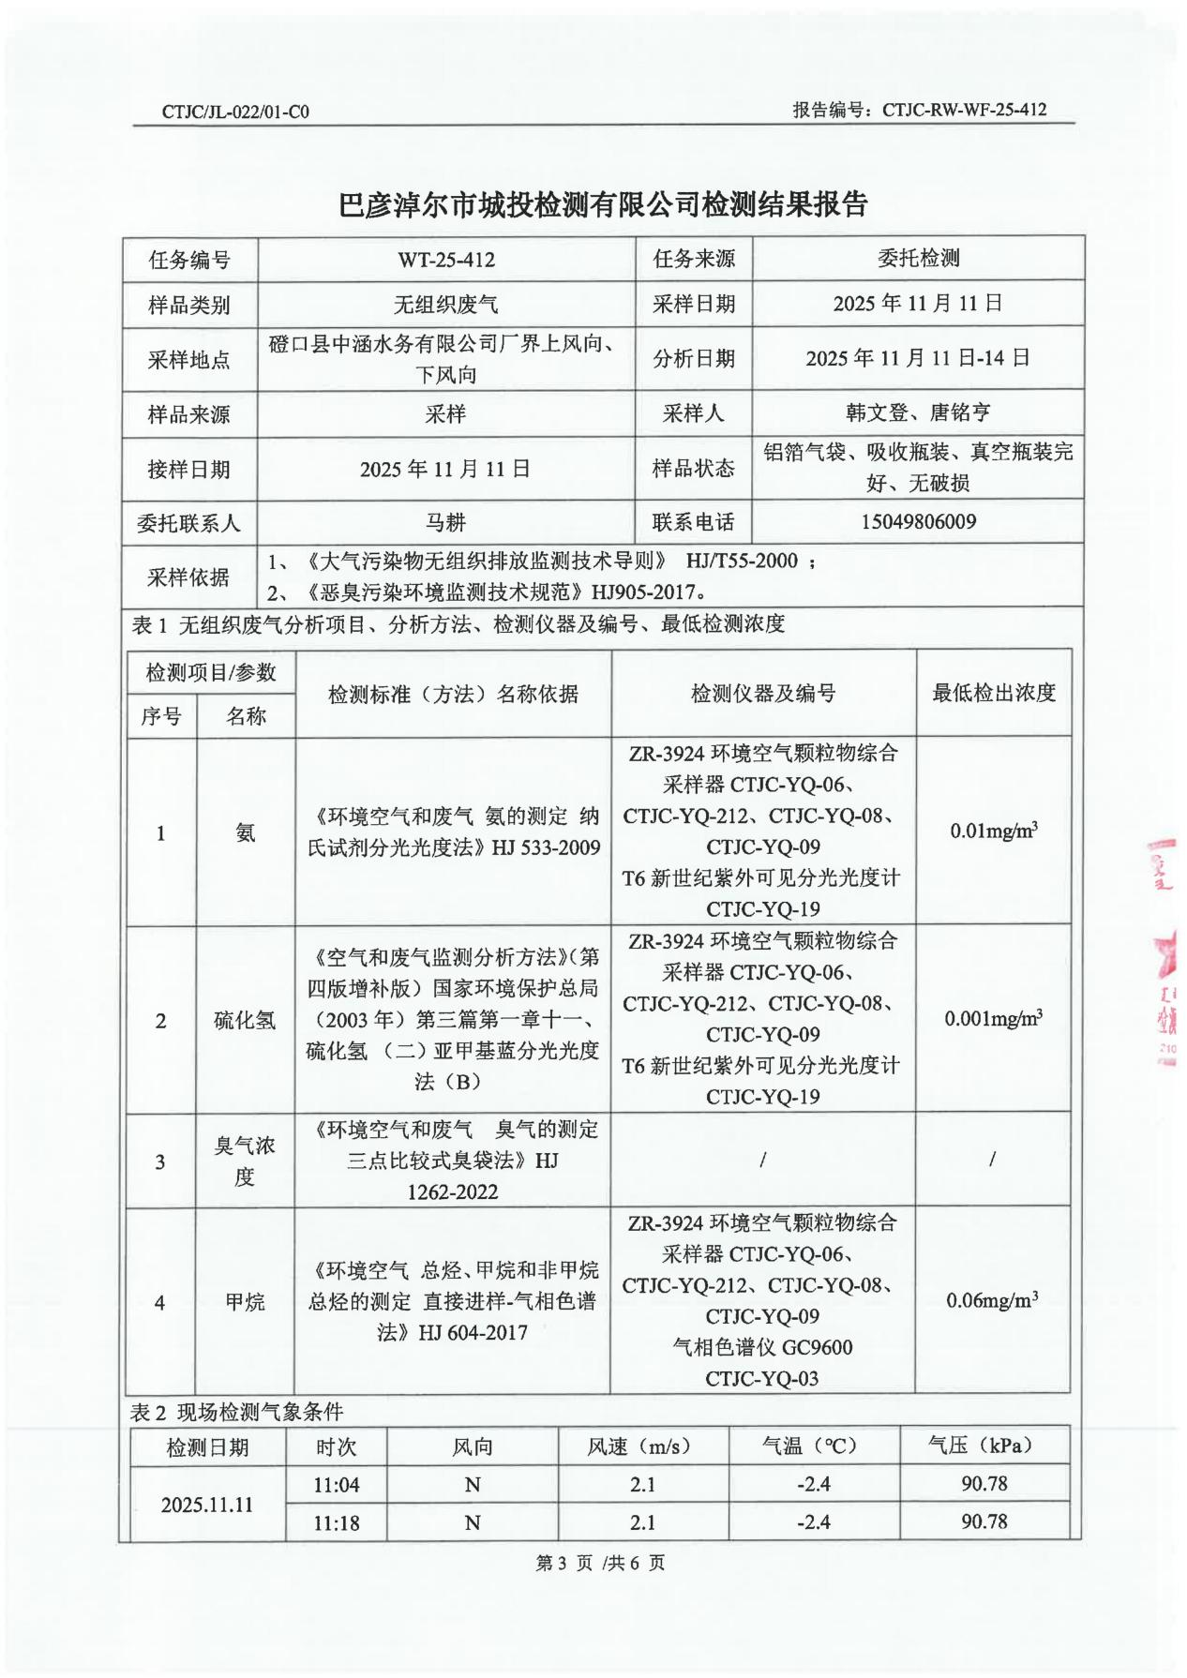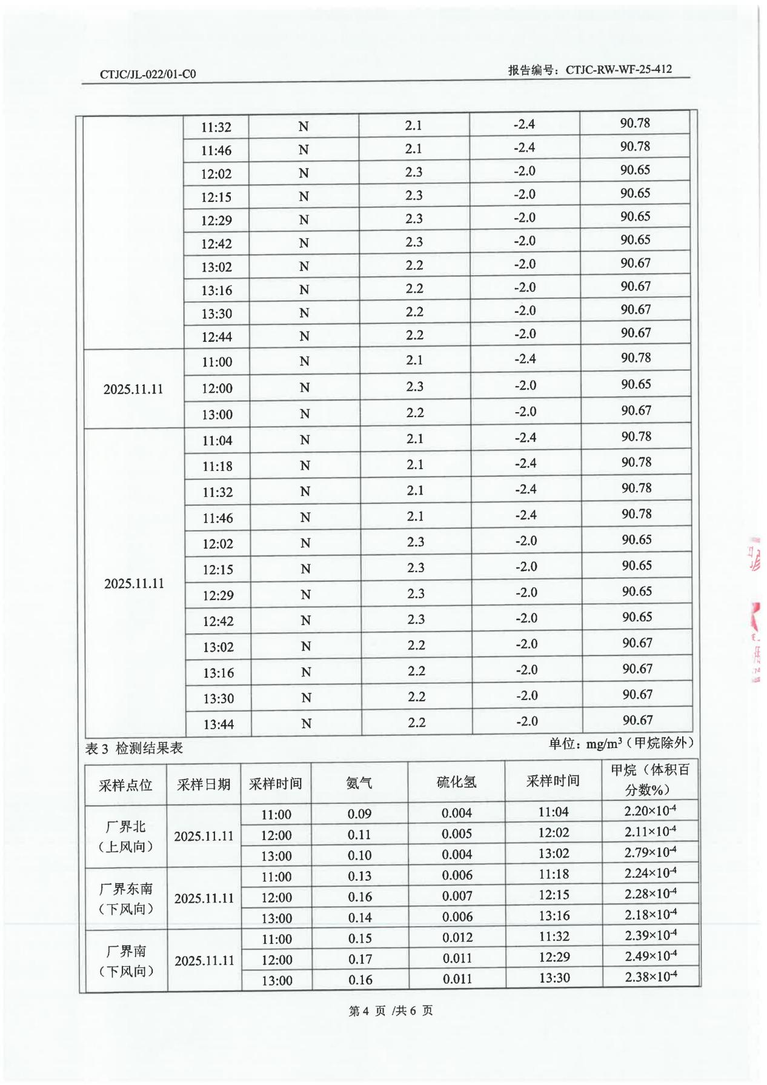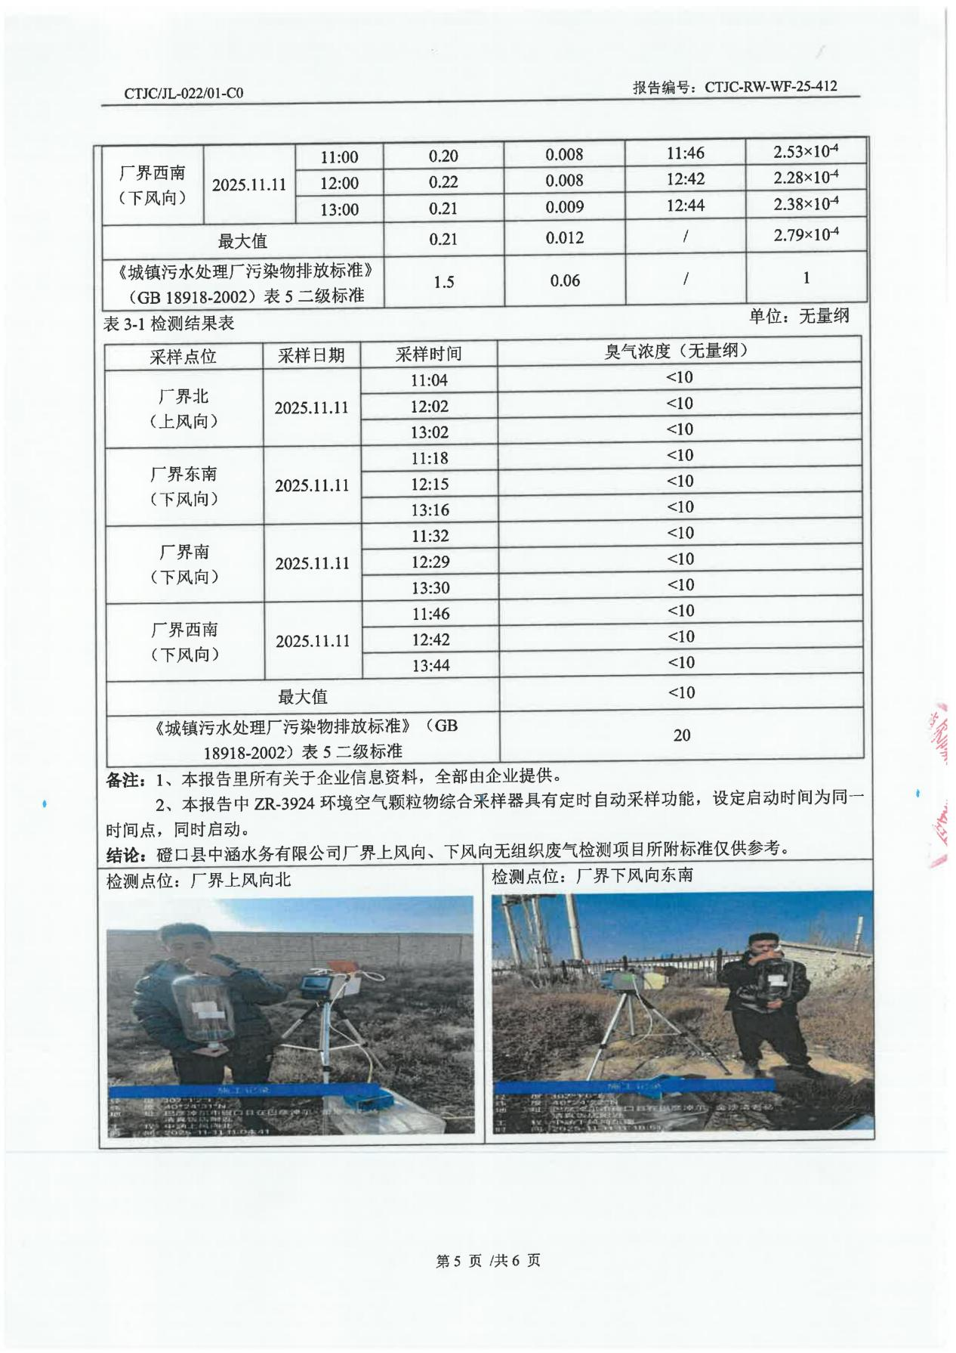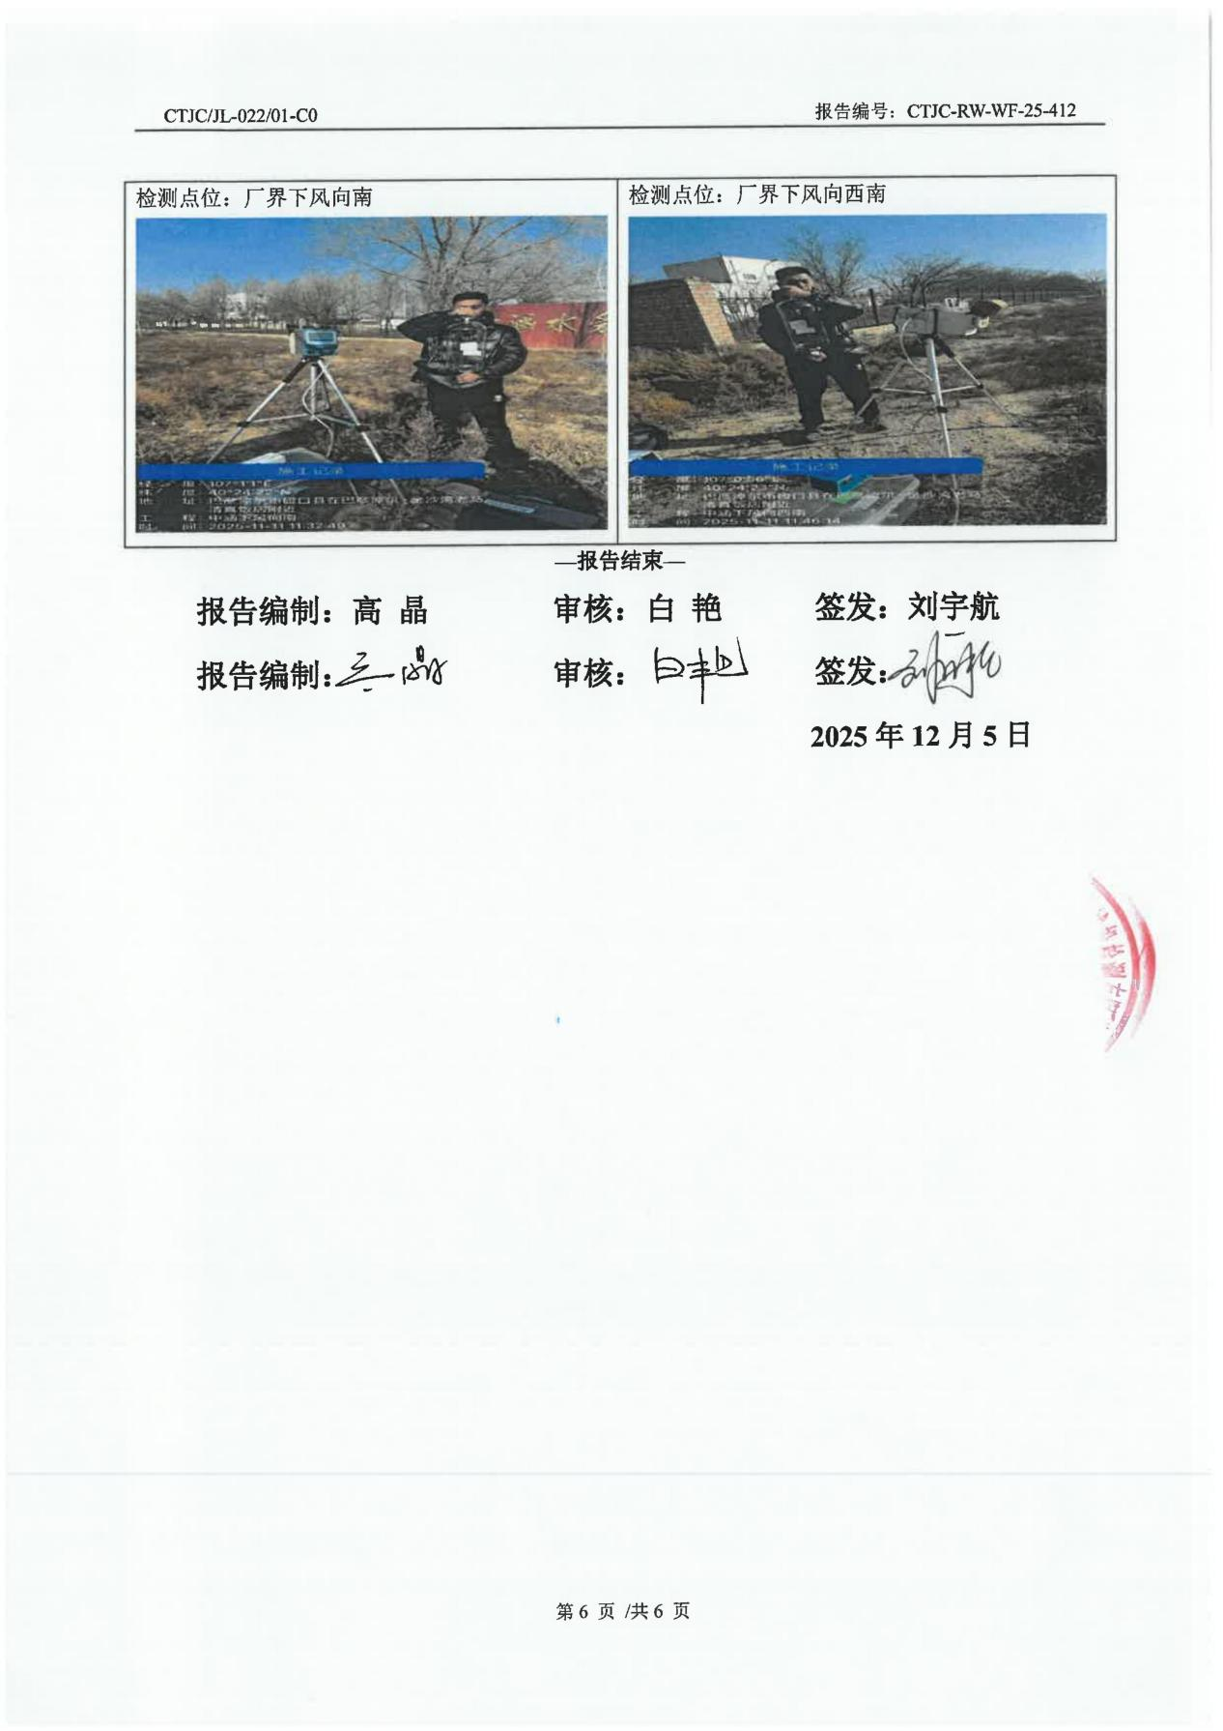

附件7 污水处理厂入河排污口批复
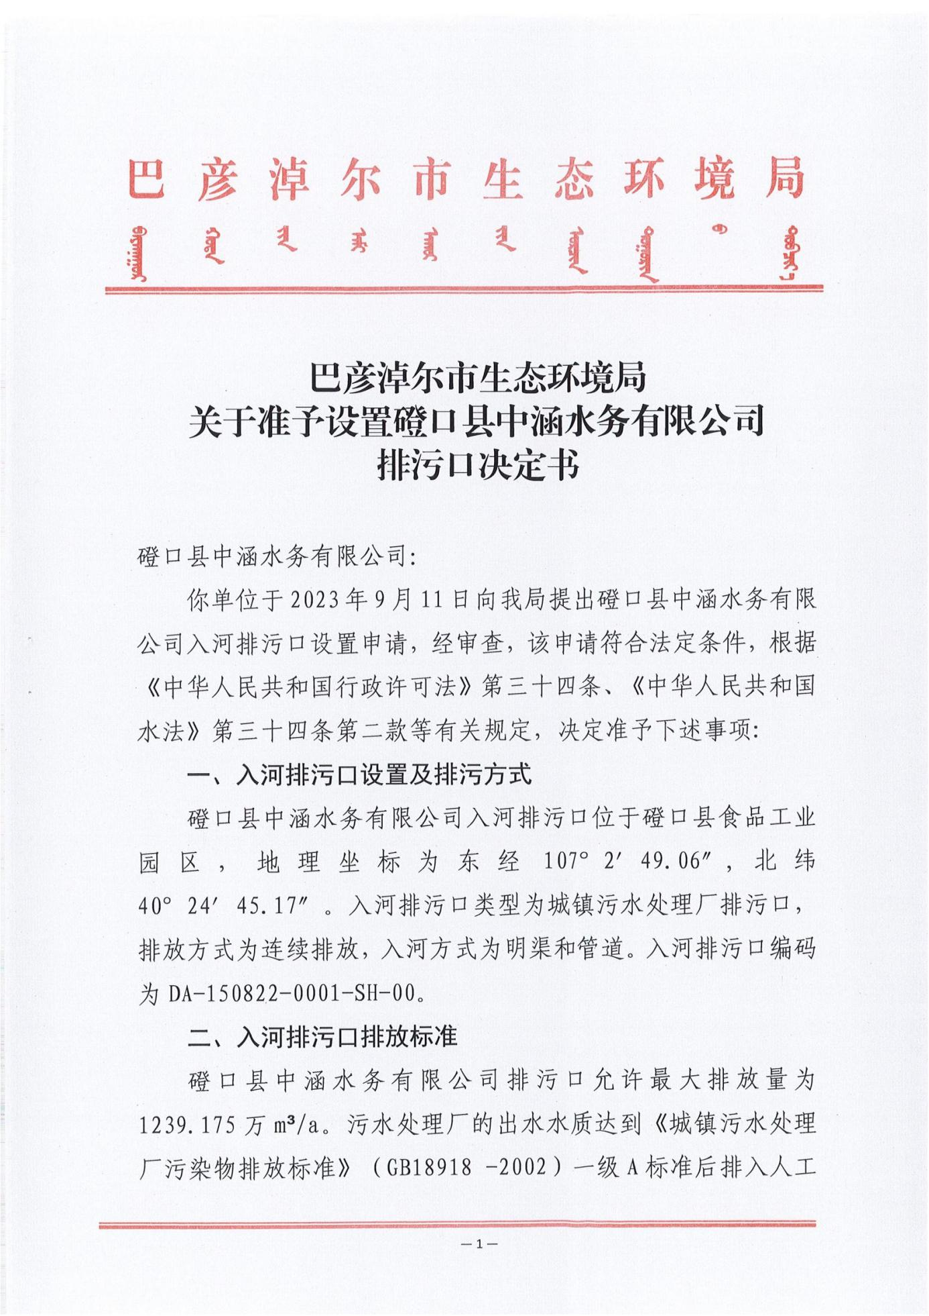
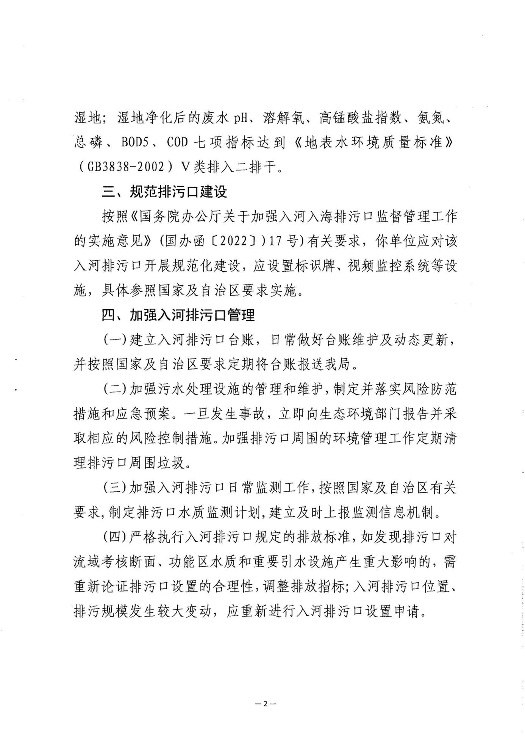



附件8 详细设备清单
主要设备一览表
序号 | 设备 | 规格（型号） | 数量 | 单位 | 备注
调节池与提升泵房（改造）
1 | 提升泵 | 立式离心泵，Q=375m³/h,H=14m,N=22kw | 5 | 台 | 更换3台，预留位置新增2台
2 | 超声波液位计 | E+h,10米线 | 1 | 套 | 更换1台
3 | 进水流量计 | DN350,PN1.0 | 2 | 台 | 更换1台，新增1台
4 | 手动闸阀 | DN300,PN1.0 | 10 | 台 | 更换6台，新增4台
5 | 止回阀 | DN300,PN1.0 | 5 | 台 | 更换3台，新增2台
6 | 伸缩接头 | DN300,PN1.0 | 10 | 台 | 更换6台，新增4台
7 | 焊接钢管 | DN350 | 12 | 米 | 新增，含管件
8 | 焊接钢管 | DN300 | 25 | 米 | 新增，含管件
细格栅间（改造）
1 | 细格栅 | 转鼓式细格栅，900*2000mm,筛缝1mm,ss316,配套阀门管件 | 4 | 台 | 拆除2台，安装4台
2 | 螺旋挤压机 | lyz-300/6,材质：ss304/1.1kw | 2 | 台 | 新增
3 | 增压清洗泵 | 供水能力：p=4bar、流量约3m³/h | 1 | 台 | 新增
4 | 压力传感器 | 0-20mA | 4 | 套 | 新增
5 | 手动闸阀 | DN200,PN1.0 | 8 | 台 | 新增
6 | 焊接钢管 | DN350 | 24 | 米 | 新增，含管件
7 | 焊接钢管 | DN200 | 12 | 米 | 新增，含管件
沉砂池和砂水分离间（改造）
1 | 循环式齿耙清污机 | 型号：XQ1.3x1.8电机功率：1.1kW | 1 | 台 | 更换1台
2 | 螺旋式给料机 | BLEY2718-289-3,电机功率：1.1kW | 1 | 台 | 更换1台
3 | 旋流沉砂器 | 型号：XLC-720电机功率：1.1kW | 2 | 台 | 更换2台
4 | 旋流沉砂器电机 | 型号：YZ-90S-4功率：1.1kW | 2 | 台 | 更换2台
5 | 世通三叶风机 | 型号：ZSSR-80,流量：3.66m³/min升压：49kpa | 2 | 台 | 更换2台
6 | 螺旋式砂水分离器 | 型号：SF260处理量：5—12L/S | 1 | 台 | 更换1台
7 | 砂水分离器电机 | 型号：YZ-712-4功率：0.37kW | 1 | 台 | 更换1台
8 | 配套管件阀门 |  | 1 | 项 | 新增
厌氧缺氧池（新建）
1 | 潜水推流器1（厌氧池） | 1.D=2500mm,N=7.5kW,变频，包括提升装置、现场控制箱；2.材质：不锈钢 | 2 | 台 | 新增
2 | 潜水推流器2（缺氧池） | 1.D=2500mm,N=7.5kW,变频，包括提升装置、现场控制箱；2.材质：不锈钢 | 4 | 台 | 新增
3 | 回流泵（缺氧池至厌氧池） | 穿墙泵，Q=1250m³/h,H=1.2m,N=11kW,变  频，配套现场控制箱、自耦装置、拍门等 | 3 | 台 | 新增，2用1备
4 | 焊接钢管 | DN1400 | 3 | 米 | 新增，含管件
5 | 焊接钢管 | DN1200 | 3 | 米 | 新增，含管件
6 | 焊接钢管 | DN1000 | 2 | 米 | 新增，含管件
7 | 焊接钢管 | DN900 | 3 | 米 | 新增，含管件
缺氧池（原厌氧池、缺氧池、选择池改造）
1 | 缺氧池（原厌氧池）潜水搅拌器 | 1.低速大扇叶潜水搅拌器，380V,50Hz,  约1.5KW,包括提升装置；2.材质：不锈钢 | 2 | 台 | 更换2台
2 | 缺氧池潜水搅拌器 | 1.低速大扇叶潜水搅拌器，380V,50Hz,  约1.5KW,包括提升装置；2.材质：不锈钢 | 4 | 台 | 更换4台
3 | 选择池潜水搅拌器 | 型号：AmamixC4135/48UDG,D=410mm,  n=700min-1,P2=4,OkW,P1=4,OKW,  安装组件立柱尺寸100x100x5mm,长6m. | 1 | 台 | 更换1台
好氧池（原好氧池+二沉池改造+回流泵站改造）
1 | 拆除原好氧池底部曝气系统 | 曝气头及配套管件 | 1 | 项 | 拆除
2 | 拆除原二沉池刮泥机 | 直径30m,含配套附件 | 2 | 台 | 拆除
3 | 管式曝气器（原好氧池） | 膜片规格57*1725、具有止旋功能 | 1500 | 条 | 更换原好氧池曝气设备+新增在原二沉池
4 | 不锈钢空气管 | DN450 | 120 | 米 | 新增，含管件
5 | 不锈钢空气管 | DN150 | 320 | 米 | 新增，含管件
6 | 阀门 | DN150 | 30 | 个 | 新增
7 | 提升泵 | 轴流泵， Q=4400m³/h,H=4.8m,N=110kW,变  频，配套现场控制箱、提升装置等 | 3 | 台 | 2用1备，拆除2台，安装3台
8 | 电动阀门 | DN900,PN0.6 | 5 | 台 | 新增
9 | 止回阀 | DN900,PN0.6 | 3 | 台 | 新增
10 | 伸缩接头 | DN900,PNO.6 | 3 | 台 | 新增
11 | 焊接钢管 | DN900 | 24 | 米 | 新增，含管件
后缺氧池、MBR膜池及膜车间（新建）
（ 一 ） | 膜组器
1 | MBR膜 | 535*45*1950mm,内衬加强型中空纤维膜，进口PVDF材 | 4320 | 帘
2 | 膜架（60帘/组） | 3100*1270*2575mm,膜架sus304材质 | 72 | 组
3 | 膜池导轨 | φ57钢管，膜池导轨304材质 | 144 | 组
4 | 电动双梁悬挂式起重机 | LX-3.0T,Lk=13m,起重高度6m | 2 | 台
（二） | 产水部分
1 | 产水泵 | Q=200m3/h,H=38m,N=30KW | 10 | 台 | 8用2备
2 | 引水罐 | D=1.3m,H=2.3m,V=3m3 | 10 | 个
3 | 泵出口止回阀 | DN200 | 10 | 个
4 | 泵进口大小头 | DN250*100 | 10 | 个
5 | 泵进口弹性饶头 | DN250 | 10 | 个
6 | 泵出口大小头 | DN200*80 | 10 | 个
7 | 泵进口手动蝶阀 | DN250 | 18 | 个
8 | 泵出口手动蝶阀 | DN200 | 18 | 个
9 | 产水电磁流量计 | 200m3/h,内衬聚四氟乙烯，4-20mA,分体式 | 8 | 个
10 | 产水主管手动蝶阀 | DN200 | 8 | 个
11 | 产水主管电动阀 | DN200 | 8 | 个
12 | 膜组件产水手动蝶阀 | DN100 | 72 | 个
13 | 泵就地压力表 | 0-0.6MPa,油封不锈钢 | 10 | 个
14 | 产水管就地压力表 | 负0.1-0.6MPa | 8 | 个
15 | 产水压力变送器 | ±100KPa | 8 | 个
16 | 真空泵 | Q=2.74m3/min,-53.3KPa,N=5.5KW | 1 | 个
17 | 真空罐 | D=1.3m,H=2.3m,V=3m3 | 1 | 个
（三） | 反洗部分
1 | 反洗泵 | Q=280m3/h,H=40m,N=90KW | 2 | 台 | 1用1备
2 | 泵进口手动蝶阀 | DN300 | 2 | 个
3 | 泵进口大小头 | DN300*200 | 2 | 个
4 | 泵进口弹性饶头 | DN300 | 2 | 个
5 | 泵出口大小头 | DN300*150 | 2 | 个
6 | 泵出口止回阀 | DN300 | 2 | 个
7 | 泵出口手动蝶阀 | DN300 | 2 | 个
8 | 泵就地压力表 | 0-0.6MPa,油封不锈钢 | 2 | 个
9 | 反洗电磁流量计 | 280m3/h,内衬聚四氟乙烯，4-20mA,分体式 | 1 | 个
10 | 反洗精密过滤器 | Q=280m3/h | 1 | 个
11 | 保安过滤器就地压力表 | 0-0.6MPa,油封不锈钢 | 2 | 个
12 | 过滤器前蝶阀 | DN300 | 1 | 个
13 | 过滤器后蝶阀 | DN300 | 1 | 个
14 | 反洗管道混合器 | DN300 | 1 | 个
15 | 管道补芯 | DN300*200 | 8 | 个
16 | 反洗支管手动阀门 | DN300 | 8 | 个
17 | 反洗电动阀 | DN300 | 8 | 个
（四） | 酸洗部分
1 | 盐酸卸药泵 | Q=10m3/h,H=30m,N=2.2KW | 1 | 台
2 | 盐酸储罐 | V=10m3 | 1 | 座
3 | 盐酸加药泵 | Q=500L/h,H=70m,N=1.5KW | 2 | 台
4 | 转子流量计 | DN40,0-2m3 | 1 | 个
5 | Y型过滤器 | DN40 | 2 | 个
6 | 计量泵前球阀 | DN40 | 1 | 个
7 | 计量泵止回阀 | DN40 | 1 | 个
8 | 计量泵后球阀 | DN40 | 1 | 个
9 | 加药手动阀门 | DN40 | 6 | 个
10 | 加药电磁阀 | DN40 | 1 | 个
11 | 加药箱 | 1000 | 1 | 个
（五） | 反洗部分
1 | 次钠卸药泵 | Q=10m3/h,H=70m,N=2.2KW | 1 | 台
2 | 次钠储罐 | V=10m3 | 1 | 座
3 | 次钠加药泵 | Q=500L/h,H=70m,N=1.5KW | 2 | 台
4 | 氢氧化钠卸药泵 | Q=10m3/h,H=30m,N=2.2KW | 1 | 台
5 | 氢氧化钠储罐 | V=10m3 | 1 | 座
6 | 氢氧化钠加药泵 | Q=500L/h,H=70m,N=1.5KW | 2 | 台
7 | 转子流量计 | DN40,0-2m3 | 2 | 个
8 | Y型过滤器 | DN40 | 4 | 个
9 | 计量泵前球阀 | DN40 | 4 | 个
10 | 计量泵止回阀 | DN40 | 4 | 个
11 | 计量泵后球阀 | DN40 | 4 | 个
12 | 加药手动阀门 | DN40 | 6 | 个
13 | 加药电磁阀 | DN40 | 2 | 个
14 | 碱加药箱 |  | 1 | 个
（六） | 曝气部分
1 | 磁悬浮风机 | Q=113m3/min,30KPa,N=75KW | 4 | 台
2 | 风机出口阀门 | DN600 | 4 | 个
3 | 曝气主管手动阀门 | DN250 | 4 | 个
4 | 膜组件曝气手动阀门 | DN100 | 144 | 个
（七） | 污泥回流部分
1 | 回流泵（膜池至好氧池） | Q=1080m3/h,H=11m,N=55KW | 8 | 台 | 6用2备
2 | 剩余污泥泵 | Q=50m3/h,H=25m,N=7.5KW | 2 | 台 | 1用1备
3 | 止回阀 | DN450 | 8 | 个
4 | 止回阀 | DN150 | 2 | 个
5 | 弹性饶头 | DN450 | 4 | 个
6 | 弹性饶头 | DN150 | 4 | 个
7 | 手动蝶阀 | DN450 | 4 | 个
8 | 手动闸阀 | DN150 | 4 | 个
（八） | 后缺氧池部分
1 | 回流泵（好氧池至缺氧池） | 潜污泵，Q=1875m³/h,H=9m,N=75kW,变频，配套现场控制箱、提升装置等 | 3 | 台 | 2 用 1 备
2 | 潜水推流器（后缺氧池） | 1.D=2500mm,N=7.5kW,变频，包括提升装置、现场控制箱；2.材质：不锈钢 | 2 | 台
3 | 止回阀 | DN600 | 3 | 个
4 | 伸缩接头 | DN600 | 3 | 个
5 | 手动蝶阀 | DN600 | 3 | 个
（九） | 其它
1 | 电控系统 | 含控制柜、变频器、仪表、电缆等 | 1 | 套
2 | 管阀件 |  | 1 | 批
消毒间（改造）
1 | 卸药泵 | Q=10m³/h、H=30m、N=2.2kw | 2 | 台 | 更换
2 | 次氯酸钠储罐 | 10m³ | 1 | 套 | 更换
3 | 计量泵 | p=7bar、Q=3001/h | 2 | 台 | 更换
4 | 流量计 | 巴氏槽流量计 | 1 | 套 | 更换
5 | 配套管件阀门 |  | 1 | 项 | 更换
加药间（改造）
1 | PAC加药系统 |  | 1 | 套 | 更换
1.1 | PAC储罐 | PE储罐，50m³,配套液位计、内部管道及阀门等所有安装附件 | 1 | 套 | 更换
1.2 | PAC投加泵 | p=7bar、Q=5001/h,配套Y型过滤器、缓冲器、安全阀、背压阀，及所有安装附件 | 2 | 台 | 更换
1.3 | 卸药泵 | Q=10m³/h、H=30m、N=2.2kw | 1 | 台 | 更换
2 | 碳源加药  系统 | 规格：包括卸药泵、PE储罐（50m³,1个）、超声波液位计、磁翻板液位计、加药泵、控制/plc子站 | 1 | 套 | 更换
2.1 | 碳源储罐 | PE储罐，50m³,配套液位计、内部管道及阀门等所有安装附件 | 1 | 套 | 更换
2.2 | 碳源投加泵 | p=7bar、Q=5001/h,配套Y型过滤器、缓冲器、安全阀、背压阀，及所有安装附件 | 3 | 台 | 更换
2.3 | 卸药泵 | Q=10m³/h、H=30m、N=2.2kw | 1 | 台 | 更换
3 | 配套管件阀门 |  | 1 | 项 | 更换
鼓风机房（改造）
1 | 空气悬浮风机 | 规格型号： Q=165m³/min,p=58.8Kpa,  N=220kW | 3 | 台 | 拆除3台罗茨风  机，更换为空浮
2 | 风量计 | 0-10000Nm³/h | 2 | 个 | 新增
3 | 法兰蝶阀 | DN450,PN0.6 | 3 | 台 | 新增
4 | 不锈钢空气管 | DN450 | 12 | 米 | 新增，含管件
5 | 不锈钢空气管 | DN600 | 20 | 米 | 新增，含管件
污泥脱水机房（改造）
1 | 污泥脱水机 | 处理量：湿污泥=37.5-49m³/h,污泥绝干量150-312kg.ds/h | 3 | 台 | 更换
2 | 絮凝剂加药装置 | 泡药量=3500L/h | 1 | 套 | 更换
3 | 空压机 | 1HP-70 | 3 | 台 | 更换
4 | 清洗泵 | G310-50,Q=11m³/h,H=70米 | 1 | 台 | 更换
5 | 加药泵 | 1.5kW,3500L/h | 4 | 台 | 更换
6 | 污泥泵 | 11kW,45m³/h | 4 | 台 | 更换
7 | 加药流量计 | DN25 | 2 | 套 | 更换
8 | 污泥流量计 | DN100 | 2 | 套 | 更换
9 | 控制柜/PLC子站 | RITTAL控制柜，西门子S7-1500、触摸屏、断路器、接触器 | 1 | 套 | 更换
10 | 配套管件阀门 |  | 1 | 项 | 更换
厂区总平面（工艺管线）
1 | 伸缩蝶阀 | DN1800,PNO.6 | 1 | 个 | 新增
2 | 伸缩蝶阀 | DN1400,PNO.6 | 3 | 个 | 新增
3 | 伸缩蝶阀 | DN1200,PNO.6 | 1 | 个 | 新增
4 | 伸缩蝶阀 | DN1000,PNO.6 | 1 | 个 | 新增
5 | 伸缩蝶阀 | DN900,PNO.6 | 4 | 个 | 新增
6 | 伸缩蝶阀 | DN600,PNO.6 | 1 | 个 | 新增
7 | 伸缩蝶阀 | DN350,PNO.6 | 2 | 个 | 新增
8 | 焊接钢管 | DN1200 | 232 | 米 | 新增，工艺回流管
9 | 焊接钢管 | DN1000 | 264 | 米 | 新增，工艺回流管
10 | 焊接钢管 | DN1800 | 112 | 米 | 新增，工艺管
11 | 焊接钢管 | DN1400 | 46 | 米 | 新增，工艺管
12 | 焊接钢管 | DN900 | 132 | 米 | 新增，工艺管
13 | 焊接钢管 | DN600 | 148 | 米 | 新增，工艺管
14 | 焊接钢管 | DN350 | 18 | 米 | 新增，工艺管
15 | 焊接钢管 | DN150 | 116 | 米 | 新增，污泥管
16 | 不锈钢管 | DN600 | 22 | 米 | 新增，空气管
17 | 不锈钢管 | DN450 | 132 | 米 | 新增，空气管
18 | PE给水管 | Del10,PN1.0 | 110 | 米 | 新增，给水管
19 | PE给水管 | De32,PN1.0 | 88 | 米 | 新增，加药管
20 | HDPE双壁  波纹管 | De400 | 120 | 米 | 新增，排水管
21 | 混凝土检查井 | 直径1.0m | 5 | 座 | 新增
22 | 混凝土阀  门井 | L×B:1.4m×1.8m | 2 | 座 | 新增
23 | 混凝土阀  门井 | L×B:1.8m×2.6m | 6 | 座 | 新增
24 | 混凝土阀  门井 | L×B:2.2m×3.4m | 4 | 座 | 新增
25 | 混凝土阀  门井 | L×B:2.2m×3.8m | 1 | 座 | 新增
仪表（新增）
1 | 在线pH/ORP仪 | pH量程0～14,ORP量程一400～400;输出信号4～20mA | 3 | 套 | 厌氧池、缺氧池、  后缺氧池
2 | 在线D0仪 | 量程0~10mg/L,输出信号4~20mA | 4 | 套 | 好氧池
3 | 氨氮/硝氮监测仪 | 0~200mg/L,4-20mA | 3 | 套 | 缺氧池1、好氧池
4 | 在线MLSS仪 | 量程0~20g/L,输出信号4~20mA | 2 | 套 | 好氧池、膜池
5 | 超声波液位计 | 量程0～10m,输出信号4～20mA,传感器外壳材质： PVDF | 10 | 套 | 厌氧池、缺氧池、  后缺氧池、污泥池、  中水池等
6 | 插入式热  式流量计 | DN450,量程0～700m³/min,四氟衬里，  钛电极，输出信号4～20mA,0.6MPa,分  体式 | 2 | 套 | 鼓风机房
7 | 电磁流量计 | DN900,量程0～10000m³/h,四氟衬里，  钛电极，输出信号4～20mA,1.0MPa,分体式 | 2 | 套 | 工艺管
8 | 电磁流量计 | DN600,量程0～700m³/min,四氟衬里，  钛电极，输出信号4～20mA,1.0MPa,分体式 | 2 | 套 | 工艺管
9 | 电磁流量计 | DN1200,量程0～10000m³/h,四氟衬里，钛电极，输出信号4～20mA,1.0MPa,分体式 | 1 | 套 | 回流管
10 | 电磁流量计 | DN1000,量程0～700m³/min,四氟衬里，钛电极，输出信号4～20mA,1.0MPa,分体式 | 1 | 套 | 回流管
11 | 压力表 | 0～1.0MPa | 个 | 18 | 泵出口
12 | 在线监测设备预处理采样箱 | 与在线设备配套 | 台 | 2 | 进、出水监测间
13 | COD在线监测仪 | 0~1000mg/L,4-20mA | 套 | 2 | 进出水
14 | 氨氮在线监测仪 | 0~200mg/L,4-20mA | 套 | 2 | 进出水
15 | TN在线监测仪 | 0~200mg/L,4-20mA | 套 | 2 | 进出水
16 | TP在线监测仪 | 0~20mg/L,4-20mA | 套 | 2 | 进出水
17 | SS在线监测仪 | 量程0~20g/L,4-20mA | 套 | 2 | 进出水
18 | PH在线监测仪 | 0~14,4-20mA | 套 | 2 | 进出水
19 | 温度在线监测仪 | -10~60℃,4-20mA | 套 | 2 | 进出水
20 | 余氯在线监测仪 | 0~5mg/L,4-20mA | 台 | 1 | 出水
21 | 有毒有害气体监测仪 | H2S、CH4 | 台 | 3
电气及自控设备
（一） | 现状更新电气及自控设备 |  |  |  | 更新
工 | 控制柜/PLC | RITTAL控制柜，西门子S7-1500、触摸屏、断路器、接触器 | 1 | 套
2 | 现场各设备就地急停 | 300*200*150、急停按钮、端子 | 1 | 套
1 | 低压成套柜 | 型号：CFNS额定电压：380V,额定电流：1000A | 17 | 台
2 | 动力配电箱 | 型号：JXF380V63A | 1 | 台
3 | 干式变压器 | 型号：SGB10-1250\10额定容量：  1250KVA,额定电压：10000±2×  2.5%/400V | 1 | 台
4 | 进线柜 | 型号：KYN28-12额定电流：630A,额定电压/频率12KV/50Hz | 1 | 台
5 | PT计量柜 | 型号：KYN28-12额定电流：630A,额定电压/频率12KV/50Hz | 1 | 台
6 | 出线柜 | 型号：KYN28-12额定电流：630A,额定  电压/频率12KV/50Hz | 1 | 台
7 | 中控室LED大屏 | 尺寸49”,物理拼缝3.5mm,背光类型  LED,分辨率1920×1080,显示尺寸（mm）1074.24（H）×604.24（V） | 1 | 套
（二） | 新增电气及自控设备 |  |  |  | 新增
1 | 高压开关柜 | KYN28-12 | 4 | 台
2 | 干式变压器 | SCB14-1600/10/0.4kV | 1 | 座
3 | 低压开关柜 | MNS | 3 | 台
4 | 功率补偿柜 | MNS（改）480kvar | 1 | 台
5 | 软启控制柜 | GGD,800*600*2200,,55kw*2 | 4 | 台
6 | 控制柜 | GGD,800*600*2200,变频7.5kw*2+常规7.5kw*2 | 1 | 台
7 | 变频控制柜 | GGD,800*600*2200,75kW | 3 | 台
8 | 变频控制柜 | GGD,800*600*2200,7.5kw*3 | 2 | 台
9 | 变频控制柜 | GGD,800*600*2200,11kw*3 | 1 | 台
10 | 变频控制柜 | GGD,800*600*2200,110kW | 3 | 台
11 | 进线柜 | GGD,800*600*2200 | 1 | 台
12 | PLC柜 | 800*600*2200,配套西门子S7-1500、触  摸屏、断路器、接触器等 | 1 | 台
13 | 中控室LED大屏 | 尺寸49”,物理拼缝3.5mm,背光类型  LED,分辨率1920×1080,显示尺寸（mm）1074.24（H）×604.24（V） | 1 | 套
14 | 电缆 | YJV-1kV-5*4 | 60 | 米
15 | 电缆 | YJV-1kV-4*6 | 90 | 米
16 | 电缆 | YJV-1kV-3*120+1*70 | 90 | 米
17 | 电缆 | YJV-1kV-5*4 | 60 | 米
18 | 电缆 | YJV-1kV-3*25+1*16 | 300 | 米
19 | 电缆 | YJV-1kV-4*2.5 | 300 | 米
20 | 电缆 | YJV-1kV-3*95+1*50 | 300 | 米
21 | 电缆 | YJV-1kV-3*70+1*35 | 320 | 米
22 | 电缆 | YJV-1kV-3*90+2*50 | 150 | 米
23 | 电缆 | YJV-1kV-3*120+2*70 | 450 | 米
24 | 电缆 | YJV-1kV-3*50+2*25 | 300 | 米
25 | 桥架 | 300*100 | 50 | 米
26 | 接地材料 | 25*4热镀锌扁钢 | 50 | 米
27 | 就地按钮  箱 | 300*400*250不锈钢， IP55 | 56 | 台
现状厂房维修、采暖改造
1 | 现状厂房  维修 |  | 1 | 项 | 更新
2 | 现状采暖  改造 | 采暖面积约3500 m² | 1 | 项 | 更新

附件9 土地证
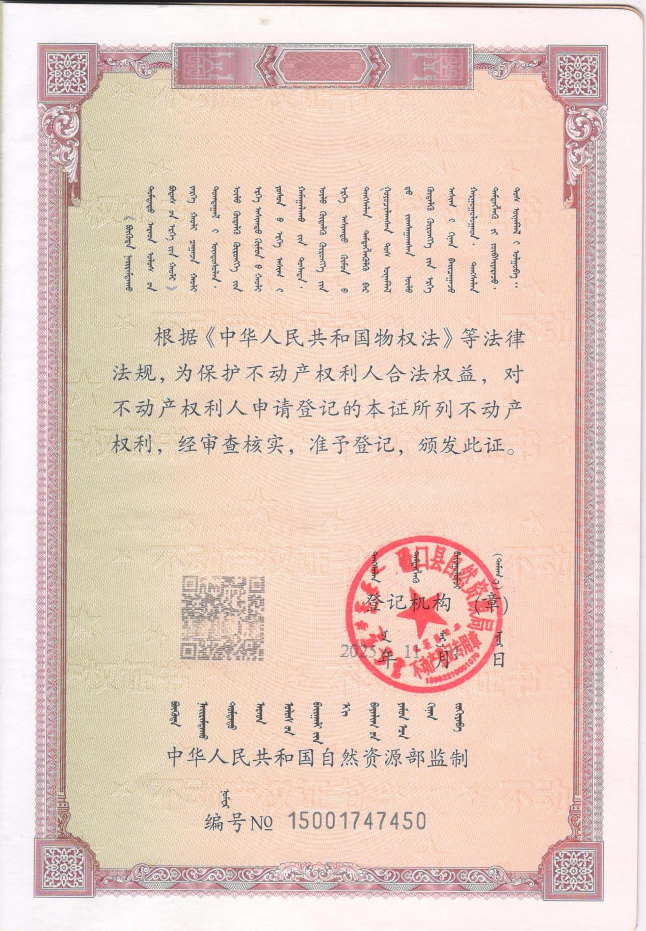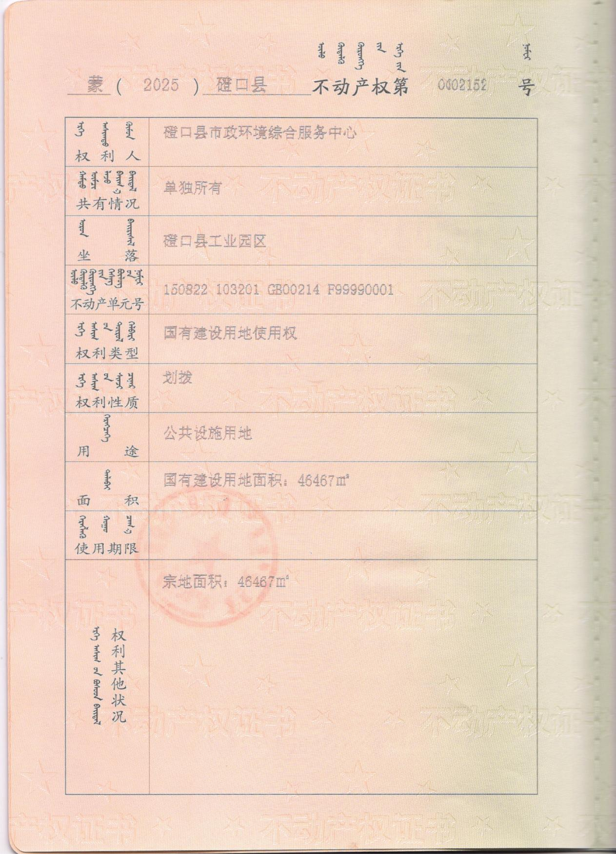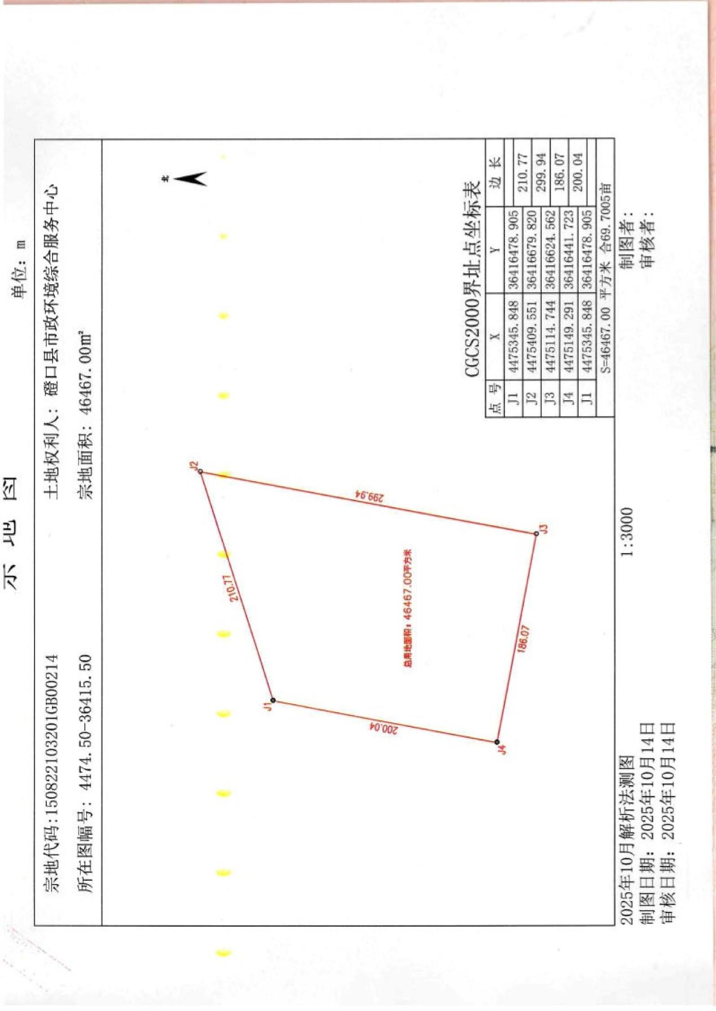

附图
附图1 本项目总平面布置图
附图2 项目工艺流程图

附图1 本项目总平面布置图
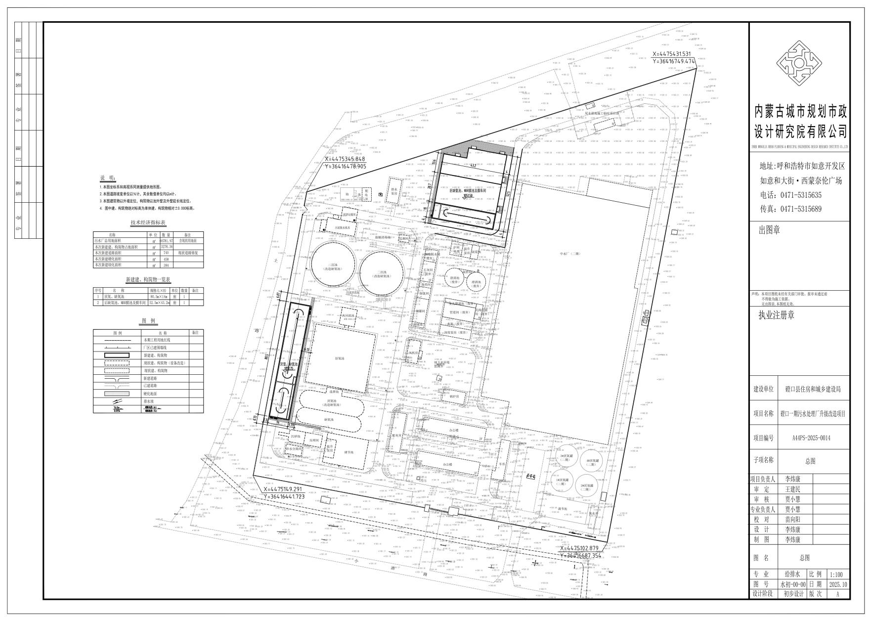

附图2 项目工艺流程图
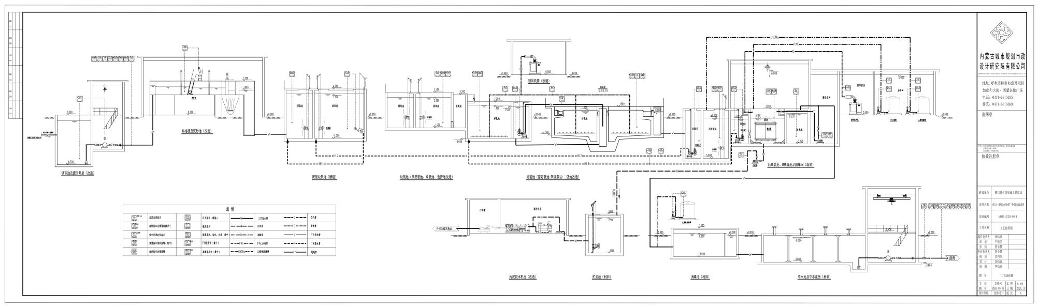

附图3 项目地理位置图
